СХЕМА РАСПОЛОЖЕНИЯ ГРАНИЦ ПУБЛИЧНОГО СЕРВИТУТА
для использования земельных участков в целях эксплуатации существующего объекта электросетевого хозяйства «Воздушная линия электропередачи высокого напряжения ВЛ-35 кВ «Суджа-Большесолдатское» протяженностью по трассе 29460 м, от подстанции «Суджа» Суджанского района Курской области до подстанции «Большесолдатское» Большесолдатского района Курской области
ОБЗОРНАЯ СХЕМА


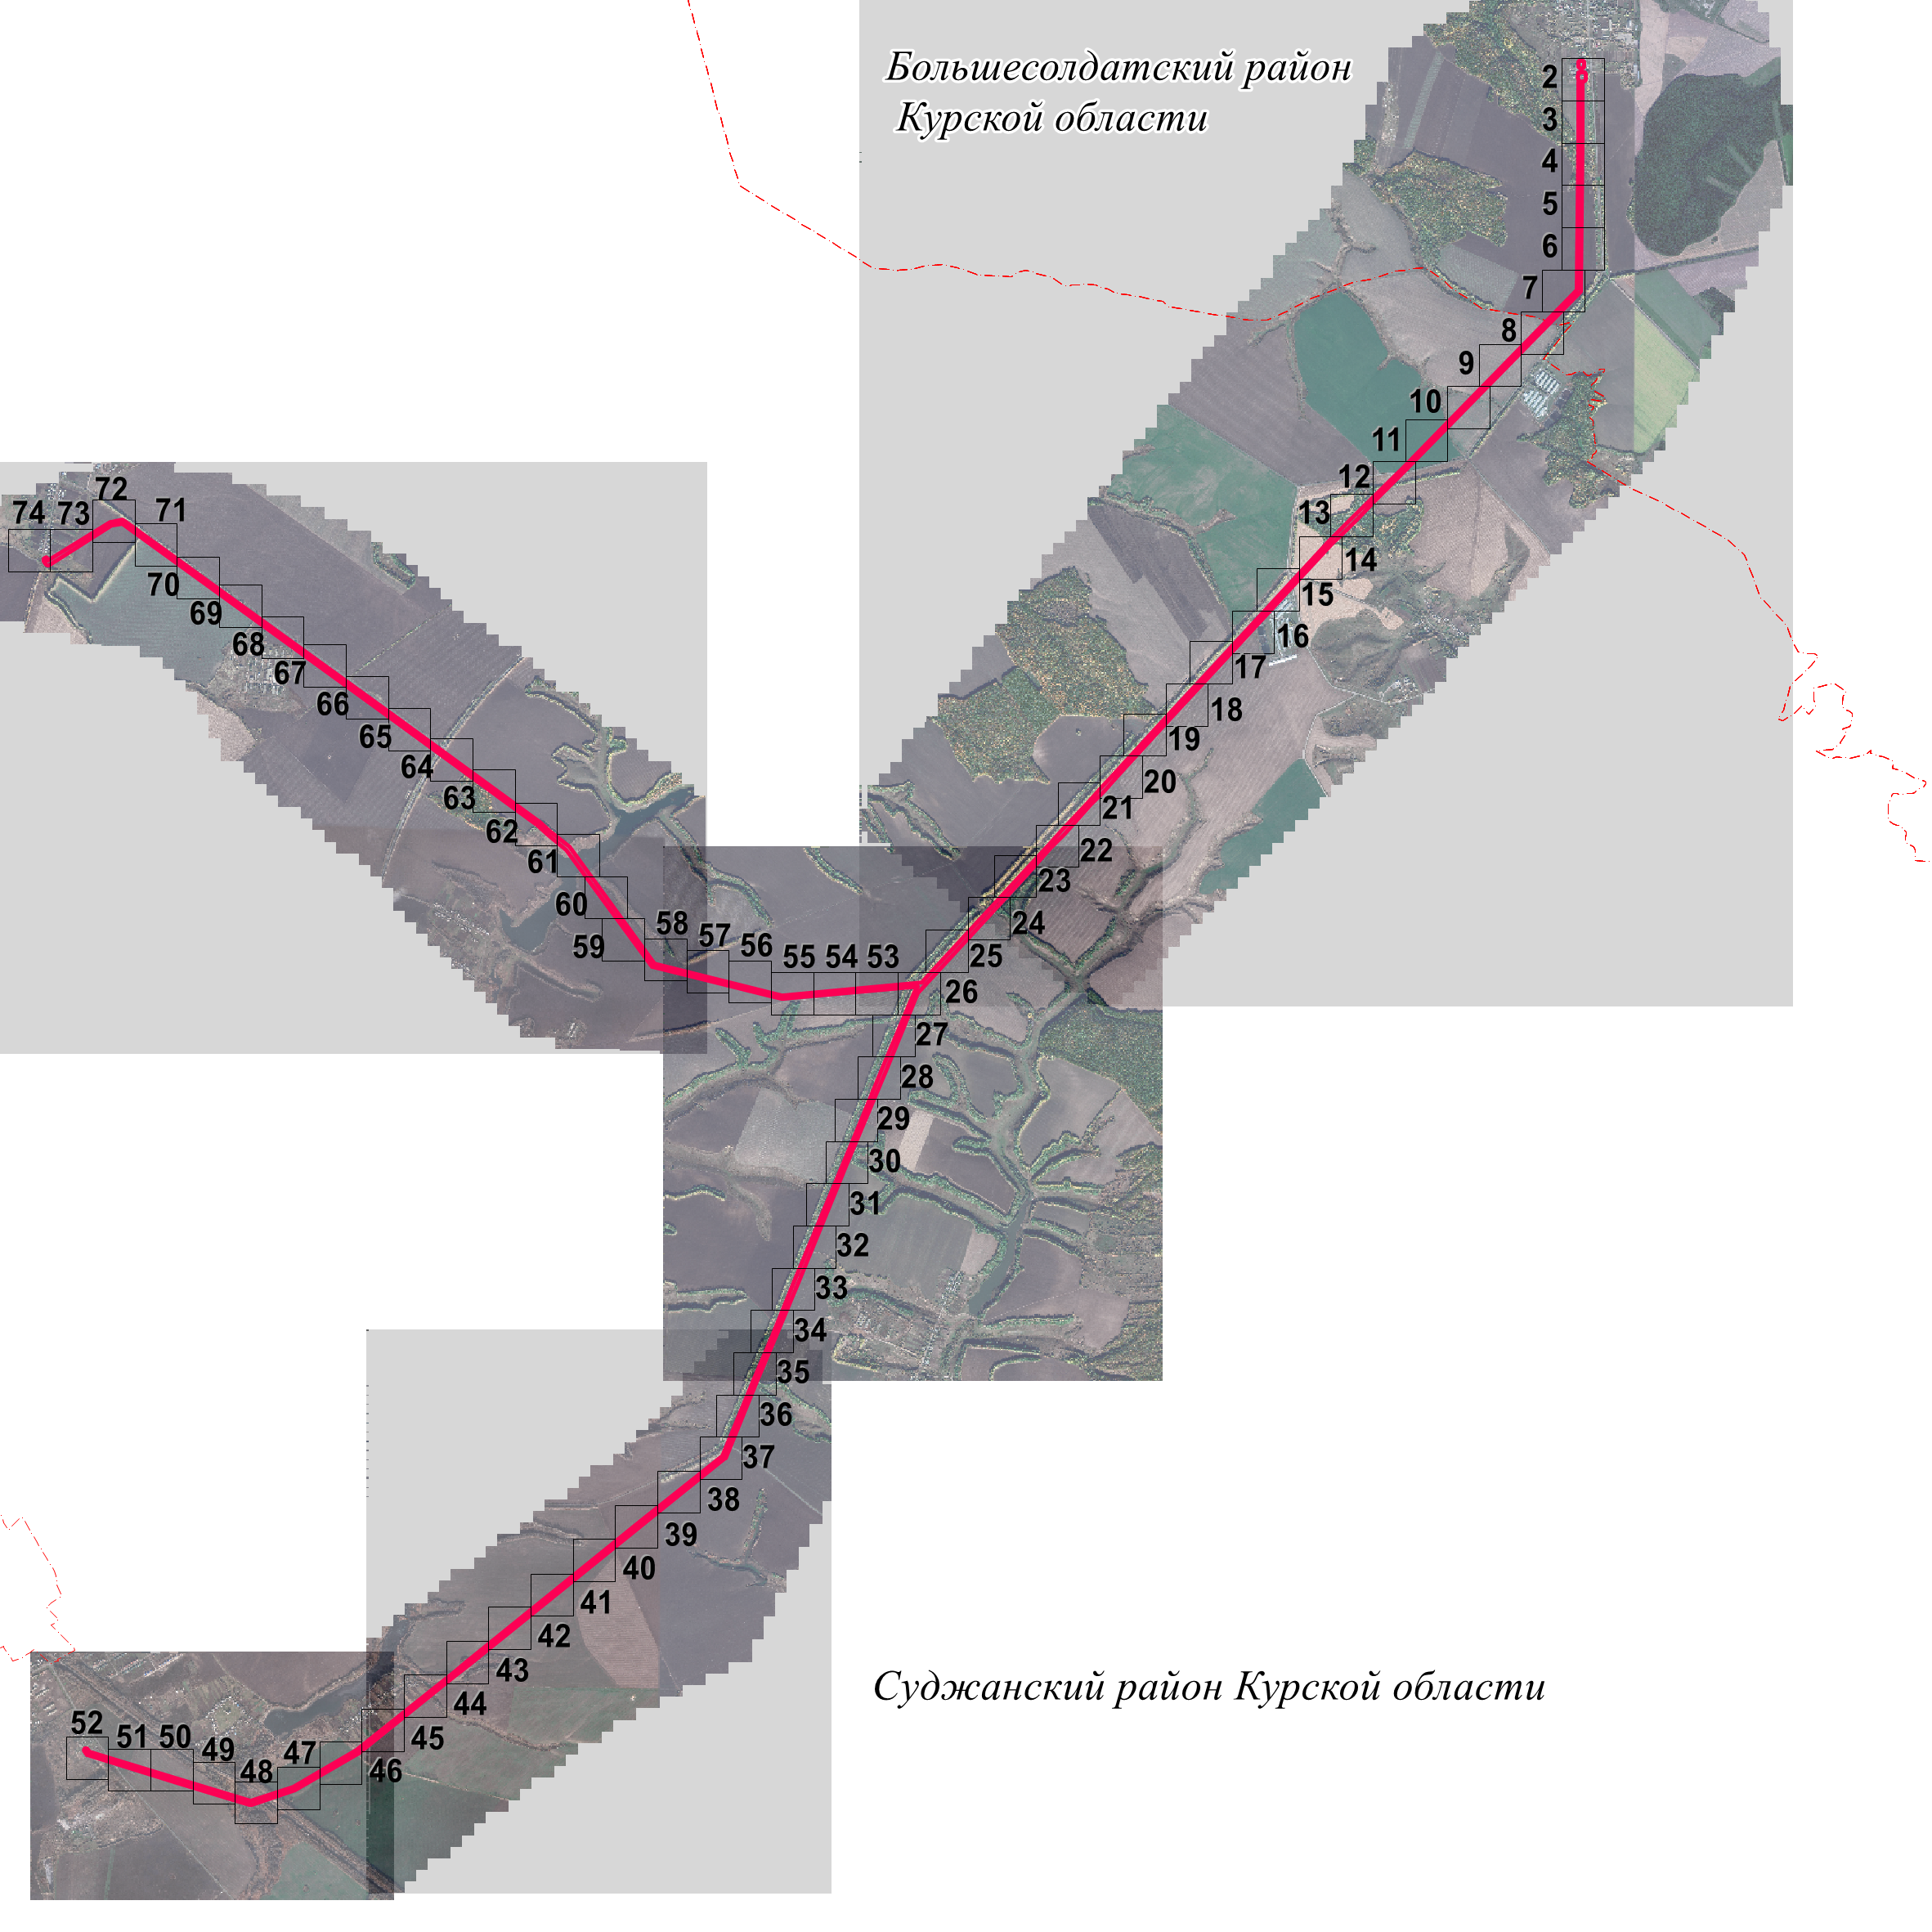
Большесолдатский район Курской области
Суджанский район Курской области

Масштаб 1:75 000
Используемые условные знаки и обозначения:
 | - проектная граница публичного сервитута
 | - граница муниципального образования
Курская область, Суджанский район | - обозначение муниципального образования
Подпись _______________________
Дата " " 2024 г.
Место для оттиска печати (при наличии) лица, составившего описание местоположения границ объекта

СХЕМА РАСПОЛОЖЕНИЯ ГРАНИЦ ПУБЛИЧНОГО СЕРВИТУТА
для использования земельных участков в целях эксплуатации существующего объекта электросетевого хозяйства «Воздушная линия электропередачи высокого напряжения ВЛ-35 кВ «Суджа-Большесолдатское» протяженностью по трассе 29460 м, от подстанции «Суджа» Суджанского района Курской области до подстанции «Большесолдатское» Большесолдатского района Курской области
План границ объекта
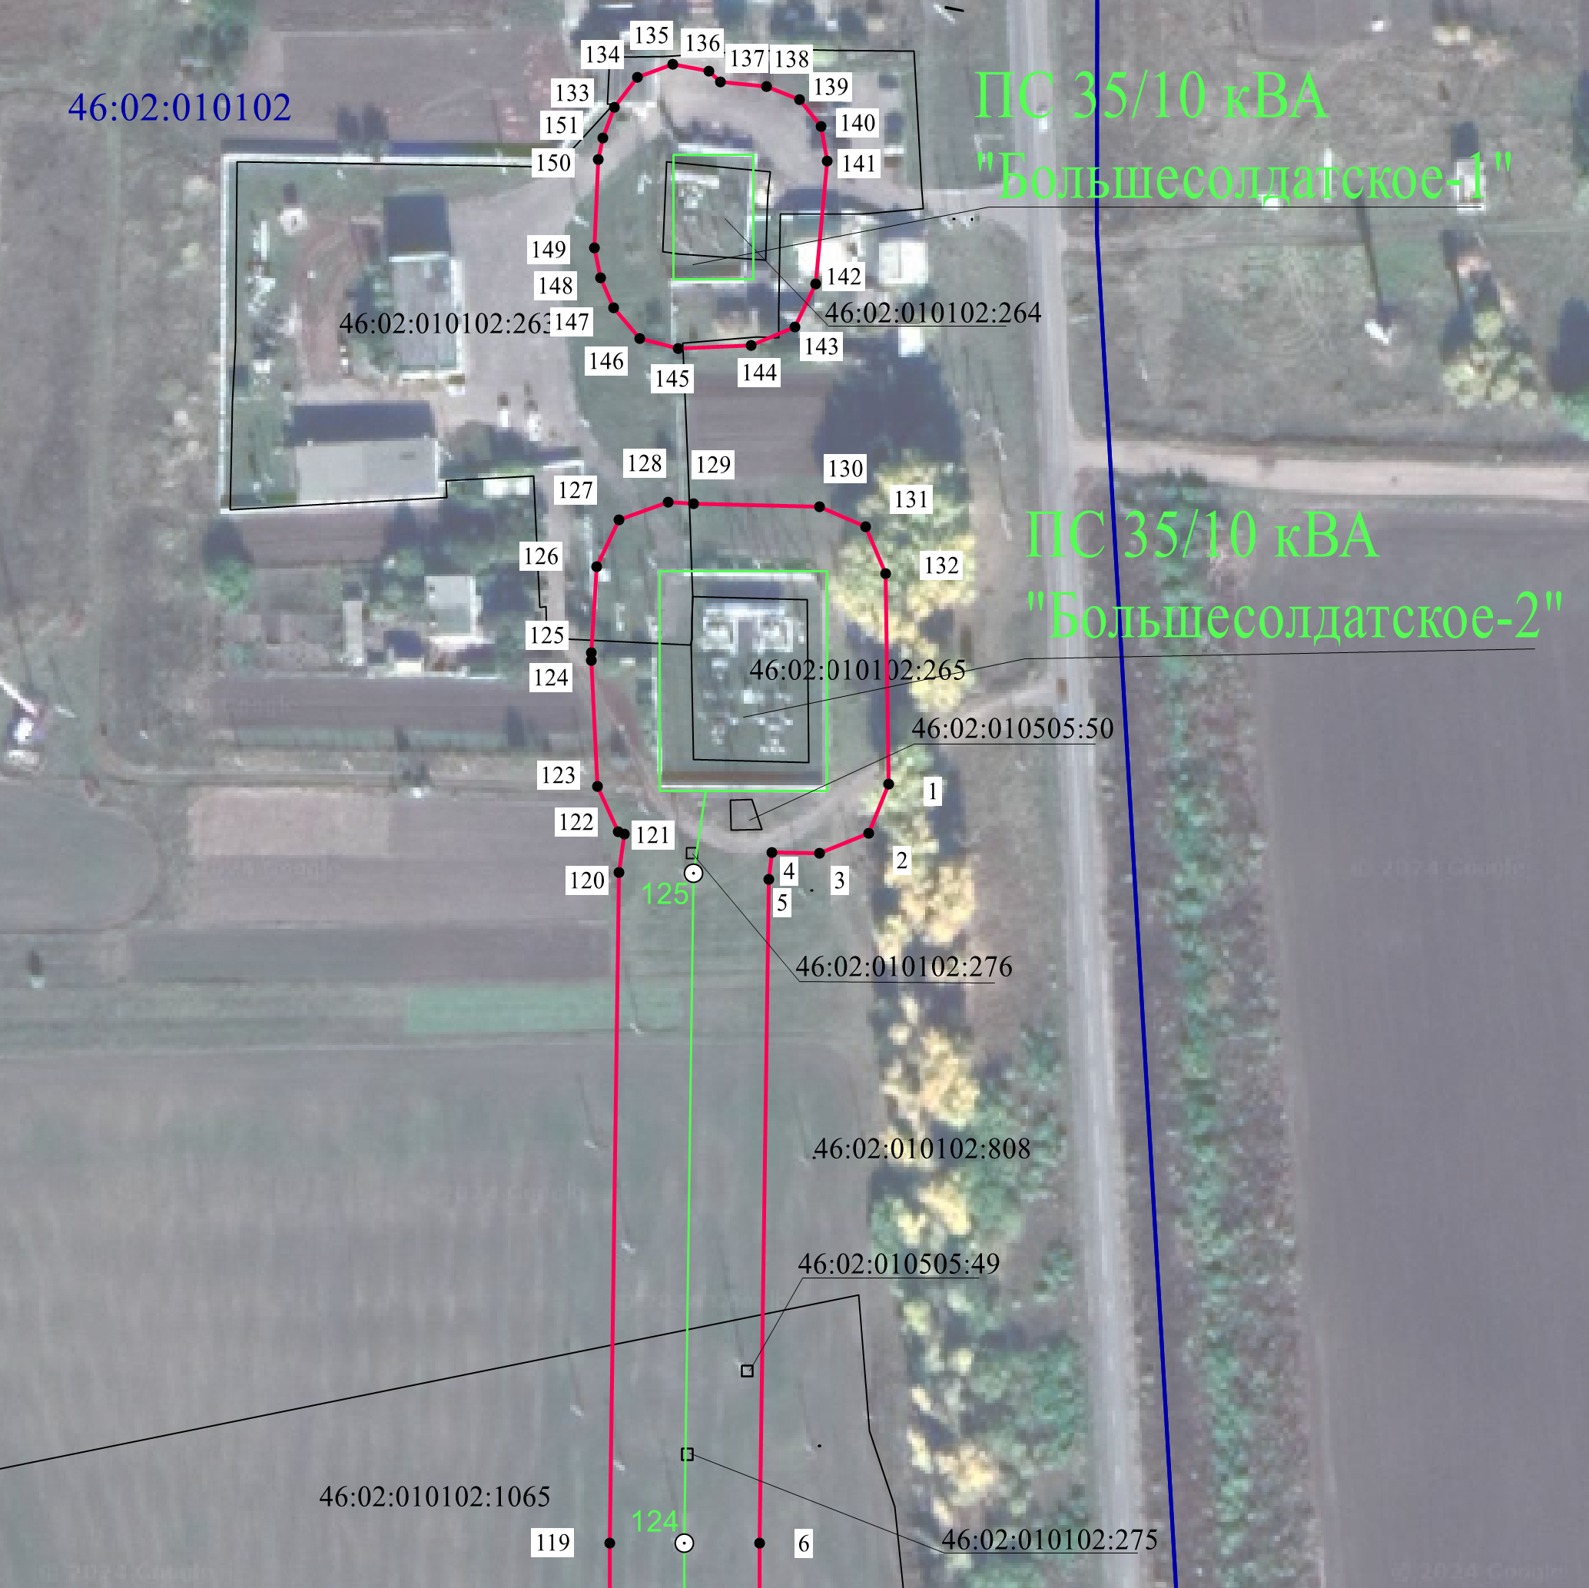
Масштаб 1:2000
Используемые условные знаки и обозначения:
1 | - характерная точка границы публичного сервитута
 | - проектная граница публичного сервитута
74 | - линия электропередачи и опора с её номером
46:23:220701:55 | - кадастровый номер земельного участка
 | - существующая часть границы земельного участка
46:23:220701 | - номер кадастрового квартала
 | - граница кадастрового квартала
 | - граница муниципального образования
Подстанция 35/10 кВ «Поперечное» | - наименование подстанции

СХЕМА РАСПОЛОЖЕНИЯ ГРАНИЦ ПУБЛИЧНОГО СЕРВИТУТА
для использования земельных участков в целях эксплуатации существующего объекта электросетевого хозяйства «Воздушная линия электропередачи высокого напряжения ВЛ-35 кВ «Суджа-Большесолдатское» протяженностью по трассе 29460 м, от подстанции «Суджа» Суджанского района Курской области до подстанции «Большесолдатское» Большесолдатского района Курской области
План границ объекта
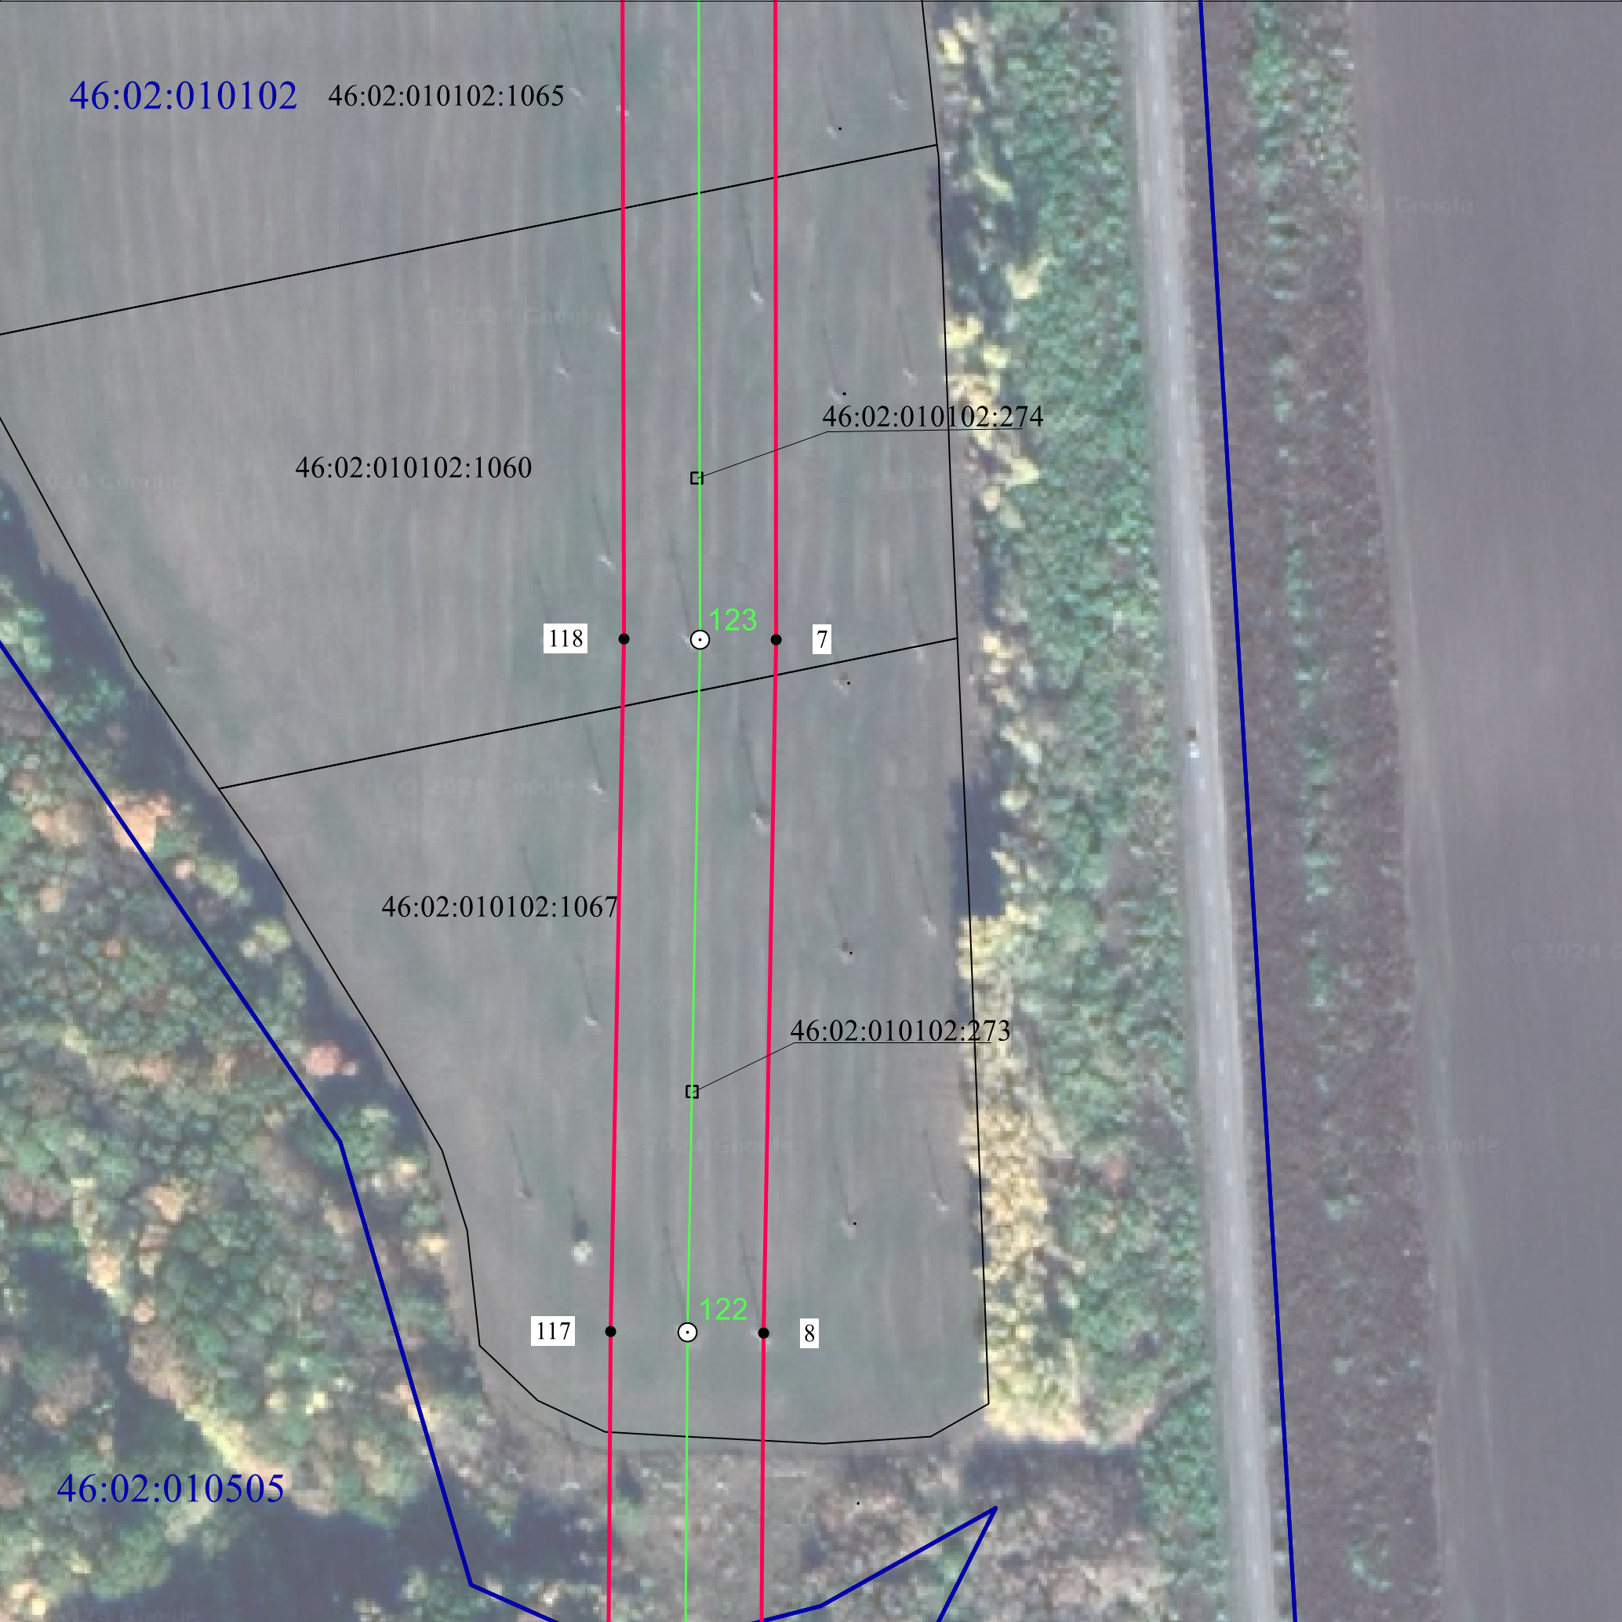
Масштаб 1:2000
Используемые условные знаки и обозначения:
1 | - характерная точка границы публичного сервитута
 | - проектная граница публичного сервитута
74 | - линия электропередачи и опора с её номером
46:23:220701:55 | - кадастровый номер земельного участка
 | - существующая часть границы земельного участка
46:23:220701 | - номер кадастрового квартала
 | - граница кадастрового квартала
 | - граница муниципального образования

СХЕМА РАСПОЛОЖЕНИЯ ГРАНИЦ ПУБЛИЧНОГО СЕРВИТУТА
для использования земельных участков в целях эксплуатации существующего объекта электросетевого хозяйства «Воздушная линия электропередачи высокого напряжения ВЛ-35 кВ «Суджа-Большесолдатское» протяженностью по трассе 29460 м, от подстанции «Суджа» Суджанского района Курской области до подстанции «Большесолдатское» Большесолдатского района Курской области
План границ объекта
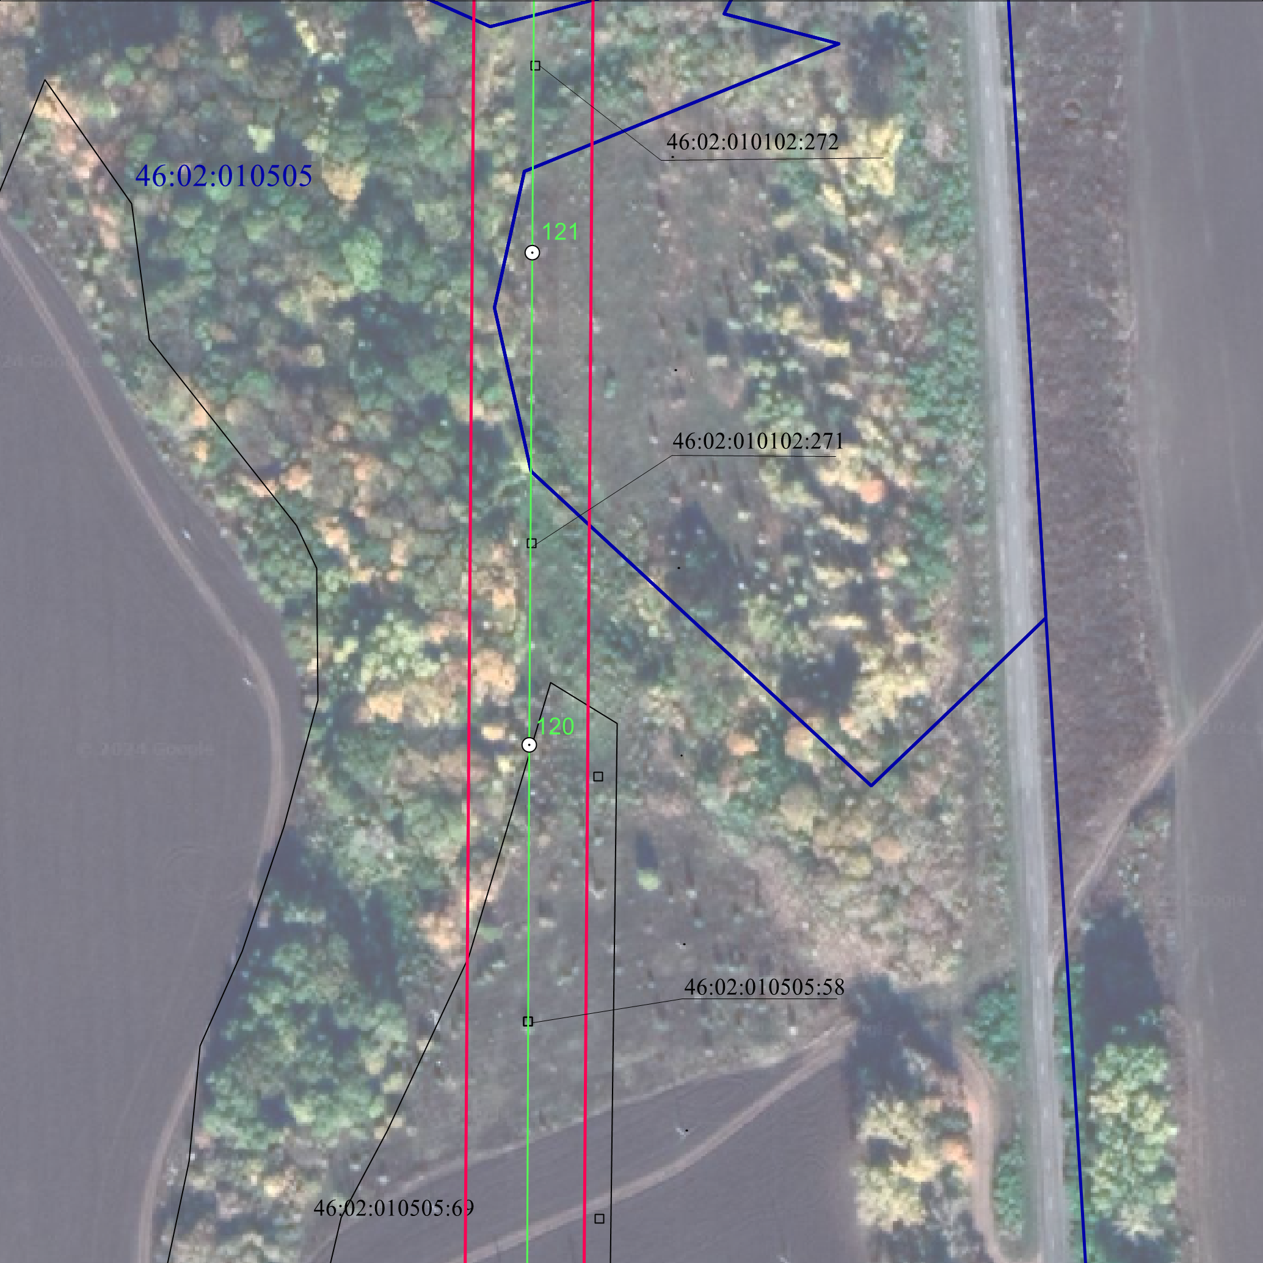
Масштаб 1:2000
Используемые условные знаки и обозначения:
1 | - характерная точка границы публичного сервитута
 | - проектная граница публичного сервитута
74 | - линия электропередачи и опора с её номером
46:23:220701:55 | - кадастровый номер земельного участка
 | - существующая часть границы земельного участка
46:23:220701 | - номер кадастрового квартала
 | - граница кадастрового квартала
 | - граница муниципального образования

СХЕМА РАСПОЛОЖЕНИЯ ГРАНИЦ ПУБЛИЧНОГО СЕРВИТУТА
для использования земельных участков в целях эксплуатации существующего объекта электросетевого хозяйства «Воздушная линия электропередачи высокого напряжения ВЛ-35 кВ «Суджа-Большесолдатское» протяженностью по трассе 29460 м, от подстанции «Суджа» Суджанского района Курской области до подстанции «Большесолдатское» Большесолдатского района Курской области
План границ объекта
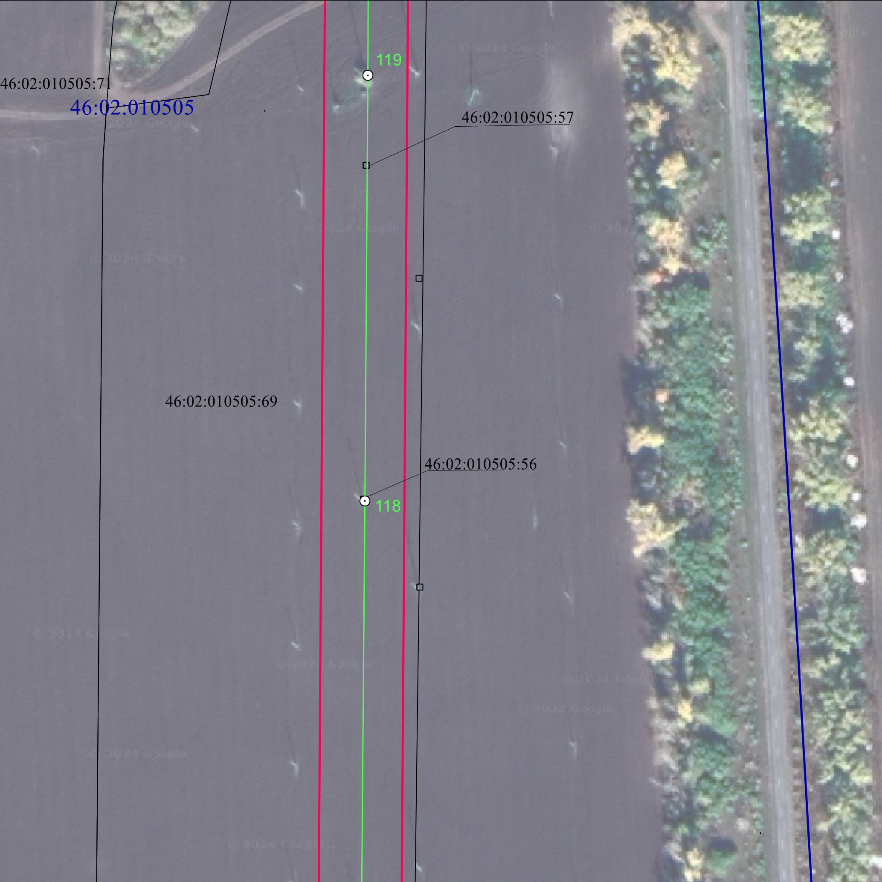
Масштаб 1:2000
Используемые условные знаки и обозначения:
1 | - характерная точка границы публичного сервитута
 | - проектная граница публичного сервитута
74 | - линия электропередачи и опора с её номером
46:23:220701:55 | - кадастровый номер земельного участка
 | - существующая часть границы земельного участка
46:23:220701 | - номер кадастрового квартала
 | - граница кадастрового квартала
 | - граница муниципального образования

СХЕМА РАСПОЛОЖЕНИЯ ГРАНИЦ ПУБЛИЧНОГО СЕРВИТУТА
для использования земельных участков в целях эксплуатации существующего объекта электросетевого хозяйства «Воздушная линия электропередачи высокого напряжения ВЛ-35 кВ «Суджа-Большесолдатское» протяженностью по трассе 29460 м, от подстанции «Суджа» Суджанского района Курской области до подстанции «Большесолдатское» Большесолдатского района Курской области
План границ объекта
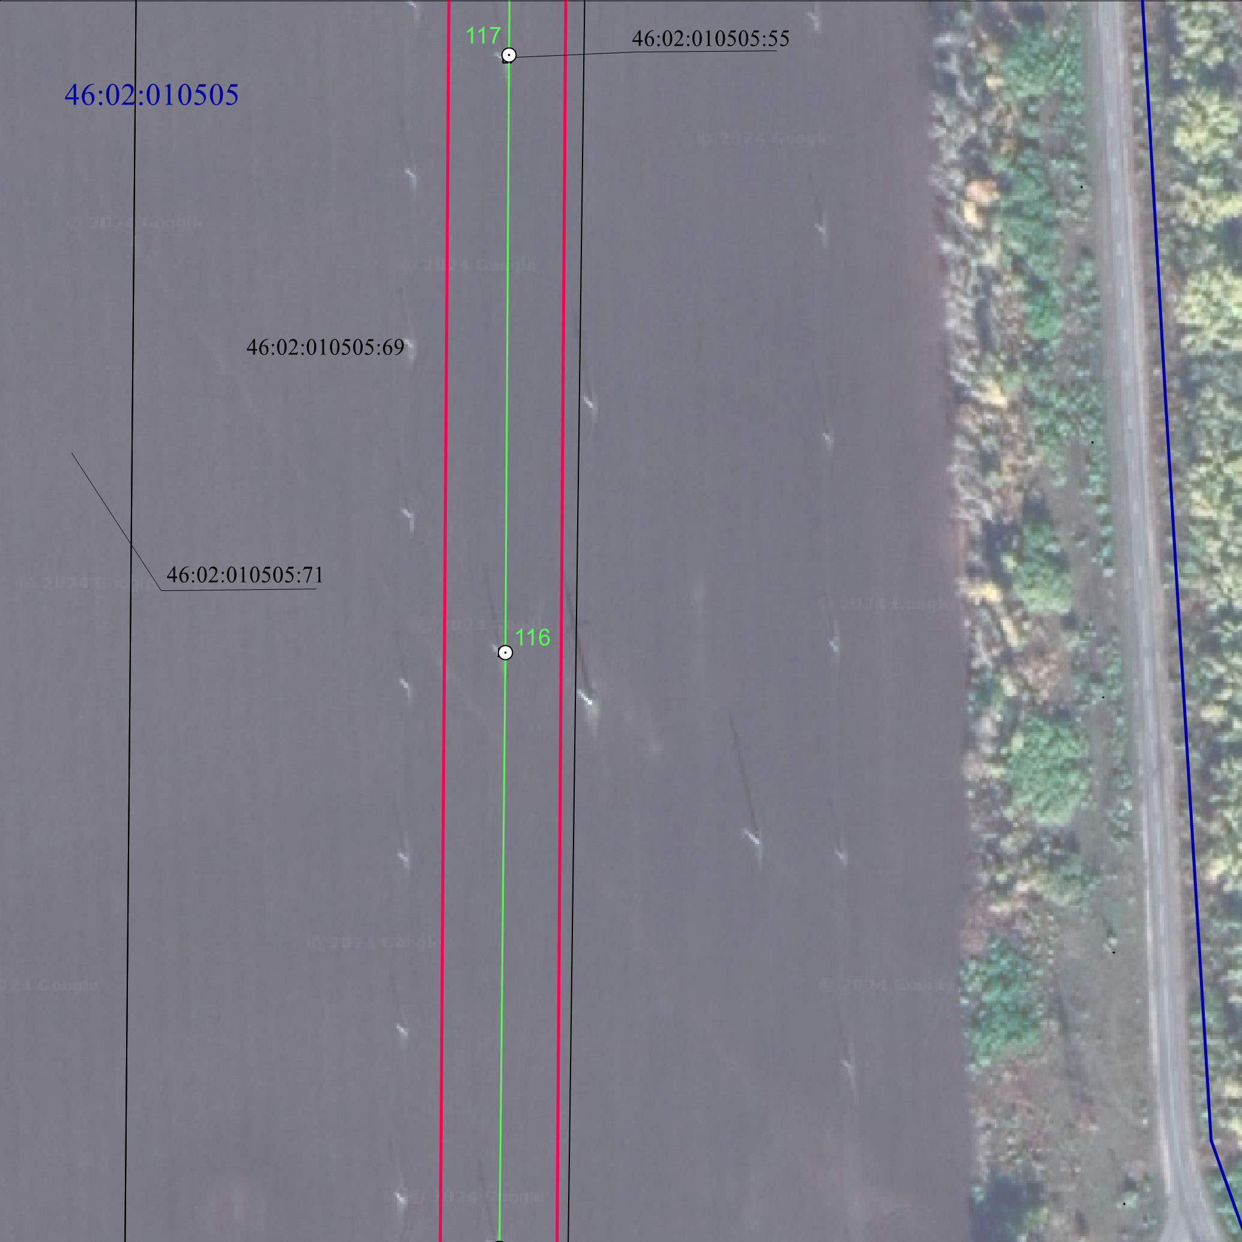
Масштаб 1:2000
Используемые условные знаки и обозначения:
1 | - характерная точка границы публичного сервитута
 | - проектная граница публичного сервитута
74 | - линия электропередачи и опора с её номером
46:23:220701:55 | - кадастровый номер земельного участка
 | - существующая часть границы земельного участка
46:23:220701 | - номер кадастрового квартала
 | - граница кадастрового квартала
 | - граница муниципального образования

СХЕМА РАСПОЛОЖЕНИЯ ГРАНИЦ ПУБЛИЧНОГО СЕРВИТУТА
для использования земельных участков в целях эксплуатации существующего объекта электросетевого хозяйства «Воздушная линия электропередачи высокого напряжения ВЛ-35 кВ «Суджа-Большесолдатское» протяженностью по трассе 29460 м, от подстанции «Суджа» Суджанского района Курской области до подстанции «Большесолдатское» Большесолдатского района Курской области
План границ объекта
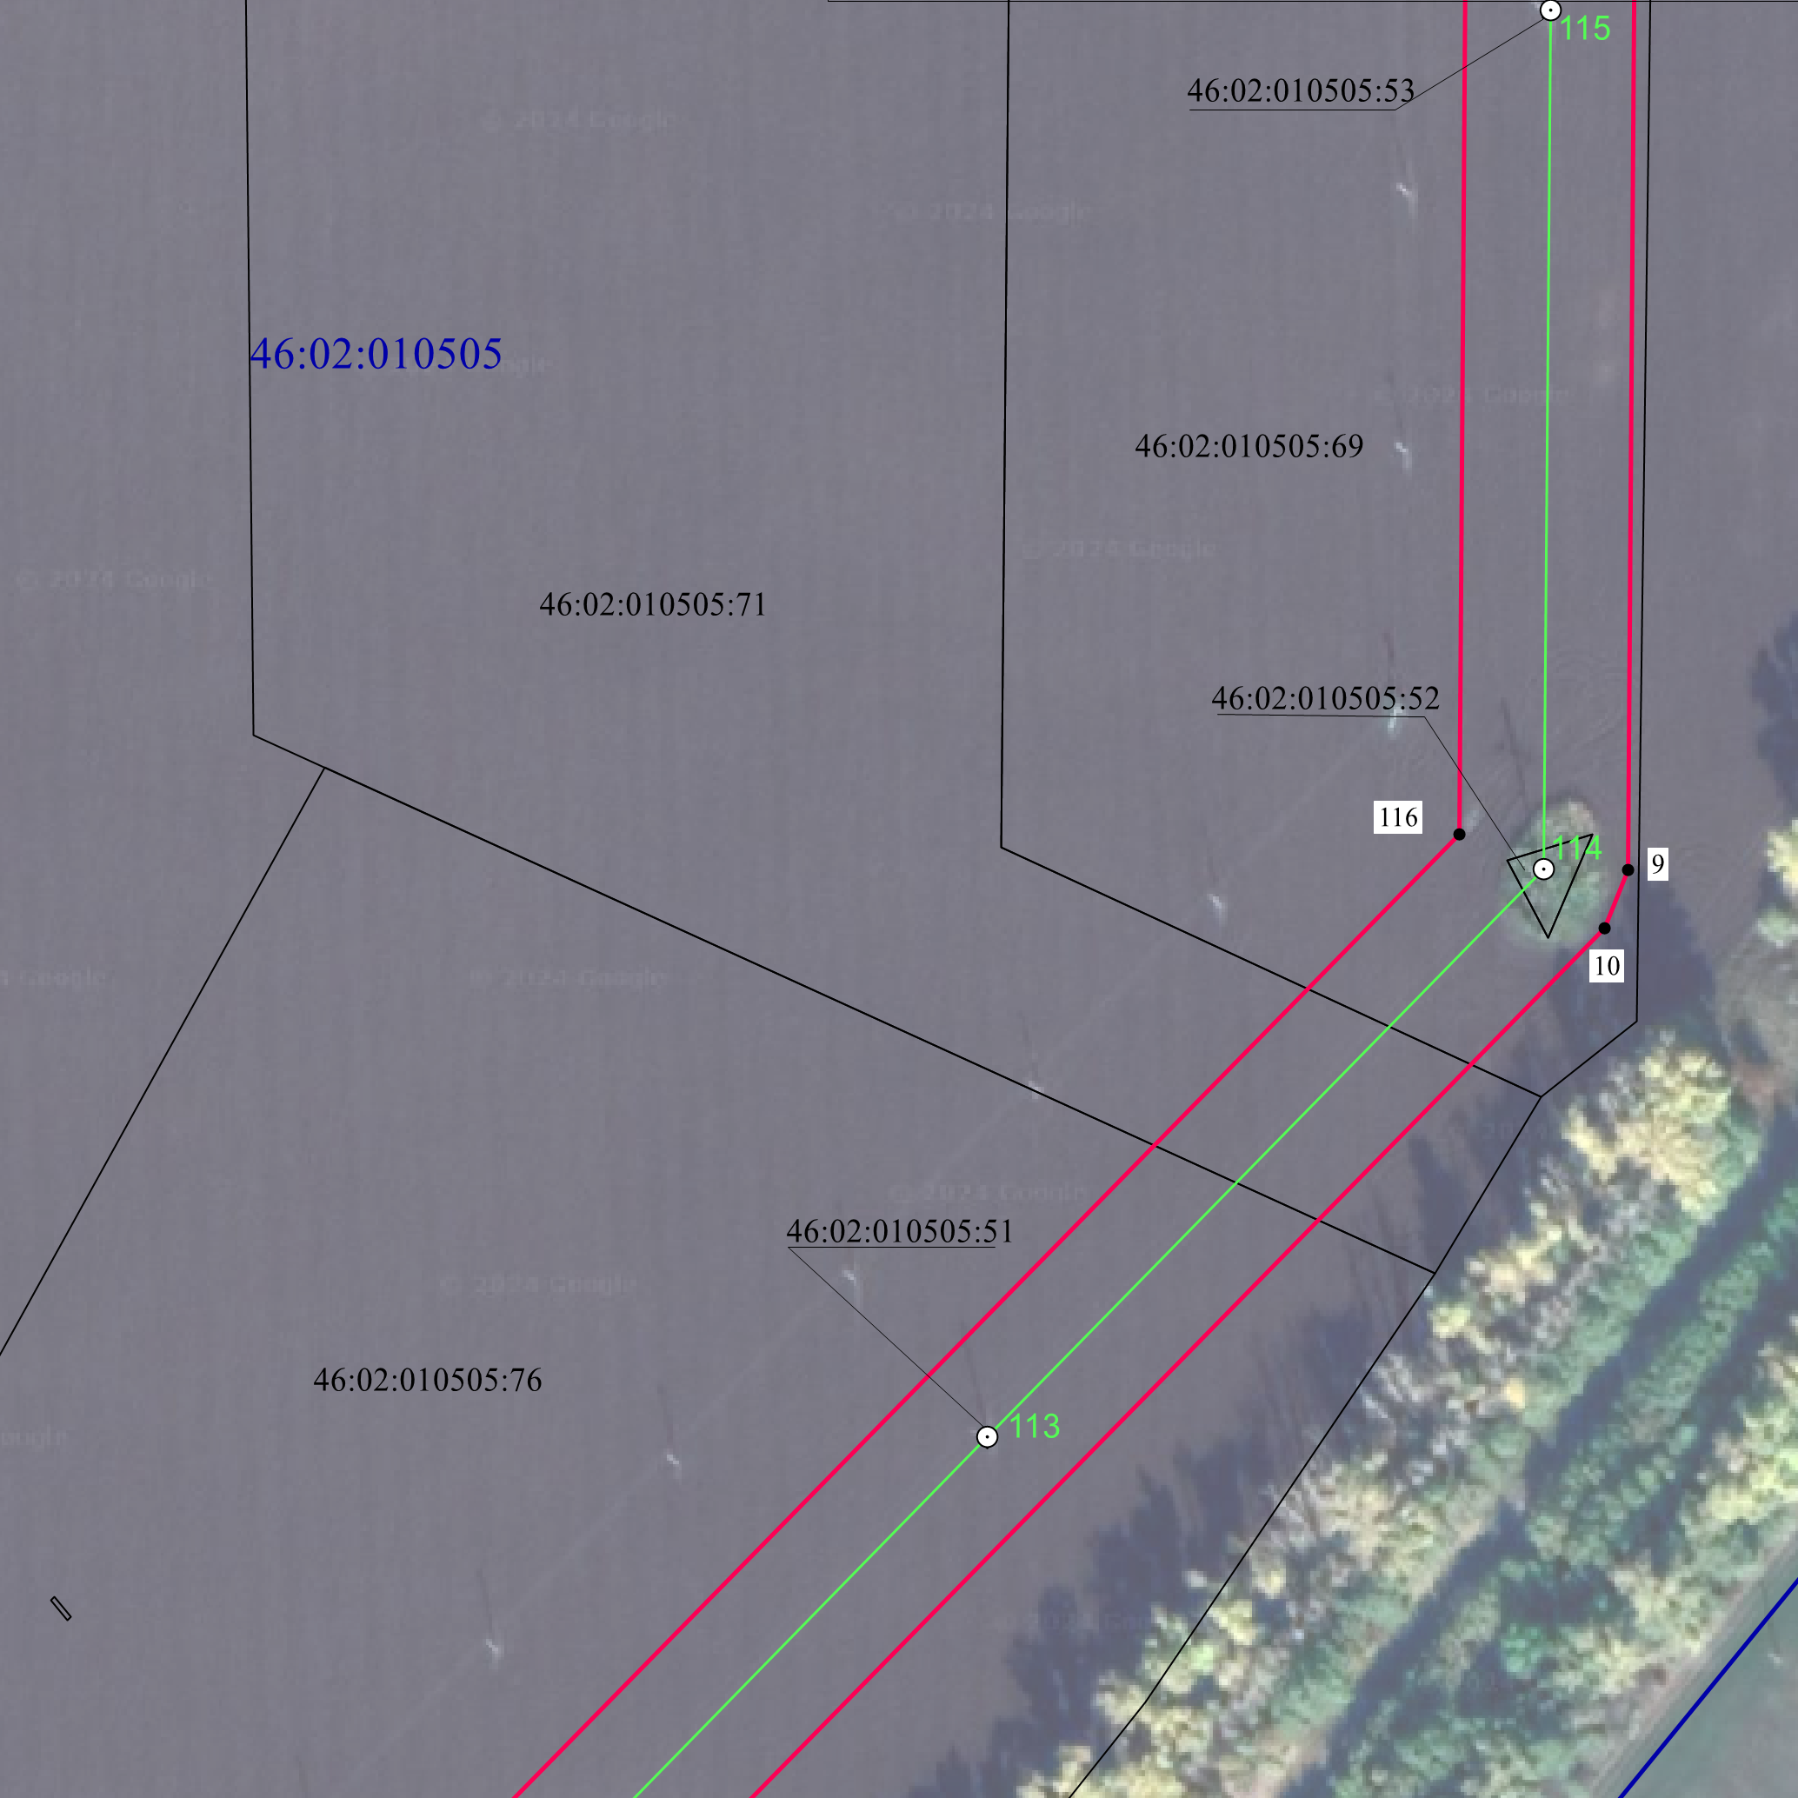
Масштаб 1:2000
Используемые условные знаки и обозначения:
1 | - характерная точка границы публичного сервитута
 | - проектная граница публичного сервитута
74 | - линия электропередачи и опора с её номером
46:23:220701:55 | - кадастровый номер земельного участка
 | - существующая часть границы земельного участка
46:23:220701 | - номер кадастрового квартала
 | - граница кадастрового квартала
 | - граница муниципального образования

СХЕМА РАСПОЛОЖЕНИЯ ГРАНИЦ ПУБЛИЧНОГО СЕРВИТУТА
для использования земельных участков в целях эксплуатации существующего объекта электросетевого хозяйства «Воздушная линия электропередачи высокого напряжения ВЛ-35 кВ «Суджа-Большесолдатское» протяженностью по трассе 29460 м, от подстанции «Суджа» Суджанского района Курской области до подстанции «Большесолдатское» Большесолдатского района Курской области
План границ объекта
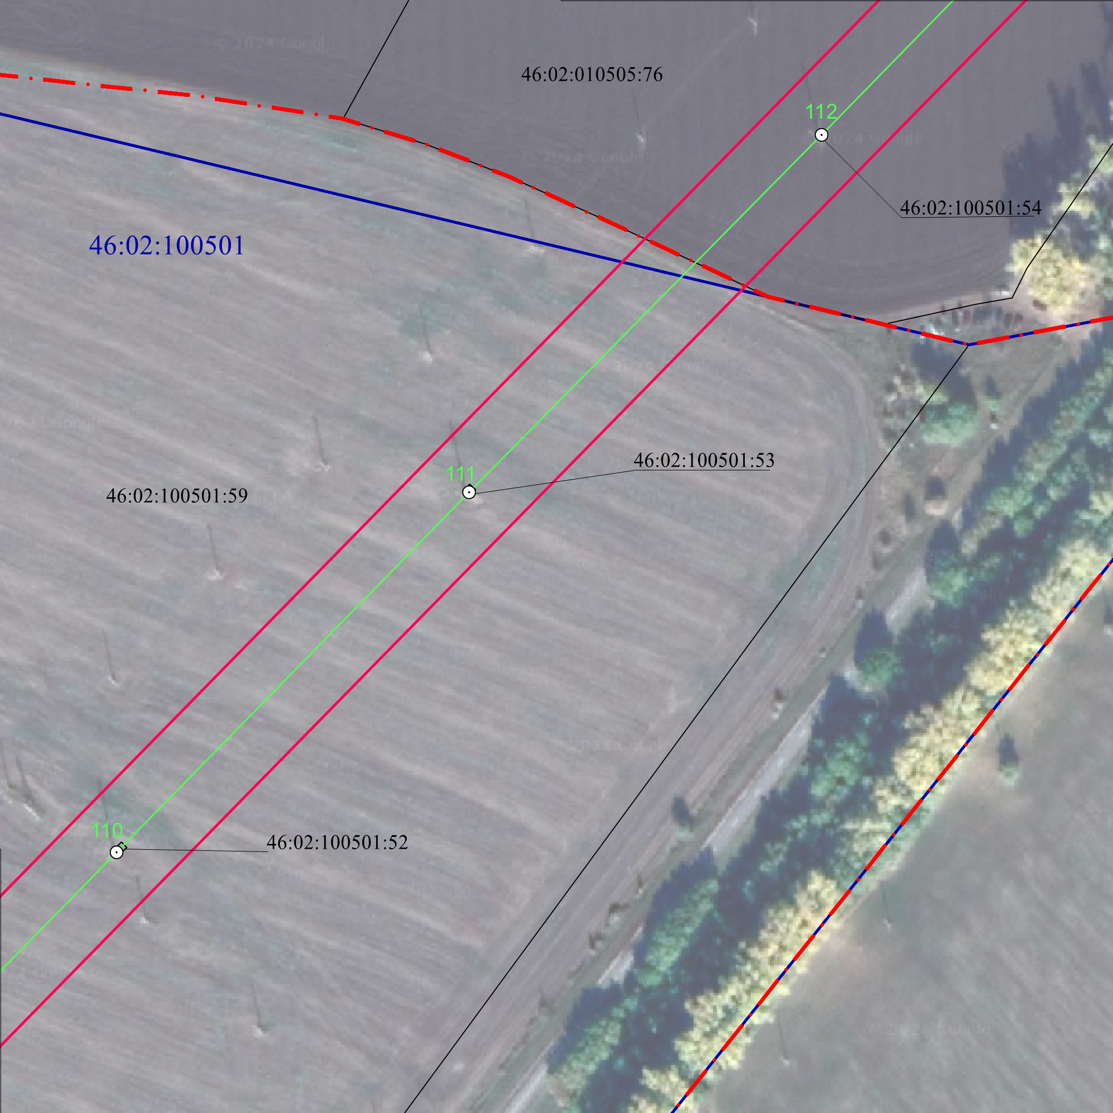
Масштаб 1:2000
Используемые условные знаки и обозначения:
1 | - характерная точка границы публичного сервитута
 | - проектная граница публичного сервитута
74 | - линия электропередачи и опора с её номером
46:23:220701:55 | - кадастровый номер земельного участка
 | - существующая часть границы земельного участка
46:23:220701 | - номер кадастрового квартала
 | - граница кадастрового квартала
 | - граница муниципального образования

СХЕМА РАСПОЛОЖЕНИЯ ГРАНИЦ ПУБЛИЧНОГО СЕРВИТУТА
для использования земельных участков в целях эксплуатации существующего объекта электросетевого хозяйства «Воздушная линия электропередачи высокого напряжения ВЛ-35 кВ «Суджа-Большесолдатское» протяженностью по трассе 29460 м, от подстанции «Суджа» Суджанского района Курской области до подстанции «Большесолдатское» Большесолдатского района Курской области
План границ объекта
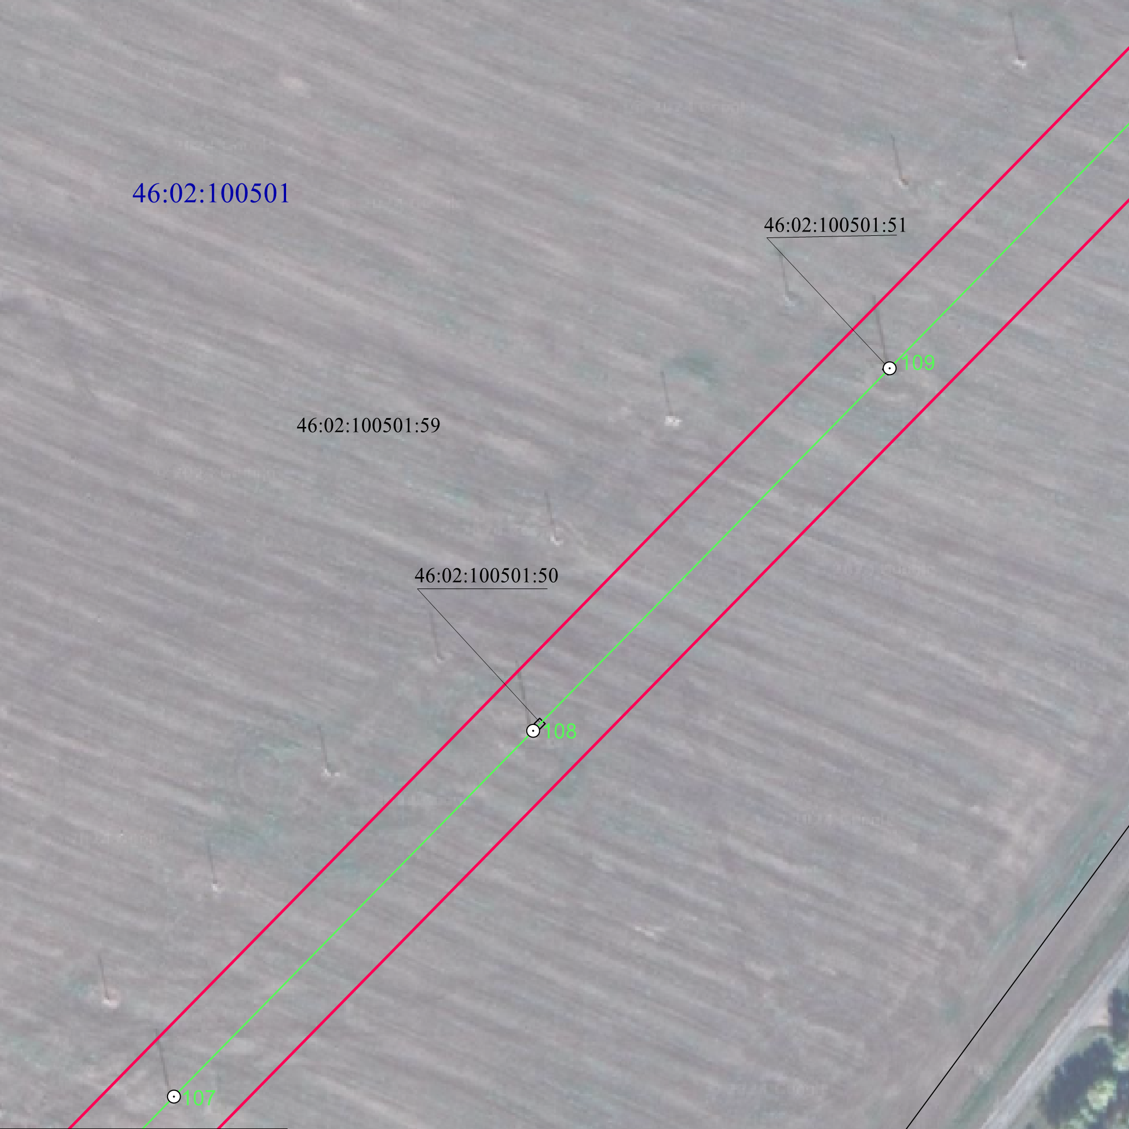
Масштаб 1:2000
Используемые условные знаки и обозначения:
1 | - характерная точка границы публичного сервитута
 | - проектная граница публичного сервитута
74 | - линия электропередачи и опора с её номером
46:23:220701:55 | - кадастровый номер земельного участка
 | - существующая часть границы земельного участка
46:23:220701 | - номер кадастрового квартала
 | - граница кадастрового квартала
 | - граница муниципального образования

СХЕМА РАСПОЛОЖЕНИЯ ГРАНИЦ ПУБЛИЧНОГО СЕРВИТУТА
для использования земельных участков в целях эксплуатации существующего объекта электросетевого хозяйства «Воздушная линия электропередачи высокого напряжения ВЛ-35 кВ «Суджа-Большесолдатское» протяженностью по трассе 29460 м, от подстанции «Суджа» Суджанского района Курской области до подстанции «Большесолдатское» Большесолдатского района Курской области
План границ объекта
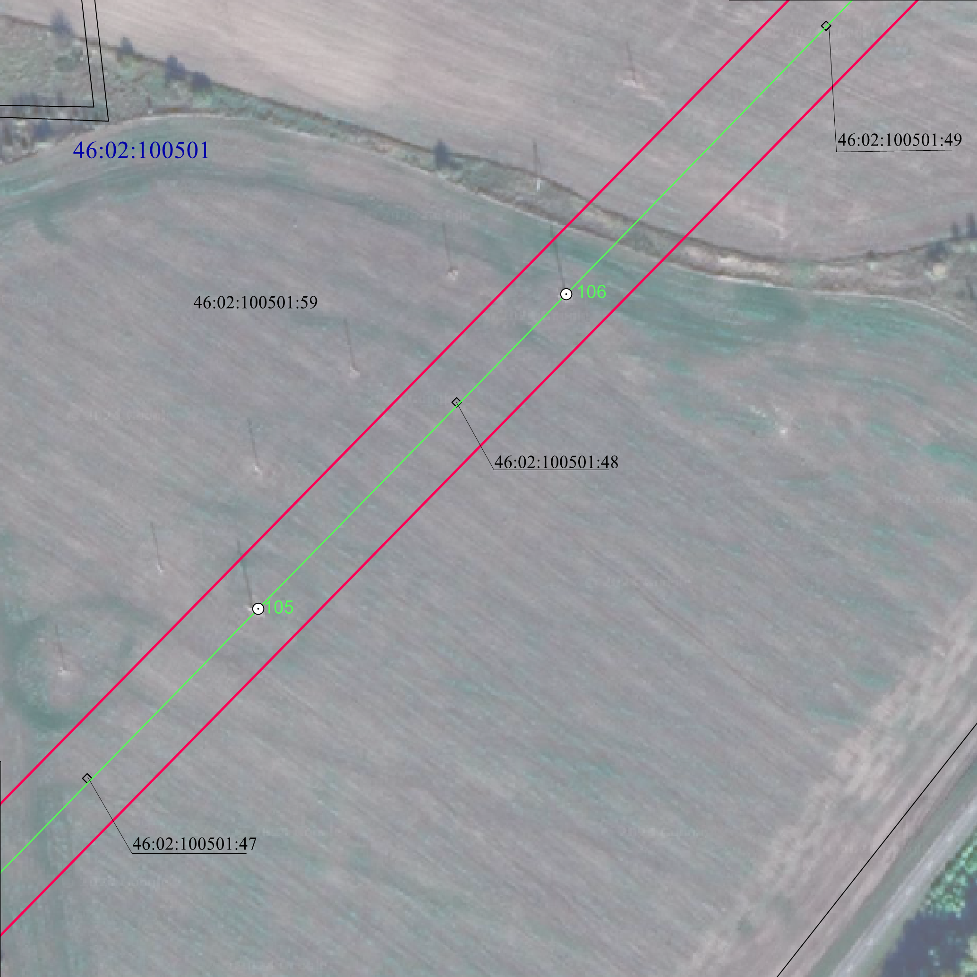
Масштаб 1:2000
Используемые условные знаки и обозначения:
1 | - характерная точка границы публичного сервитута
 | - проектная граница публичного сервитута
74 | - линия электропередачи и опора с её номером
46:23:220701:55 | - кадастровый номер земельного участка
 | - существующая часть границы земельного участка
46:23:220701 | - номер кадастрового квартала
 | - граница кадастрового квартала
 | - граница муниципального образования

СХЕМА РАСПОЛОЖЕНИЯ ГРАНИЦ ПУБЛИЧНОГО СЕРВИТУТА
для использования земельных участков в целях эксплуатации существующего объекта электросетевого хозяйства «Воздушная линия электропередачи высокого напряжения ВЛ-35 кВ «Суджа-Большесолдатское» протяженностью по трассе 29460 м, от подстанции «Суджа» Суджанского района Курской области до подстанции «Большесолдатское» Большесолдатского района Курской области
План границ объекта
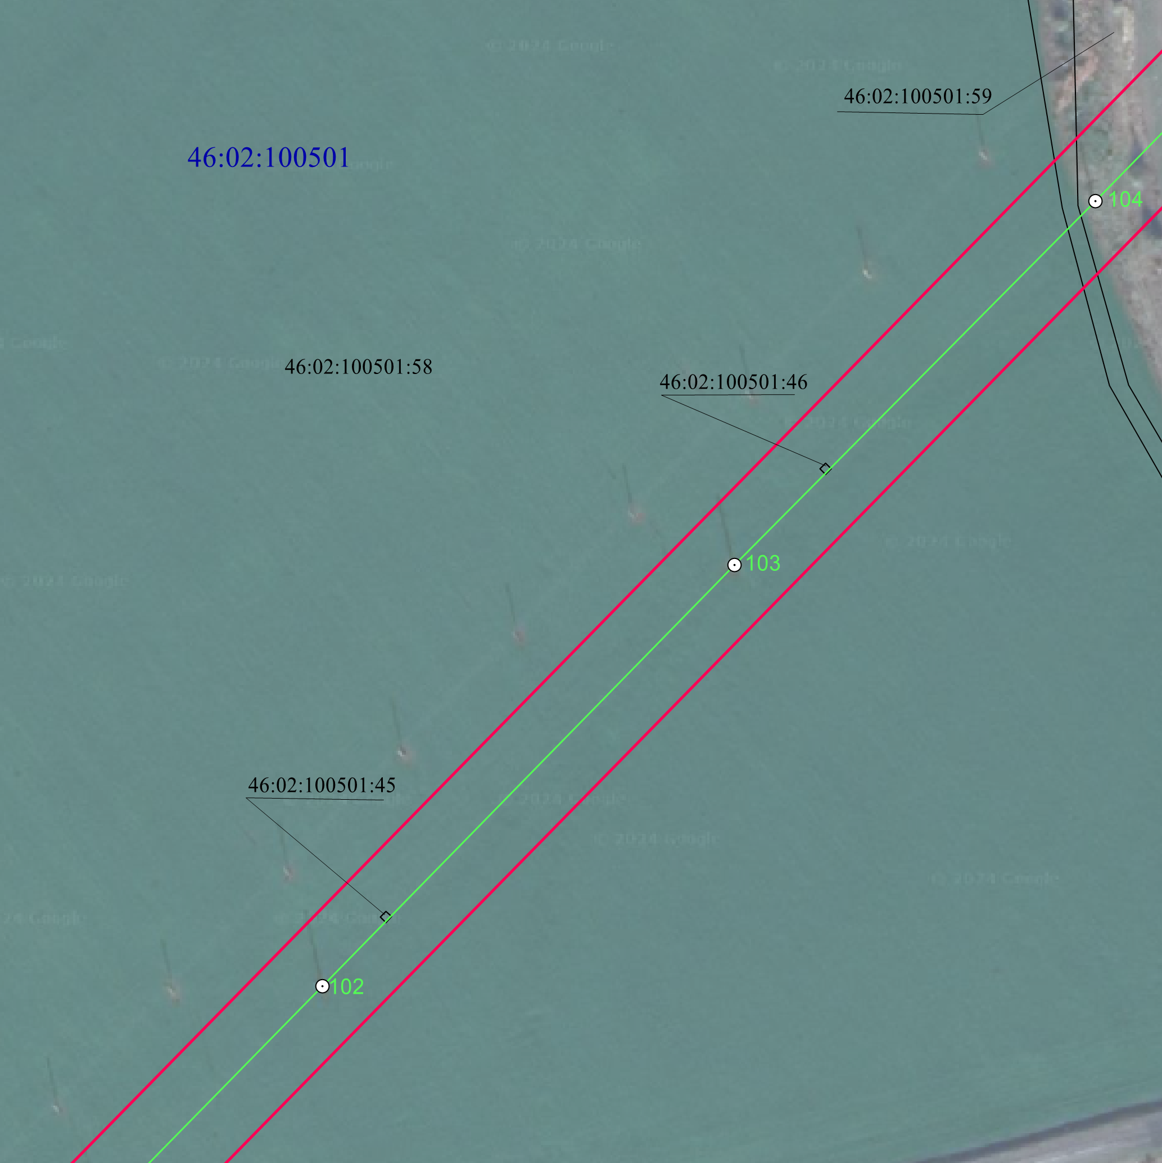
Масштаб 1:2000
Используемые условные знаки и обозначения:
1 | - характерная точка границы публичного сервитута
 | - проектная граница публичного сервитута
74 | - линия электропередачи и опора с её номером
46:23:220701:55 | - кадастровый номер земельного участка
 | - существующая часть границы земельного участка
46:23:220701 | - номер кадастрового квартала
 | - граница кадастрового квартала
 | - граница муниципального образования

СХЕМА РАСПОЛОЖЕНИЯ ГРАНИЦ ПУБЛИЧНОГО СЕРВИТУТА
для использования земельных участков в целях эксплуатации существующего объекта электросетевого хозяйства «Воздушная линия электропередачи высокого напряжения ВЛ-35 кВ «Суджа-Большесолдатское» протяженностью по трассе 29460 м, от подстанции «Суджа» Суджанского района Курской области до подстанции «Большесолдатское» Большесолдатского района Курской области
План границ объекта
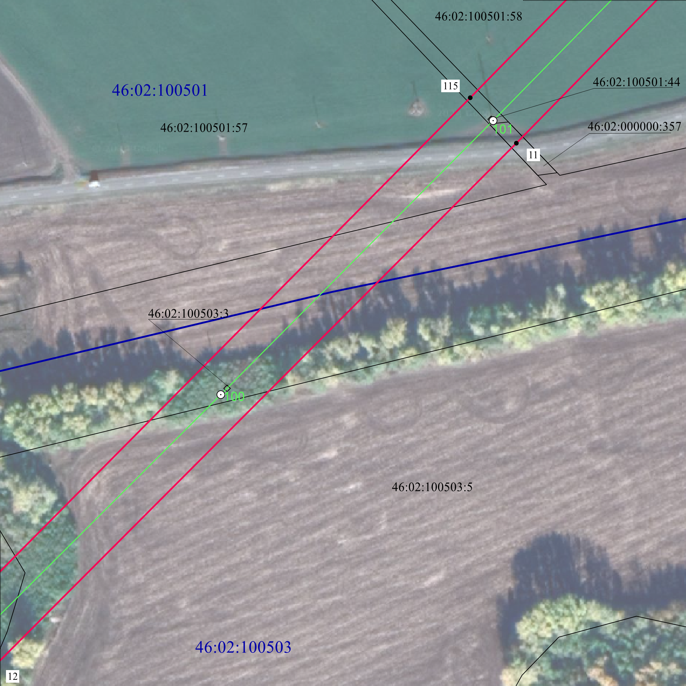
Масштаб 1:2000
Используемые условные знаки и обозначения:
1 | - характерная точка границы публичного сервитута
 | - проектная граница публичного сервитута
74 | - линия электропередачи и опора с её номером
46:23:220701:55 | - кадастровый номер земельного участка
 | - существующая часть границы земельного участка
46:23:220701 | - номер кадастрового квартала
 | - граница кадастрового квартала
 | - граница муниципального образования

СХЕМА РАСПОЛОЖЕНИЯ ГРАНИЦ ПУБЛИЧНОГО СЕРВИТУТА
для использования земельных участков в целях эксплуатации существующего объекта электросетевого хозяйства «Воздушная линия электропередачи высокого напряжения ВЛ-35 кВ «Суджа-Большесолдатское» протяженностью по трассе 29460 м, от подстанции «Суджа» Суджанского района Курской области до подстанции «Большесолдатское» Большесолдатского района Курской области
План границ объекта
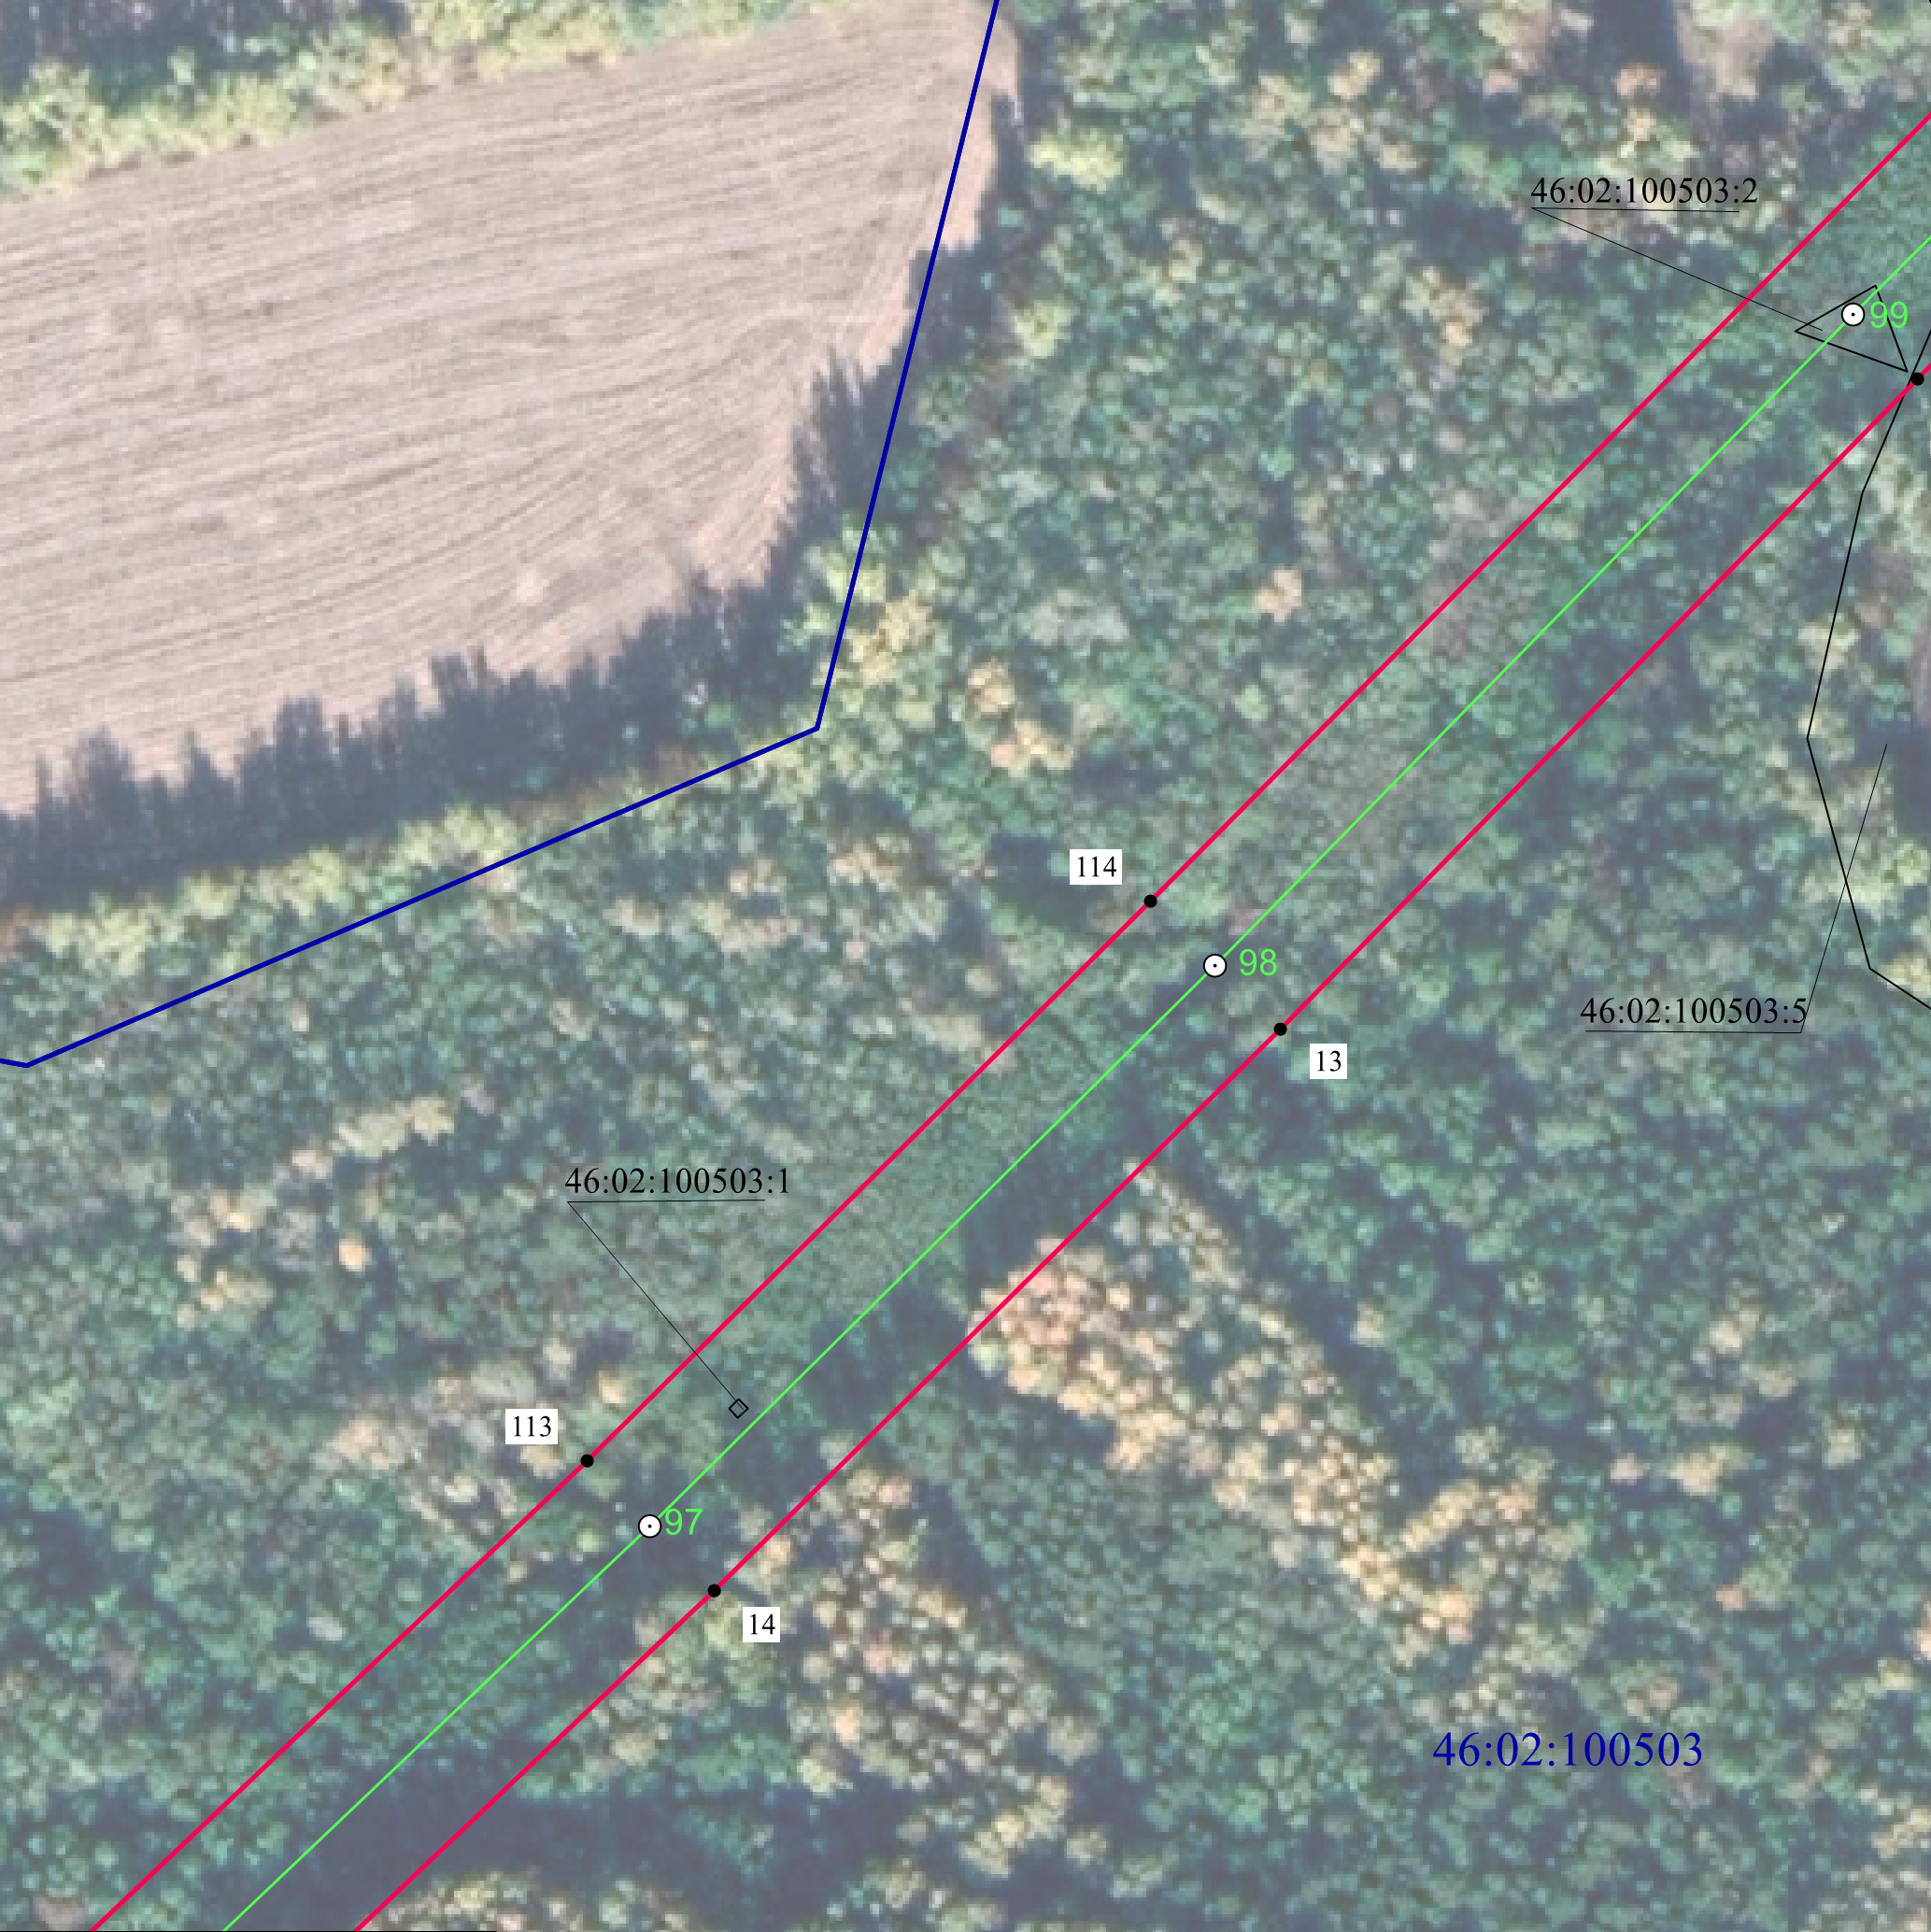
Масштаб 1:2000
Используемые условные знаки и обозначения:
1 | - характерная точка границы публичного сервитута
 | - проектная граница публичного сервитута
74 | - линия электропередачи и опора с её номером
46:23:220701:55 | - кадастровый номер земельного участка
 | - существующая часть границы земельного участка
46:23:220701 | - номер кадастрового квартала
 | - граница кадастрового квартала
 | - граница муниципального образования

СХЕМА РАСПОЛОЖЕНИЯ ГРАНИЦ ПУБЛИЧНОГО СЕРВИТУТА
для использования земельных участков в целях эксплуатации существующего объекта электросетевого хозяйства «Воздушная линия электропередачи высокого напряжения ВЛ-35 кВ «Суджа-Большесолдатское» протяженностью по трассе 29460 м, от подстанции «Суджа» Суджанского района Курской области до подстанции «Большесолдатское» Большесолдатского района Курской области
План границ объекта
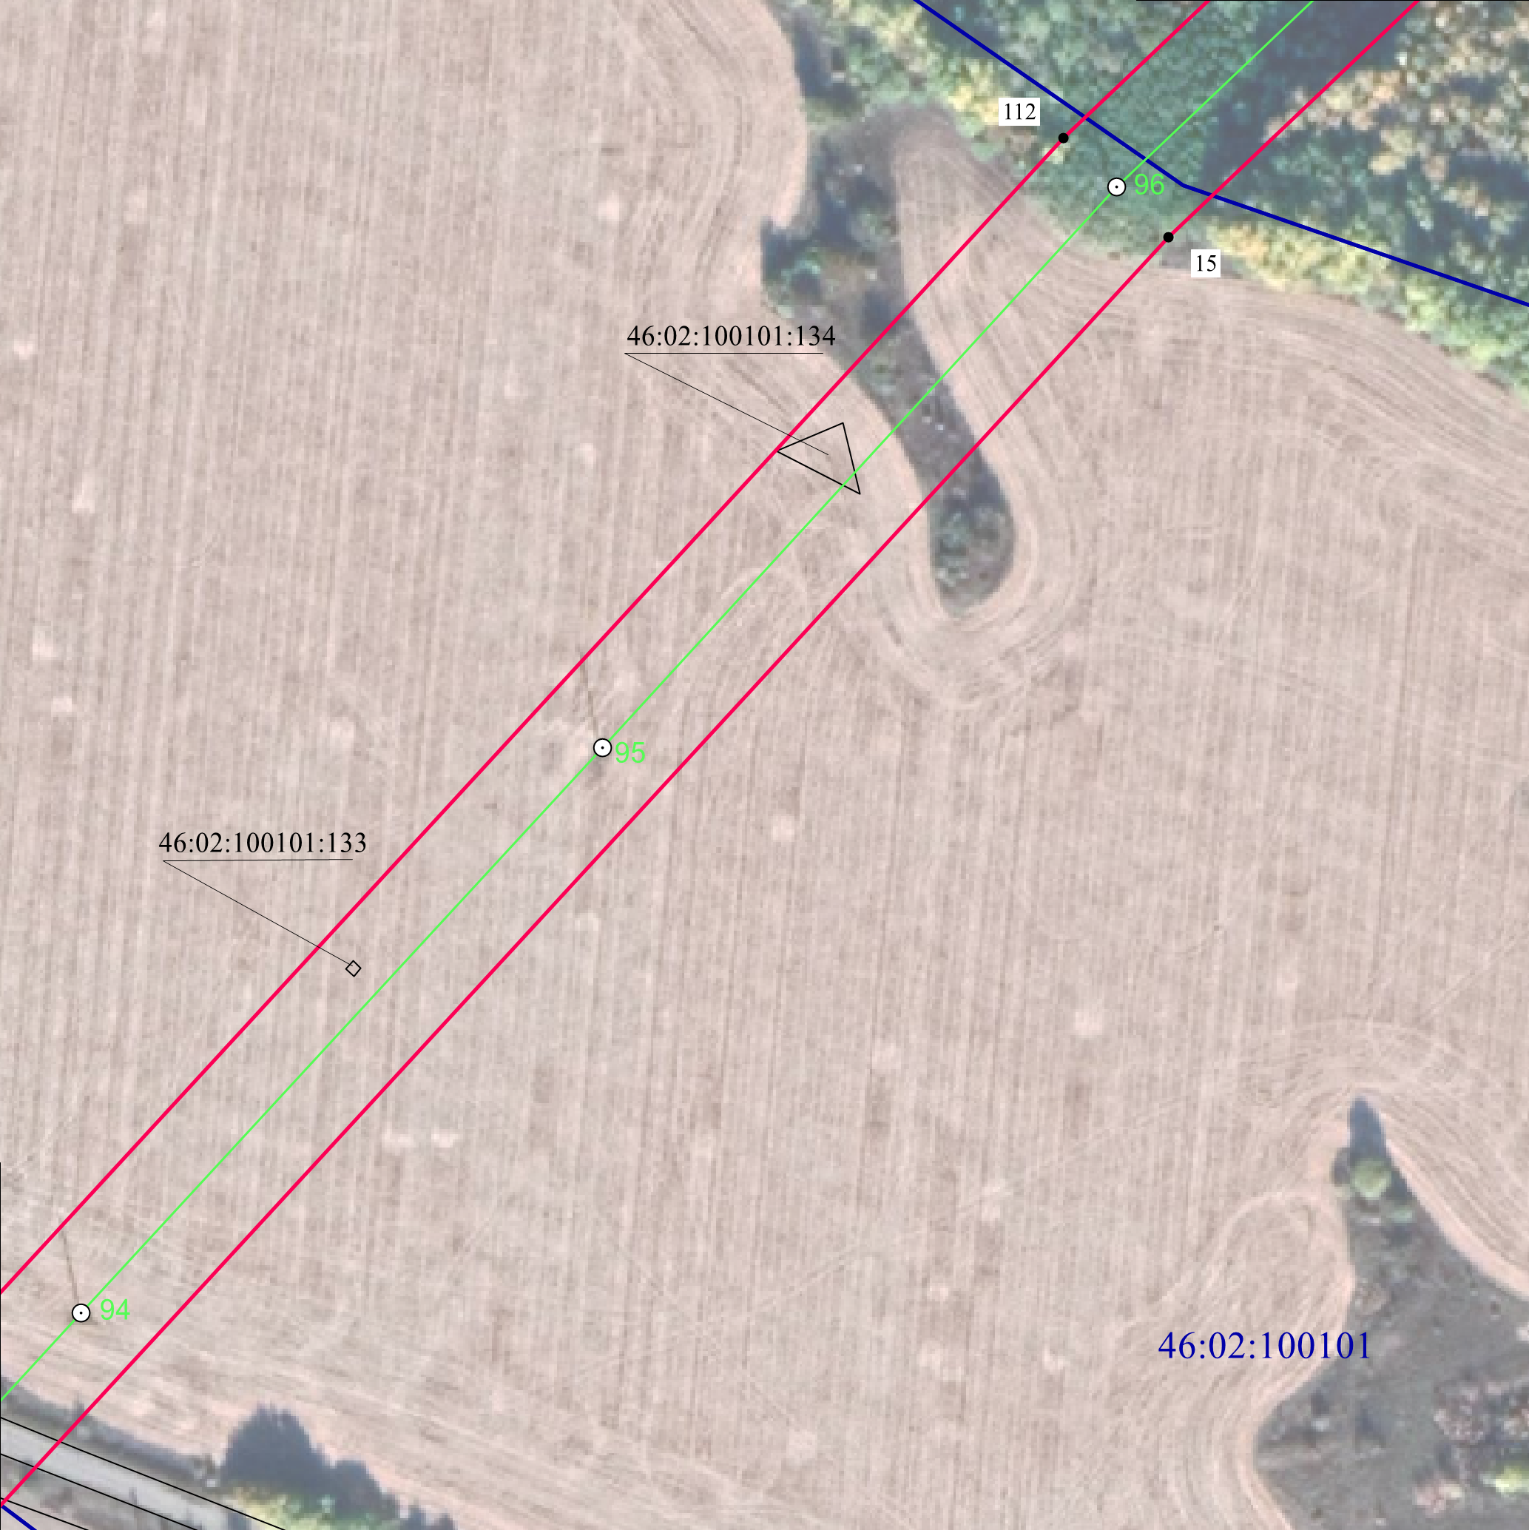
Масштаб 1:2000
Используемые условные знаки и обозначения:
1 | - характерная точка границы публичного сервитута
 | - проектная граница публичного сервитута
74 | - линия электропередачи и опора с её номером
46:23:220701:55 | - кадастровый номер земельного участка
 | - существующая часть границы земельного участка
46:23:220701 | - номер кадастрового квартала
 | - граница кадастрового квартала
 | - граница муниципального образования

СХЕМА РАСПОЛОЖЕНИЯ ГРАНИЦ ПУБЛИЧНОГО СЕРВИТУТА
для использования земельных участков в целях эксплуатации существующего объекта электросетевого хозяйства «Воздушная линия электропередачи высокого напряжения ВЛ-35 кВ «Суджа-Большесолдатское» протяженностью по трассе 29460 м, от подстанции «Суджа» Суджанского района Курской области до подстанции «Большесолдатское» Большесолдатского района Курской области
План границ объекта
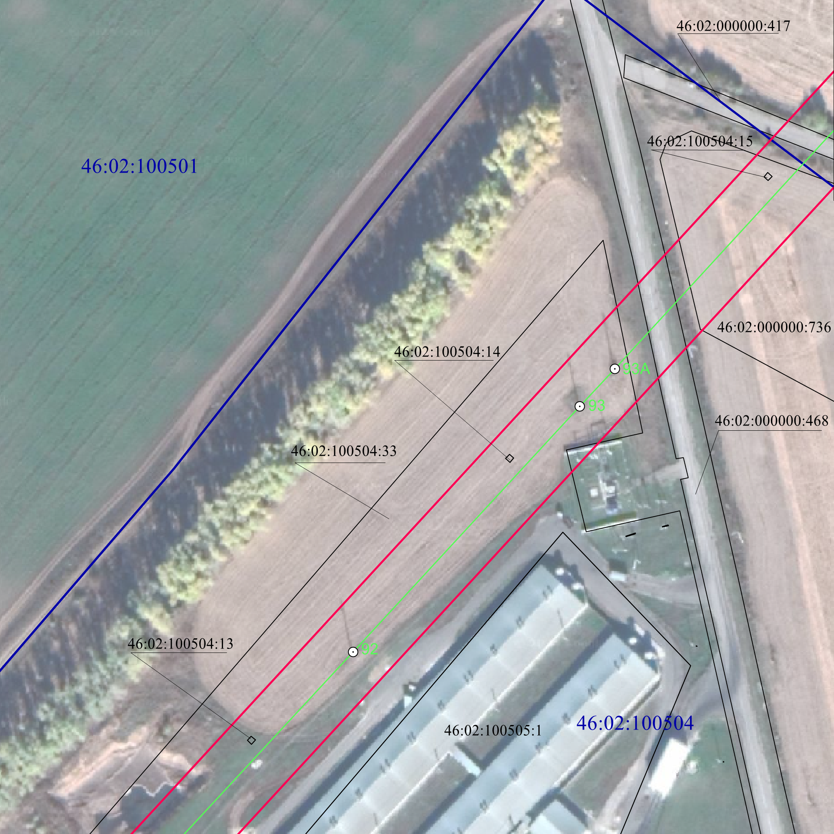
Масштаб 1:2000
Используемые условные знаки и обозначения:
1 | - характерная точка границы публичного сервитута
 | - проектная граница публичного сервитута
74 | - линия электропередачи и опора с её номером
46:23:220701:55 | - кадастровый номер земельного участка
 | - существующая часть границы земельного участка
46:23:220701 | - номер кадастрового квартала
 | - граница кадастрового квартала
 | - граница муниципального образования

СХЕМА РАСПОЛОЖЕНИЯ ГРАНИЦ ПУБЛИЧНОГО СЕРВИТУТА
для использования земельных участков в целях эксплуатации существующего объекта электросетевого хозяйства «Воздушная линия электропередачи высокого напряжения ВЛ-35 кВ «Суджа-Большесолдатское» протяженностью по трассе 29460 м, от подстанции «Суджа» Суджанского района Курской области до подстанции «Большесолдатское» Большесолдатского района Курской области
План границ объекта
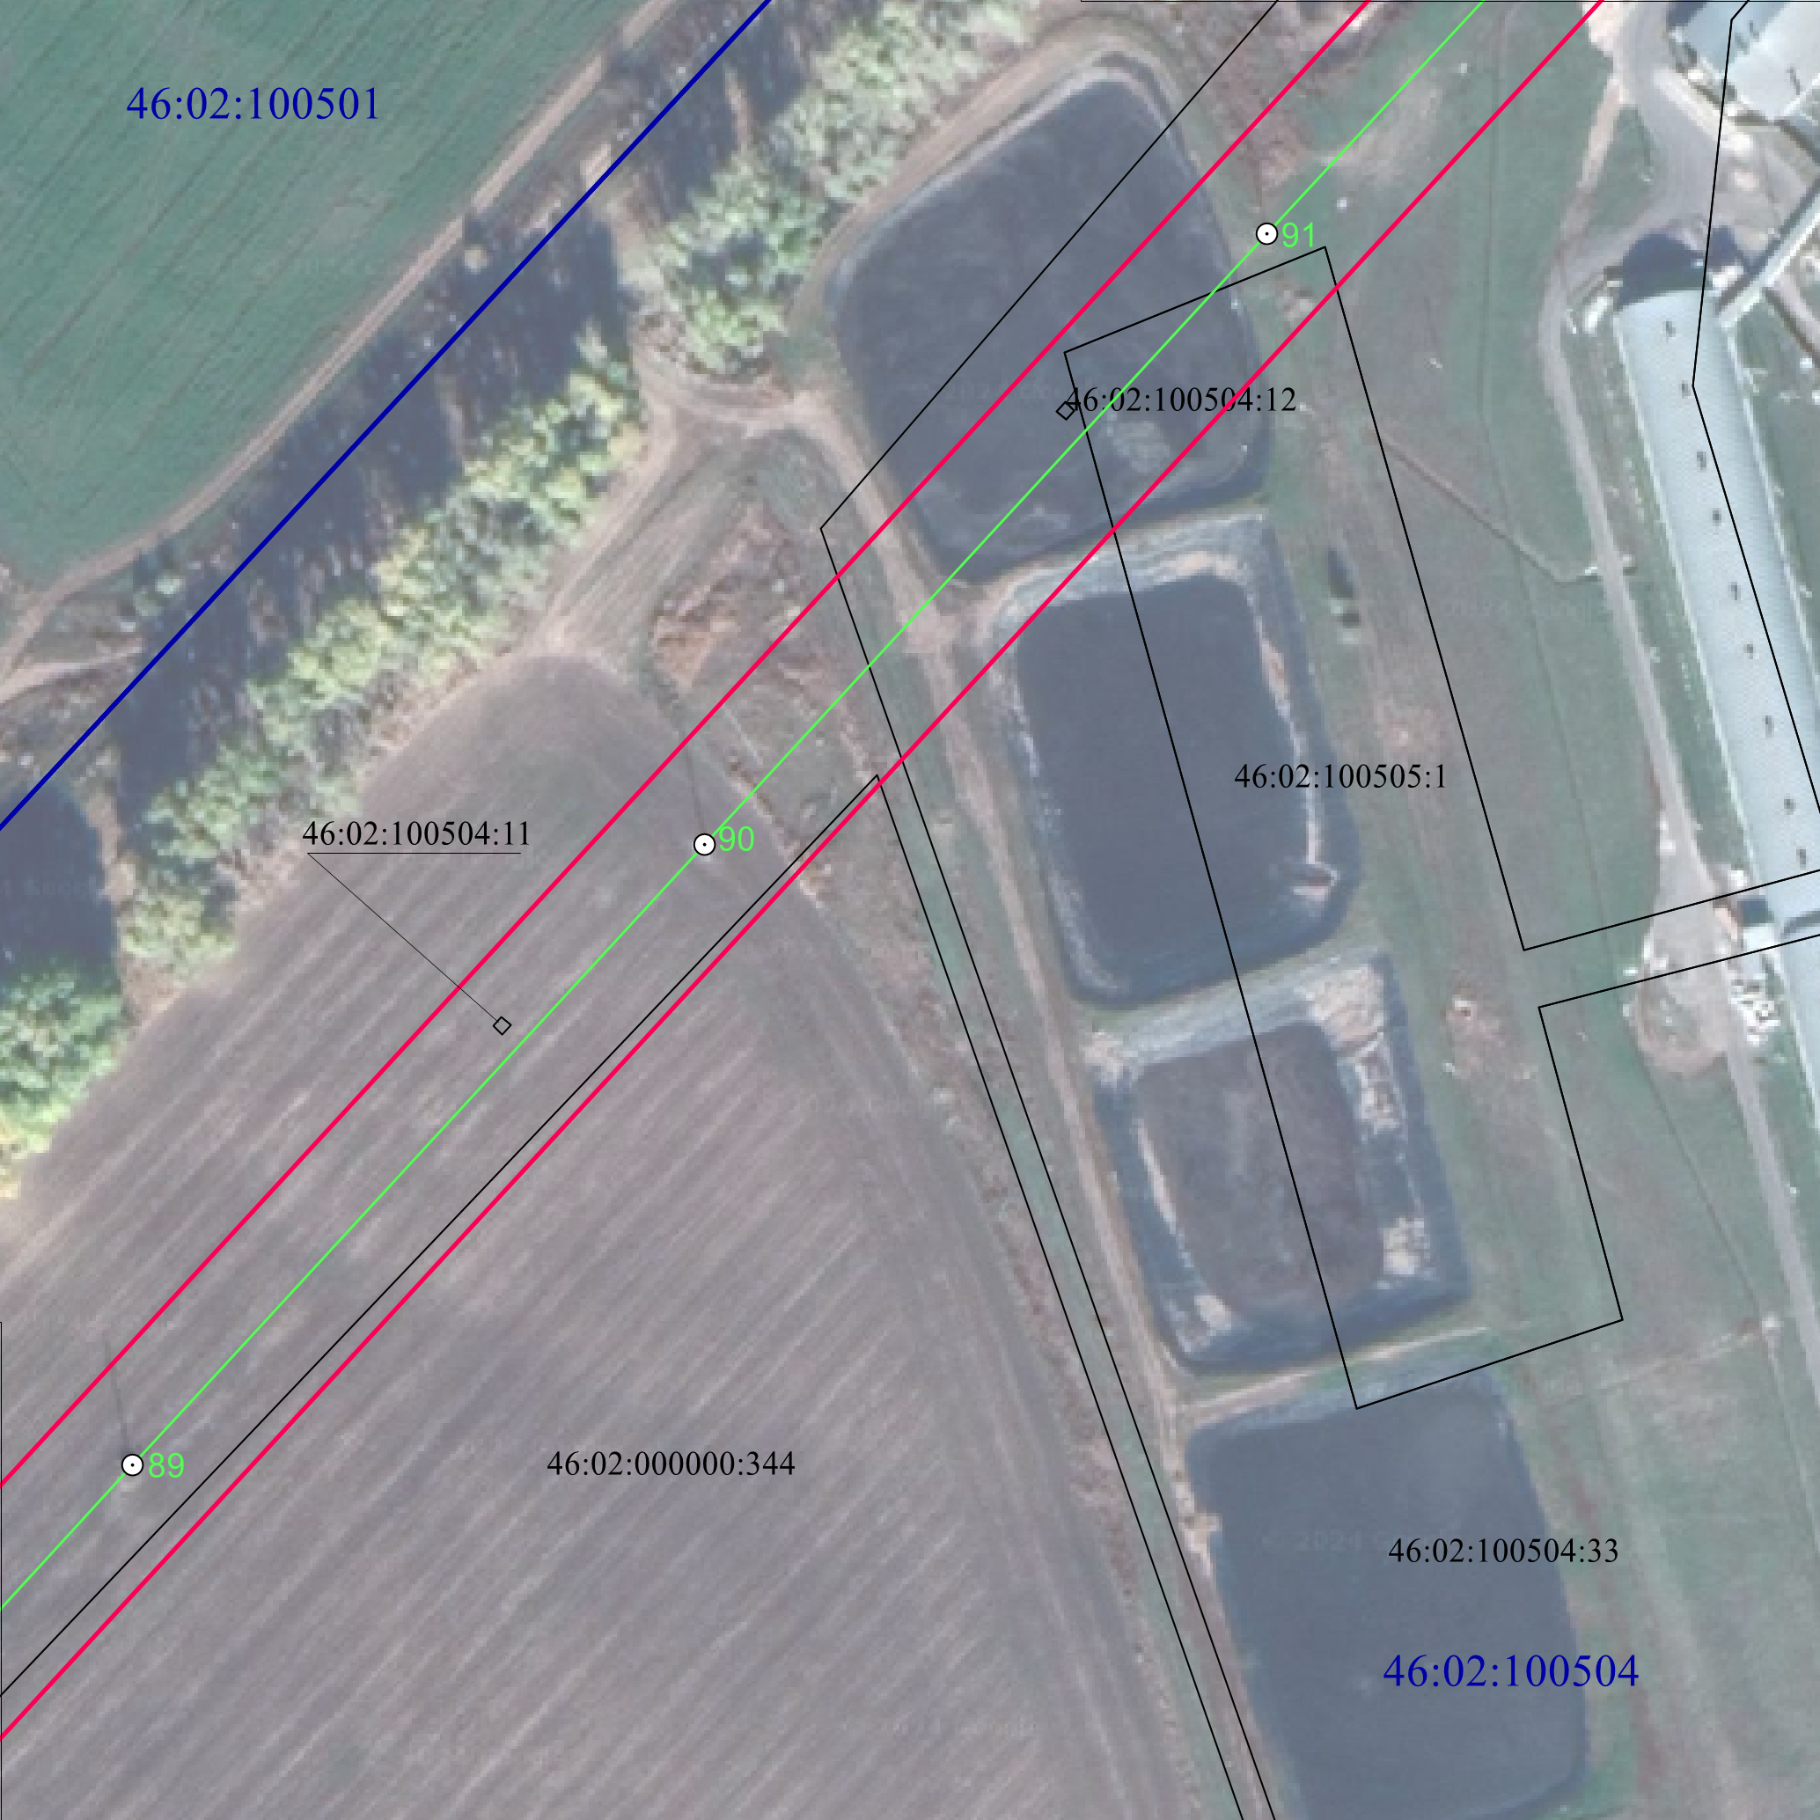
Масштаб 1:2000
Используемые условные знаки и обозначения:
1 | - характерная точка границы публичного сервитута
 | - проектная граница публичного сервитута
74 | - линия электропередачи и опора с её номером
46:23:220701:55 | - кадастровый номер земельного участка
 | - существующая часть границы земельного участка
46:23:220701 | - номер кадастрового квартала
 | - граница кадастрового квартала
 | - граница муниципального образования

СХЕМА РАСПОЛОЖЕНИЯ ГРАНИЦ ПУБЛИЧНОГО СЕРВИТУТА
для использования земельных участков в целях эксплуатации существующего объекта электросетевого хозяйства «Воздушная линия электропередачи высокого напряжения ВЛ-35 кВ «Суджа-Большесолдатское» протяженностью по трассе 29460 м, от подстанции «Суджа» Суджанского района Курской области до подстанции «Большесолдатское» Большесолдатского района Курской области
План границ объекта
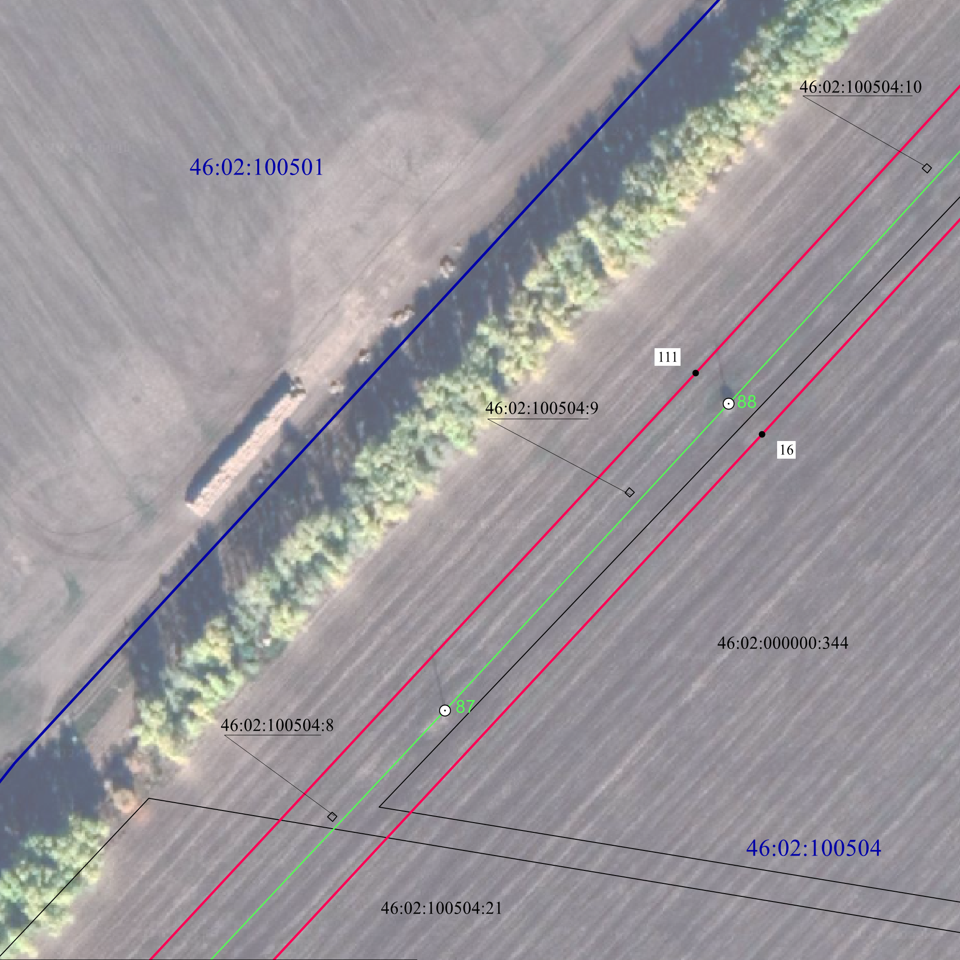
Масштаб 1:2000
Используемые условные знаки и обозначения:
1 | - характерная точка границы публичного сервитута
 | - проектная граница публичного сервитута
74 | - линия электропередачи и опора с её номером
46:23:220701:55 | - кадастровый номер земельного участка
 | - существующая часть границы земельного участка
46:23:220701 | - номер кадастрового квартала
 | - граница кадастрового квартала
 | - граница муниципального образования

СХЕМА РАСПОЛОЖЕНИЯ ГРАНИЦ ПУБЛИЧНОГО СЕРВИТУТА
для использования земельных участков в целях эксплуатации существующего объекта электросетевого хозяйства «Воздушная линия электропередачи высокого напряжения ВЛ-35 кВ «Суджа-Большесолдатское» протяженностью по трассе 29460 м, от подстанции «Суджа» Суджанского района Курской области до подстанции «Большесолдатское» Большесолдатского района Курской области
План границ объекта
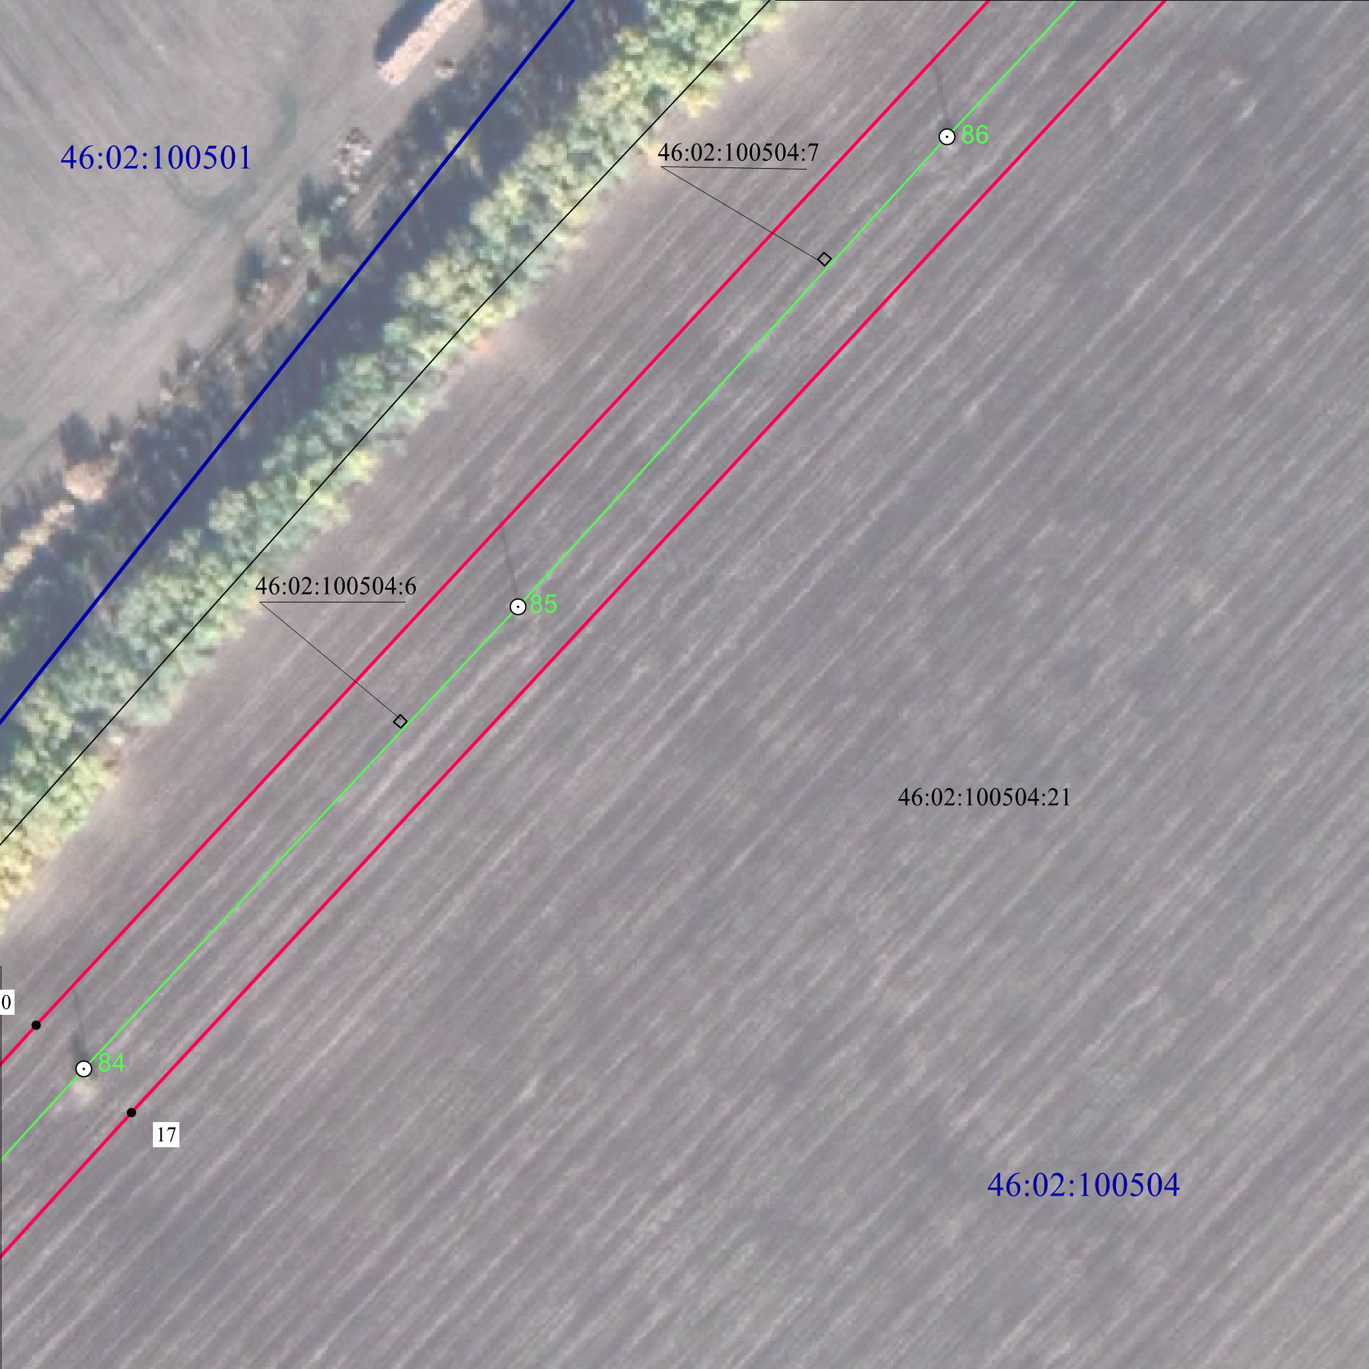
Масштаб 1:2000
Используемые условные знаки и обозначения:
1 | - характерная точка границы публичного сервитута
 | - проектная граница публичного сервитута
74 | - линия электропередачи и опора с её номером
46:23:220701:55 | - кадастровый номер земельного участка
 | - существующая часть границы земельного участка
46:23:220701 | - номер кадастрового квартала
 | - граница кадастрового квартала
 | - граница муниципального образования

СХЕМА РАСПОЛОЖЕНИЯ ГРАНИЦ ПУБЛИЧНОГО СЕРВИТУТА
для использования земельных участков в целях эксплуатации существующего объекта электросетевого хозяйства «Воздушная линия электропередачи высокого напряжения ВЛ-35 кВ «Суджа-Большесолдатское» протяженностью по трассе 29460 м, от подстанции «Суджа» Суджанского района Курской области до подстанции «Большесолдатское» Большесолдатского района Курской области
План границ объекта
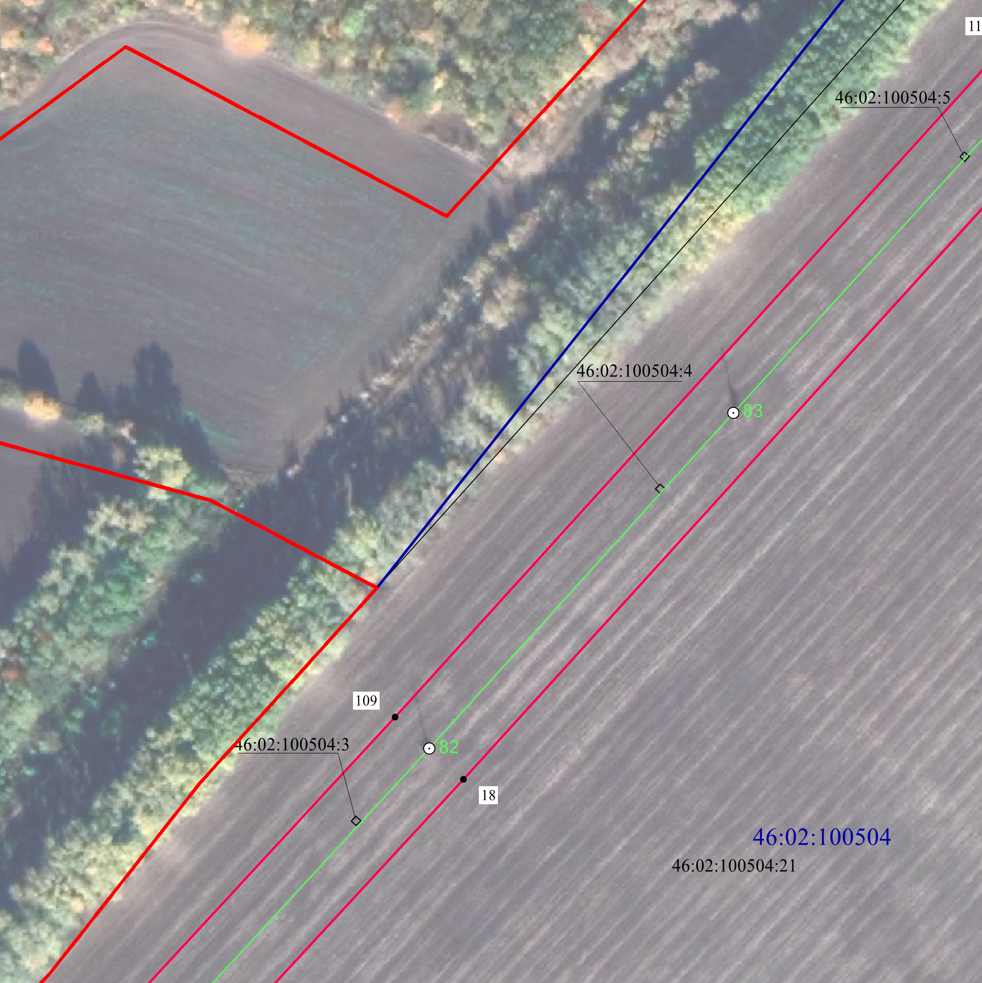
Масштаб 1:2000
Используемые условные знаки и обозначения:
1 | - характерная точка границы публичного сервитута
 | - проектная граница публичного сервитута
74 | - линия электропередачи и опора с её номером
46:23:220701:55 | - кадастровый номер земельного участка
 | - существующая часть границы земельного участка
46:23:220701 | - номер кадастрового квартала
 | - граница кадастрового квартала
 | - граница муниципального образования

СХЕМА РАСПОЛОЖЕНИЯ ГРАНИЦ ПУБЛИЧНОГО СЕРВИТУТА
для использования земельных участков в целях эксплуатации существующего объекта электросетевого хозяйства «Воздушная линия электропередачи высокого напряжения ВЛ-35 кВ «Суджа-Большесолдатское» протяженностью по трассе 29460 м, от подстанции «Суджа» Суджанского района Курской области до подстанции «Большесолдатское» Большесолдатского района Курской области
План границ объекта
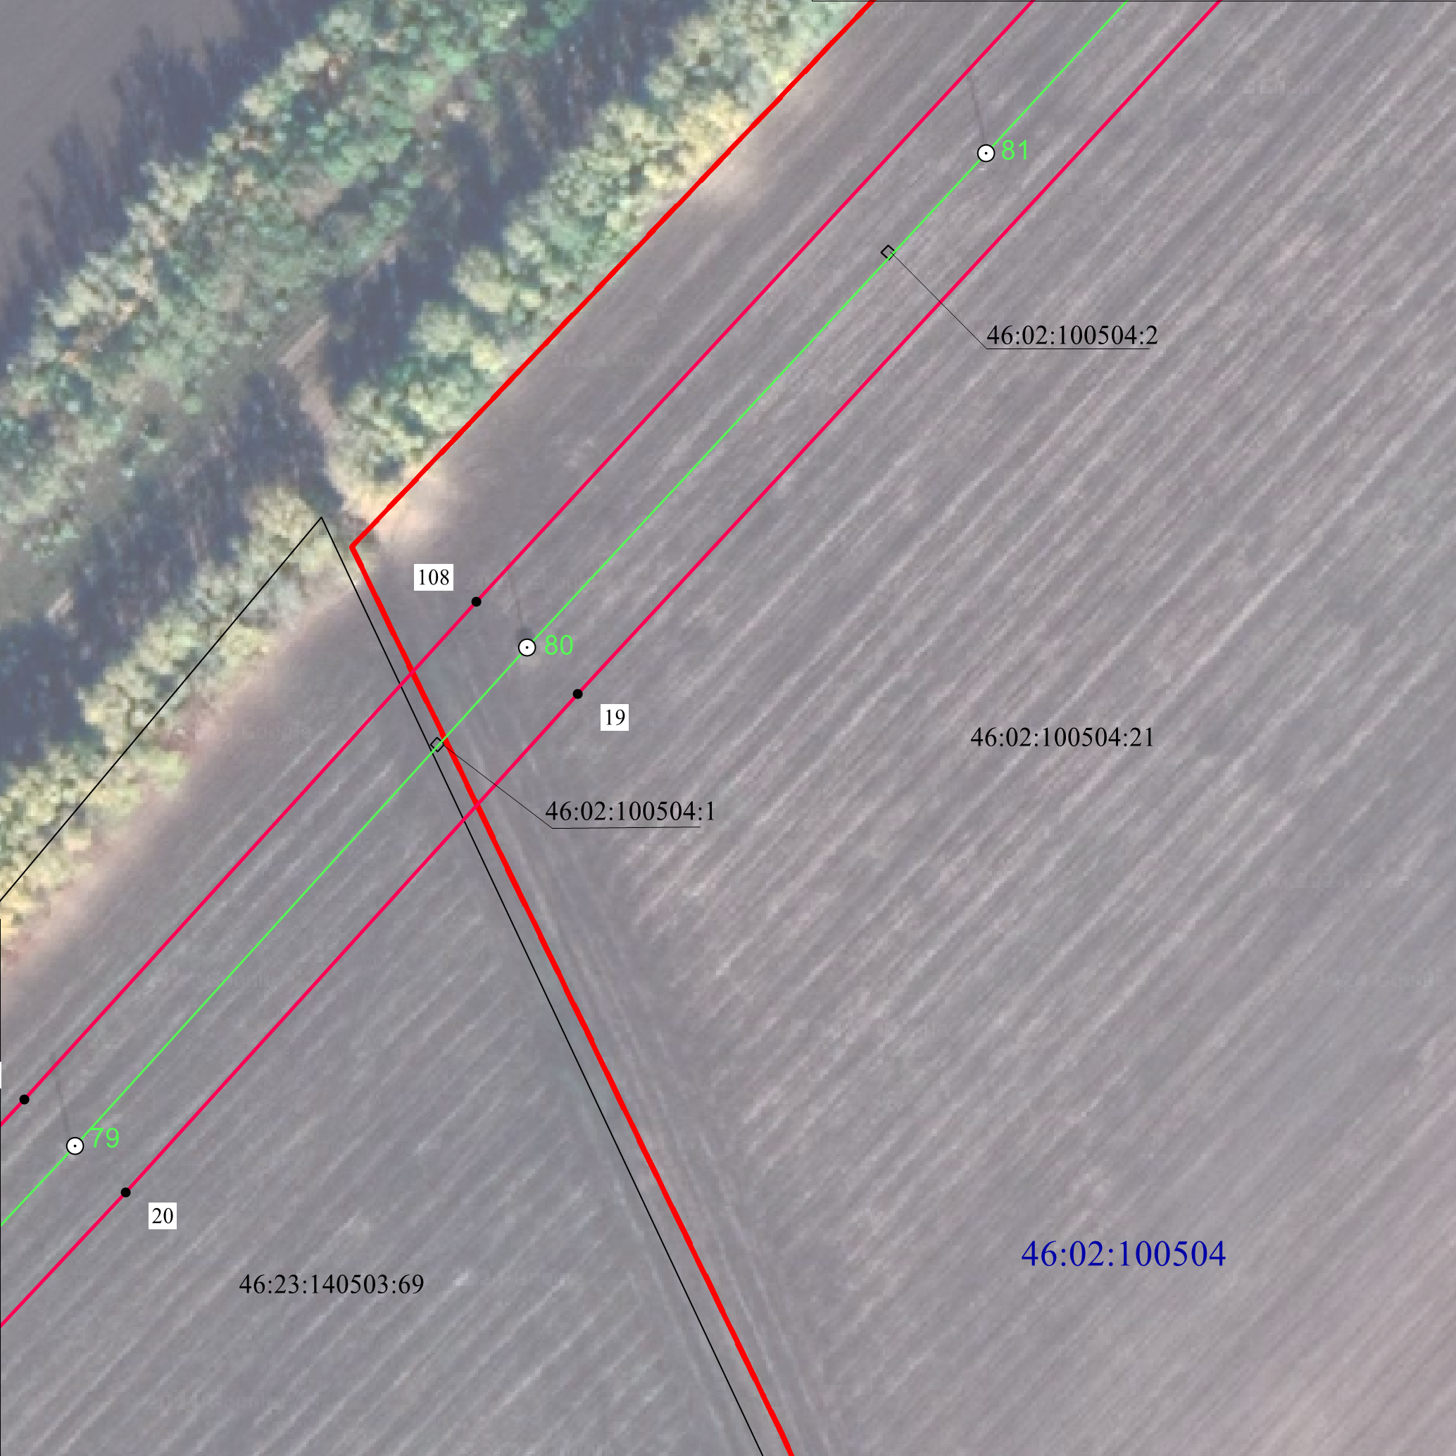
Масштаб 1:2000
Используемые условные знаки и обозначения:
1 | - характерная точка границы публичного сервитута
 | - проектная граница публичного сервитута
74 | - линия электропередачи и опора с её номером
46:23:220701:55 | - кадастровый номер земельного участка
 | - существующая часть границы земельного участка
46:23:220701 | - номер кадастрового квартала
 | - граница кадастрового квартала
 | - граница муниципального образования

СХЕМА РАСПОЛОЖЕНИЯ ГРАНИЦ ПУБЛИЧНОГО СЕРВИТУТА
для использования земельных участков в целях эксплуатации существующего объекта электросетевого хозяйства «Воздушная линия электропередачи высокого напряжения ВЛ-35 кВ «Суджа-Большесолдатское» протяженностью по трассе 29460 м, от подстанции «Суджа» Суджанского района Курской области до подстанции «Большесолдатское» Большесолдатского района Курской области
План границ объекта
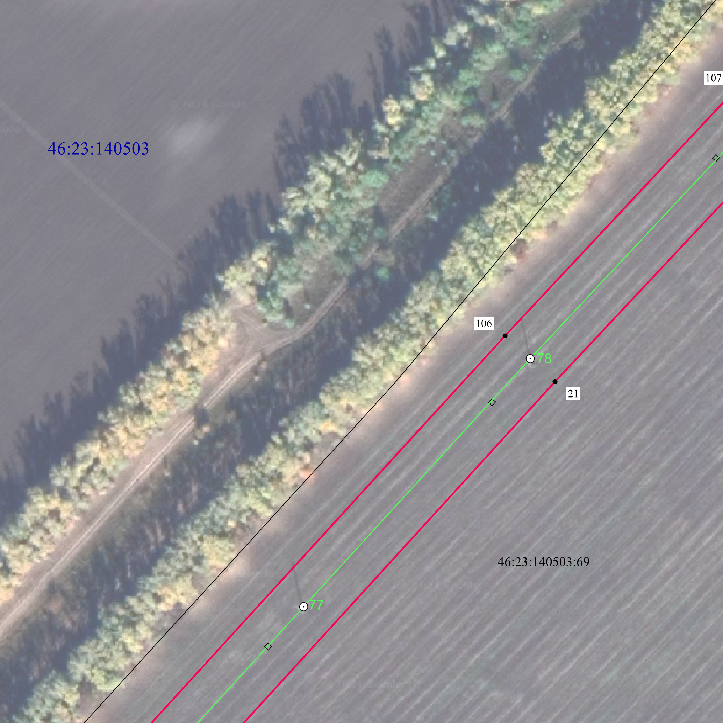
Масштаб 1:2000
Используемые условные знаки и обозначения:
1 | - характерная точка границы публичного сервитута
 | - проектная граница публичного сервитута
74 | - линия электропередачи и опора с её номером
46:23:220701:55 | - кадастровый номер земельного участка
 | - существующая часть границы земельного участка
46:23:220701 | - номер кадастрового квартала
 | - граница кадастрового квартала
 | - граница муниципального образования

СХЕМА РАСПОЛОЖЕНИЯ ГРАНИЦ ПУБЛИЧНОГО СЕРВИТУТА
для использования земельных участков в целях эксплуатации существующего объекта электросетевого хозяйства «Воздушная линия электропередачи высокого напряжения ВЛ-35 кВ «Суджа-Большесолдатское» протяженностью по трассе 29460 м, от подстанции «Суджа» Суджанского района Курской области до подстанции «Большесолдатское» Большесолдатского района Курской области
План границ объекта
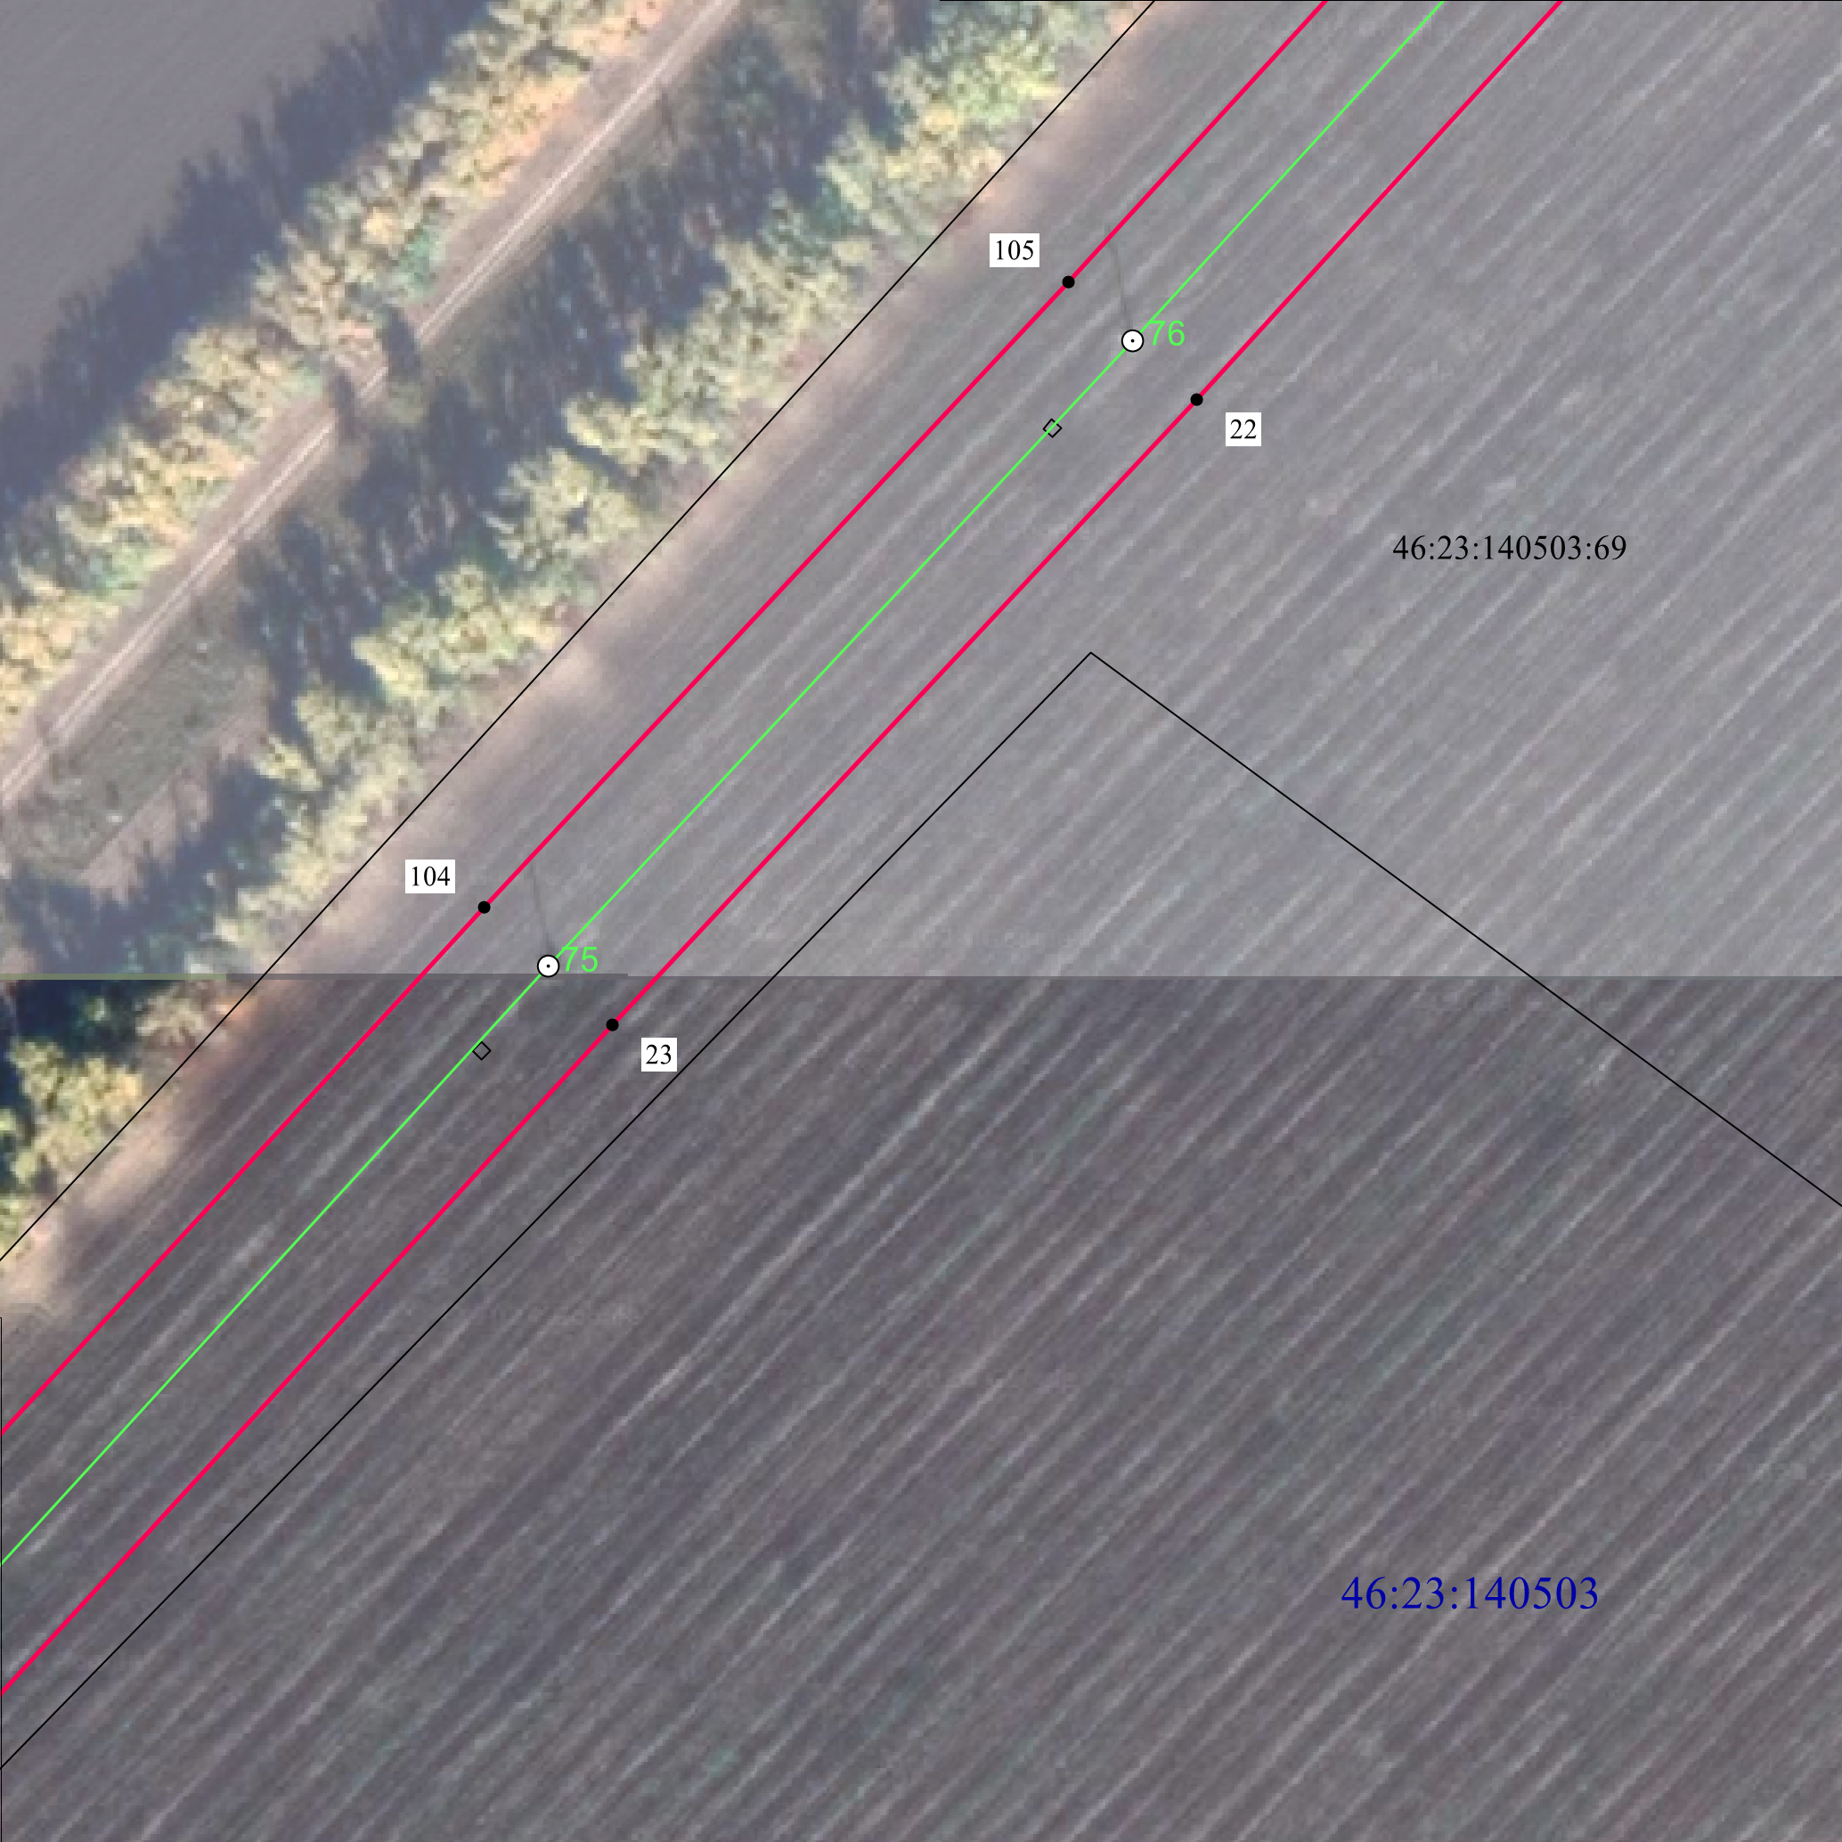
Масштаб 1:2000
Используемые условные знаки и обозначения:
1 | - характерная точка границы публичного сервитута
 | - проектная граница публичного сервитута
74 | - линия электропередачи и опора с её номером
46:23:220701:55 | - кадастровый номер земельного участка
 | - существующая часть границы земельного участка
46:23:220701 | - номер кадастрового квартала
 | - граница кадастрового квартала
 | - граница муниципального образования

СХЕМА РАСПОЛОЖЕНИЯ ГРАНИЦ ПУБЛИЧНОГО СЕРВИТУТА
для использования земельных участков в целях эксплуатации существующего объекта электросетевого хозяйства «Воздушная линия электропередачи высокого напряжения ВЛ-35 кВ «Суджа-Большесолдатское» протяженностью по трассе 29460 м, от подстанции «Суджа» Суджанского района Курской области до подстанции «Большесолдатское» Большесолдатского района Курской области
План границ объекта
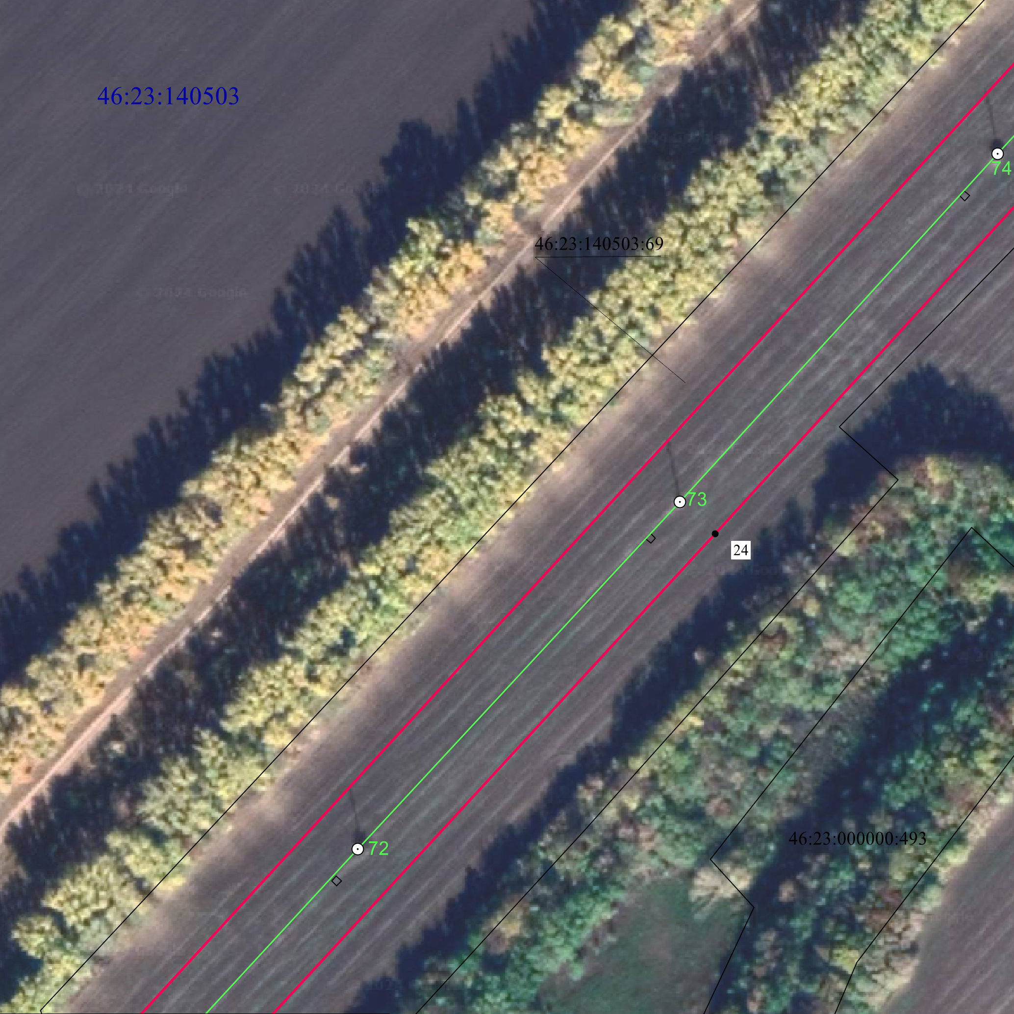
Масштаб 1:2000
Используемые условные знаки и обозначения:
1 | - характерная точка границы публичного сервитута
 | - проектная граница публичного сервитута
74 | - линия электропередачи и опора с её номером
46:23:220701:55 | - кадастровый номер земельного участка
 | - существующая часть границы земельного участка
46:23:220701 | - номер кадастрового квартала
 | - граница кадастрового квартала
 | - граница муниципального образования

СХЕМА РАСПОЛОЖЕНИЯ ГРАНИЦ ПУБЛИЧНОГО СЕРВИТУТА
для использования земельных участков в целях эксплуатации существующего объекта электросетевого хозяйства «Воздушная линия электропередачи высокого напряжения ВЛ-35 кВ «Суджа-Большесолдатское» протяженностью по трассе 29460 м, от подстанции «Суджа» Суджанского района Курской области до подстанции «Большесолдатское» Большесолдатского района Курской области
План границ объекта
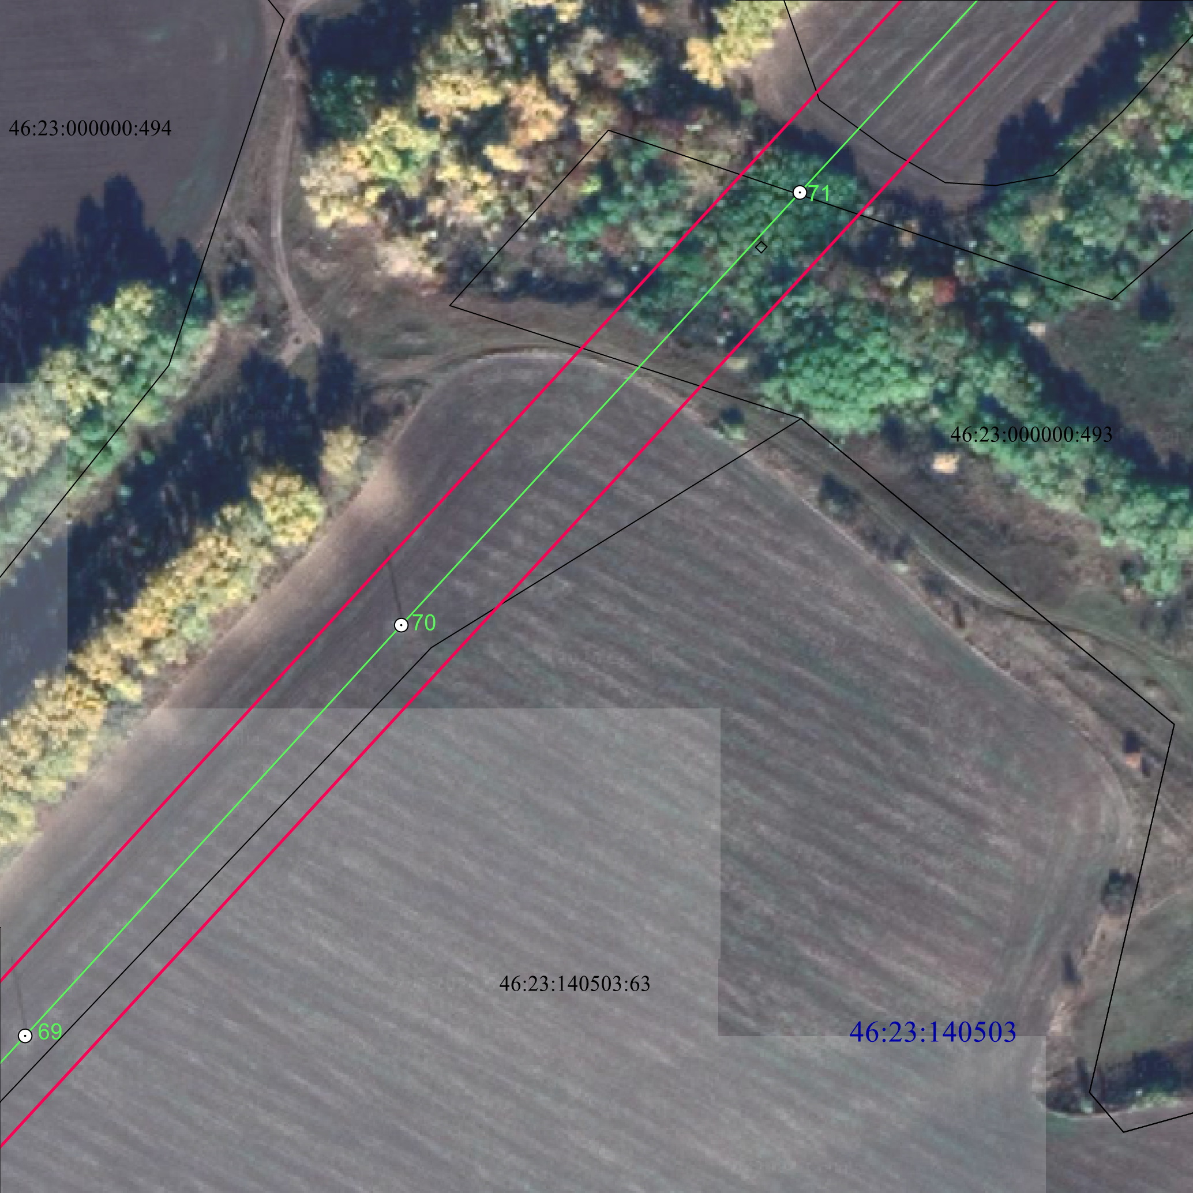
Масштаб 1:2000
Используемые условные знаки и обозначения:
1 | - характерная точка границы публичного сервитута
 | - проектная граница публичного сервитута
74 | - линия электропередачи и опора с её номером
46:23:220701:55 | - кадастровый номер земельного участка
 | - существующая часть границы земельного участка
46:23:220701 | - номер кадастрового квартала
 | - граница кадастрового квартала
 | - граница муниципального образования

СХЕМА РАСПОЛОЖЕНИЯ ГРАНИЦ ПУБЛИЧНОГО СЕРВИТУТА
для использования земельных участков в целях эксплуатации существующего объекта электросетевого хозяйства «Воздушная линия электропередачи высокого напряжения ВЛ-35 кВ «Суджа-Большесолдатское» протяженностью по трассе 29460 м, от подстанции «Суджа» Суджанского района Курской области до подстанции «Большесолдатское» Большесолдатского района Курской области
План границ объекта
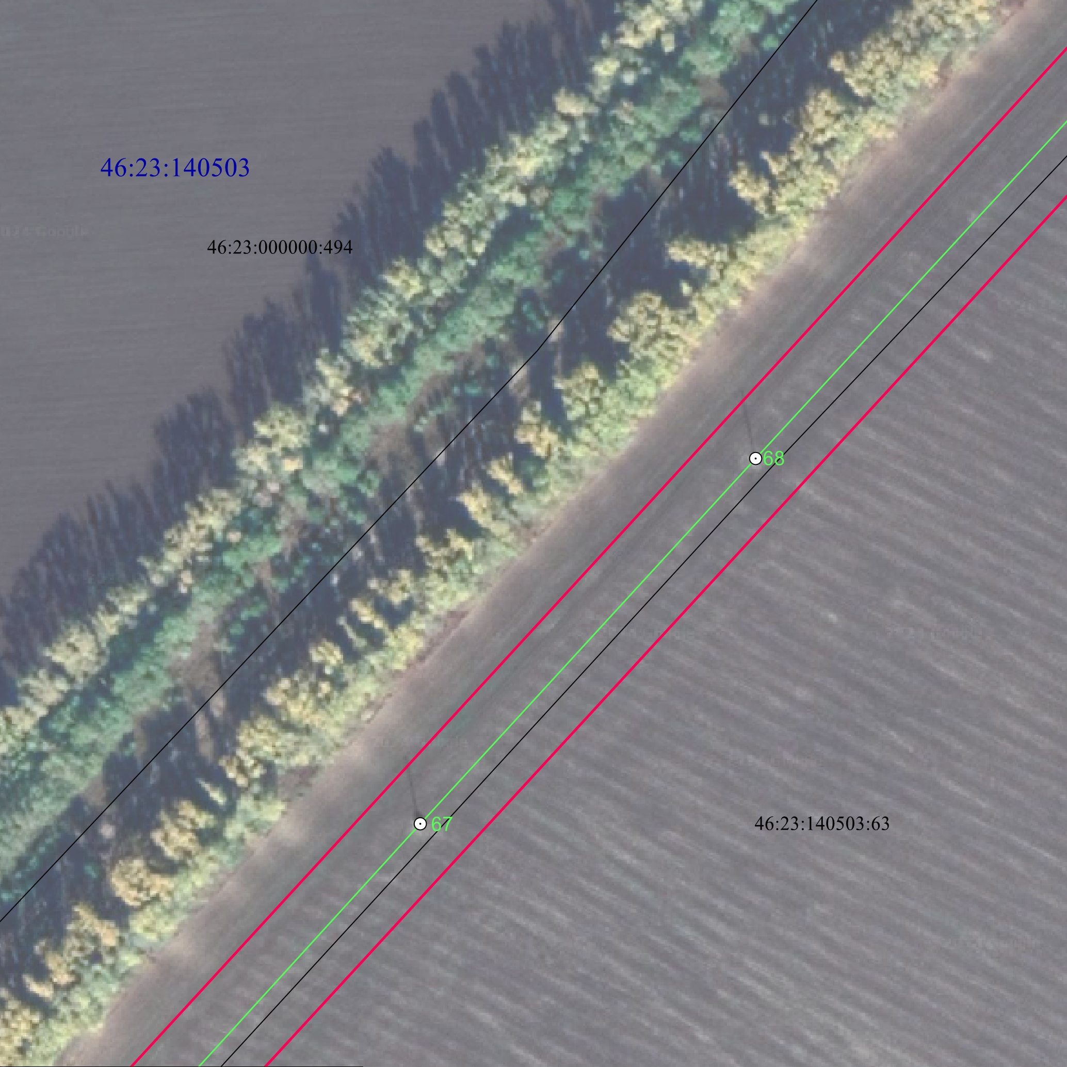
Масштаб 1:2000
Используемые условные знаки и обозначения:
1 | - характерная точка границы публичного сервитута
 | - проектная граница публичного сервитута
74 | - линия электропередачи и опора с её номером
46:23:220701:55 | - кадастровый номер земельного участка
 | - существующая часть границы земельного участка
46:23:220701 | - номер кадастрового квартала
 | - граница кадастрового квартала
 | - граница муниципального образования

СХЕМА РАСПОЛОЖЕНИЯ ГРАНИЦ ПУБЛИЧНОГО СЕРВИТУТА
для использования земельных участков в целях эксплуатации существующего объекта электросетевого хозяйства «Воздушная линия электропередачи высокого напряжения ВЛ-35 кВ «Суджа-Большесолдатское» протяженностью по трассе 29460 м, от подстанции «Суджа» Суджанского района Курской области до подстанции «Большесолдатское» Большесолдатского района Курской области
План границ объекта
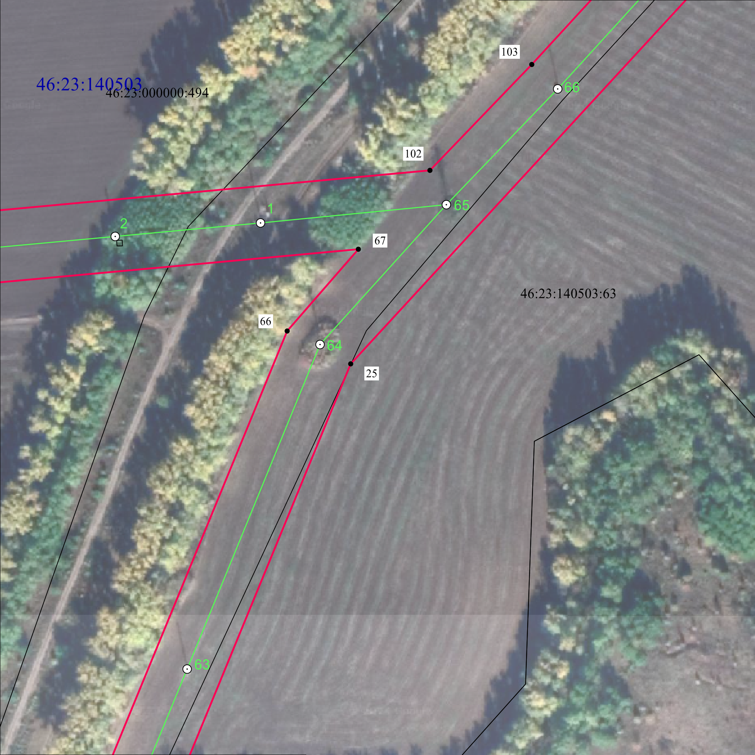
Масштаб 1:2000
Используемые условные знаки и обозначения:
1 | - характерная точка границы публичного сервитута
 | - проектная граница публичного сервитута
74 | - линия электропередачи и опора с её номером
46:23:220701:55 | - кадастровый номер земельного участка
 | - существующая часть границы земельного участка
46:23:220701 | - номер кадастрового квартала
 | - граница кадастрового квартала
 | - граница муниципального образования

СХЕМА РАСПОЛОЖЕНИЯ ГРАНИЦ ПУБЛИЧНОГО СЕРВИТУТА
для использования земельных участков в целях эксплуатации существующего объекта электросетевого хозяйства «Воздушная линия электропередачи высокого напряжения ВЛ-35 кВ «Суджа-Большесолдатское» протяженностью по трассе 29460 м, от подстанции «Суджа» Суджанского района Курской области до подстанции «Большесолдатское» Большесолдатского района Курской области
План границ объекта
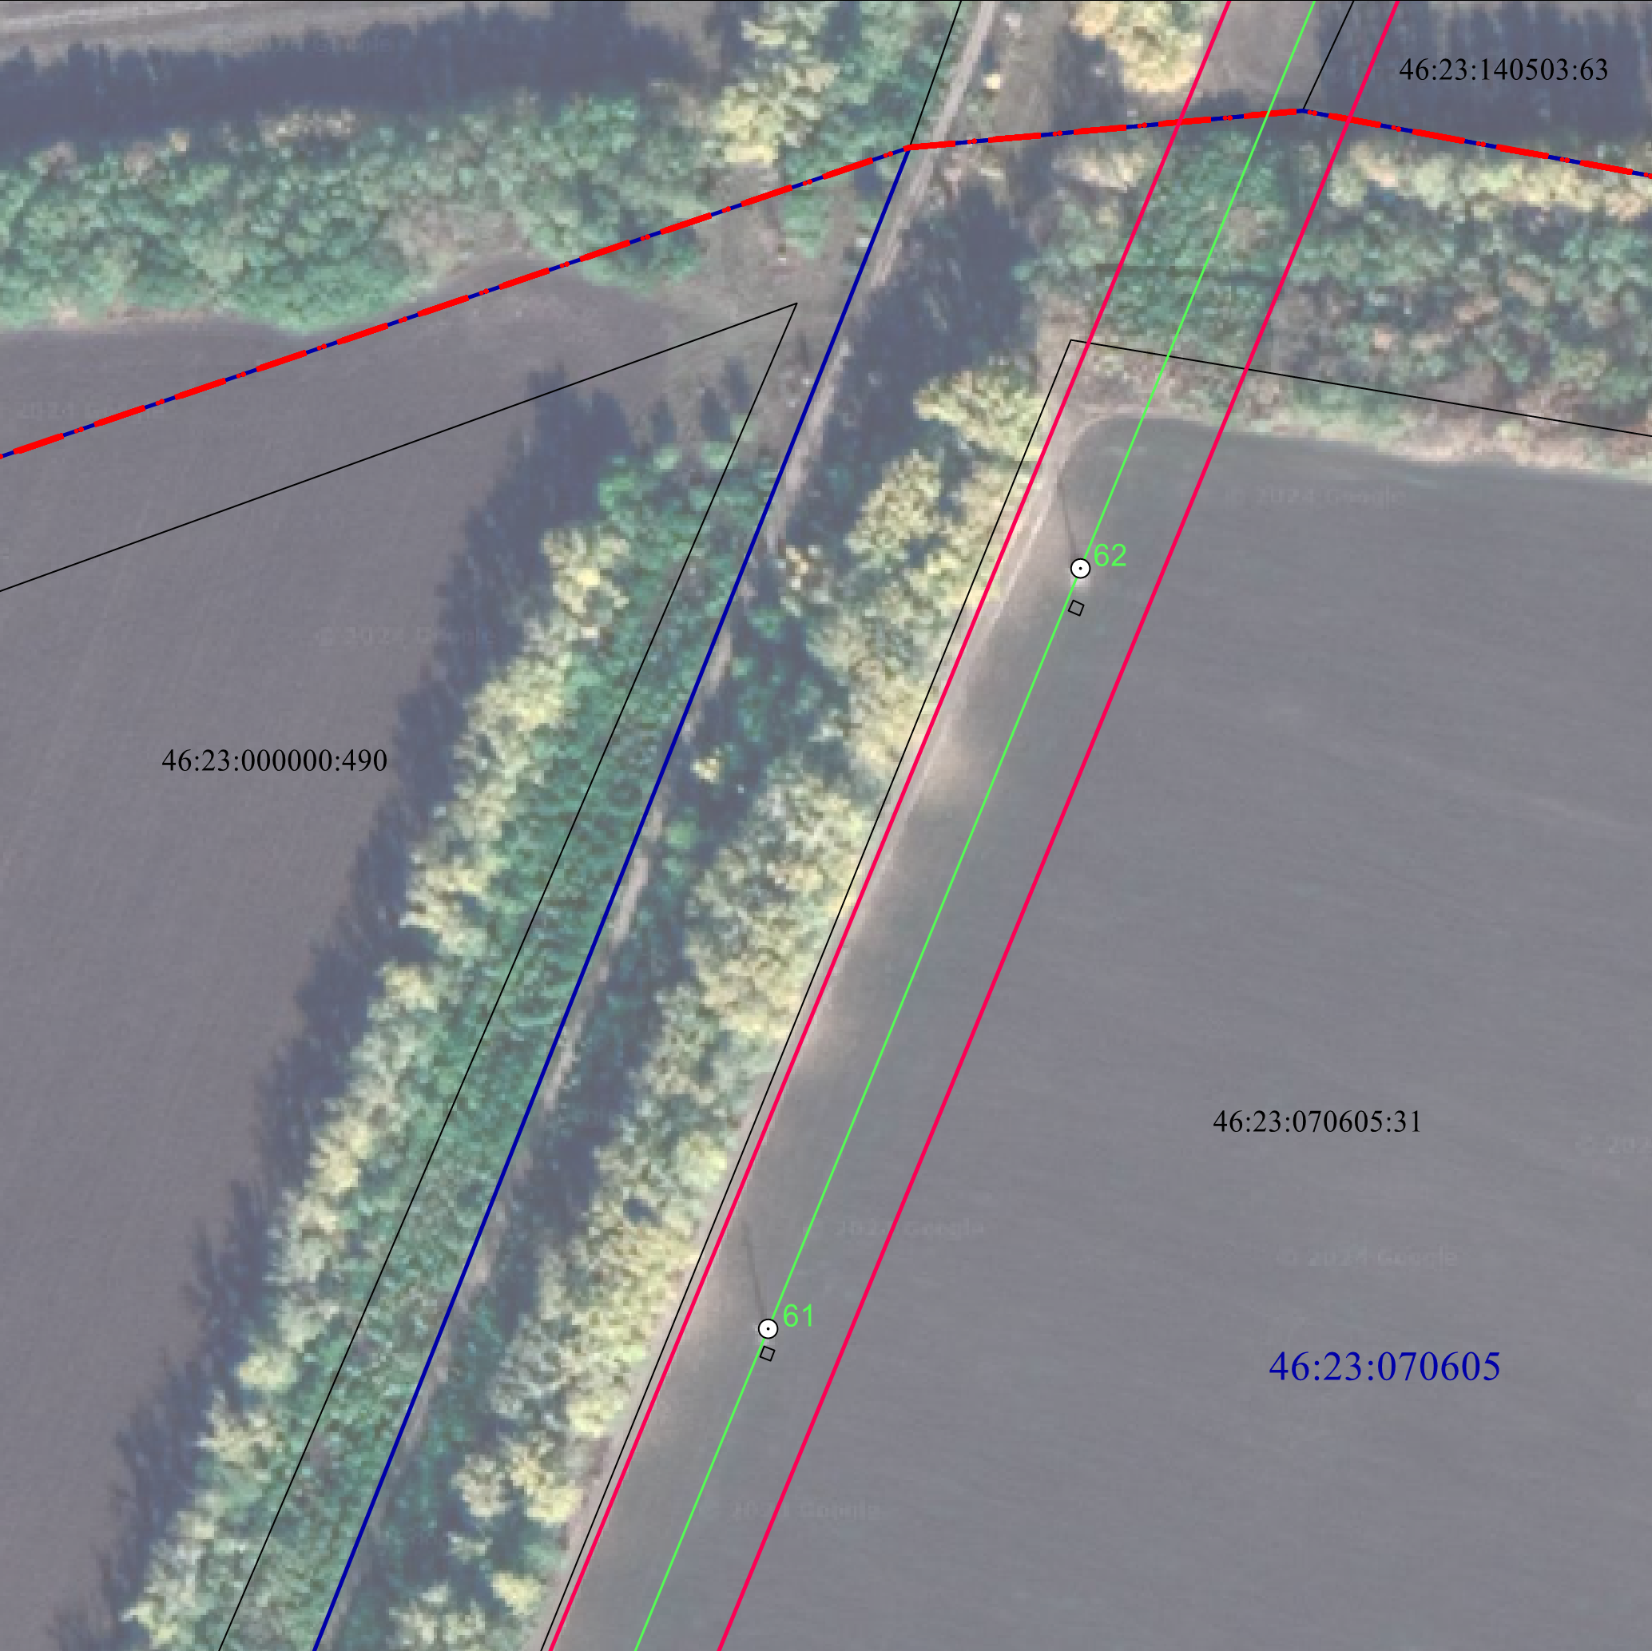
Масштаб 1:2000
Используемые условные знаки и обозначения:
1 | - характерная точка границы публичного сервитута
 | - проектная граница публичного сервитута
74 | - линия электропередачи и опора с её номером
46:23:220701:55 | - кадастровый номер земельного участка
 | - существующая часть границы земельного участка
46:23:220701 | - номер кадастрового квартала
 | - граница кадастрового квартала
 | - граница муниципального образования

СХЕМА РАСПОЛОЖЕНИЯ ГРАНИЦ ПУБЛИЧНОГО СЕРВИТУТА
для использования земельных участков в целях эксплуатации существующего объекта электросетевого хозяйства «Воздушная линия электропередачи высокого напряжения ВЛ-35 кВ «Суджа-Большесолдатское» протяженностью по трассе 29460 м, от подстанции «Суджа» Суджанского района Курской области до подстанции «Большесолдатское» Большесолдатского района Курской области
План границ объекта
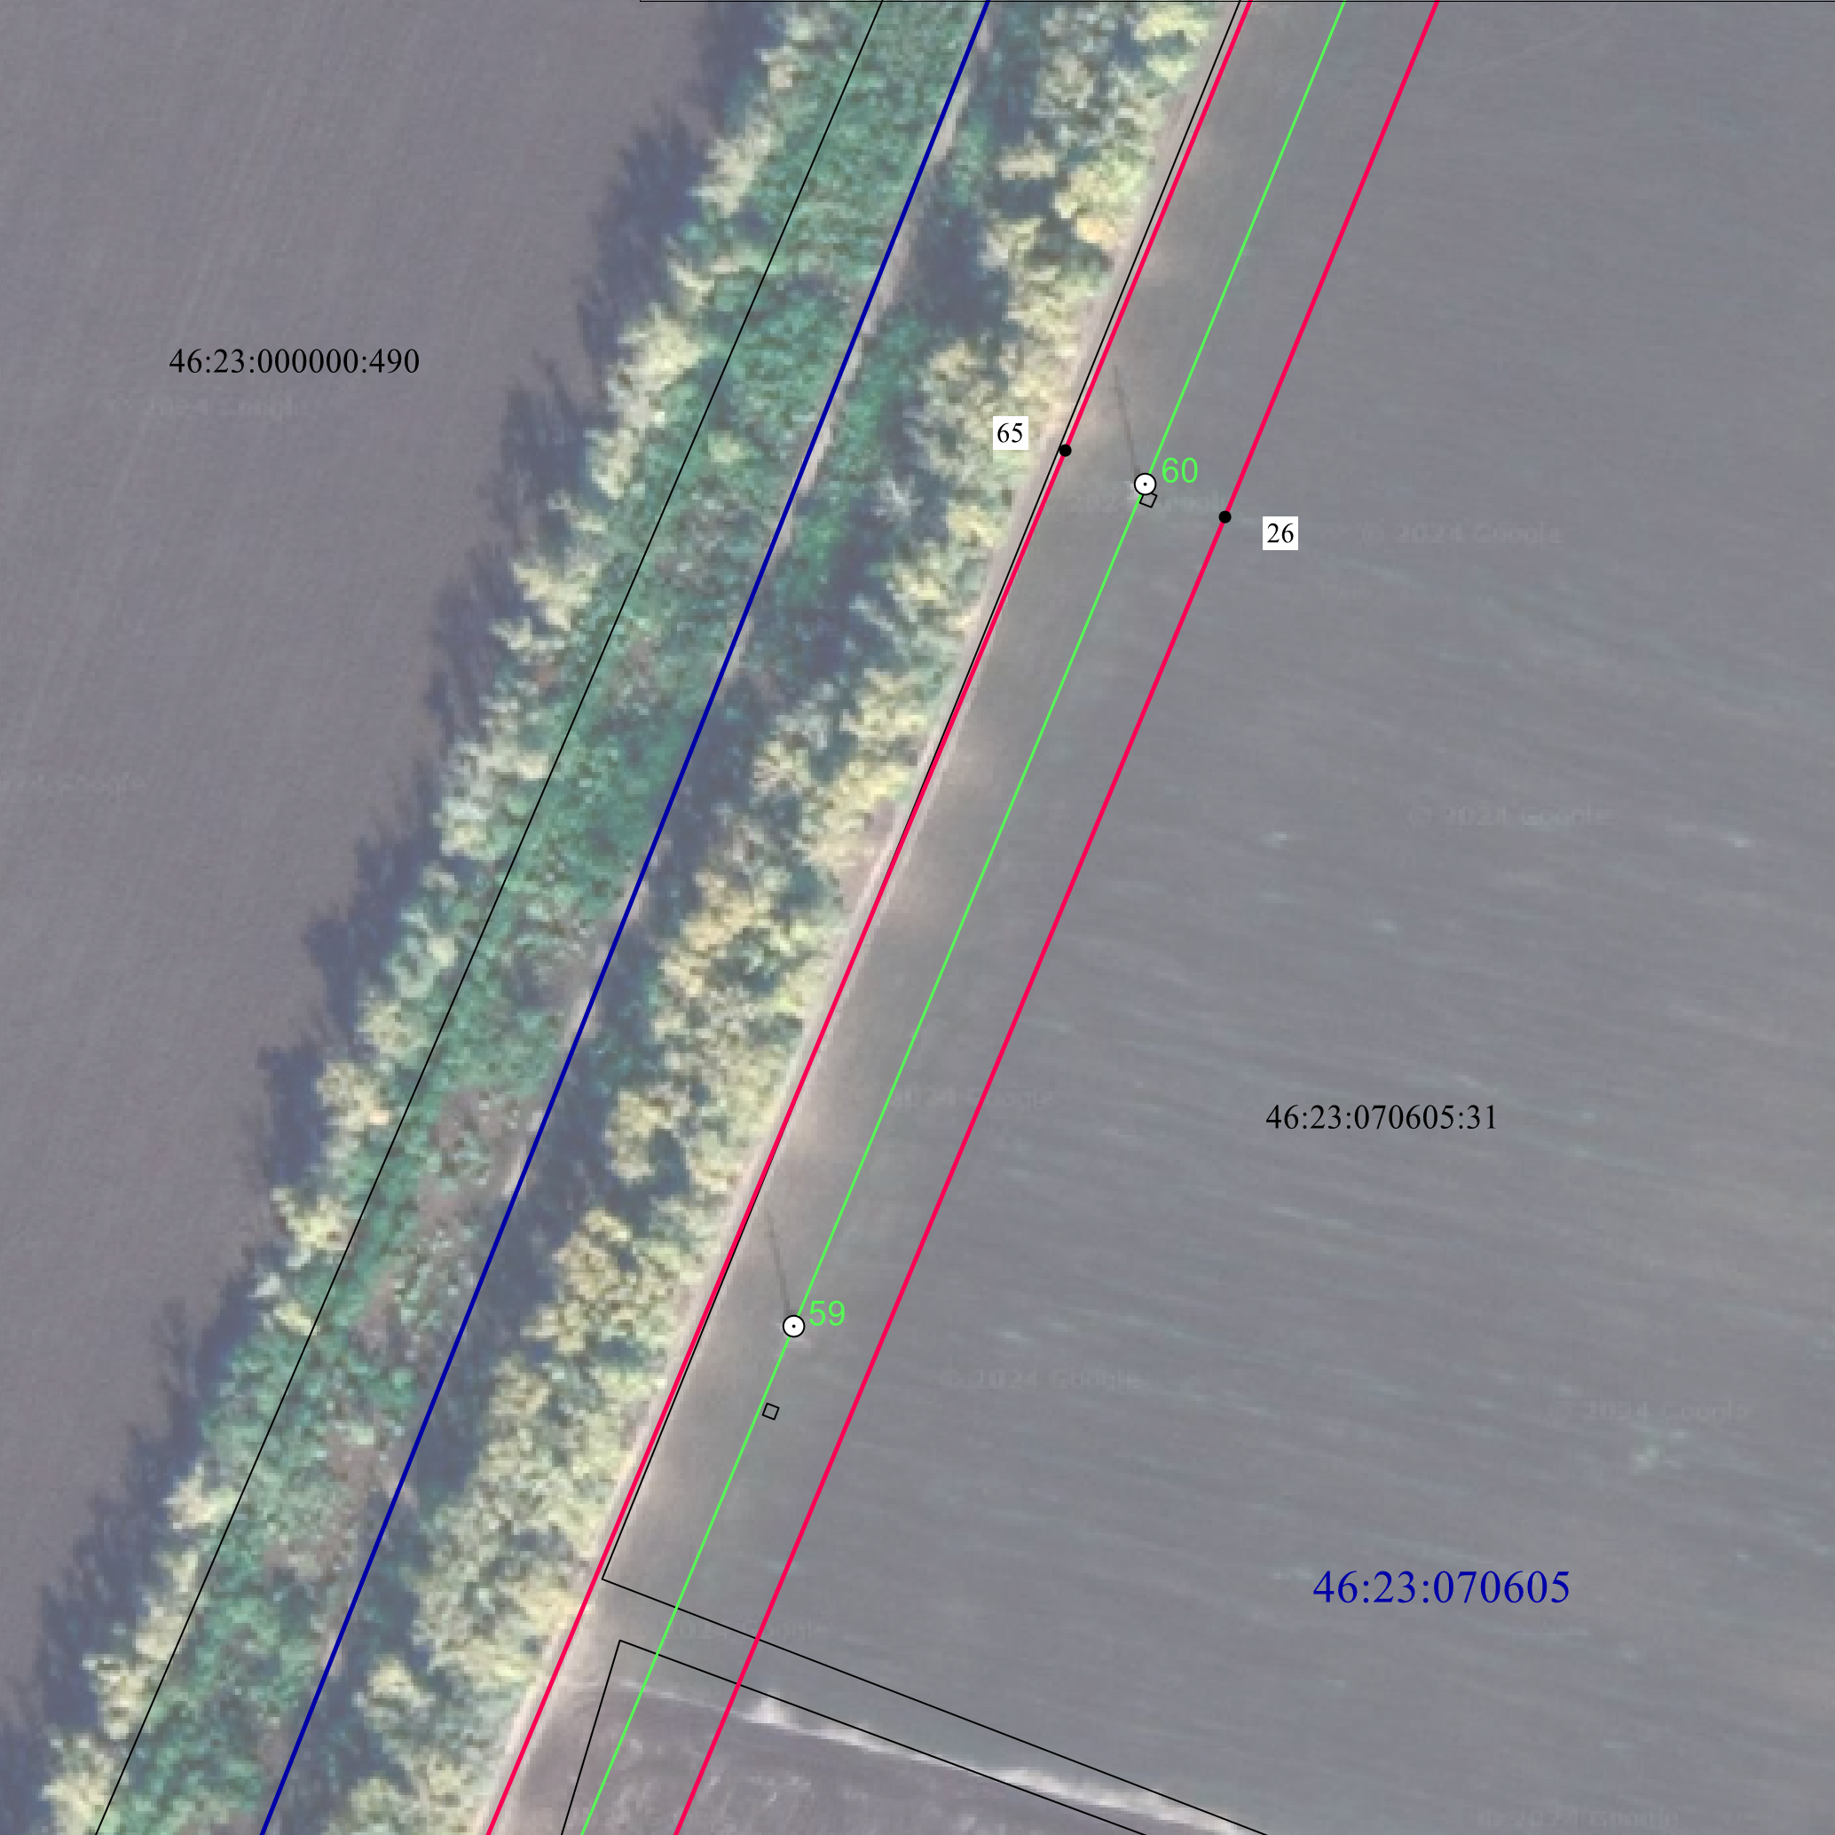
Масштаб 1:2000
Используемые условные знаки и обозначения:
1 | - характерная точка границы публичного сервитута
 | - проектная граница публичного сервитута
74 | - линия электропередачи и опора с её номером
46:23:220701:55 | - кадастровый номер земельного участка
 | - существующая часть границы земельного участка
46:23:220701 | - номер кадастрового квартала
 | - граница кадастрового квартала
 | - граница муниципального образования

СХЕМА РАСПОЛОЖЕНИЯ ГРАНИЦ ПУБЛИЧНОГО СЕРВИТУТА
для использования земельных участков в целях эксплуатации существующего объекта электросетевого хозяйства «Воздушная линия электропередачи высокого напряжения ВЛ-35 кВ «Суджа-Большесолдатское» протяженностью по трассе 29460 м, от подстанции «Суджа» Суджанского района Курской области до подстанции «Большесолдатское» Большесолдатского района Курской области
План границ объекта
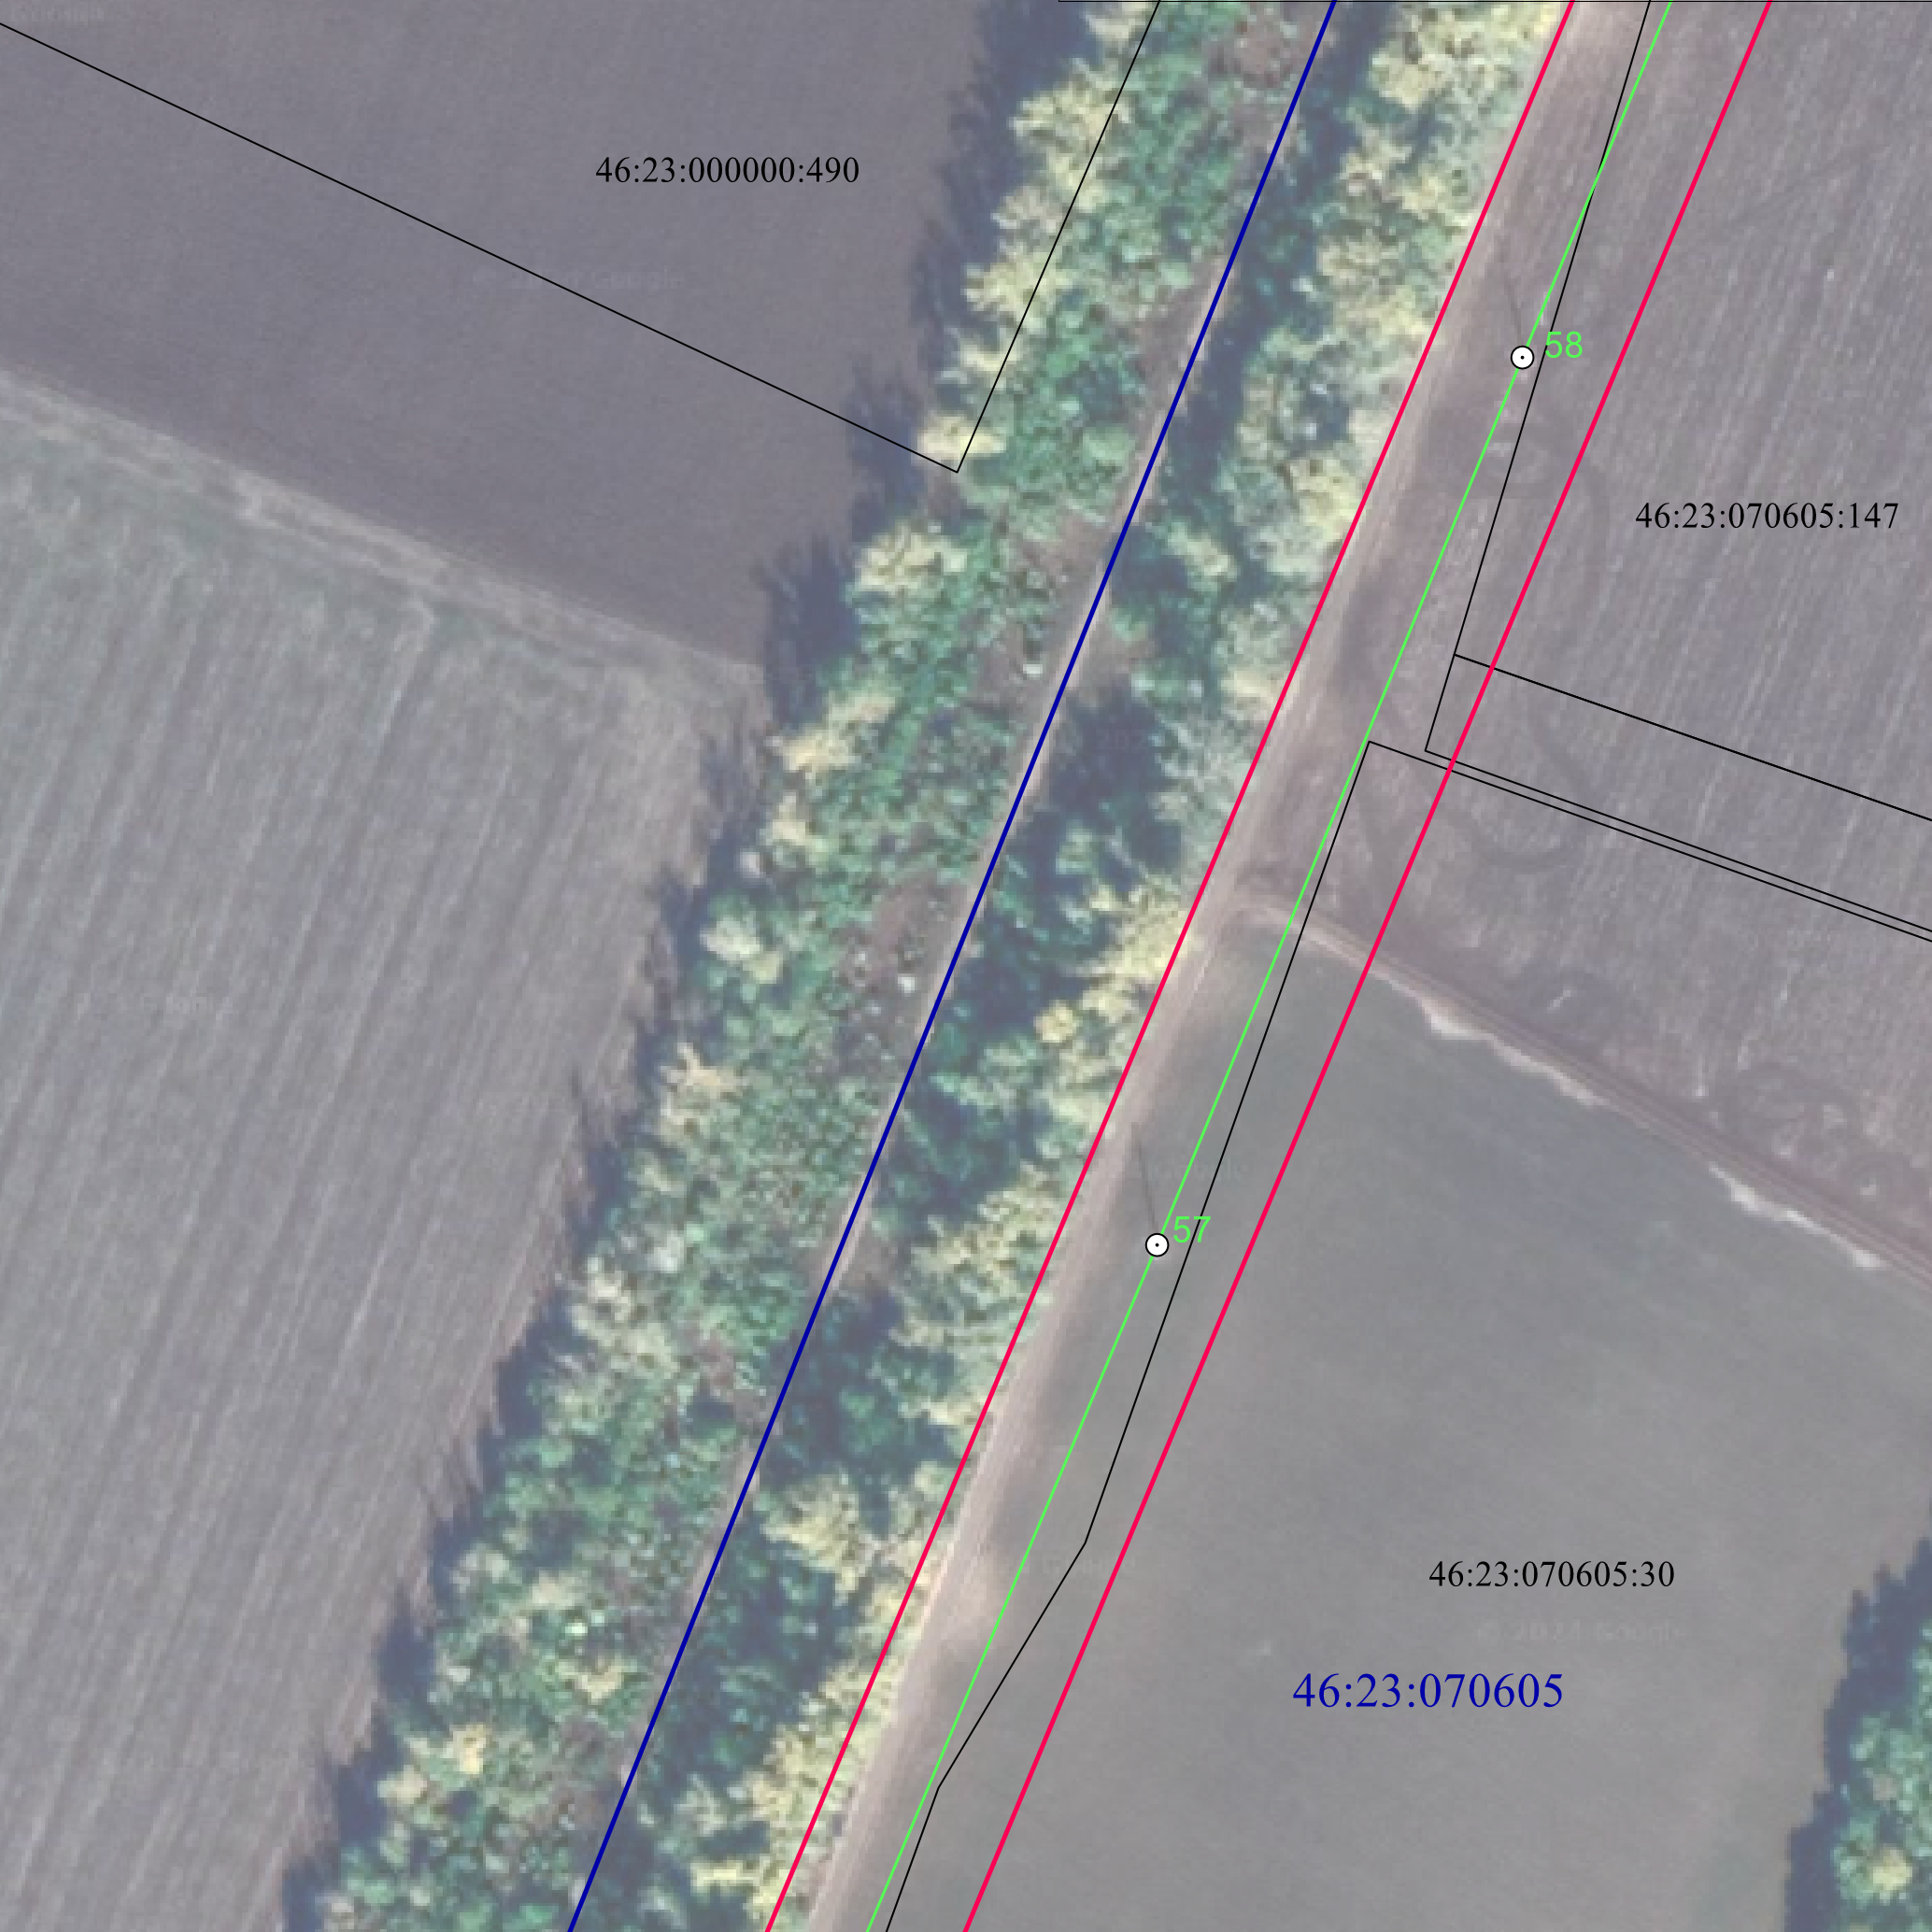
Масштаб 1:2000
Используемые условные знаки и обозначения:
1 | - характерная точка границы публичного сервитута
 | - проектная граница публичного сервитута
74 | - линия электропередачи и опора с её номером
46:23:220701:55 | - кадастровый номер земельного участка
 | - существующая часть границы земельного участка
46:23:220701 | - номер кадастрового квартала
 | - граница кадастрового квартала
 | - граница муниципального образования

СХЕМА РАСПОЛОЖЕНИЯ ГРАНИЦ ПУБЛИЧНОГО СЕРВИТУТА
для использования земельных участков в целях эксплуатации существующего объекта электросетевого хозяйства «Воздушная линия электропередачи высокого напряжения ВЛ-35 кВ «Суджа-Большесолдатское» протяженностью по трассе 29460 м, от подстанции «Суджа» Суджанского района Курской области до подстанции «Большесолдатское» Большесолдатского района Курской области
План границ объекта
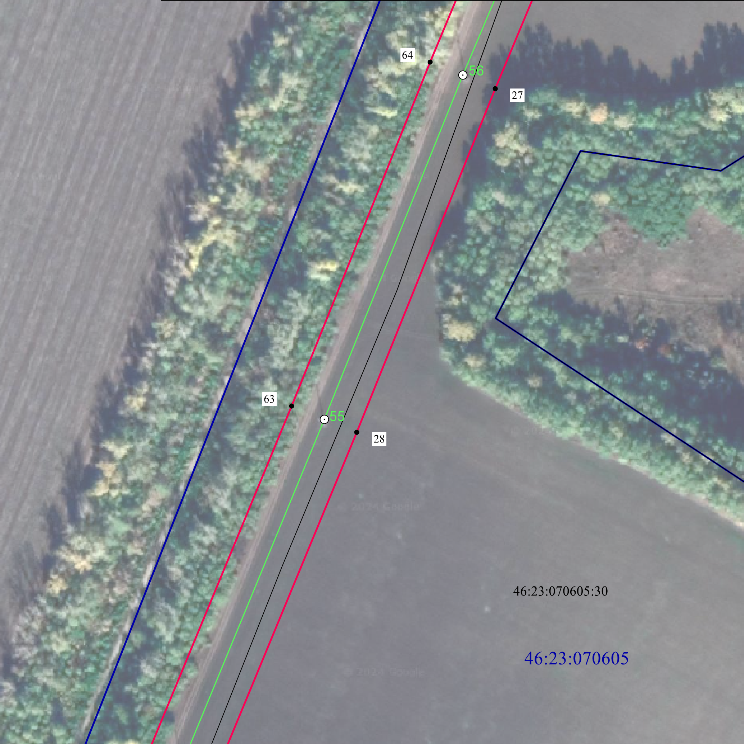
Масштаб 1:2000
Используемые условные знаки и обозначения:
1 | - характерная точка границы публичного сервитута
 | - проектная граница публичного сервитута
74 | - линия электропередачи и опора с её номером
46:23:220701:55 | - кадастровый номер земельного участка
 | - существующая часть границы земельного участка
46:23:220701 | - номер кадастрового квартала
 | - граница кадастрового квартала
 | - граница муниципального образования

СХЕМА РАСПОЛОЖЕНИЯ ГРАНИЦ ПУБЛИЧНОГО СЕРВИТУТА
для использования земельных участков в целях эксплуатации существующего объекта электросетевого хозяйства «Воздушная линия электропередачи высокого напряжения ВЛ-35 кВ «Суджа-Большесолдатское» протяженностью по трассе 29460 м, от подстанции «Суджа» Суджанского района Курской области до подстанции «Большесолдатское» Большесолдатского района Курской области
План границ объекта
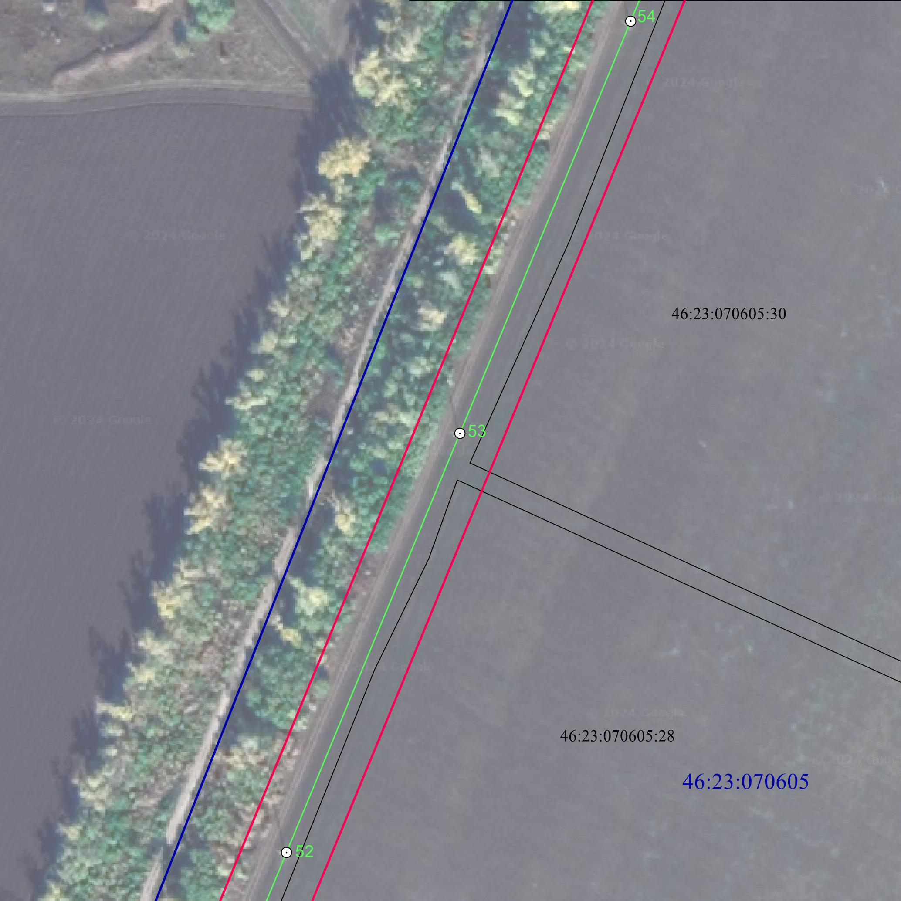
Масштаб 1:2000
Используемые условные знаки и обозначения:
1 | - характерная точка границы публичного сервитута
 | - проектная граница публичного сервитута
74 | - линия электропередачи и опора с её номером
46:23:220701:55 | - кадастровый номер земельного участка
 | - существующая часть границы земельного участка
46:23:220701 | - номер кадастрового квартала
 | - граница кадастрового квартала
 | - граница муниципального образования

СХЕМА РАСПОЛОЖЕНИЯ ГРАНИЦ ПУБЛИЧНОГО СЕРВИТУТА
для использования земельных участков в целях эксплуатации существующего объекта электросетевого хозяйства «Воздушная линия электропередачи высокого напряжения ВЛ-35 кВ «Суджа-Большесолдатское» протяженностью по трассе 29460 м, от подстанции «Суджа» Суджанского района Курской области до подстанции «Большесолдатское» Большесолдатского района Курской области
План границ объекта
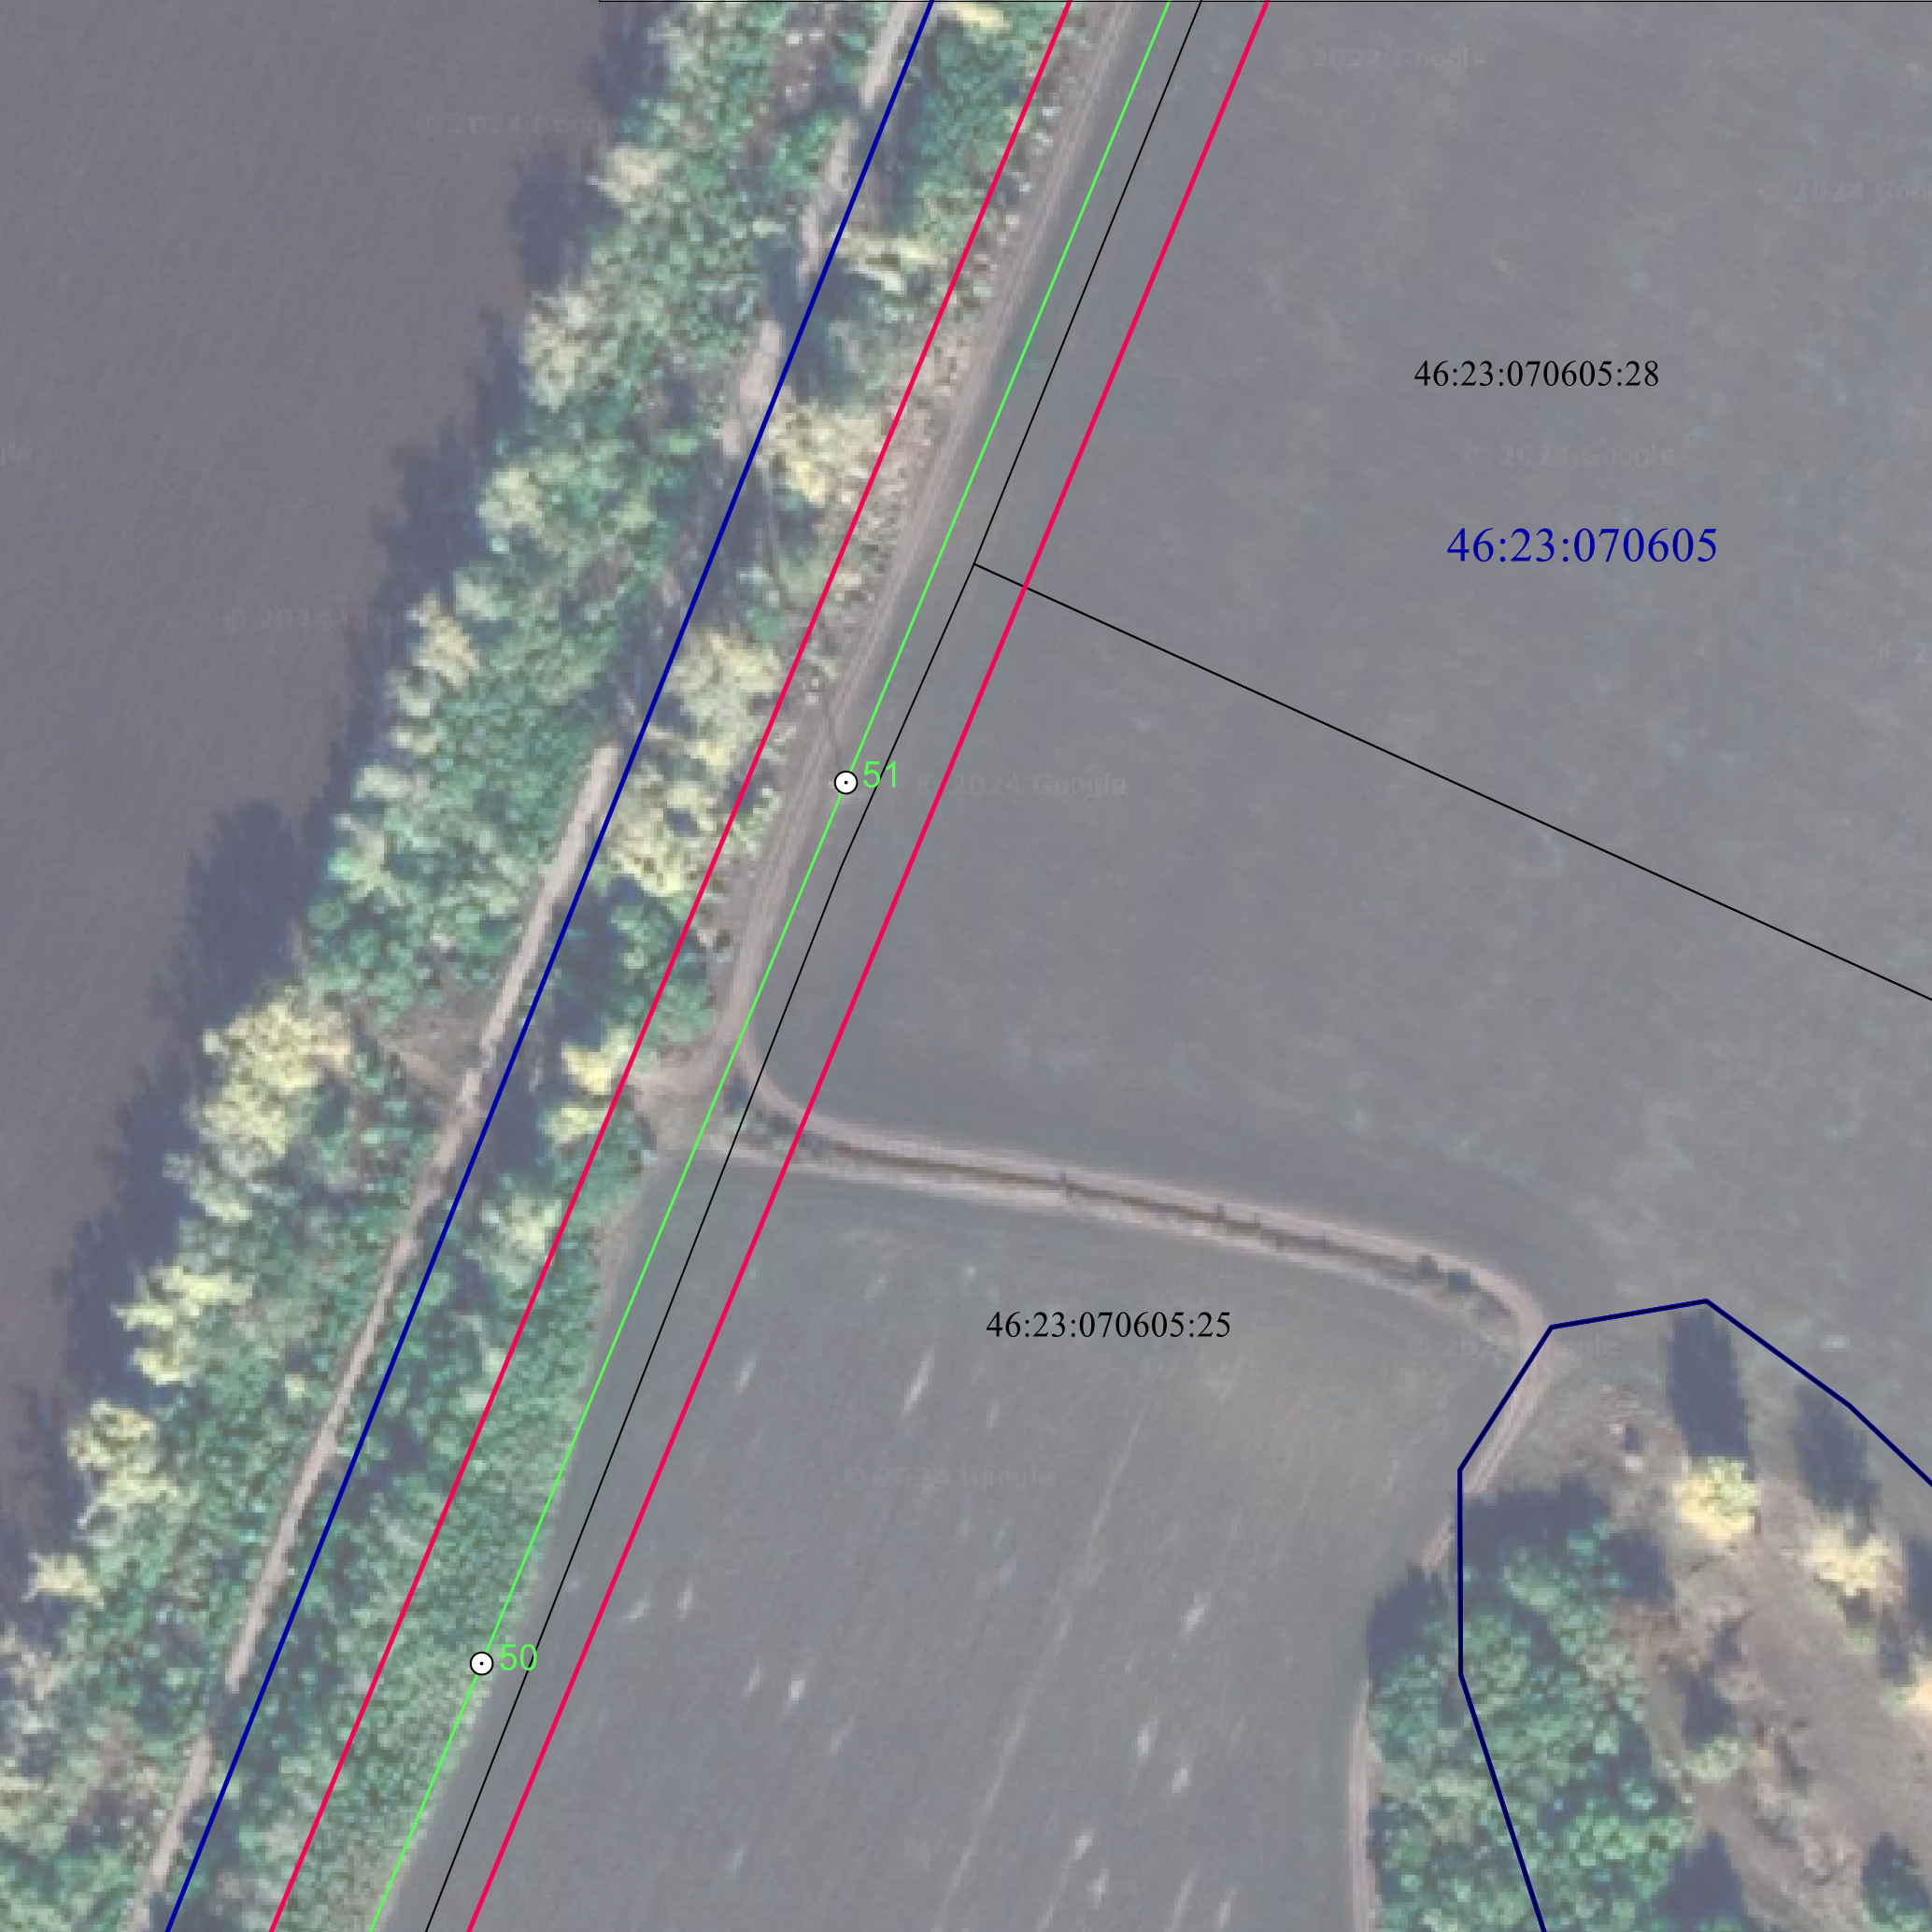
Масштаб 1:2000
Используемые условные знаки и обозначения:
1 | - характерная точка границы публичного сервитута
 | - проектная граница публичного сервитута
74 | - линия электропередачи и опора с её номером
46:23:220701:55 | - кадастровый номер земельного участка
 | - существующая часть границы земельного участка
46:23:220701 | - номер кадастрового квартала
 | - граница кадастрового квартала
 | - граница муниципального образования

СХЕМА РАСПОЛОЖЕНИЯ ГРАНИЦ ПУБЛИЧНОГО СЕРВИТУТА
для использования земельных участков в целях эксплуатации существующего объекта электросетевого хозяйства «Воздушная линия электропередачи высокого напряжения ВЛ-35 кВ «Суджа-Большесолдатское» протяженностью по трассе 29460 м, от подстанции «Суджа» Суджанского района Курской области до подстанции «Большесолдатское» Большесолдатского района Курской области
План границ объекта
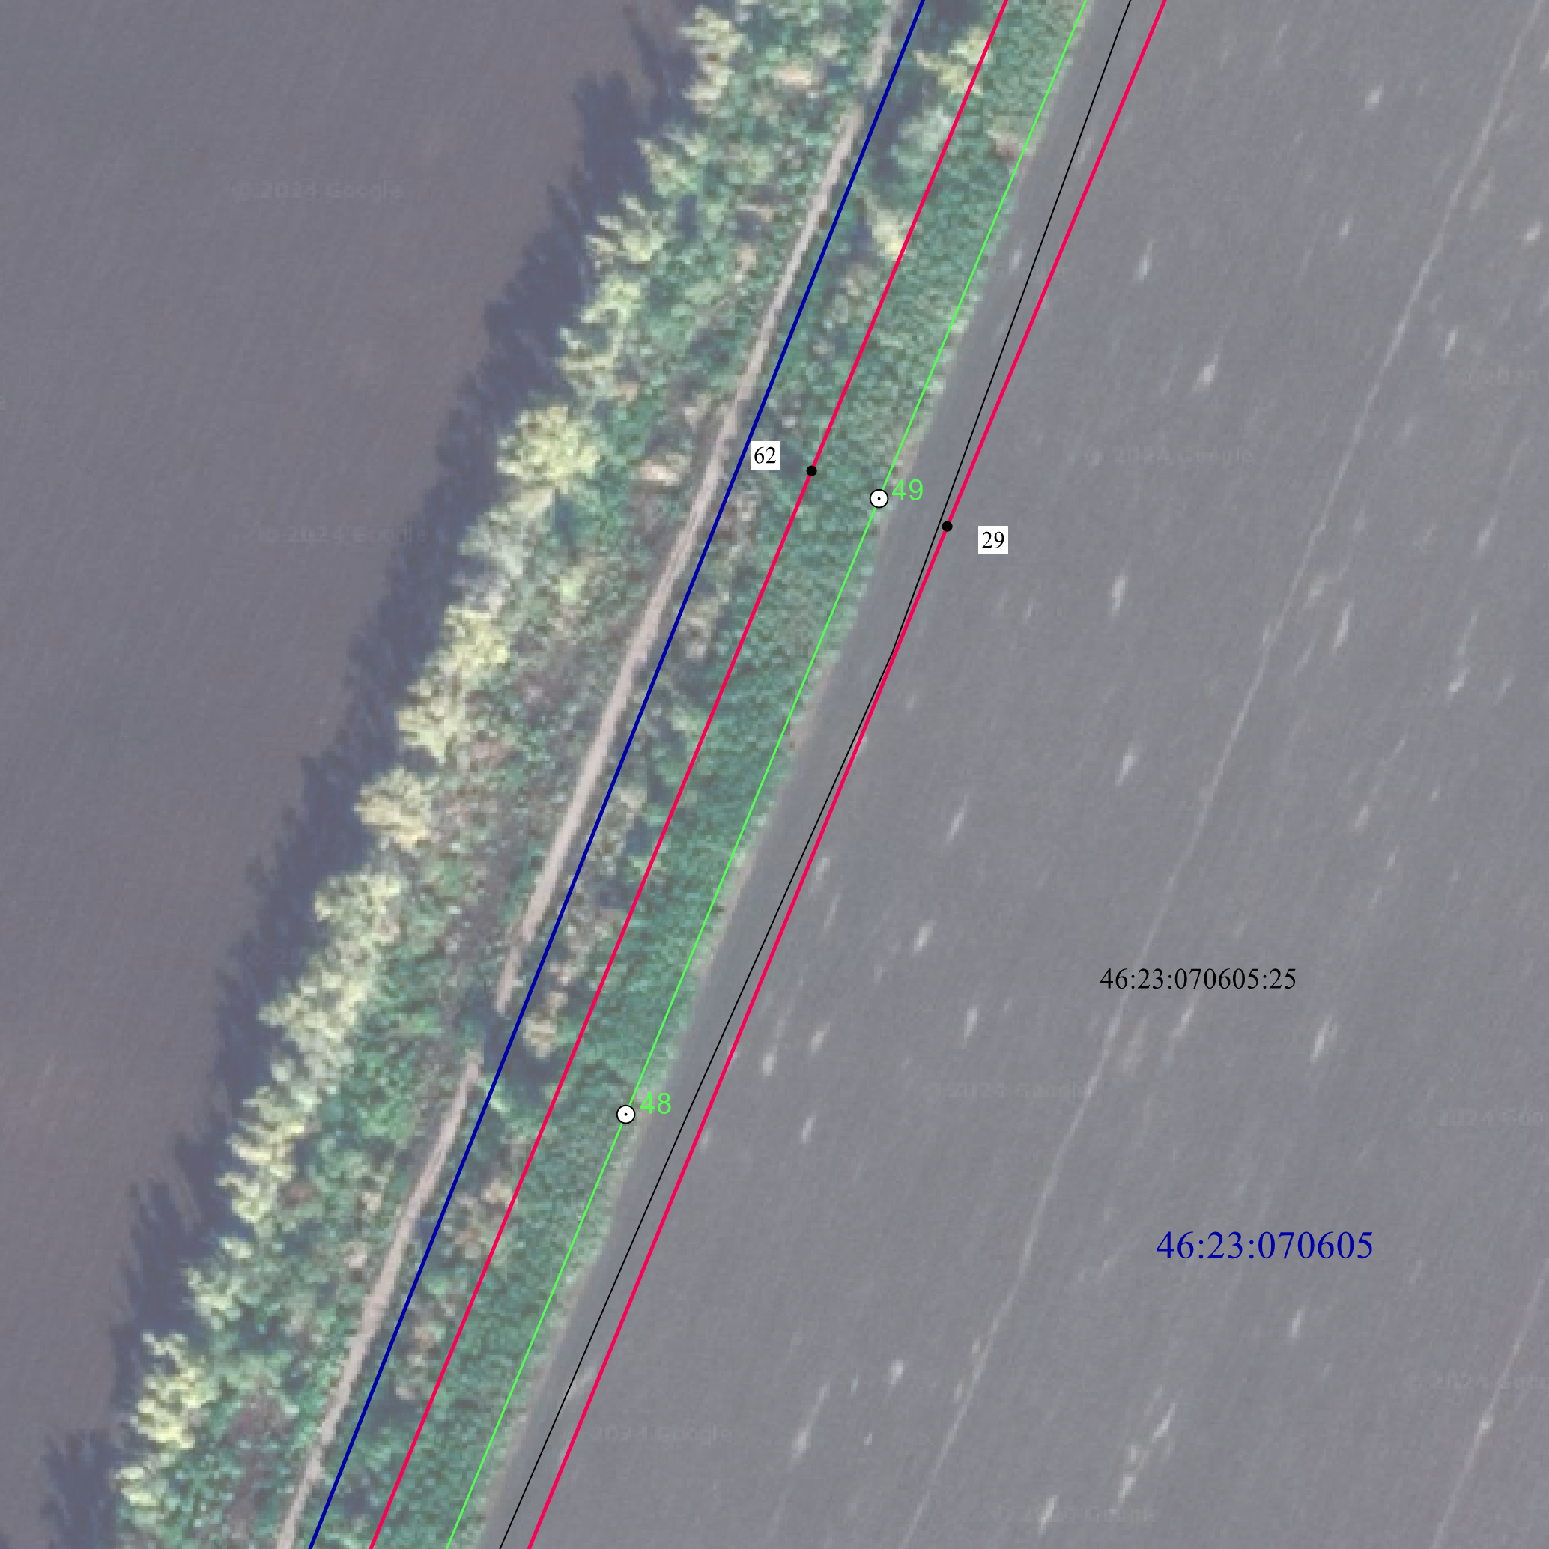
Масштаб 1:2000
Используемые условные знаки и обозначения:
1 | - характерная точка границы публичного сервитута
 | - проектная граница публичного сервитута
74 | - линия электропередачи и опора с её номером
46:23:220701:55 | - кадастровый номер земельного участка
 | - существующая часть границы земельного участка
46:23:220701 | - номер кадастрового квартала
 | - граница кадастрового квартала
 | - граница муниципального образования

СХЕМА РАСПОЛОЖЕНИЯ ГРАНИЦ ПУБЛИЧНОГО СЕРВИТУТА
для использования земельных участков в целях эксплуатации существующего объекта электросетевого хозяйства «Воздушная линия электропередачи высокого напряжения ВЛ-35 кВ «Суджа-Большесолдатское» протяженностью по трассе 29460 м, от подстанции «Суджа» Суджанского района Курской области до подстанции «Большесолдатское» Большесолдатского района Курской области
План границ объекта
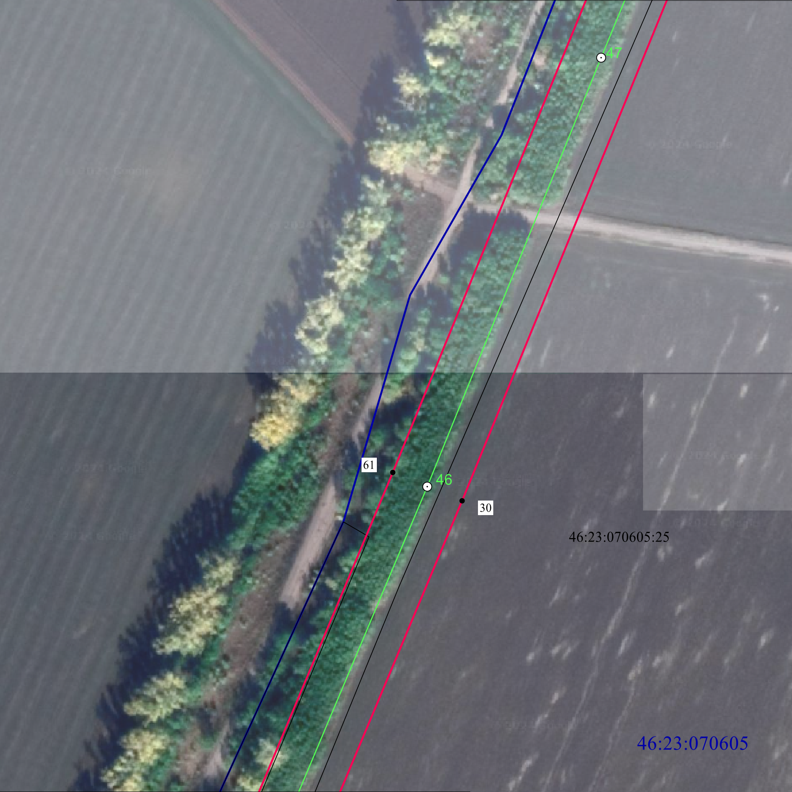
Масштаб 1:2000
Используемые условные знаки и обозначения:
1 | - характерная точка границы публичного сервитута
 | - проектная граница публичного сервитута
74 | - линия электропередачи и опора с её номером
46:23:220701:55 | - кадастровый номер земельного участка
 | - существующая часть границы земельного участка
46:23:220701 | - номер кадастрового квартала
 | - граница кадастрового квартала
 | - граница муниципального образования

СХЕМА РАСПОЛОЖЕНИЯ ГРАНИЦ ПУБЛИЧНОГО СЕРВИТУТА
для использования земельных участков в целях эксплуатации существующего объекта электросетевого хозяйства «Воздушная линия электропередачи высокого напряжения ВЛ-35 кВ «Суджа-Большесолдатское» протяженностью по трассе 29460 м, от подстанции «Суджа» Суджанского района Курской области до подстанции «Большесолдатское» Большесолдатского района Курской области
План границ объекта
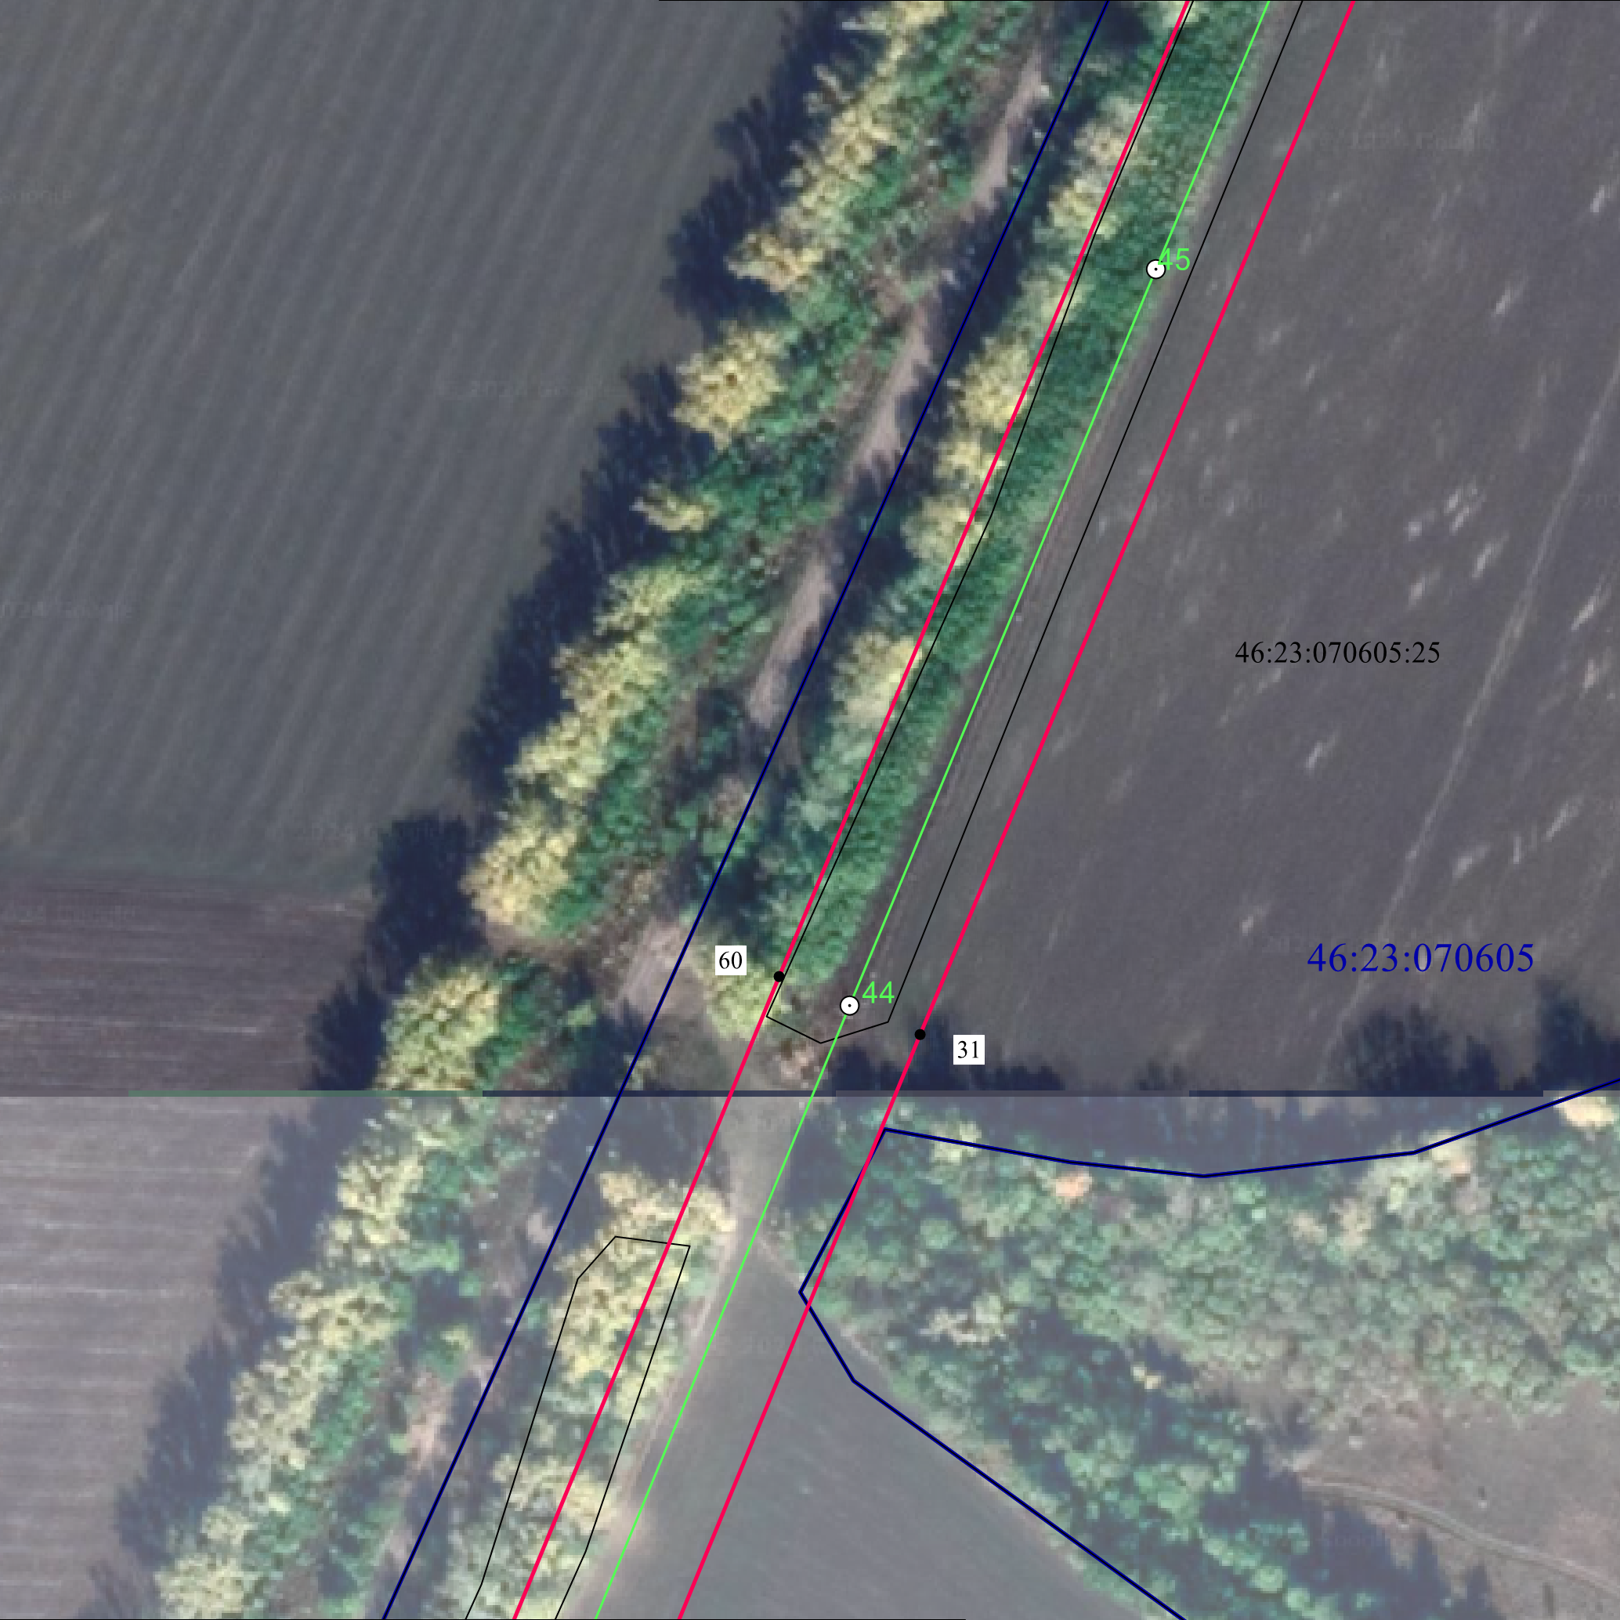
Масштаб 1:2000
Используемые условные знаки и обозначения:
1 | - характерная точка границы публичного сервитута
 | - проектная граница публичного сервитута
74 | - линия электропередачи и опора с её номером
46:23:220701:55 | - кадастровый номер земельного участка
 | - существующая часть границы земельного участка
46:23:220701 | - номер кадастрового квартала
 | - граница кадастрового квартала
 | - граница муниципального образования

СХЕМА РАСПОЛОЖЕНИЯ ГРАНИЦ ПУБЛИЧНОГО СЕРВИТУТА
для использования земельных участков в целях эксплуатации существующего объекта электросетевого хозяйства «Воздушная линия электропередачи высокого напряжения ВЛ-35 кВ «Суджа-Большесолдатское» протяженностью по трассе 29460 м, от подстанции «Суджа» Суджанского района Курской области до подстанции «Большесолдатское» Большесолдатского района Курской области
План границ объекта
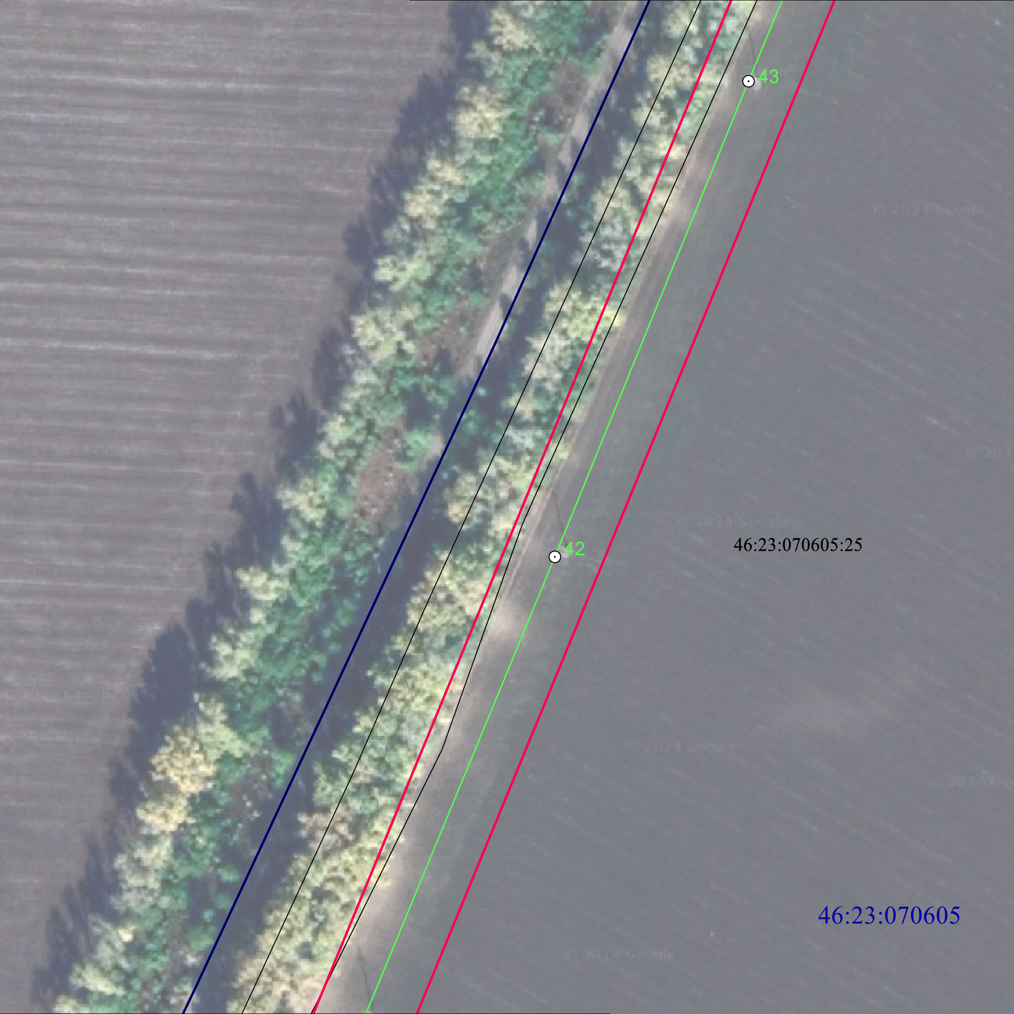
Масштаб 1:2000
Используемые условные знаки и обозначения:
1 | - характерная точка границы публичного сервитута
 | - проектная граница публичного сервитута
74 | - линия электропередачи и опора с её номером
46:23:220701:55 | - кадастровый номер земельного участка
 | - существующая часть границы земельного участка
46:23:220701 | - номер кадастрового квартала
 | - граница кадастрового квартала
 | - граница муниципального образования

СХЕМА РАСПОЛОЖЕНИЯ ГРАНИЦ ПУБЛИЧНОГО СЕРВИТУТА
для использования земельных участков в целях эксплуатации существующего объекта электросетевого хозяйства «Воздушная линия электропередачи высокого напряжения ВЛ-35 кВ «Суджа-Большесолдатское» протяженностью по трассе 29460 м, от подстанции «Суджа» Суджанского района Курской области до подстанции «Большесолдатское» Большесолдатского района Курской области
План границ объекта
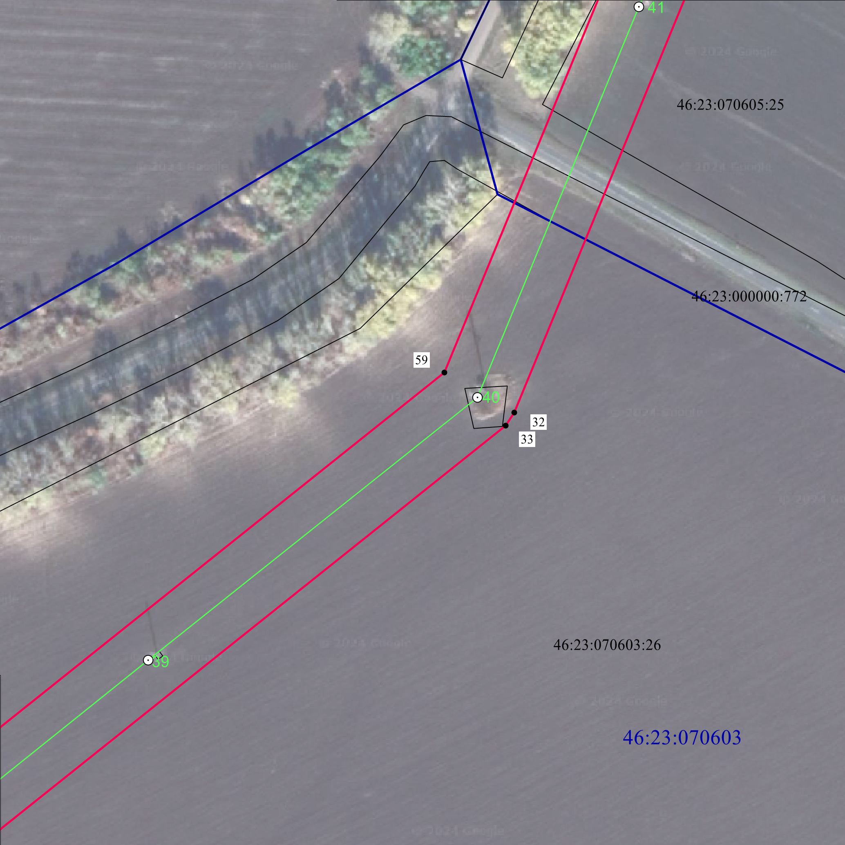
Масштаб 1:2000
Используемые условные знаки и обозначения:
1 | - характерная точка границы публичного сервитута
 | - проектная граница публичного сервитута
74 | - линия электропередачи и опора с её номером
46:23:220701:55 | - кадастровый номер земельного участка
 | - существующая часть границы земельного участка
46:23:220701 | - номер кадастрового квартала
 | - граница кадастрового квартала
 | - граница муниципального образования

СХЕМА РАСПОЛОЖЕНИЯ ГРАНИЦ ПУБЛИЧНОГО СЕРВИТУТА
для использования земельных участков в целях эксплуатации существующего объекта электросетевого хозяйства «Воздушная линия электропередачи высокого напряжения ВЛ-35 кВ «Суджа-Большесолдатское» протяженностью по трассе 29460 м, от подстанции «Суджа» Суджанского района Курской области до подстанции «Большесолдатское» Большесолдатского района Курской области
План границ объекта
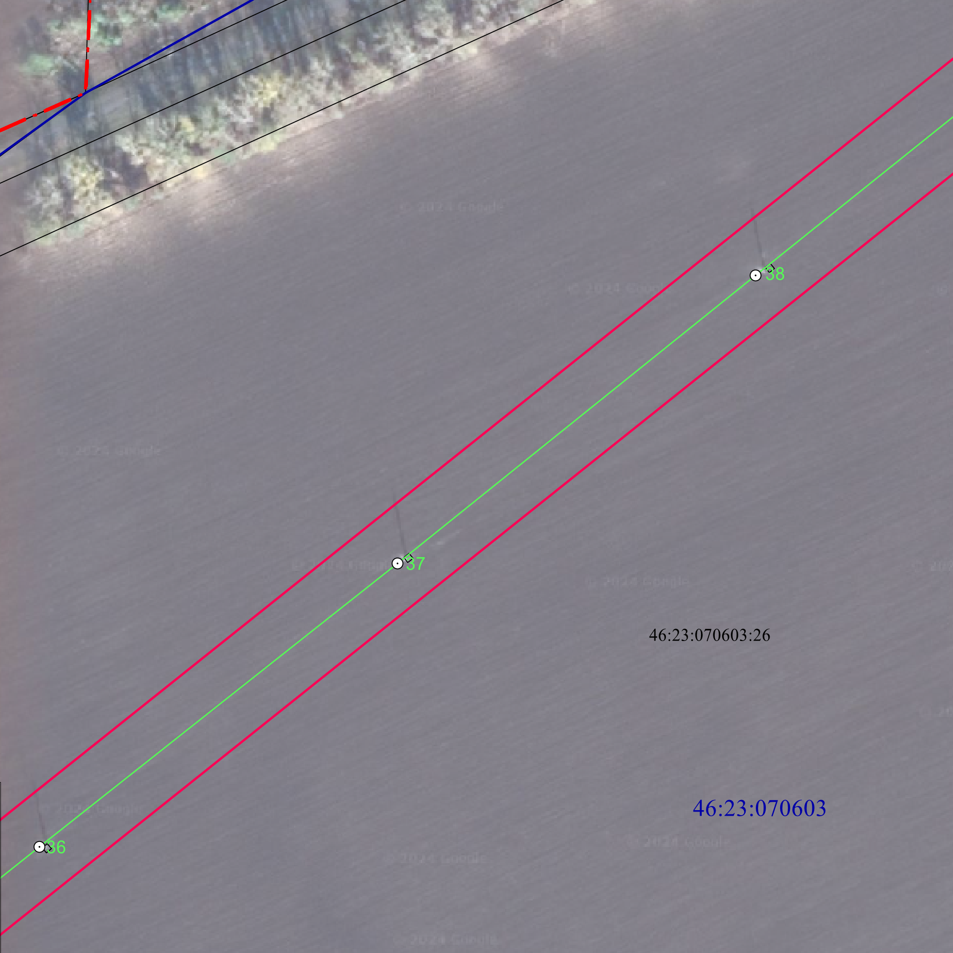
Масштаб 1:2000
Используемые условные знаки и обозначения:
1 | - характерная точка границы публичного сервитута
 | - проектная граница публичного сервитута
74 | - линия электропередачи и опора с её номером
46:23:220701:55 | - кадастровый номер земельного участка
 | - существующая часть границы земельного участка
46:23:220701 | - номер кадастрового квартала
 | - граница кадастрового квартала
 | - граница муниципального образования

СХЕМА РАСПОЛОЖЕНИЯ ГРАНИЦ ПУБЛИЧНОГО СЕРВИТУТА
для использования земельных участков в целях эксплуатации существующего объекта электросетевого хозяйства «Воздушная линия электропередачи высокого напряжения ВЛ-35 кВ «Суджа-Большесолдатское» протяженностью по трассе 29460 м, от подстанции «Суджа» Суджанского района Курской области до подстанции «Большесолдатское» Большесолдатского района Курской области
План границ объекта
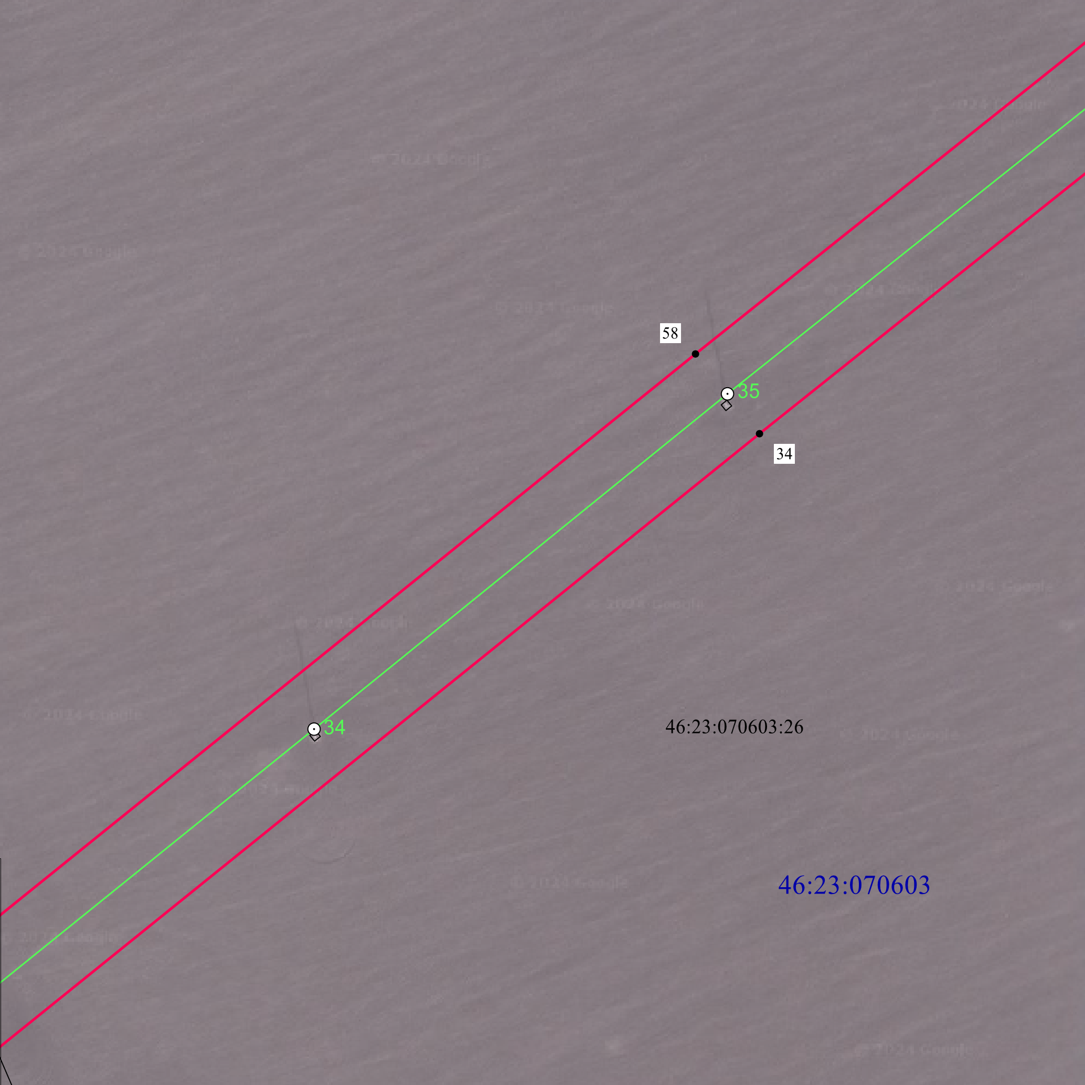
Масштаб 1:2000
Используемые условные знаки и обозначения:
1 | - характерная точка границы публичного сервитута
 | - проектная граница публичного сервитута
74 | - линия электропередачи и опора с её номером
46:23:220701:55 | - кадастровый номер земельного участка
 | - существующая часть границы земельного участка
46:23:220701 | - номер кадастрового квартала
 | - граница кадастрового квартала
 | - граница муниципального образования

СХЕМА РАСПОЛОЖЕНИЯ ГРАНИЦ ПУБЛИЧНОГО СЕРВИТУТА
для использования земельных участков в целях эксплуатации существующего объекта электросетевого хозяйства «Воздушная линия электропередачи высокого напряжения ВЛ-35 кВ «Суджа-Большесолдатское» протяженностью по трассе 29460 м, от подстанции «Суджа» Суджанского района Курской области до подстанции «Большесолдатское» Большесолдатского района Курской области
План границ объекта
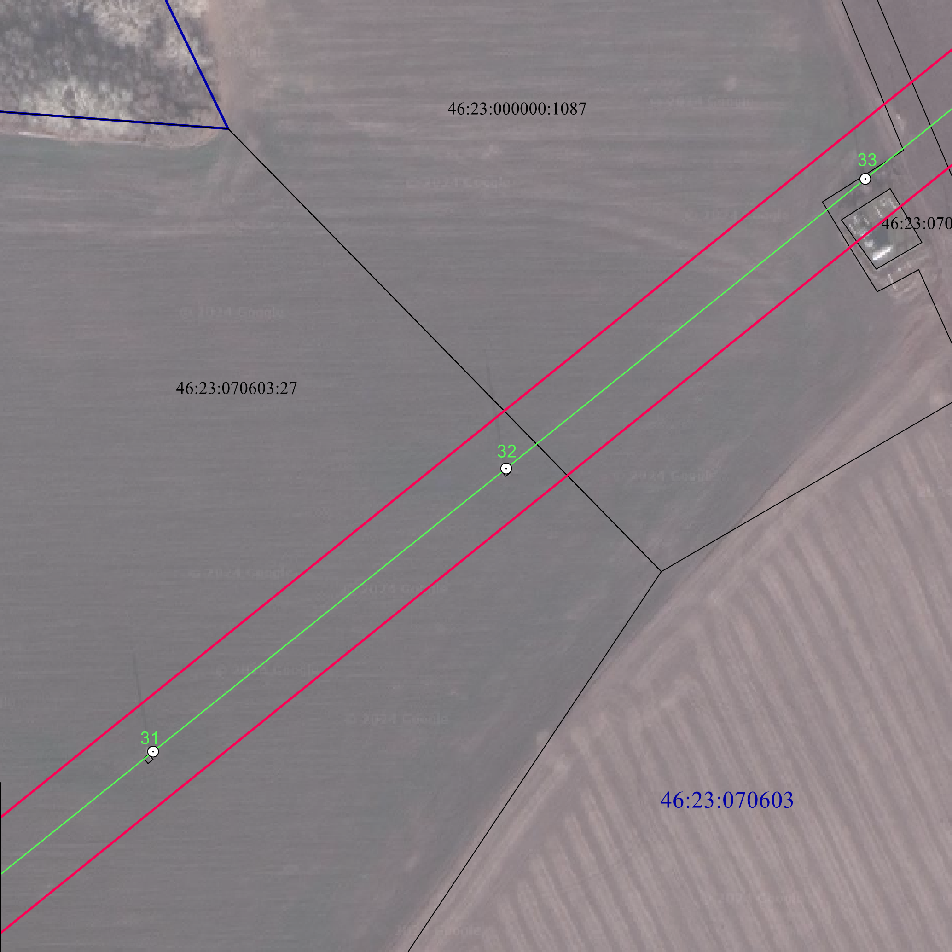
Масштаб 1:2000
Используемые условные знаки и обозначения:
1 | - характерная точка границы публичного сервитута
 | - проектная граница публичного сервитута
74 | - линия электропередачи и опора с её номером
46:23:220701:55 | - кадастровый номер земельного участка
 | - существующая часть границы земельного участка
46:23:220701 | - номер кадастрового квартала
 | - граница кадастрового квартала
 | - граница муниципального образования

СХЕМА РАСПОЛОЖЕНИЯ ГРАНИЦ ПУБЛИЧНОГО СЕРВИТУТА
для использования земельных участков в целях эксплуатации существующего объекта электросетевого хозяйства «Воздушная линия электропередачи высокого напряжения ВЛ-35 кВ «Суджа-Большесолдатское» протяженностью по трассе 29460 м, от подстанции «Суджа» Суджанского района Курской области до подстанции «Большесолдатское» Большесолдатского района Курской области
План границ объекта
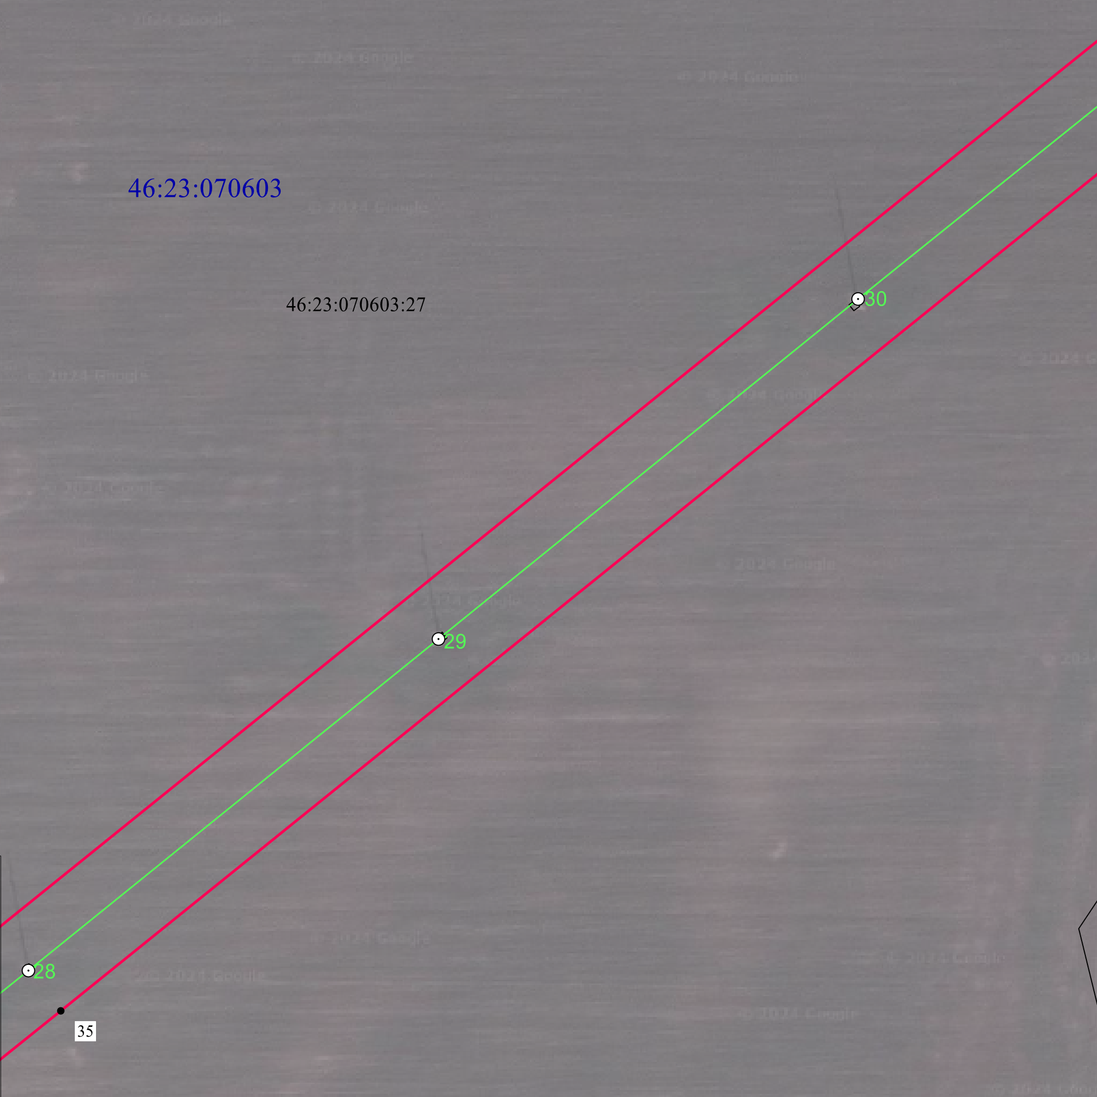
Масштаб 1:2000
Используемые условные знаки и обозначения:
1 | - характерная точка границы публичного сервитута
 | - проектная граница публичного сервитута
74 | - линия электропередачи и опора с её номером
46:23:220701:55 | - кадастровый номер земельного участка
 | - существующая часть границы земельного участка
46:23:220701 | - номер кадастрового квартала
 | - граница кадастрового квартала
 | - граница муниципального образования

СХЕМА РАСПОЛОЖЕНИЯ ГРАНИЦ ПУБЛИЧНОГО СЕРВИТУТА
для использования земельных участков в целях эксплуатации существующего объекта электросетевого хозяйства «Воздушная линия электропередачи высокого напряжения ВЛ-35 кВ «Суджа-Большесолдатское» протяженностью по трассе 29460 м, от подстанции «Суджа» Суджанского района Курской области до подстанции «Большесолдатское» Большесолдатского района Курской области
План границ объекта
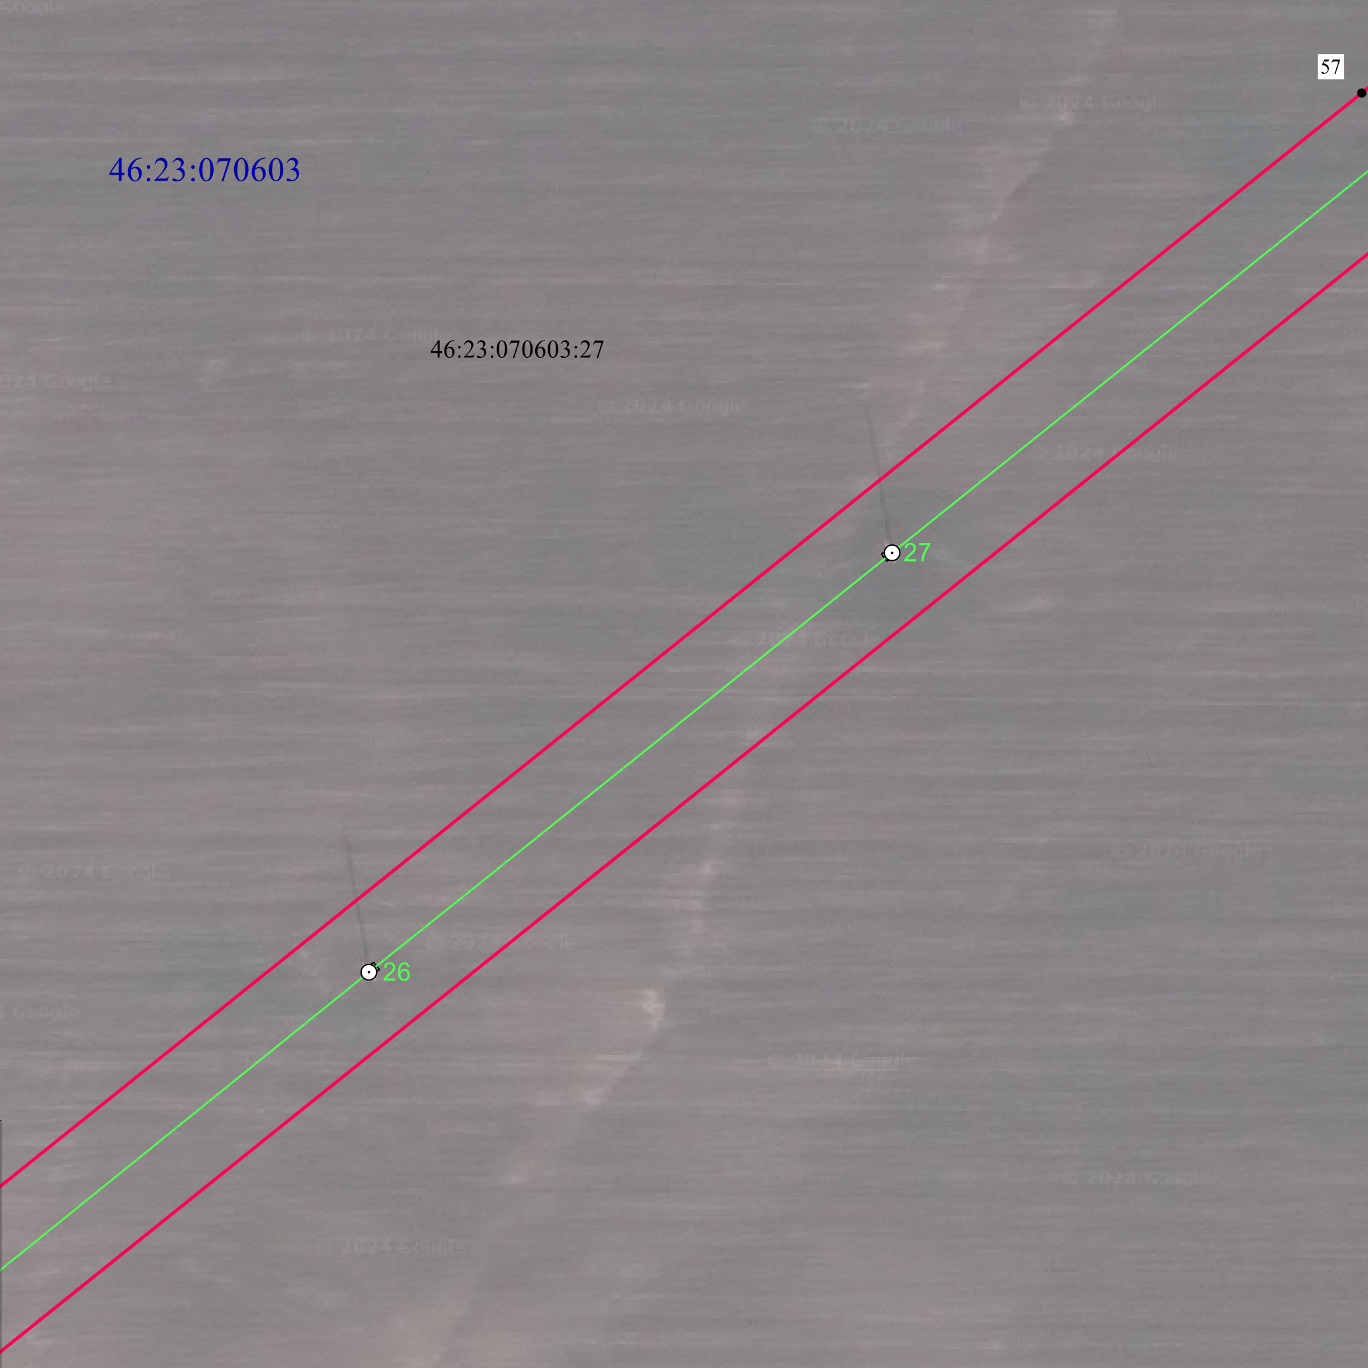
Масштаб 1:2000
Используемые условные знаки и обозначения:
1 | - характерная точка границы публичного сервитута
 | - проектная граница публичного сервитута
74 | - линия электропередачи и опора с её номером
46:23:220701:55 | - кадастровый номер земельного участка
 | - существующая часть границы земельного участка
46:23:220701 | - номер кадастрового квартала
 | - граница кадастрового квартала
 | - граница муниципального образования

СХЕМА РАСПОЛОЖЕНИЯ ГРАНИЦ ПУБЛИЧНОГО СЕРВИТУТА
для использования земельных участков в целях эксплуатации существующего объекта электросетевого хозяйства «Воздушная линия электропередачи высокого напряжения ВЛ-35 кВ «Суджа-Большесолдатское» протяженностью по трассе 29460 м, от подстанции «Суджа» Суджанского района Курской области до подстанции «Большесолдатское» Большесолдатского района Курской области
План границ объекта
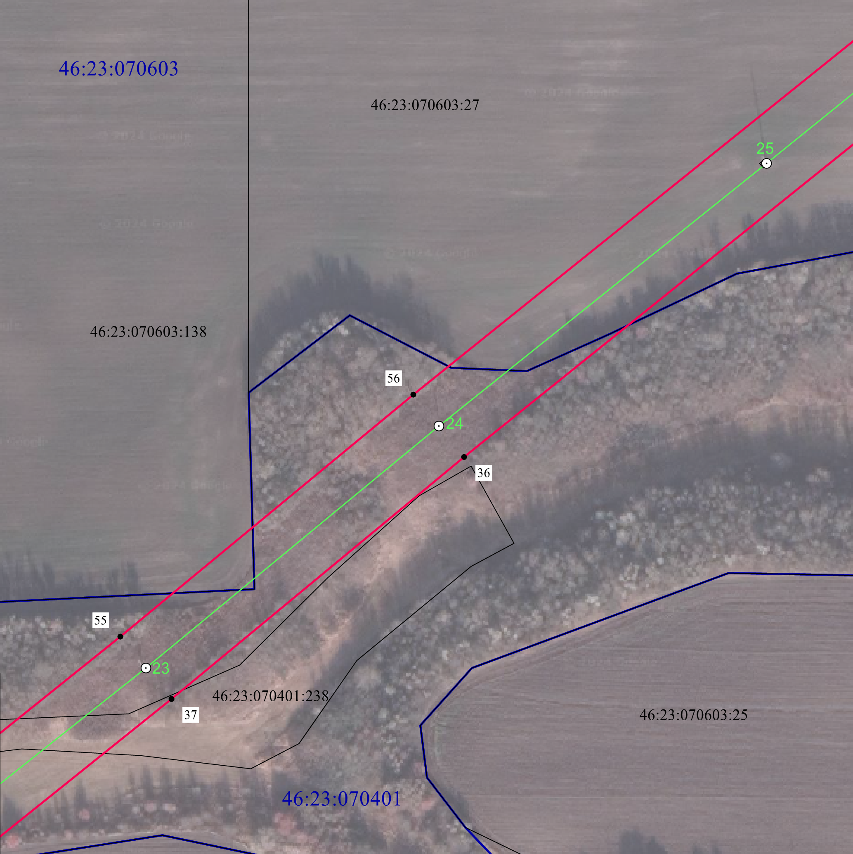
Масштаб 1:2000
Используемые условные знаки и обозначения:
1 | - характерная точка границы публичного сервитута
 | - проектная граница публичного сервитута
74 | - линия электропередачи и опора с её номером
46:23:220701:55 | - кадастровый номер земельного участка
 | - существующая часть границы земельного участка
46:23:220701 | - номер кадастрового квартала
 | - граница кадастрового квартала
 | - граница муниципального образования

СХЕМА РАСПОЛОЖЕНИЯ ГРАНИЦ ПУБЛИЧНОГО СЕРВИТУТА
для использования земельных участков в целях эксплуатации существующего объекта электросетевого хозяйства «Воздушная линия электропередачи высокого напряжения ВЛ-35 кВ «Суджа-Большесолдатское» протяженностью по трассе 29460 м, от подстанции «Суджа» Суджанского района Курской области до подстанции «Большесолдатское» Большесолдатского района Курской области
План границ объекта
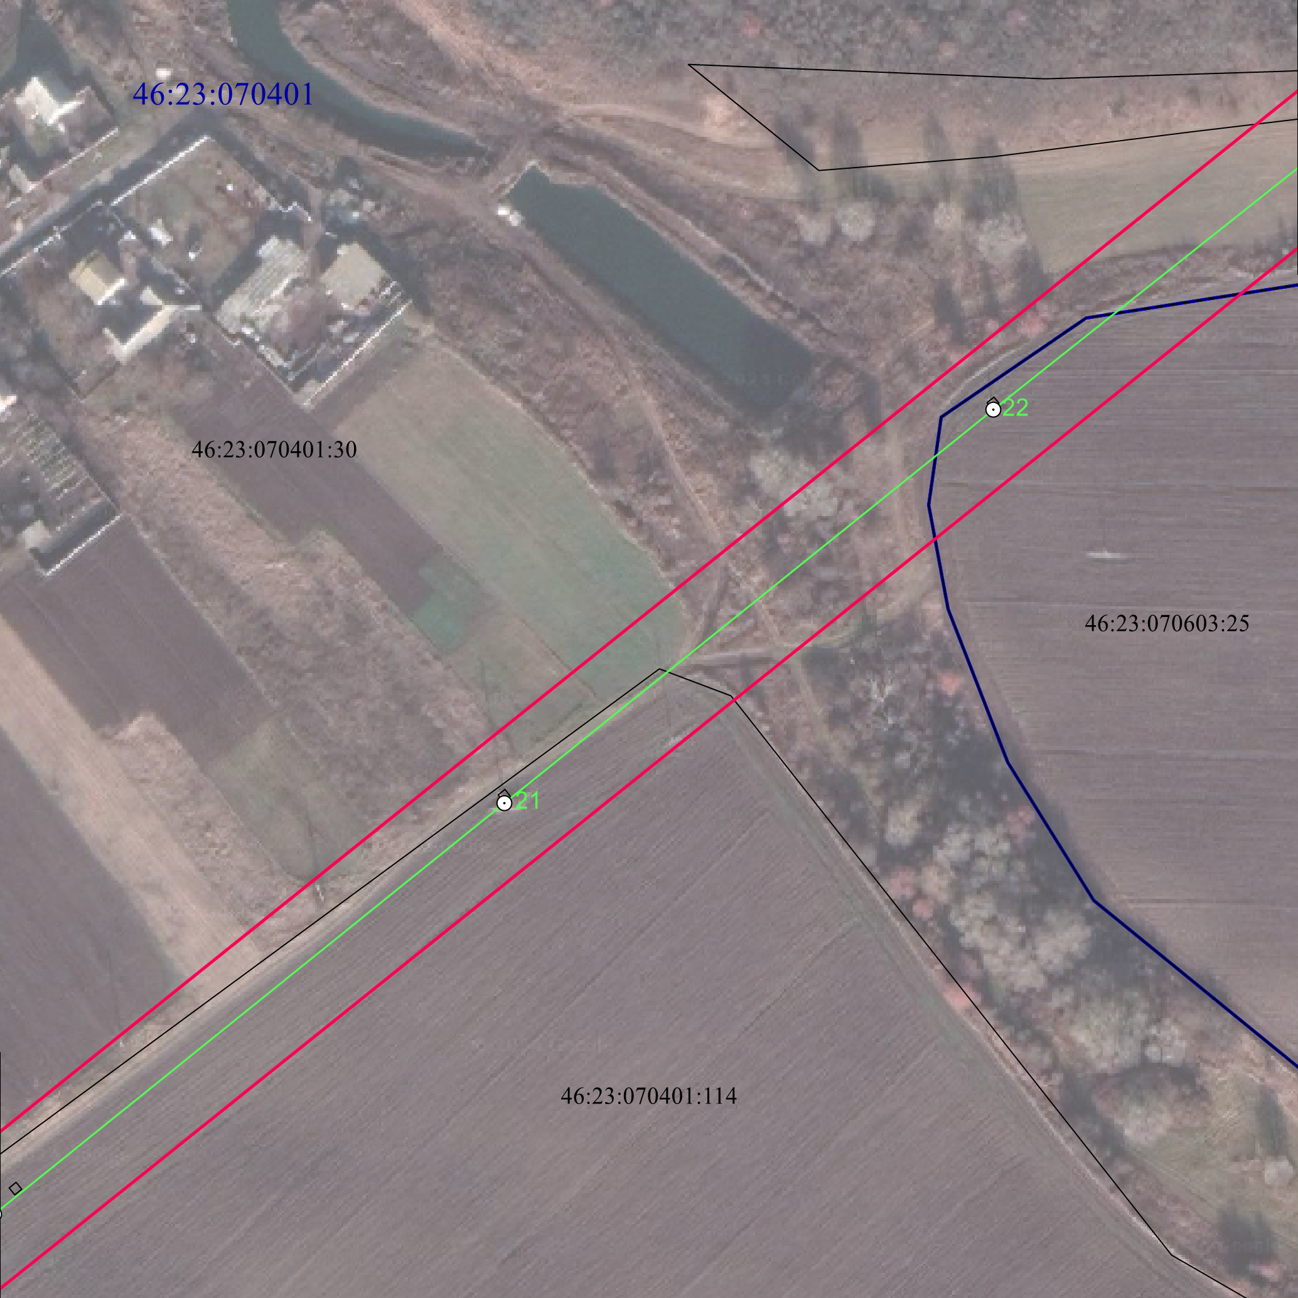
Масштаб 1:2000
Используемые условные знаки и обозначения:
1 | - характерная точка границы публичного сервитута
 | - проектная граница публичного сервитута
74 | - линия электропередачи и опора с её номером
46:23:220701:55 | - кадастровый номер земельного участка
 | - существующая часть границы земельного участка
46:23:220701 | - номер кадастрового квартала
 | - граница кадастрового квартала
 | - граница муниципального образования

СХЕМА РАСПОЛОЖЕНИЯ ГРАНИЦ ПУБЛИЧНОГО СЕРВИТУТА
для использования земельных участков в целях эксплуатации существующего объекта электросетевого хозяйства «Воздушная линия электропередачи высокого напряжения ВЛ-35 кВ «Суджа-Большесолдатское» протяженностью по трассе 29460 м, от подстанции «Суджа» Суджанского района Курской области до подстанции «Большесолдатское» Большесолдатского района Курской области
План границ объекта
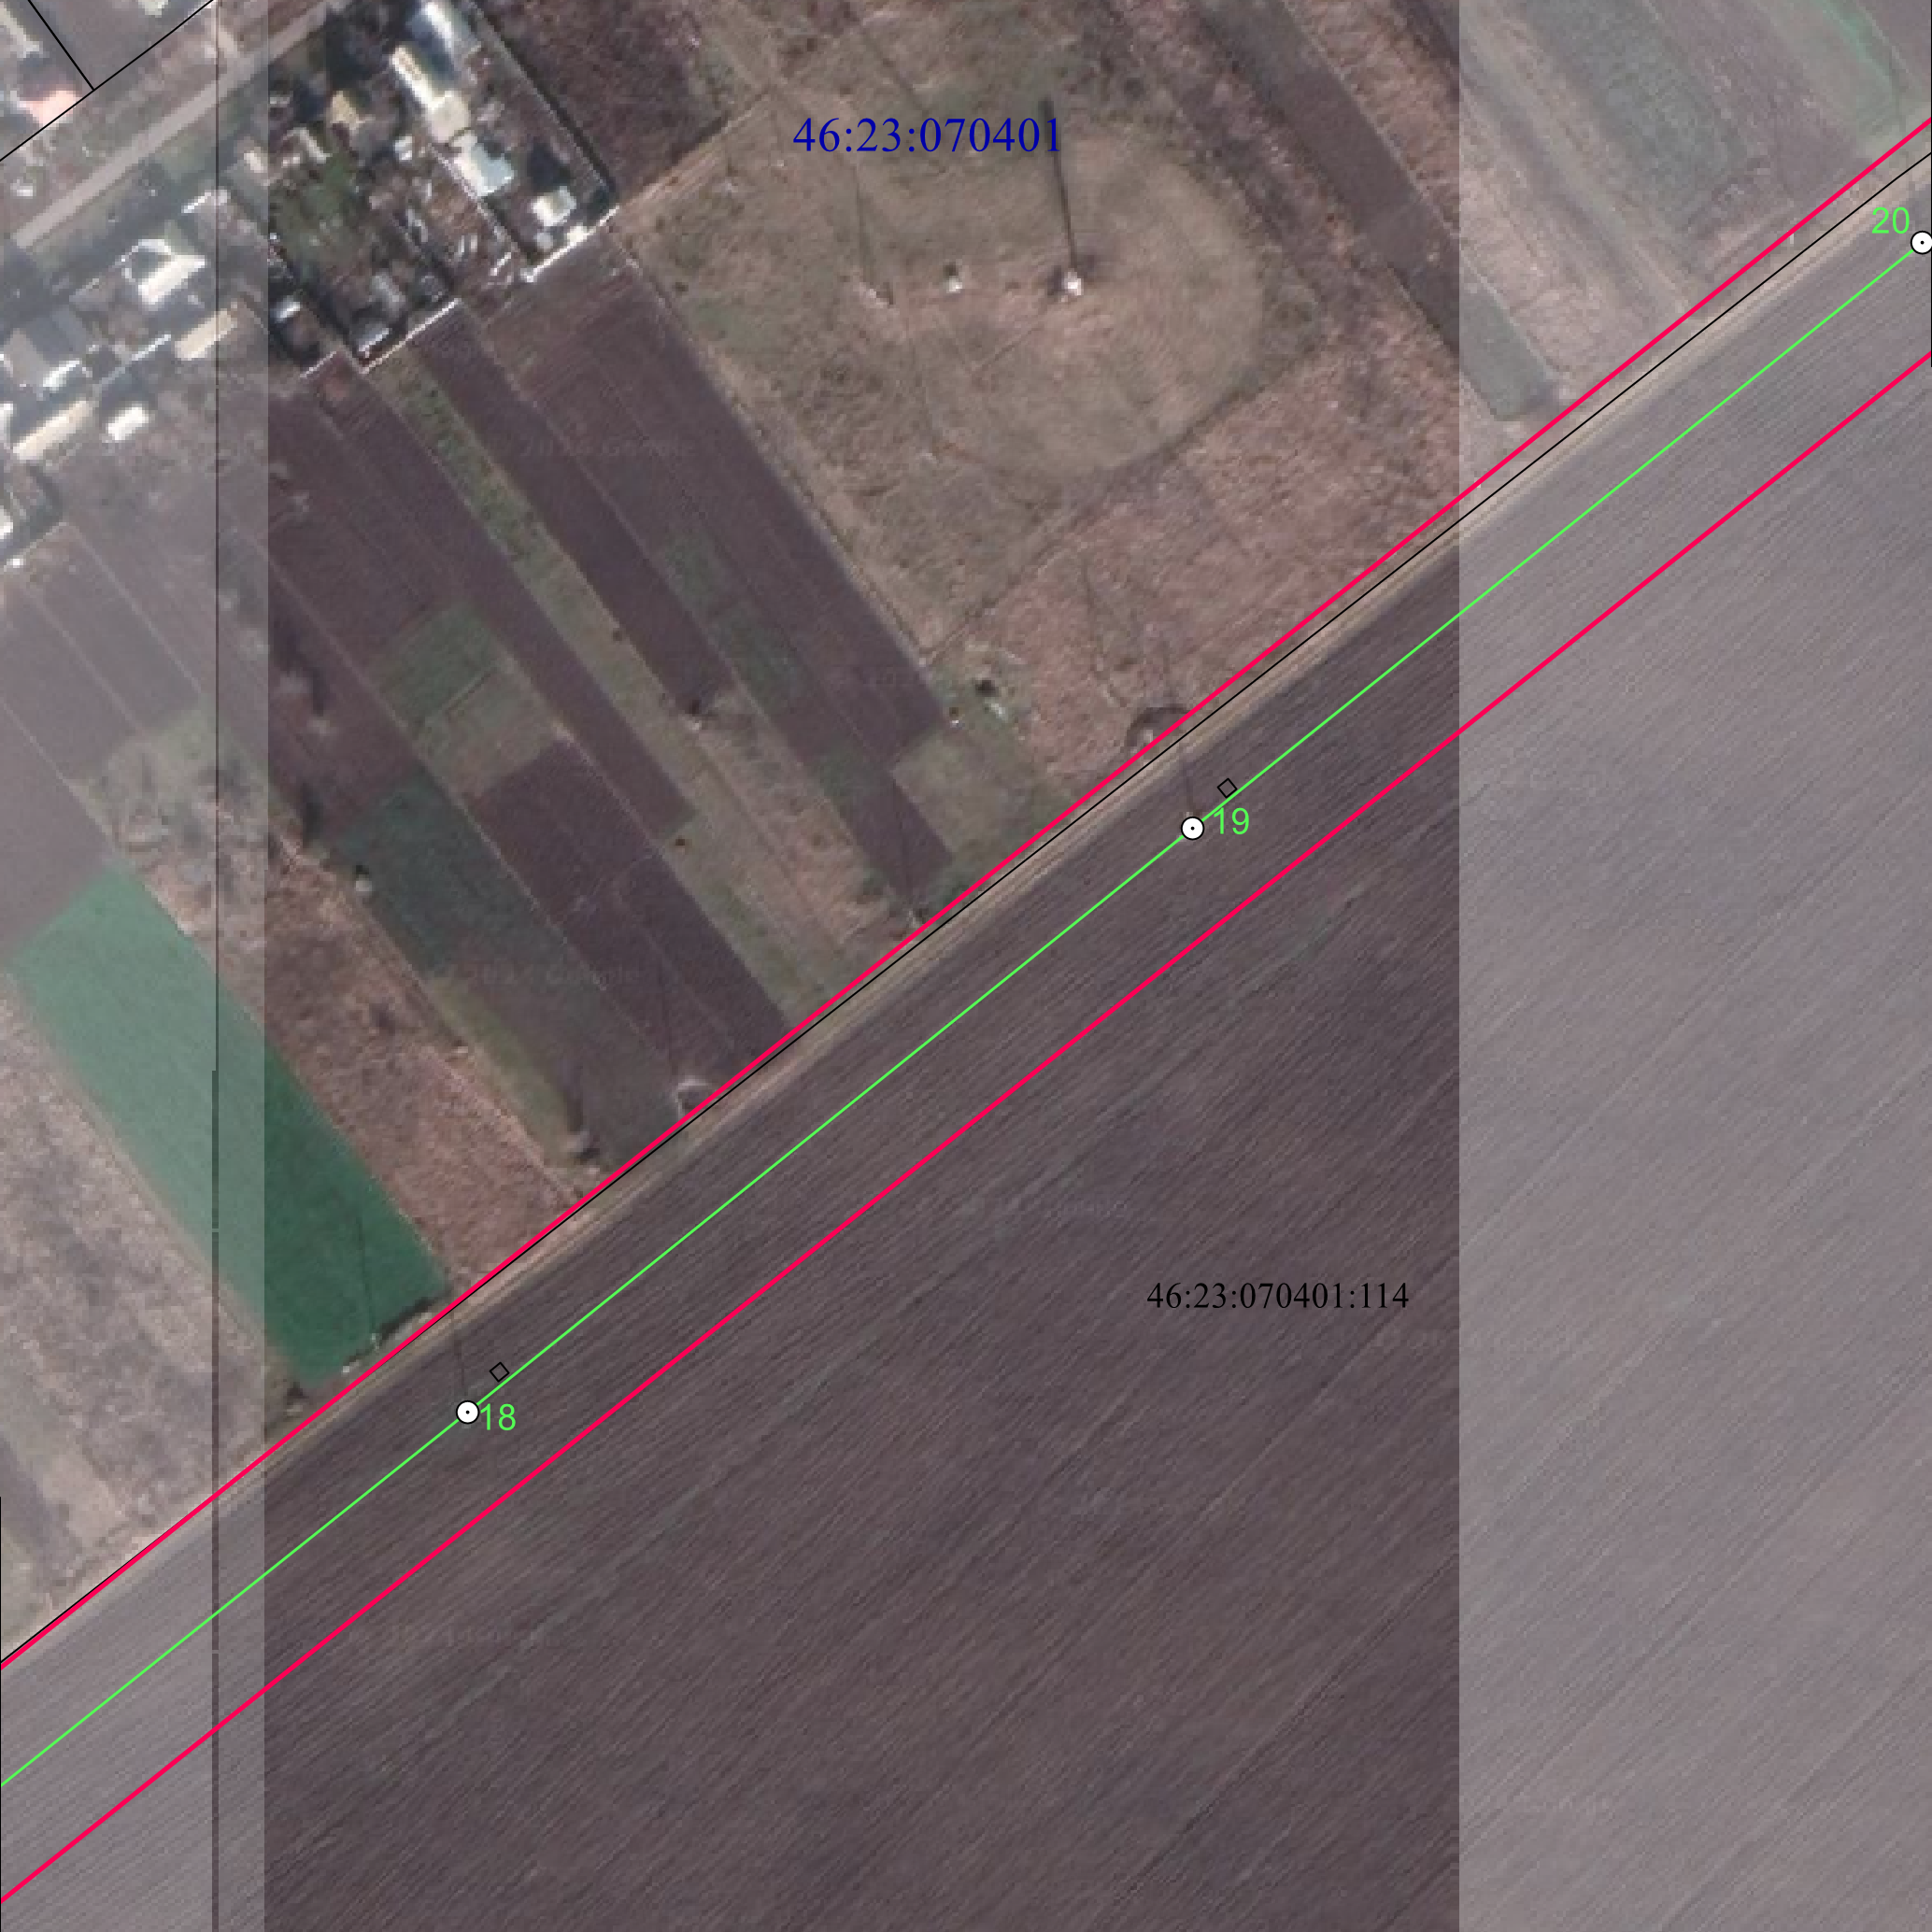
Масштаб 1:2000
Используемые условные знаки и обозначения:
1 | - характерная точка границы публичного сервитута
 | - проектная граница публичного сервитута
74 | - линия электропередачи и опора с её номером
46:23:220701:55 | - кадастровый номер земельного участка
 | - существующая часть границы земельного участка
46:23:220701 | - номер кадастрового квартала
 | - граница кадастрового квартала
 | - граница муниципального образования

СХЕМА РАСПОЛОЖЕНИЯ ГРАНИЦ ПУБЛИЧНОГО СЕРВИТУТА
для использования земельных участков в целях эксплуатации существующего объекта электросетевого хозяйства «Воздушная линия электропередачи высокого напряжения ВЛ-35 кВ «Суджа-Большесолдатское» протяженностью по трассе 29460 м, от подстанции «Суджа» Суджанского района Курской области до подстанции «Большесолдатское» Большесолдатского района Курской области
План границ объекта
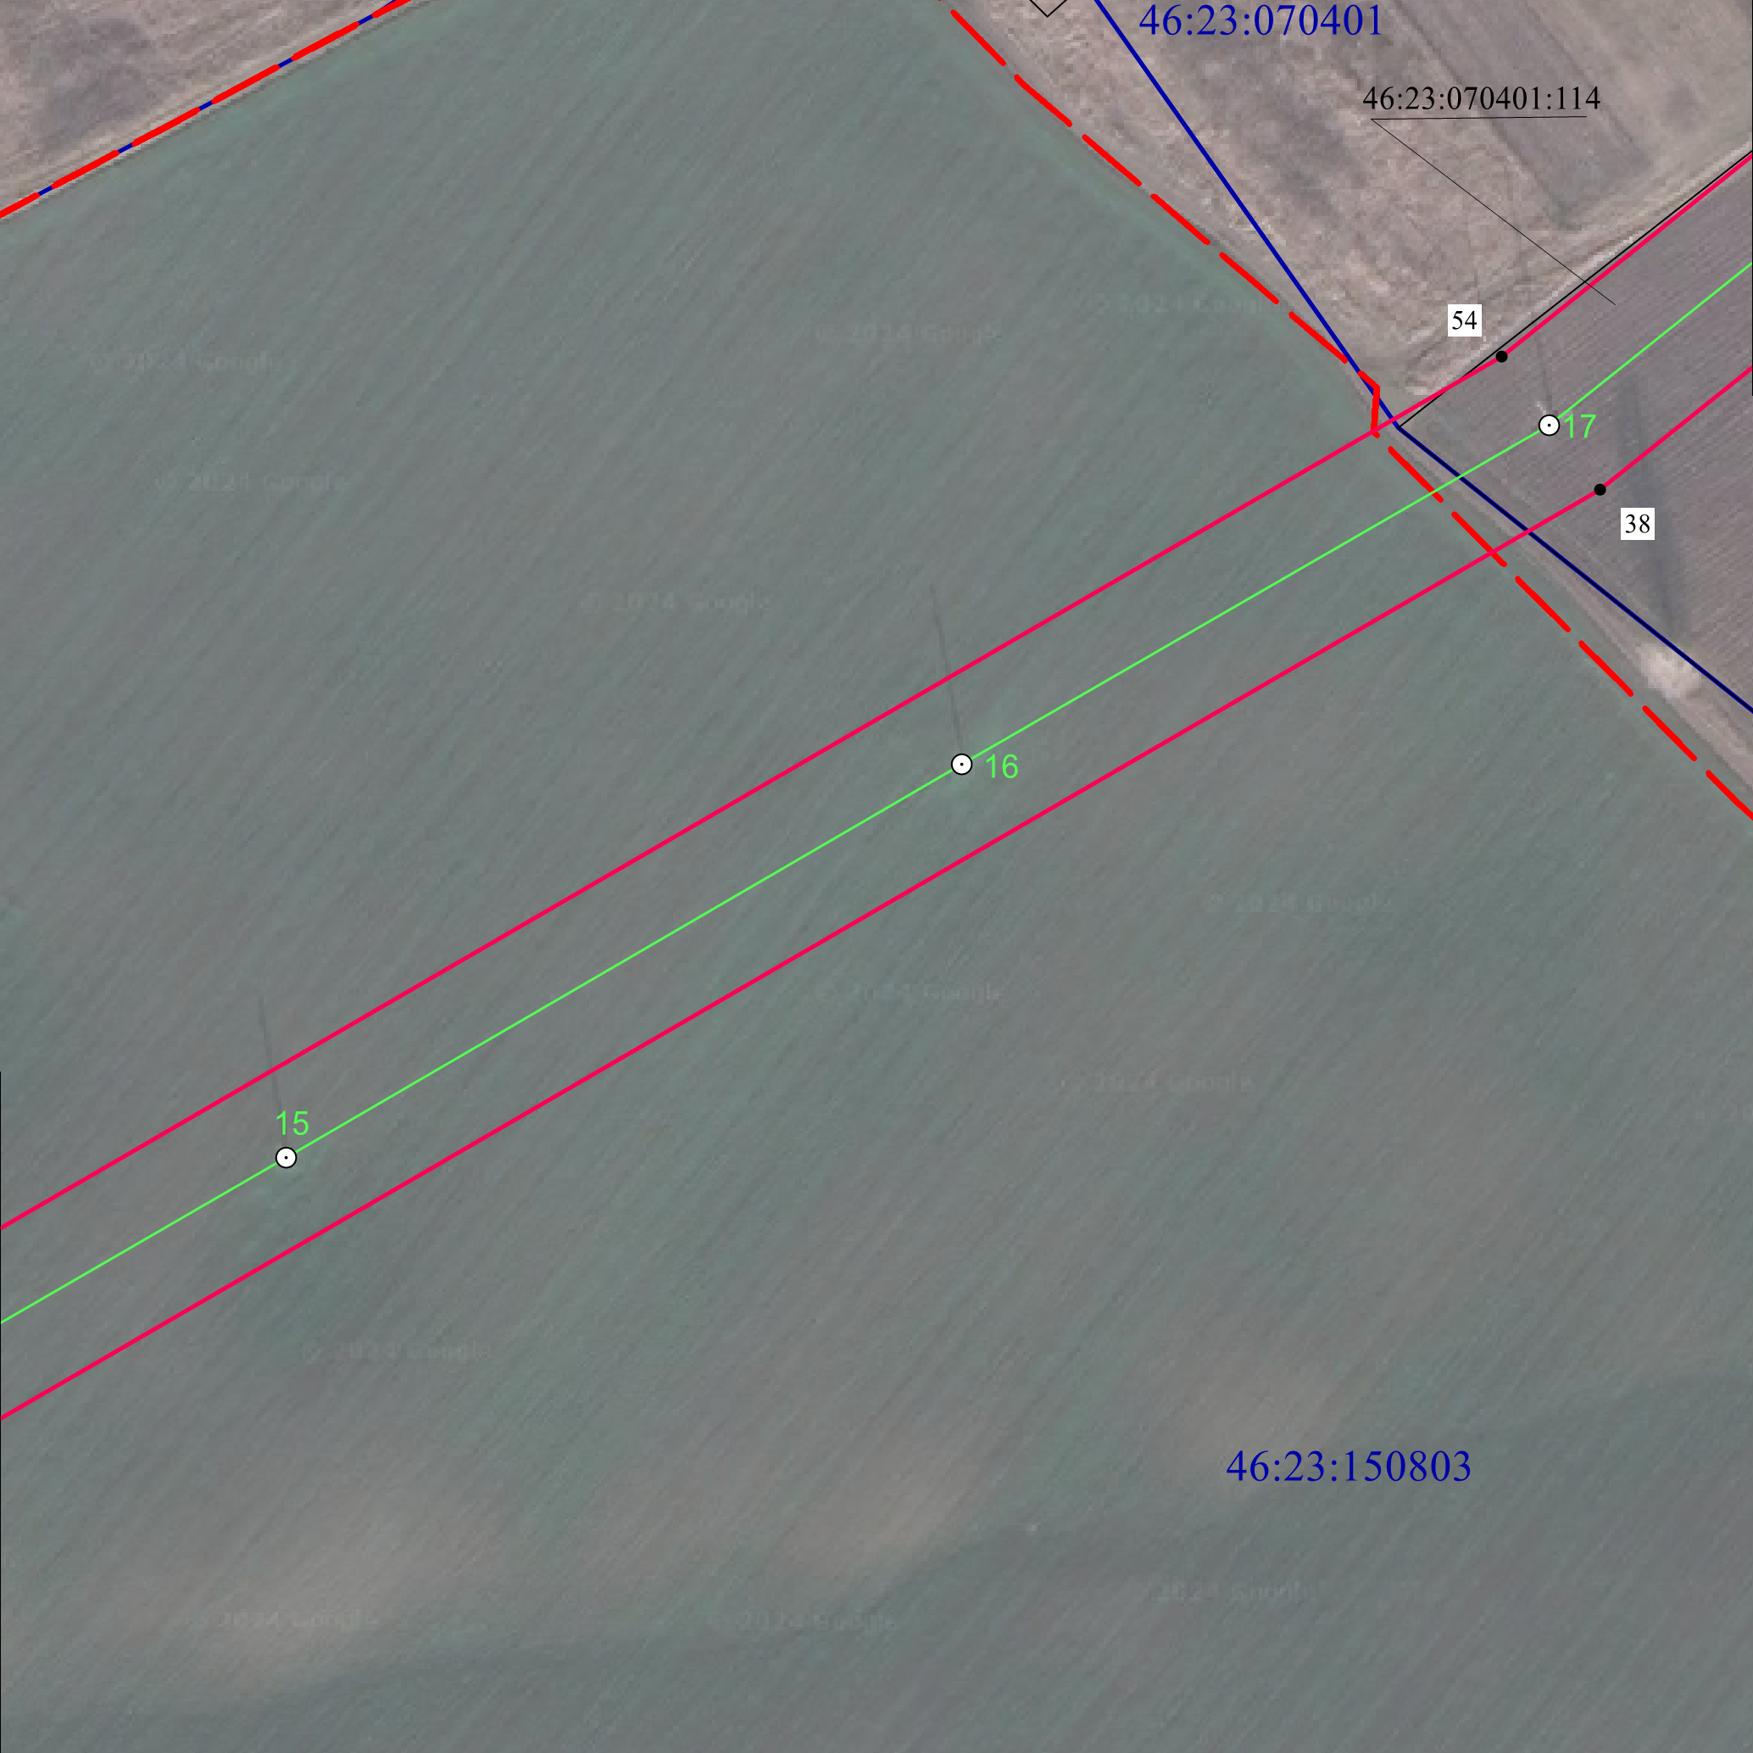
Масштаб 1:2000
Используемые условные знаки и обозначения:
1 | - характерная точка границы публичного сервитута
 | - проектная граница публичного сервитута
74 | - линия электропередачи и опора с её номером
46:23:220701:55 | - кадастровый номер земельного участка
 | - существующая часть границы земельного участка
46:23:220701 | - номер кадастрового квартала
 | - граница кадастрового квартала
 | - граница муниципального образования

СХЕМА РАСПОЛОЖЕНИЯ ГРАНИЦ ПУБЛИЧНОГО СЕРВИТУТА
для использования земельных участков в целях эксплуатации существующего объекта электросетевого хозяйства «Воздушная линия электропередачи высокого напряжения ВЛ-35 кВ «Суджа-Большесолдатское» протяженностью по трассе 29460 м, от подстанции «Суджа» Суджанского района Курской области до подстанции «Большесолдатское» Большесолдатского района Курской области
План границ объекта
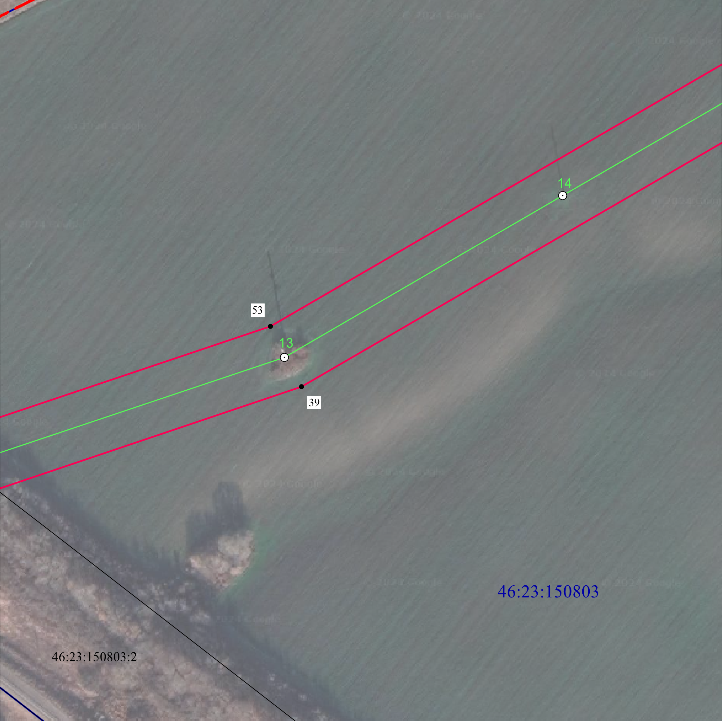
Масштаб 1:2000
Используемые условные знаки и обозначения:
1 | - характерная точка границы публичного сервитута
 | - проектная граница публичного сервитута
74 | - линия электропередачи и опора с её номером
46:23:220701:55 | - кадастровый номер земельного участка
 | - существующая часть границы земельного участка
46:23:220701 | - номер кадастрового квартала
 | - граница кадастрового квартала
 | - граница муниципального образования

СХЕМА РАСПОЛОЖЕНИЯ ГРАНИЦ ПУБЛИЧНОГО СЕРВИТУТА
для использования земельных участков в целях эксплуатации существующего объекта электросетевого хозяйства «Воздушная линия электропередачи высокого напряжения ВЛ-35 кВ «Суджа-Большесолдатское» протяженностью по трассе 29460 м, от подстанции «Суджа» Суджанского района Курской области до подстанции «Большесолдатское» Большесолдатского района Курской области
План границ объекта
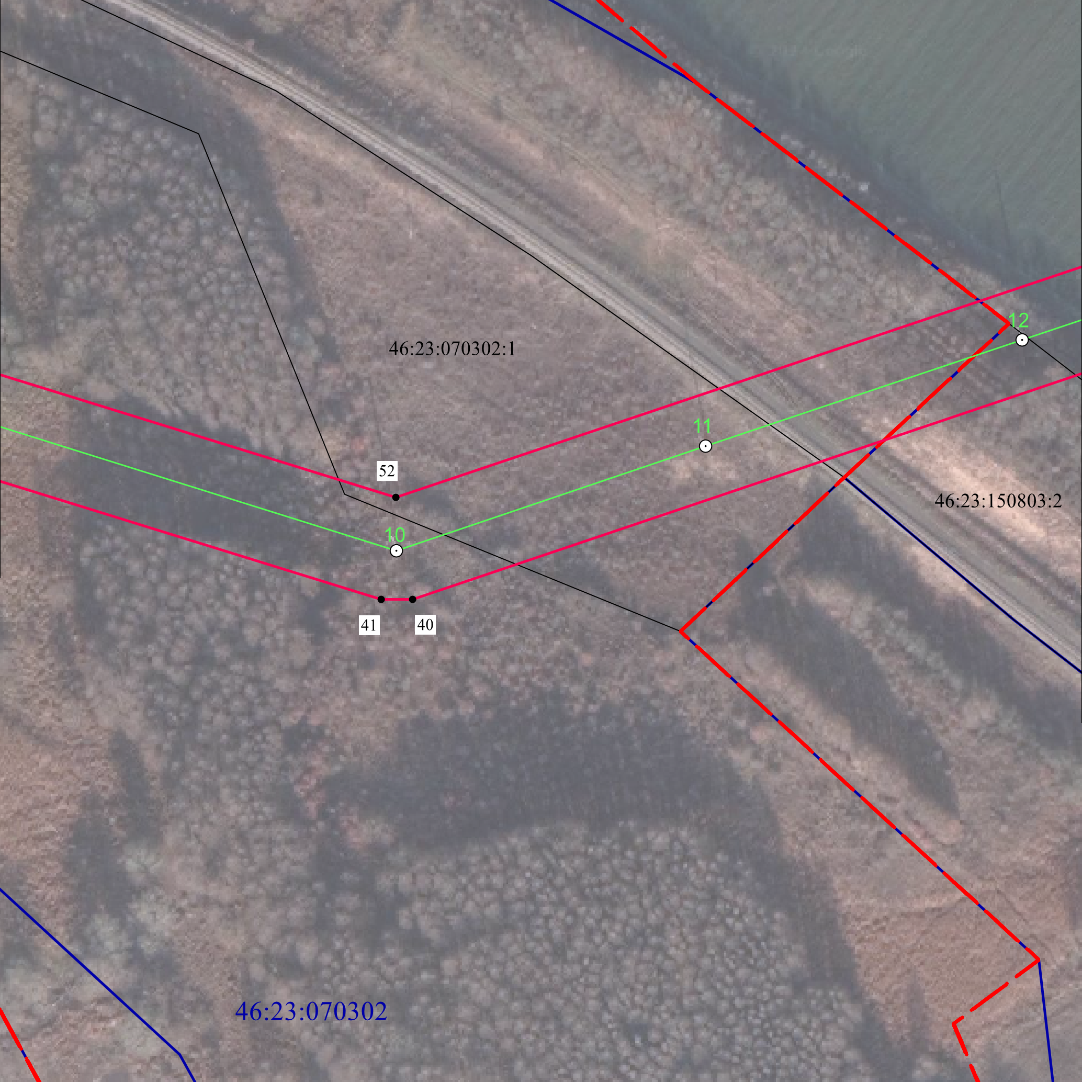
Масштаб 1:2000
Используемые условные знаки и обозначения:
1 | - характерная точка границы публичного сервитута
 | - проектная граница публичного сервитута
74 | - линия электропередачи и опора с её номером
46:23:220701:55 | - кадастровый номер земельного участка
 | - существующая часть границы земельного участка
46:23:220701 | - номер кадастрового квартала
 | - граница кадастрового квартала
 | - граница муниципального образования

СХЕМА РАСПОЛОЖЕНИЯ ГРАНИЦ ПУБЛИЧНОГО СЕРВИТУТА
для использования земельных участков в целях эксплуатации существующего объекта электросетевого хозяйства «Воздушная линия электропередачи высокого напряжения ВЛ-35 кВ «Суджа-Большесолдатское» протяженностью по трассе 29460 м, от подстанции «Суджа» Суджанского района Курской области до подстанции «Большесолдатское» Большесолдатского района Курской области
План границ объекта
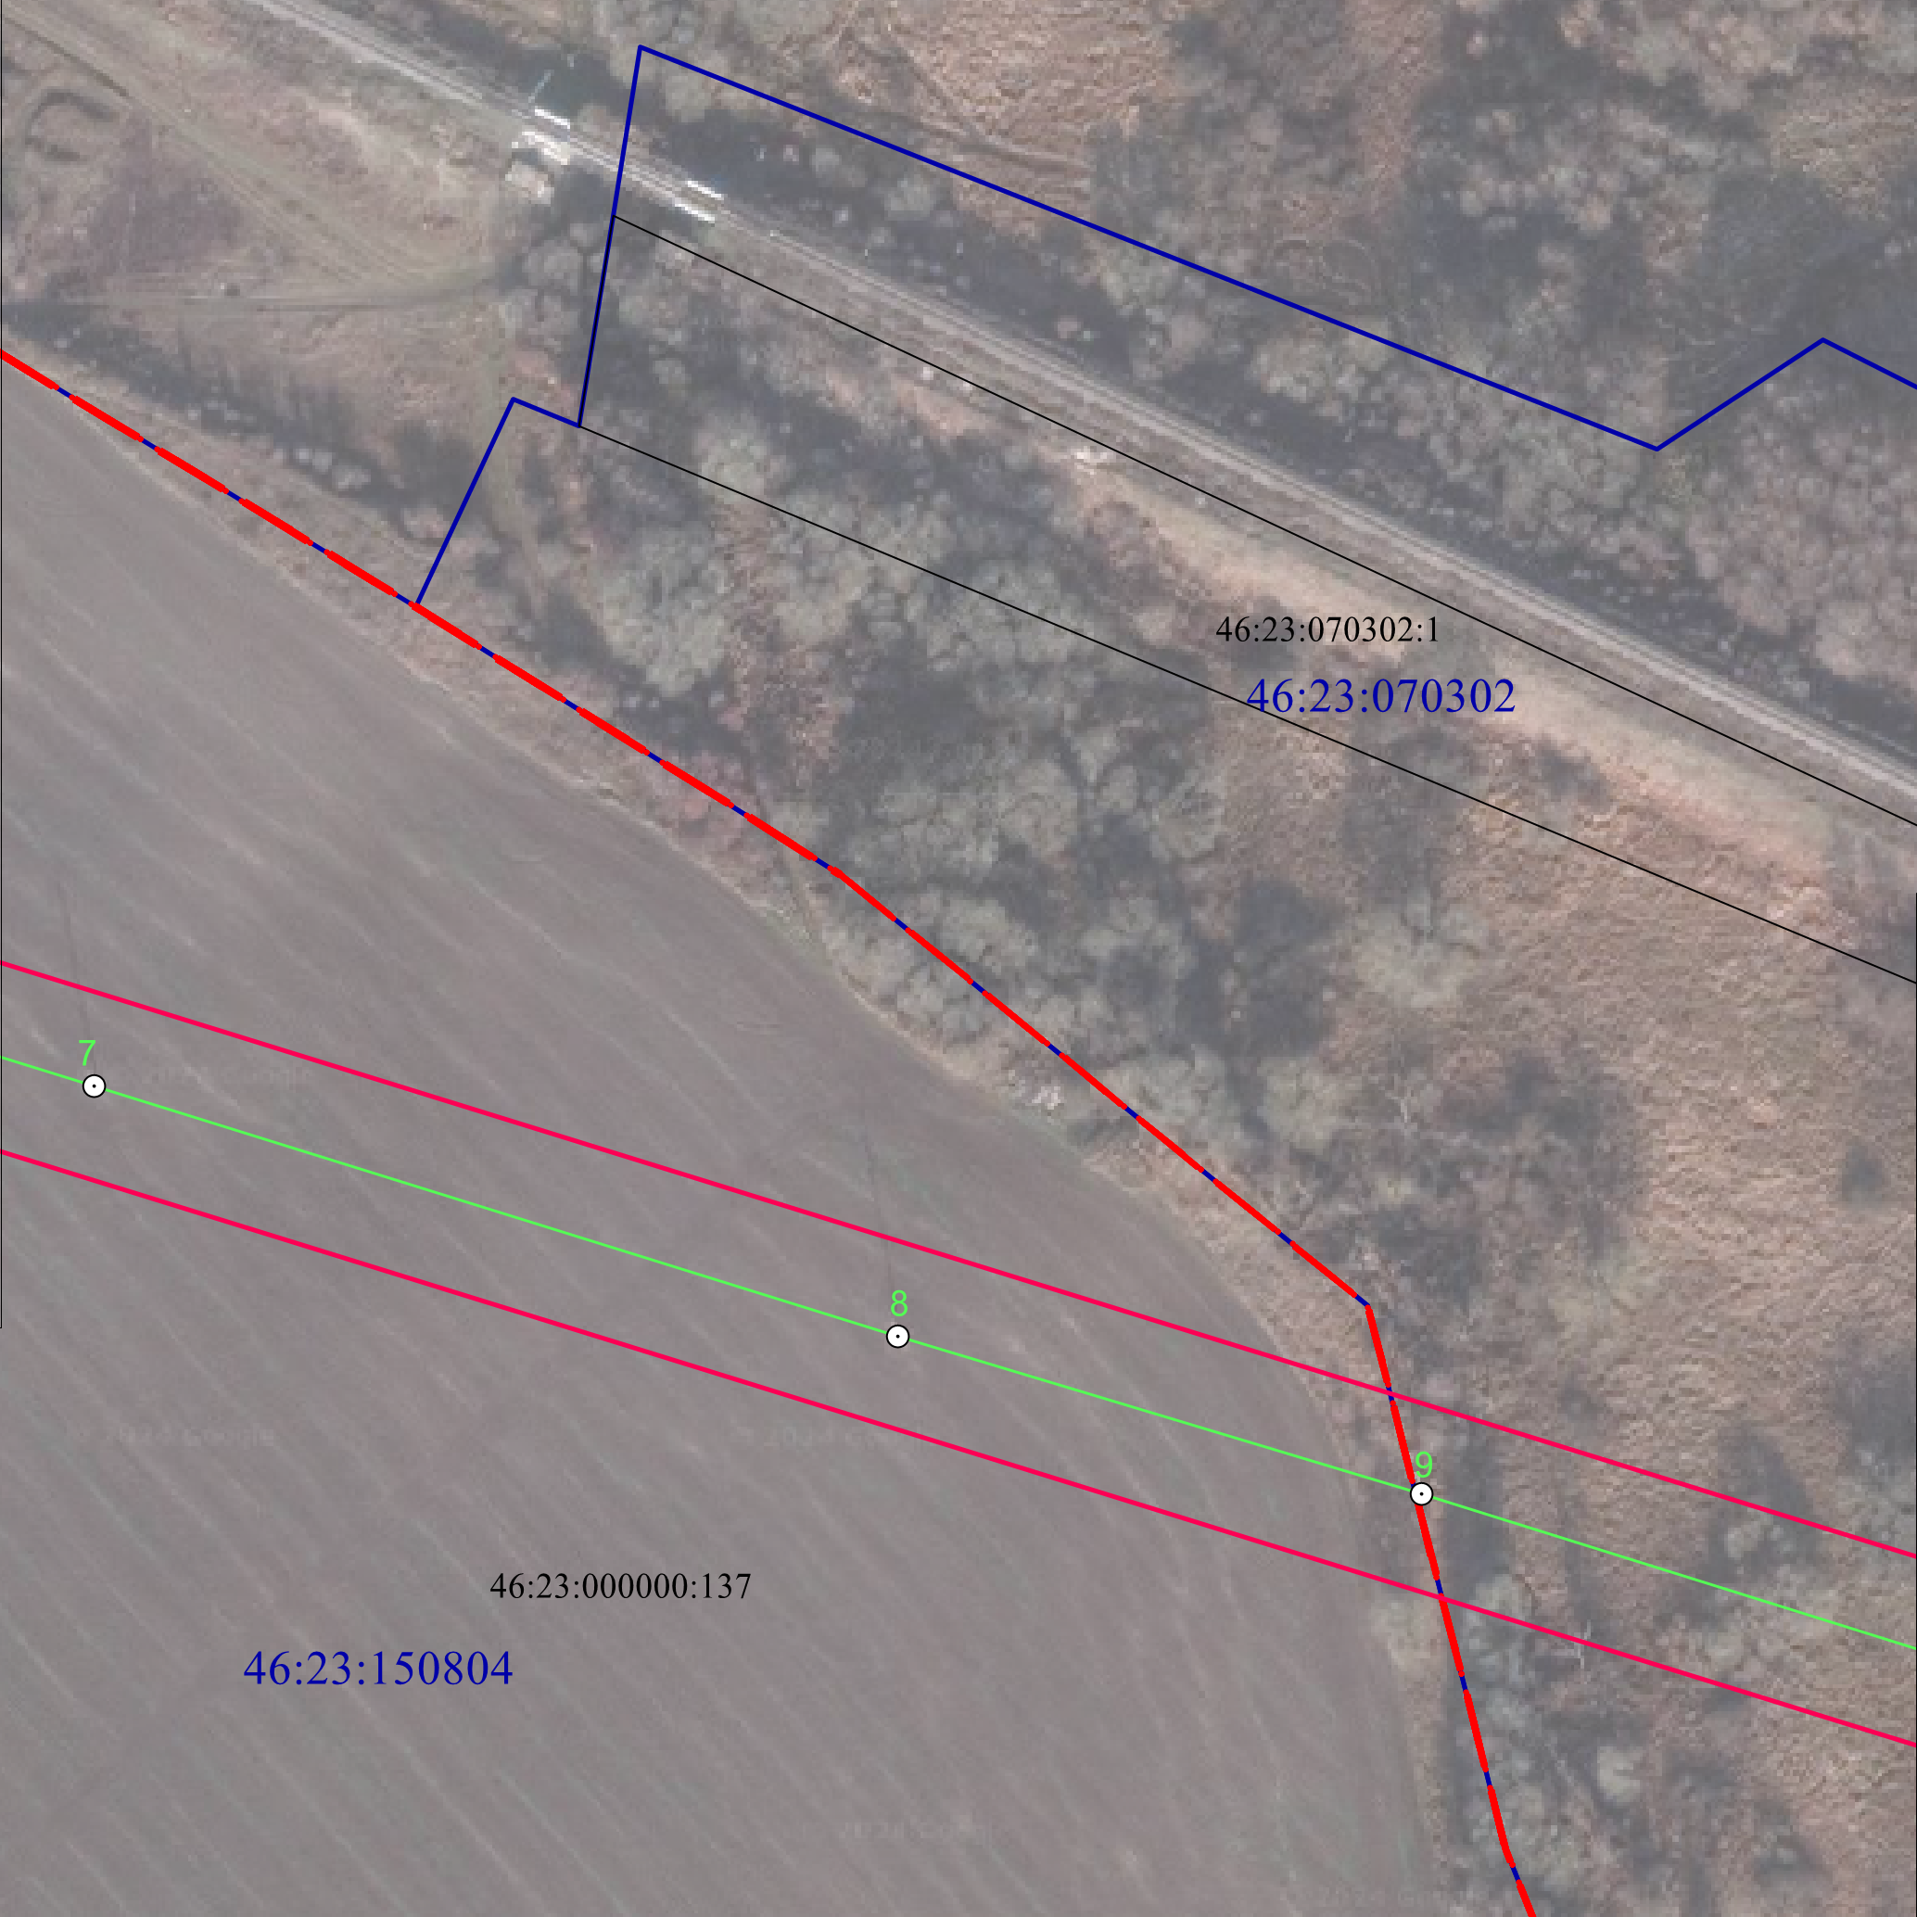
Масштаб 1:2000
Используемые условные знаки и обозначения:
1 | - характерная точка границы публичного сервитута
 | - проектная граница публичного сервитута
74 | - линия электропередачи и опора с её номером
46:23:220701:55 | - кадастровый номер земельного участка
 | - существующая часть границы земельного участка
46:23:220701 | - номер кадастрового квартала
 | - граница кадастрового квартала
 | - граница муниципального образования

СХЕМА РАСПОЛОЖЕНИЯ ГРАНИЦ ПУБЛИЧНОГО СЕРВИТУТА
для использования земельных участков в целях эксплуатации существующего объекта электросетевого хозяйства «Воздушная линия электропередачи высокого напряжения ВЛ-35 кВ «Суджа-Большесолдатское» протяженностью по трассе 29460 м, от подстанции «Суджа» Суджанского района Курской области до подстанции «Большесолдатское» Большесолдатского района Курской области
План границ объекта
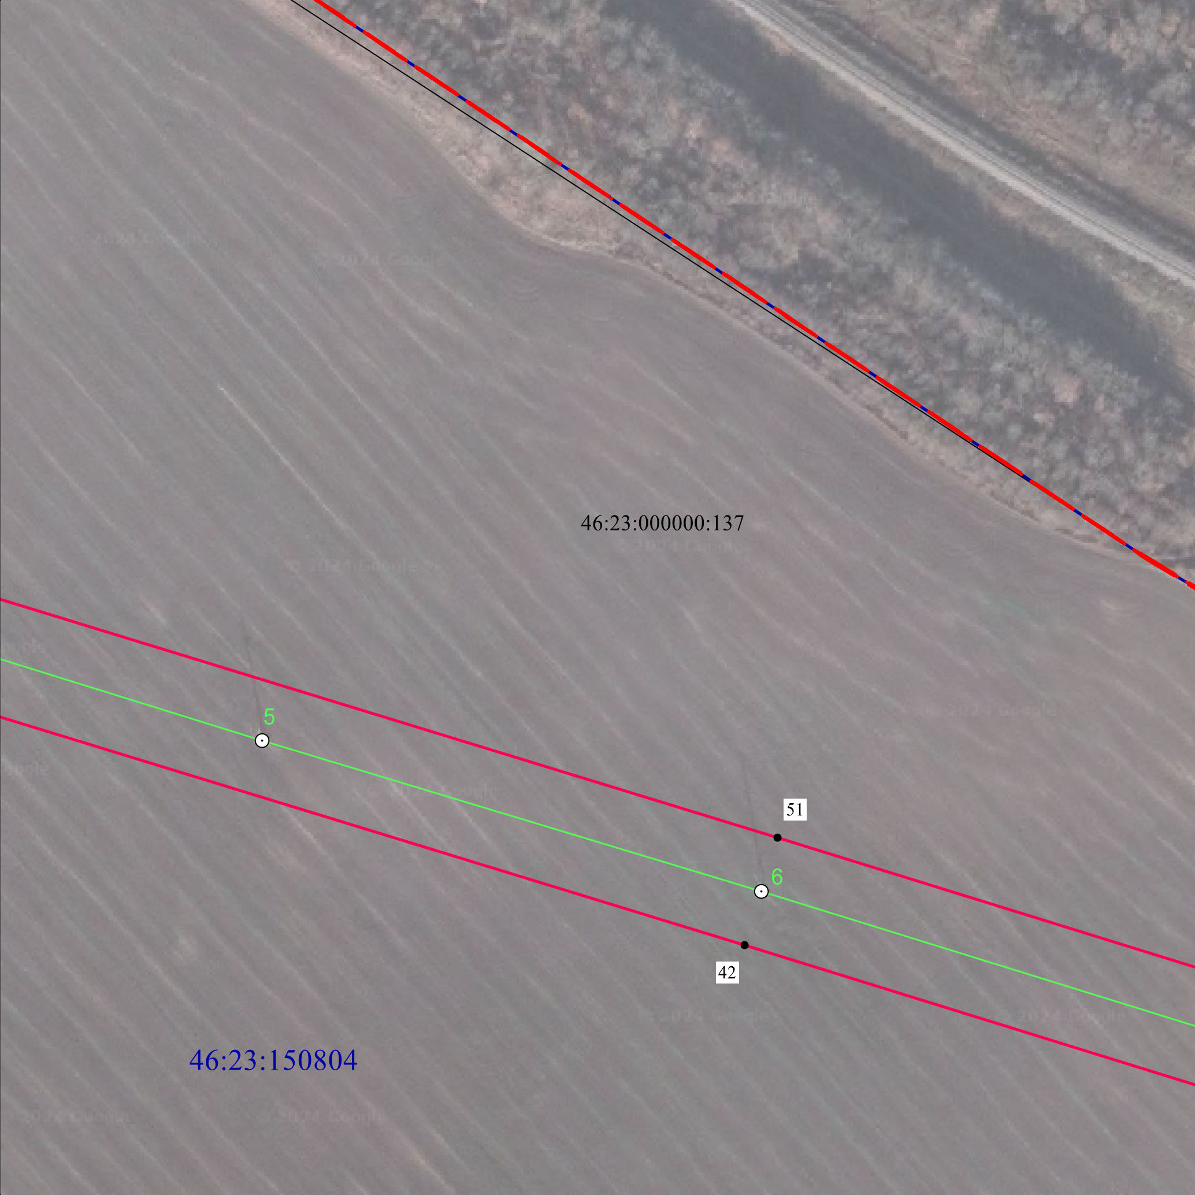
Масштаб 1:2000
Используемые условные знаки и обозначения:
1 | - характерная точка границы публичного сервитута
 | - проектная граница публичного сервитута
74 | - линия электропередачи и опора с её номером
46:23:220701:55 | - кадастровый номер земельного участка
 | - существующая часть границы земельного участка
46:23:220701 | - номер кадастрового квартала
 | - граница кадастрового квартала
 | - граница муниципального образования

СХЕМА РАСПОЛОЖЕНИЯ ГРАНИЦ ПУБЛИЧНОГО СЕРВИТУТА
для использования земельных участков в целях эксплуатации существующего объекта электросетевого хозяйства «Воздушная линия электропередачи высокого напряжения ВЛ-35 кВ «Суджа-Большесолдатское» протяженностью по трассе 29460 м, от подстанции «Суджа» Суджанского района Курской области до подстанции «Большесолдатское» Большесолдатского района Курской области
План границ объекта
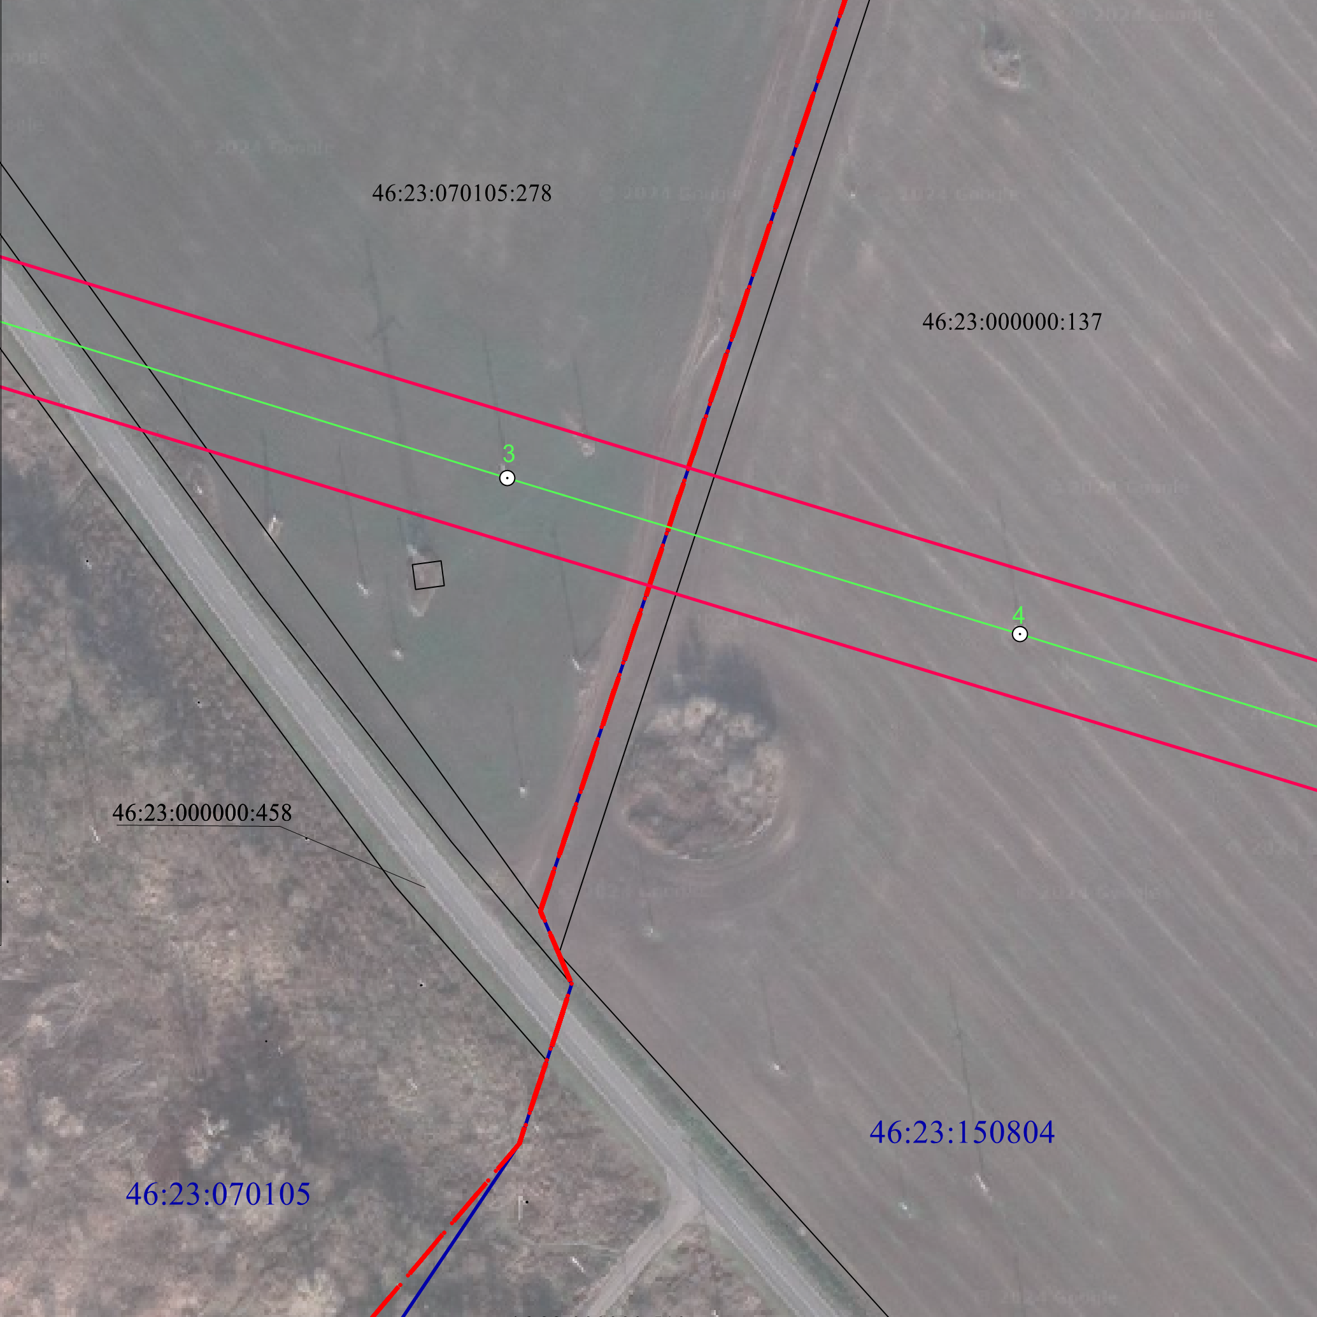
Масштаб 1:2000
Используемые условные знаки и обозначения:
1 | - характерная точка границы публичного сервитута
 | - проектная граница публичного сервитута
74 | - линия электропередачи и опора с её номером
46:23:220701:55 | - кадастровый номер земельного участка
 | - существующая часть границы земельного участка
46:23:220701 | - номер кадастрового квартала
 | - граница кадастрового квартала
 | - граница муниципального образования

СХЕМА РАСПОЛОЖЕНИЯ ГРАНИЦ ПУБЛИЧНОГО СЕРВИТУТА
для использования земельных участков в целях эксплуатации существующего объекта электросетевого хозяйства «Воздушная линия электропередачи высокого напряжения ВЛ-35 кВ «Суджа-Большесолдатское» протяженностью по трассе 29460 м, от подстанции «Суджа» Суджанского района Курской области до подстанции «Большесолдатское» Большесолдатского района Курской области
План границ объекта
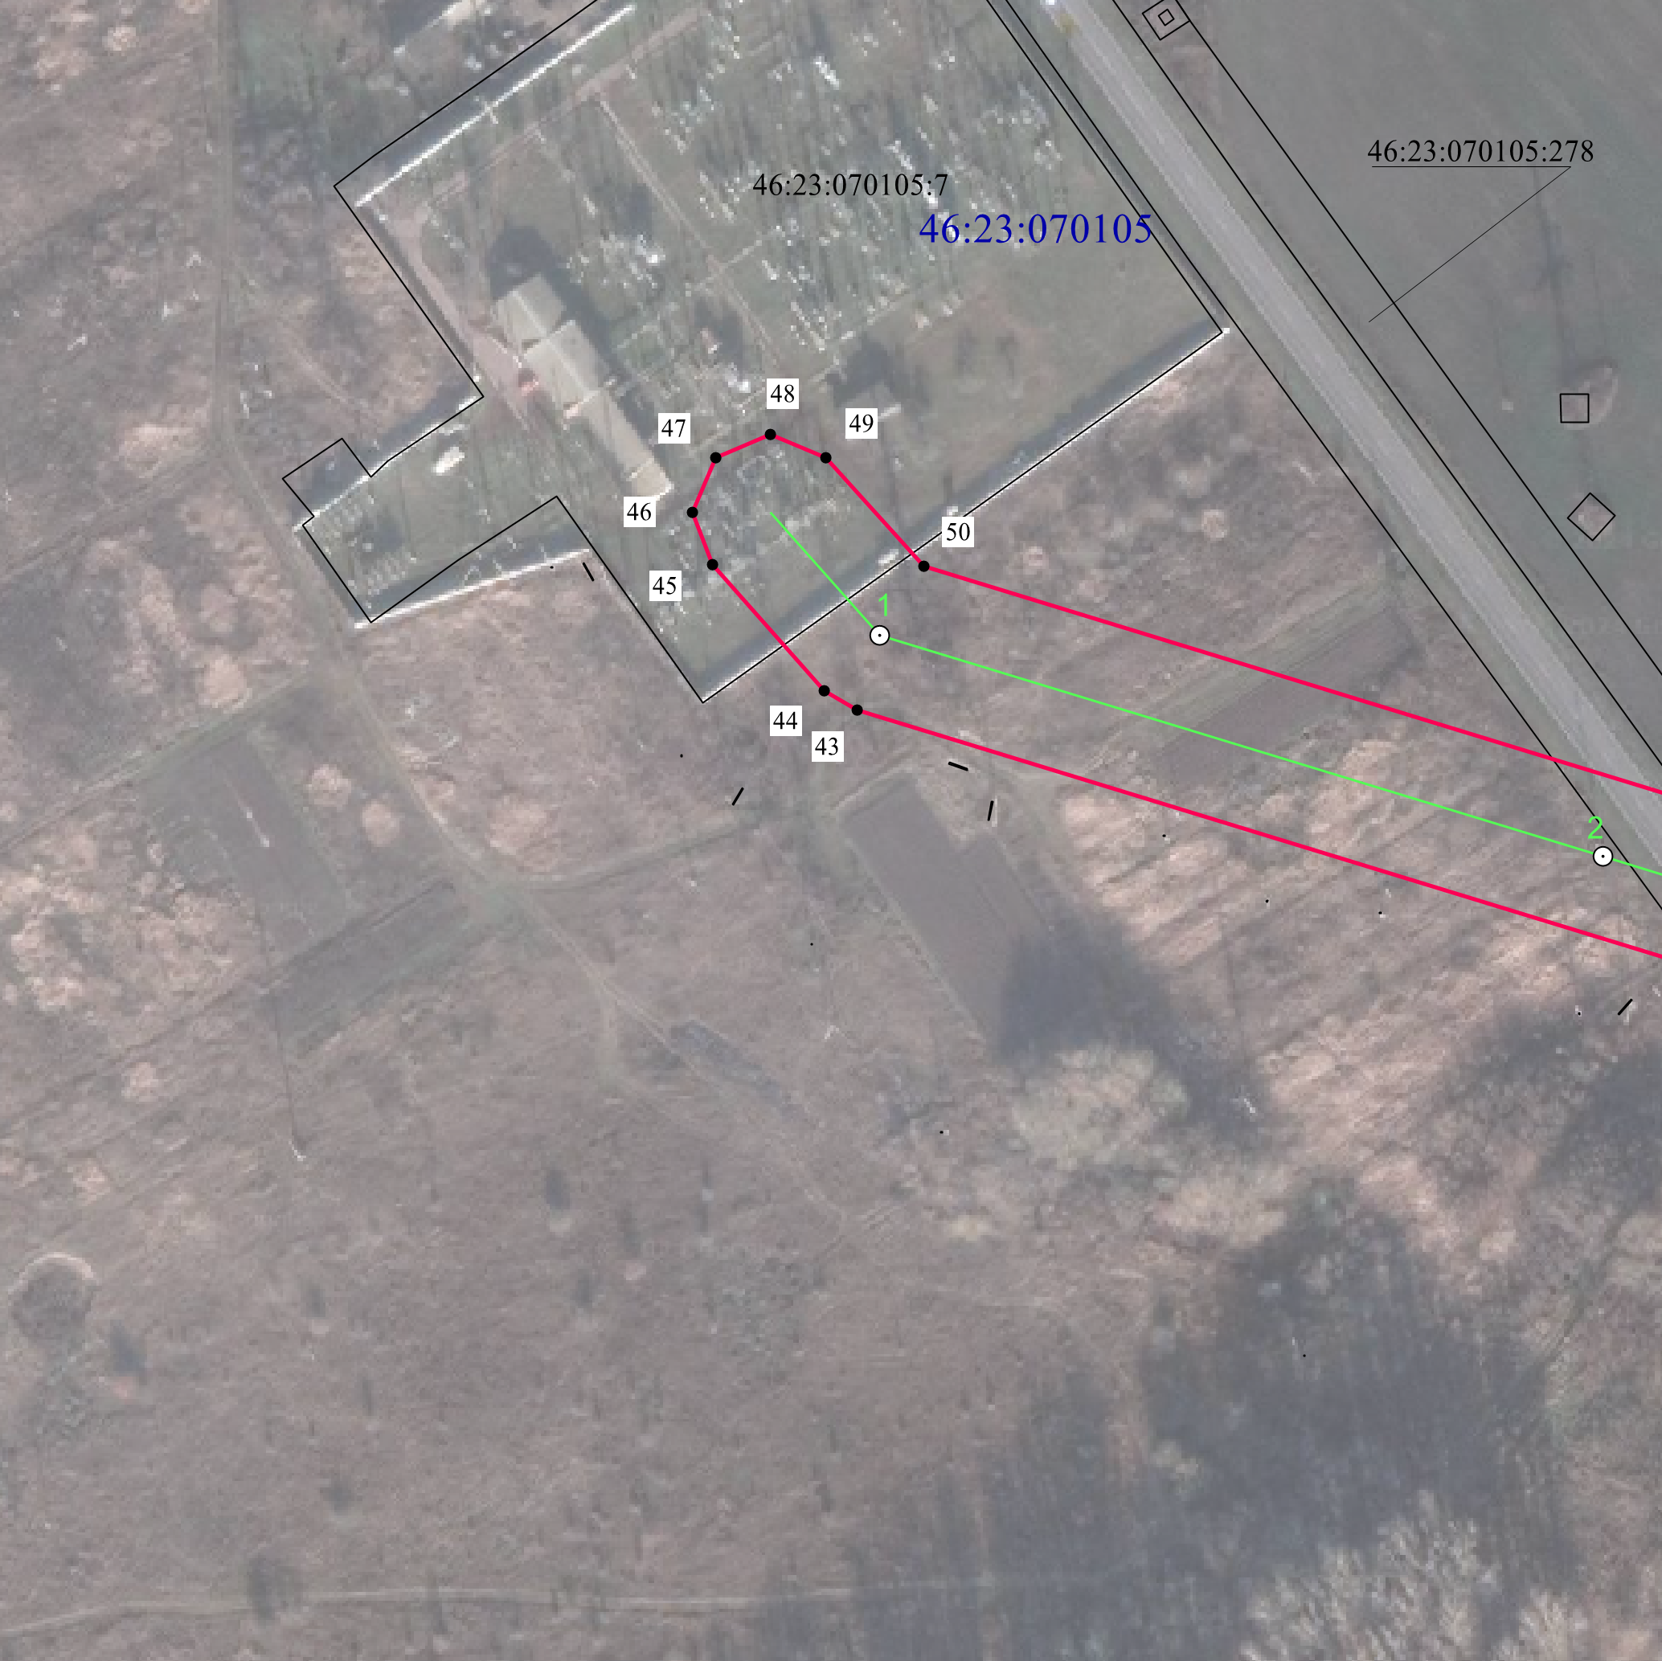
Масштаб 1:2000
Используемые условные знаки и обозначения:
1 | - характерная точка границы публичного сервитута
 | - проектная граница публичного сервитута
74 | - линия электропередачи и опора с её номером
46:23:220701:55 | - кадастровый номер земельного участка
 | - существующая часть границы земельного участка
46:23:220701 | - номер кадастрового квартала
 | - граница кадастрового квартала
 | - граница муниципального образования

СХЕМА РАСПОЛОЖЕНИЯ ГРАНИЦ ПУБЛИЧНОГО СЕРВИТУТА
для использования земельных участков в целях эксплуатации существующего объекта электросетевого хозяйства «Воздушная линия электропередачи высокого напряжения ВЛ-35 кВ «Суджа-Большесолдатское» протяженностью по трассе 29460 м, от подстанции «Суджа» Суджанского района Курской области до подстанции «Большесолдатское» Большесолдатского района Курской области
План границ объекта
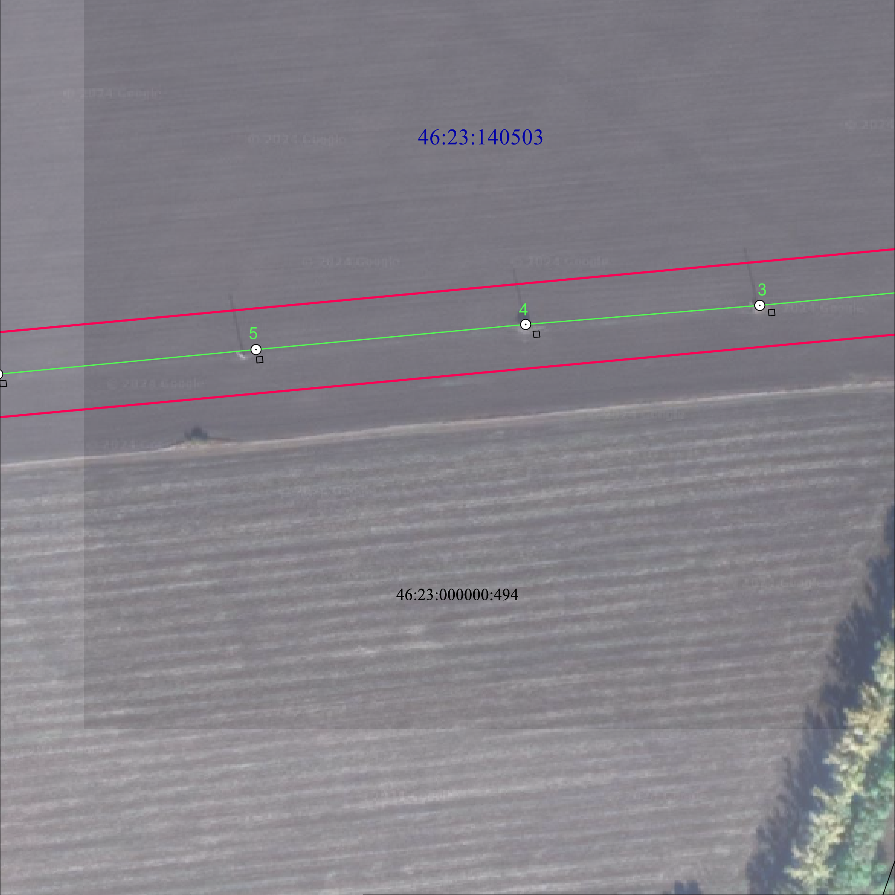
Масштаб 1:2000
Используемые условные знаки и обозначения:
1 | - характерная точка границы публичного сервитута
 | - проектная граница публичного сервитута
74 | - линия электропередачи и опора с её номером
46:23:220701:55 | - кадастровый номер земельного участка
 | - существующая часть границы земельного участка
46:23:220701 | - номер кадастрового квартала
 | - граница кадастрового квартала
 | - граница муниципального образования

СХЕМА РАСПОЛОЖЕНИЯ ГРАНИЦ ПУБЛИЧНОГО СЕРВИТУТА
для использования земельных участков в целях эксплуатации существующего объекта электросетевого хозяйства «Воздушная линия электропередачи высокого напряжения ВЛ-35 кВ «Суджа-Большесолдатское» протяженностью по трассе 29460 м, от подстанции «Суджа» Суджанского района Курской области до подстанции «Большесолдатское» Большесолдатского района Курской области
План границ объекта
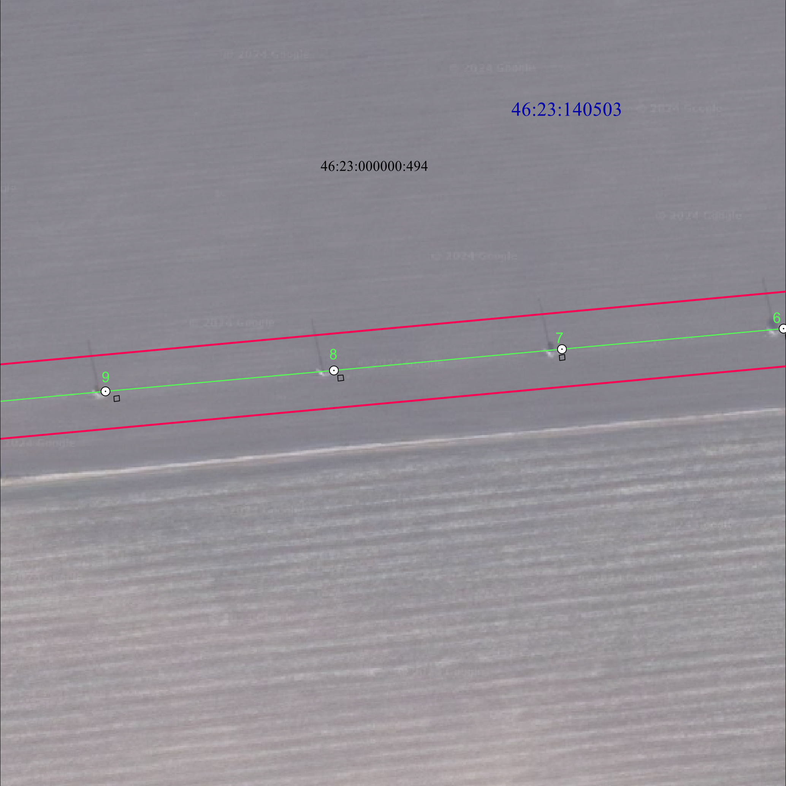
Масштаб 1:2000
Используемые условные знаки и обозначения:
1 | - характерная точка границы публичного сервитута
 | - проектная граница публичного сервитута
74 | - линия электропередачи и опора с её номером
46:23:220701:55 | - кадастровый номер земельного участка
 | - существующая часть границы земельного участка
46:23:220701 | - номер кадастрового квартала
 | - граница кадастрового квартала
 | - граница муниципального образования

СХЕМА РАСПОЛОЖЕНИЯ ГРАНИЦ ПУБЛИЧНОГО СЕРВИТУТА
для использования земельных участков в целях эксплуатации существующего объекта электросетевого хозяйства «Воздушная линия электропередачи высокого напряжения ВЛ-35 кВ «Суджа-Большесолдатское» протяженностью по трассе 29460 м, от подстанции «Суджа» Суджанского района Курской области до подстанции «Большесолдатское» Большесолдатского района Курской области
План границ объекта
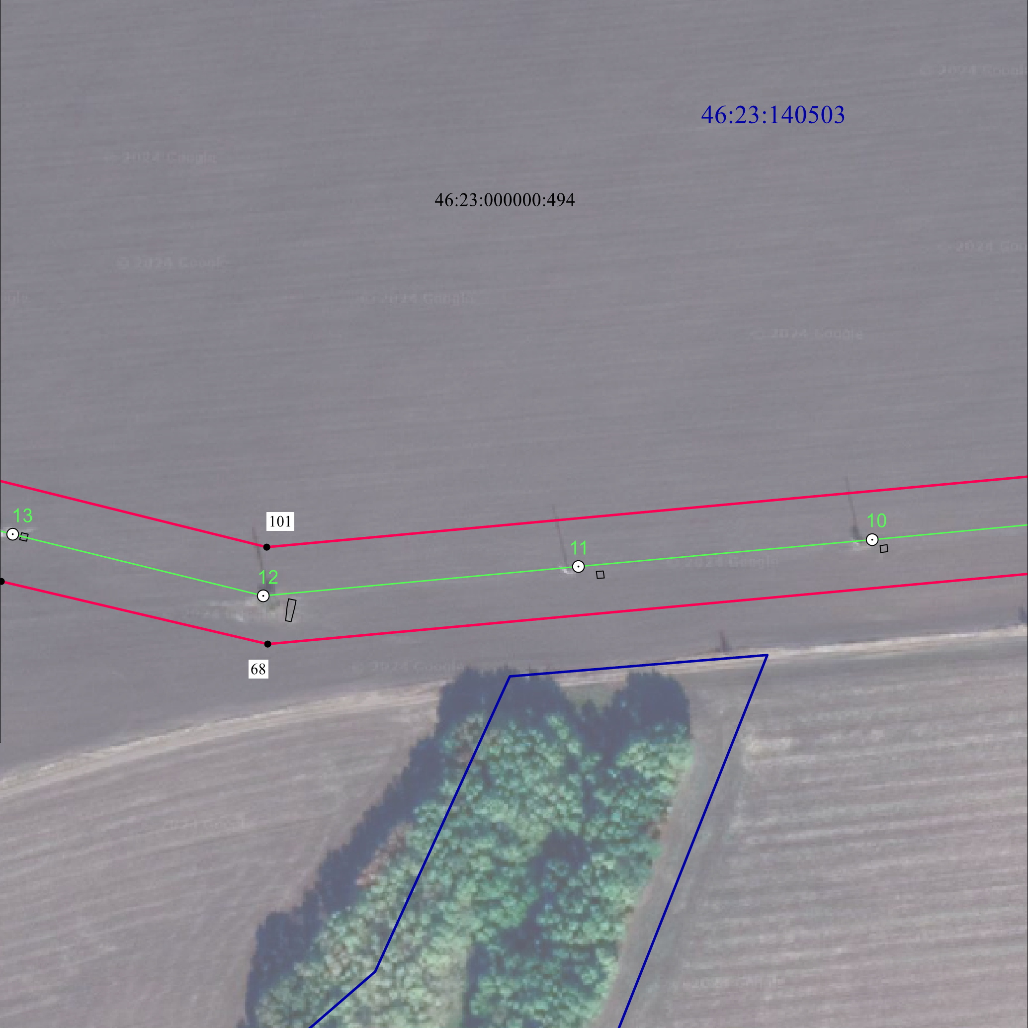
Масштаб 1:2000
Используемые условные знаки и обозначения:
1 | - характерная точка границы публичного сервитута
 | - проектная граница публичного сервитута
74 | - линия электропередачи и опора с её номером
46:23:220701:55 | - кадастровый номер земельного участка
 | - существующая часть границы земельного участка
46:23:220701 | - номер кадастрового квартала
 | - граница кадастрового квартала
 | - граница муниципального образования

СХЕМА РАСПОЛОЖЕНИЯ ГРАНИЦ ПУБЛИЧНОГО СЕРВИТУТА
для использования земельных участков в целях эксплуатации существующего объекта электросетевого хозяйства «Воздушная линия электропередачи высокого напряжения ВЛ-35 кВ «Суджа-Большесолдатское» протяженностью по трассе 29460 м, от подстанции «Суджа» Суджанского района Курской области до подстанции «Большесолдатское» Большесолдатского района Курской области
План границ объекта
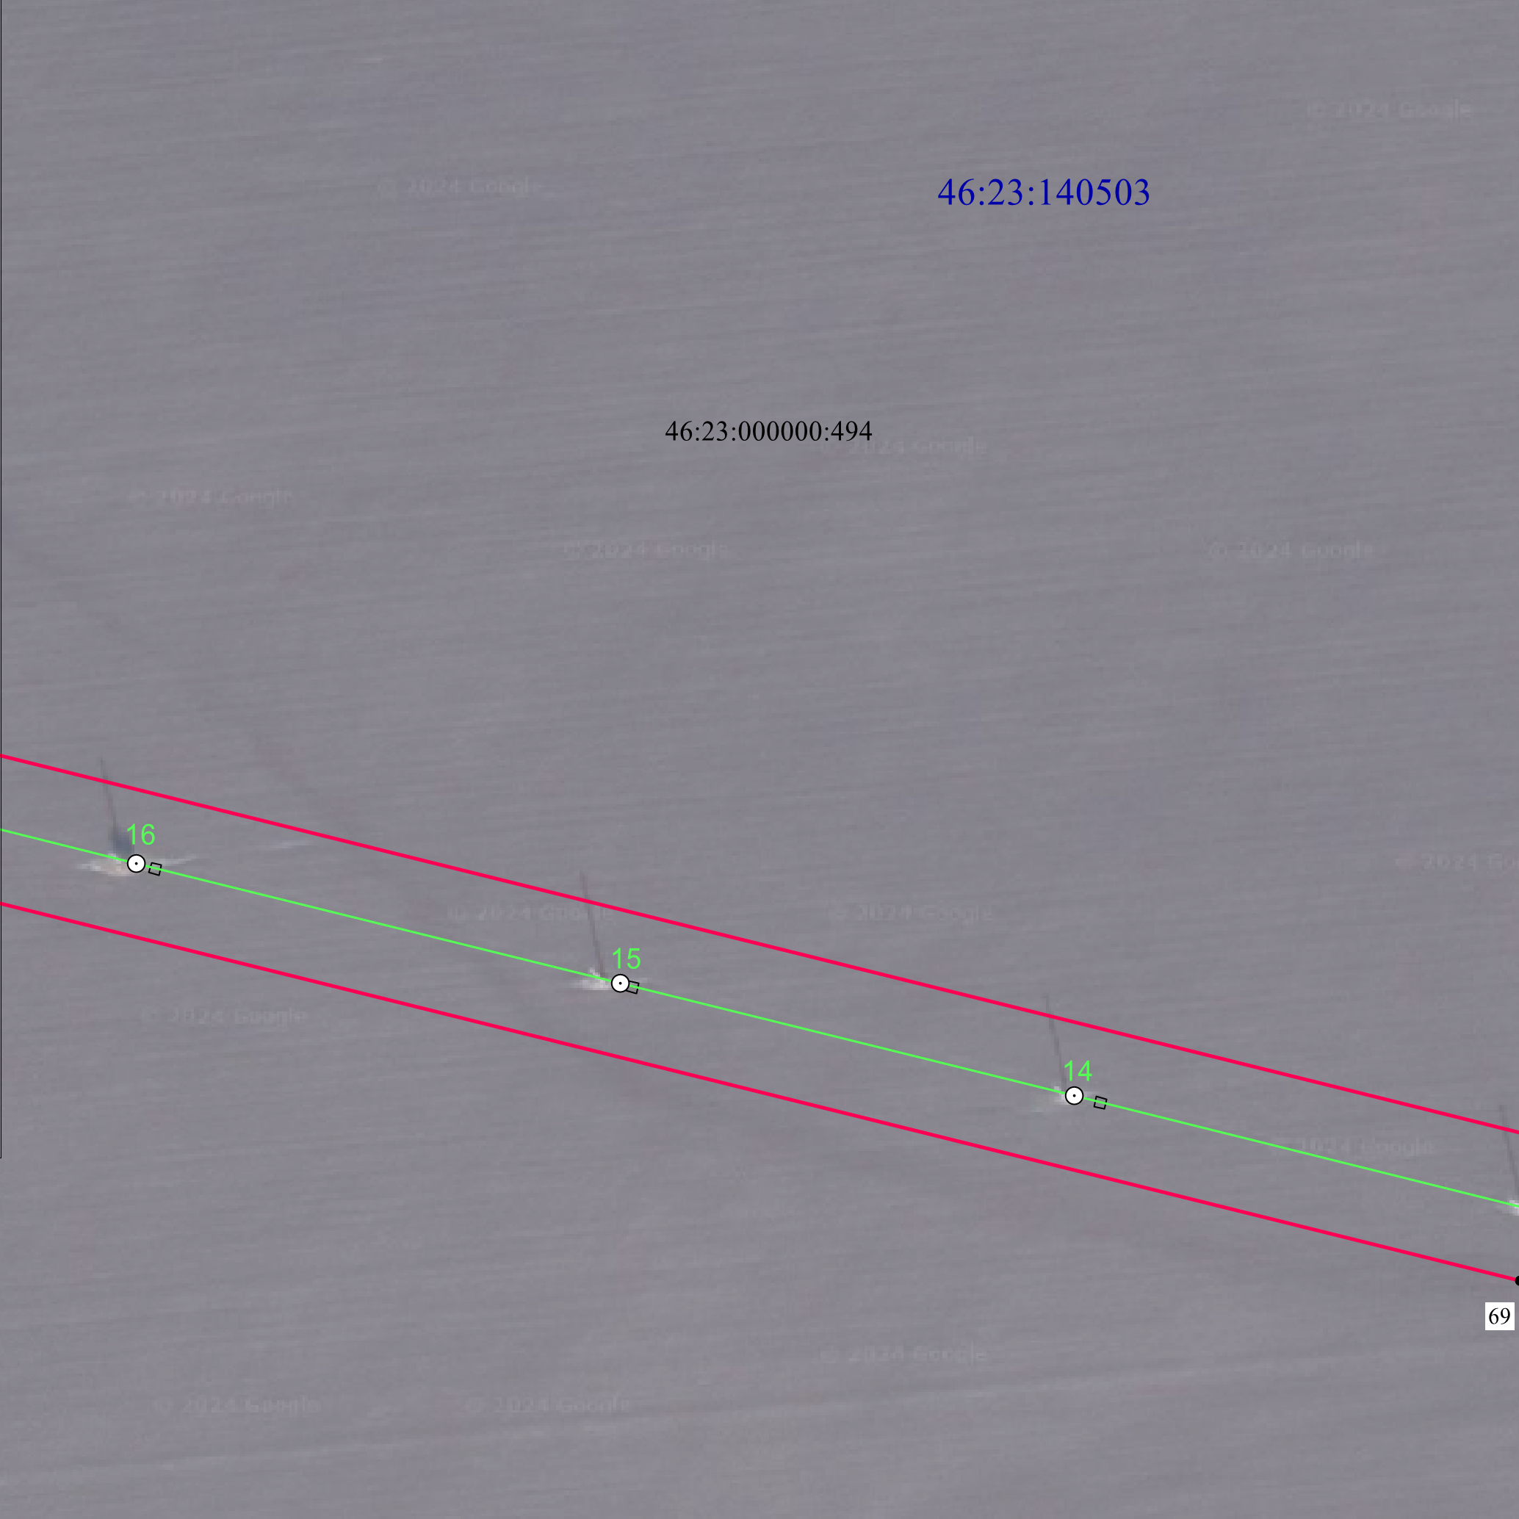
Масштаб 1:2000
Используемые условные знаки и обозначения:
1 | - характерная точка границы публичного сервитута
 | - проектная граница публичного сервитута
74 | - линия электропередачи и опора с её номером
46:23:220701:55 | - кадастровый номер земельного участка
 | - существующая часть границы земельного участка
46:23:220701 | - номер кадастрового квартала
 | - граница кадастрового квартала
 | - граница муниципального образования

СХЕМА РАСПОЛОЖЕНИЯ ГРАНИЦ ПУБЛИЧНОГО СЕРВИТУТА
для использования земельных участков в целях эксплуатации существующего объекта электросетевого хозяйства «Воздушная линия электропередачи высокого напряжения ВЛ-35 кВ «Суджа-Большесолдатское» протяженностью по трассе 29460 м, от подстанции «Суджа» Суджанского района Курской области до подстанции «Большесолдатское» Большесолдатского района Курской области
План границ объекта
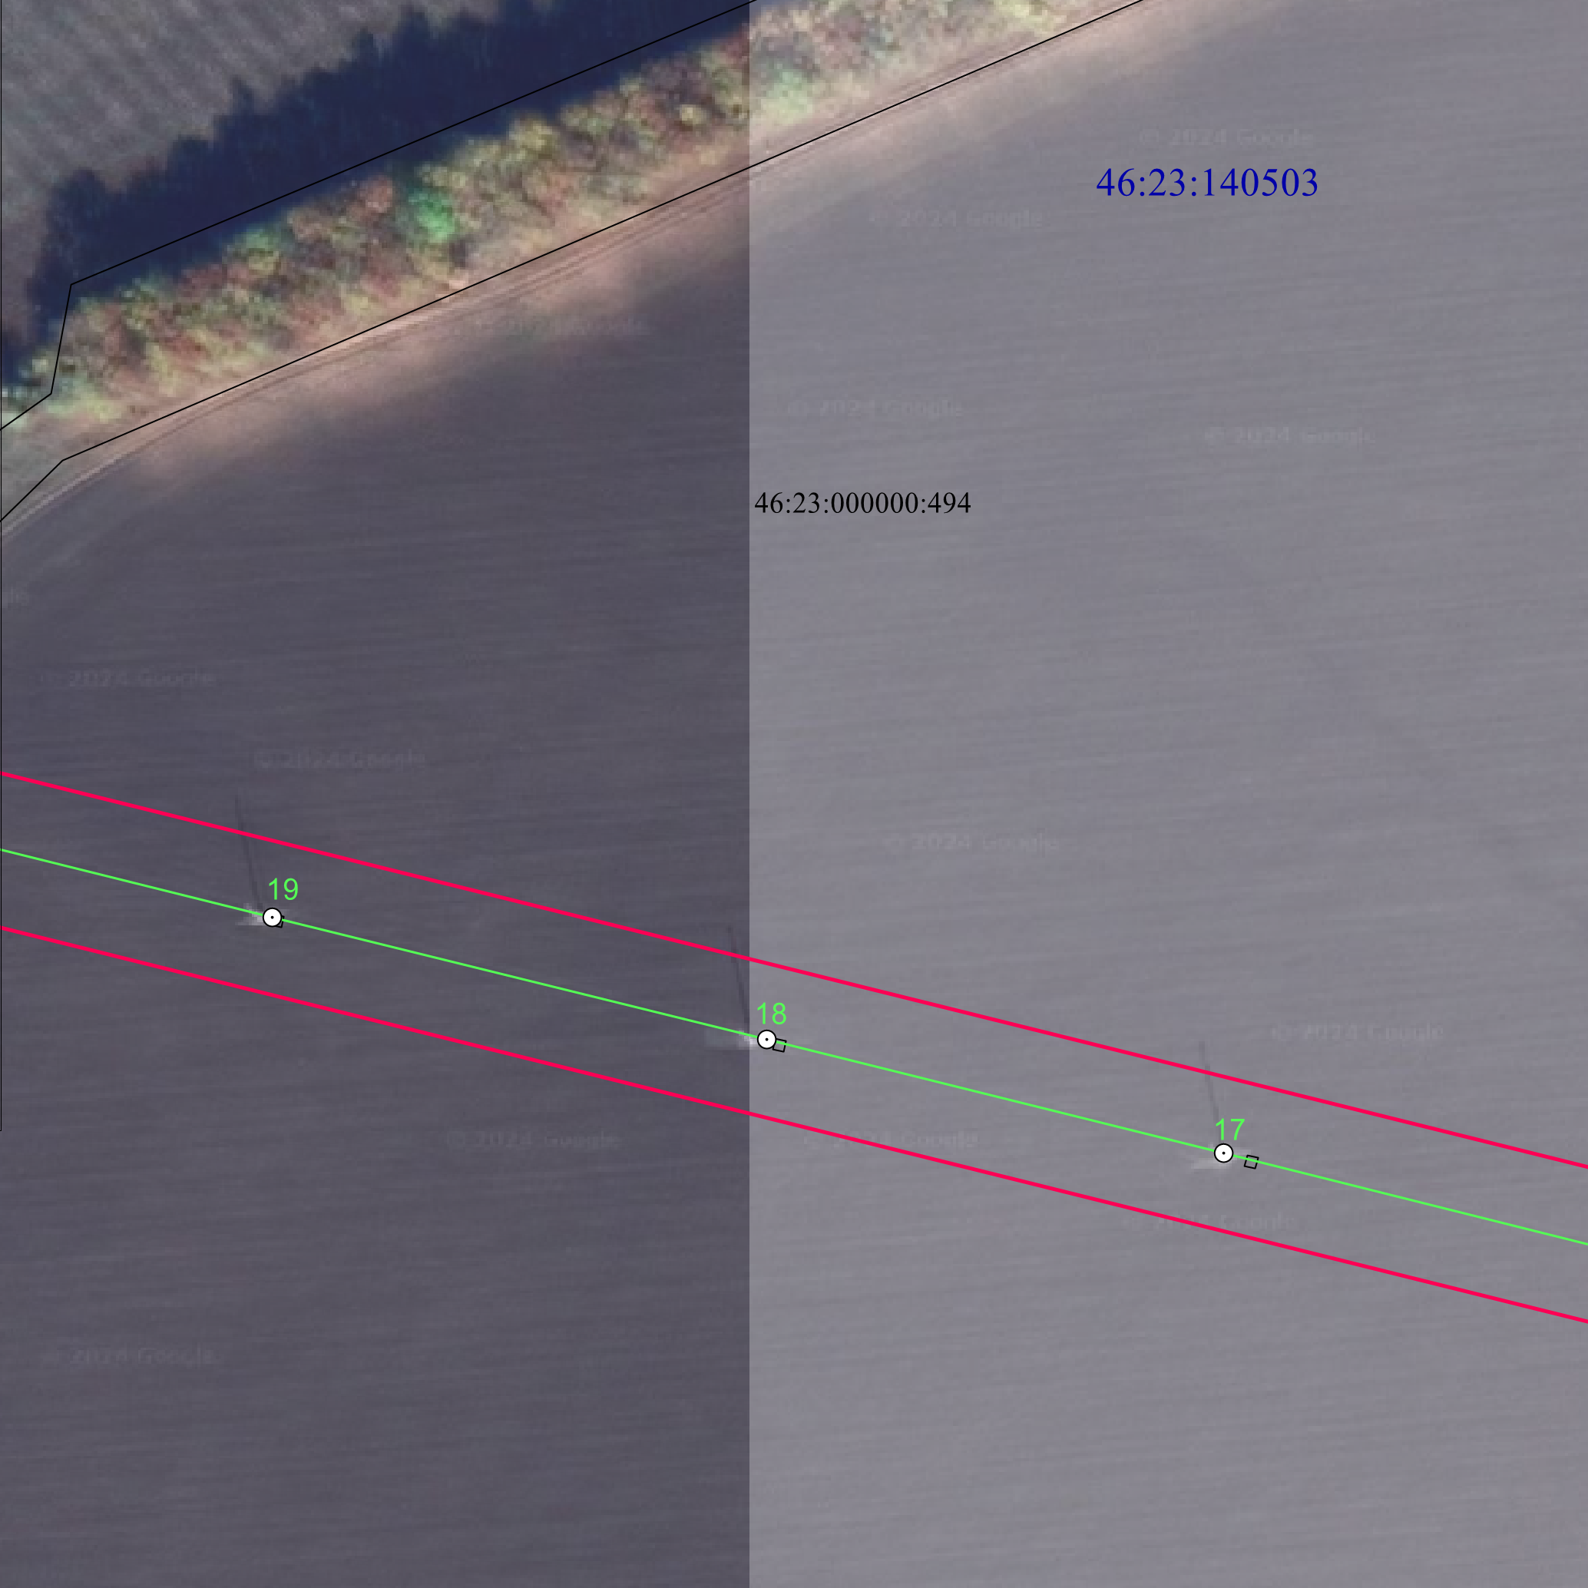
Масштаб 1:2000
Используемые условные знаки и обозначения:
1 | - характерная точка границы публичного сервитута
 | - проектная граница публичного сервитута
74 | - линия электропередачи и опора с её номером
46:23:220701:55 | - кадастровый номер земельного участка
 | - существующая часть границы земельного участка
46:23:220701 | - номер кадастрового квартала
 | - граница кадастрового квартала
 | - граница муниципального образования

СХЕМА РАСПОЛОЖЕНИЯ ГРАНИЦ ПУБЛИЧНОГО СЕРВИТУТА
для использования земельных участков в целях эксплуатации существующего объекта электросетевого хозяйства «Воздушная линия электропередачи высокого напряжения ВЛ-35 кВ «Суджа-Большесолдатское» протяженностью по трассе 29460 м, от подстанции «Суджа» Суджанского района Курской области до подстанции «Большесолдатское» Большесолдатского района Курской области
План границ объекта
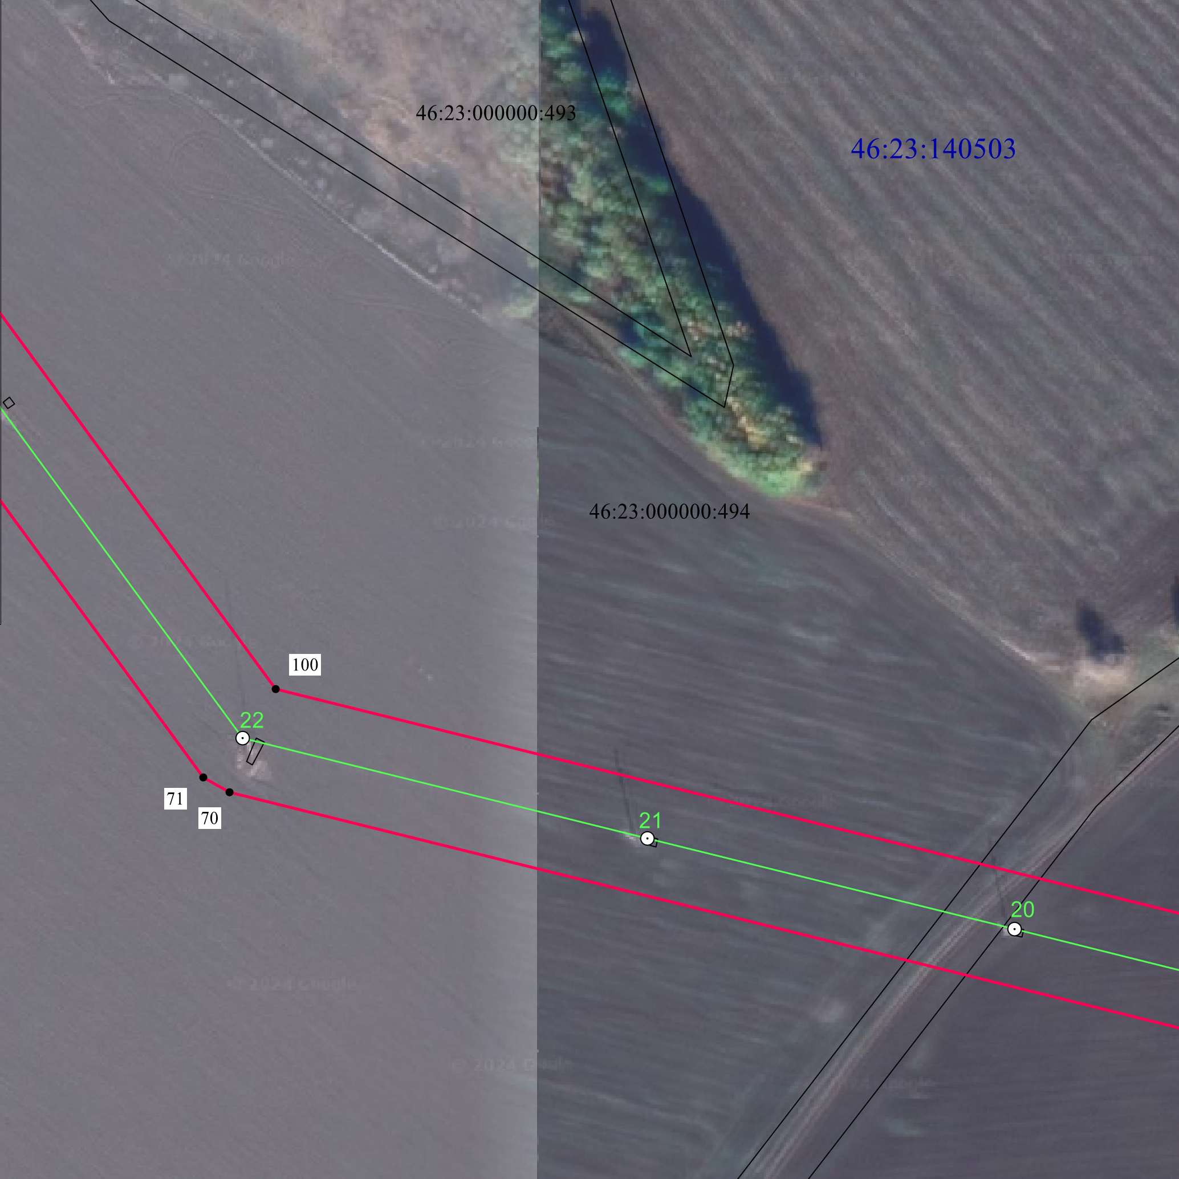
Масштаб 1:2000
Используемые условные знаки и обозначения:
1 | - характерная точка границы публичного сервитута
 | - проектная граница публичного сервитута
74 | - линия электропередачи и опора с её номером
46:23:220701:55 | - кадастровый номер земельного участка
 | - существующая часть границы земельного участка
46:23:220701 | - номер кадастрового квартала
 | - граница кадастрового квартала
 | - граница муниципального образования

СХЕМА РАСПОЛОЖЕНИЯ ГРАНИЦ ПУБЛИЧНОГО СЕРВИТУТА
для использования земельных участков в целях эксплуатации существующего объекта электросетевого хозяйства «Воздушная линия электропередачи высокого напряжения ВЛ-35 кВ «Суджа-Большесолдатское» протяженностью по трассе 29460 м, от подстанции «Суджа» Суджанского района Курской области до подстанции «Большесолдатское» Большесолдатского района Курской области
План границ объекта
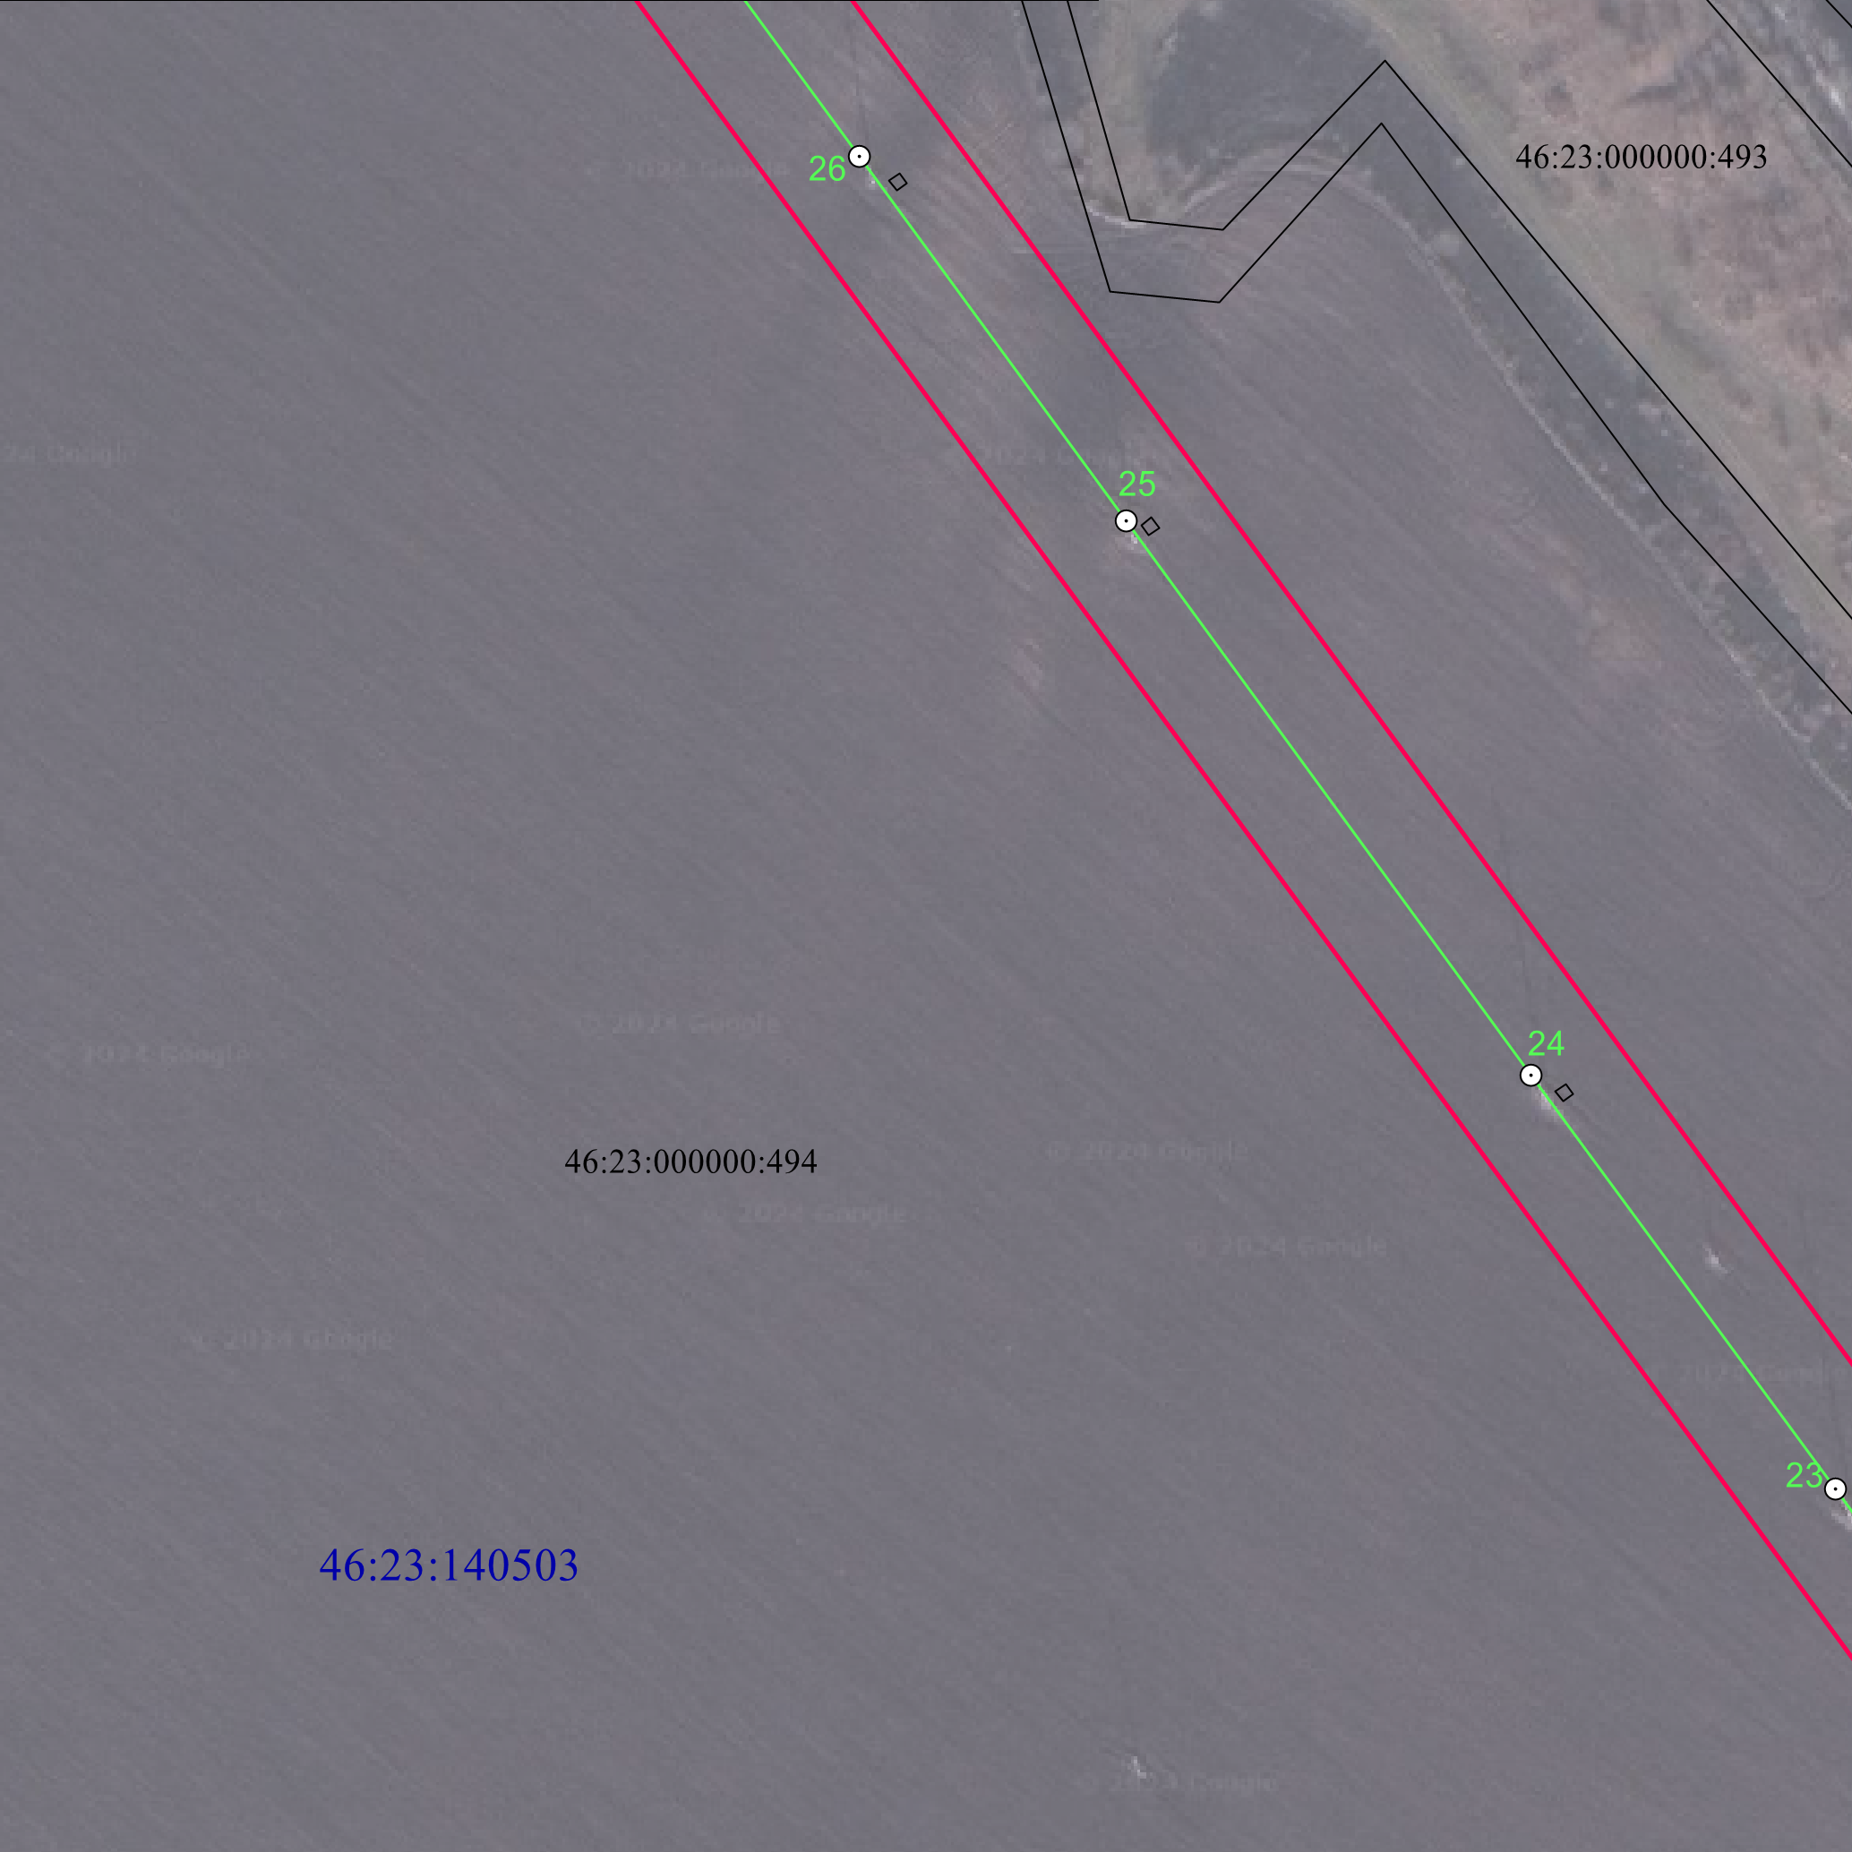
Масштаб 1:2000
Используемые условные знаки и обозначения:
1 | - характерная точка границы публичного сервитута
 | - проектная граница публичного сервитута
74 | - линия электропередачи и опора с её номером
46:23:220701:55 | - кадастровый номер земельного участка
 | - существующая часть границы земельного участка
46:23:220701 | - номер кадастрового квартала
 | - граница кадастрового квартала
 | - граница муниципального образования

СХЕМА РАСПОЛОЖЕНИЯ ГРАНИЦ ПУБЛИЧНОГО СЕРВИТУТА
для использования земельных участков в целях эксплуатации существующего объекта электросетевого хозяйства «Воздушная линия электропередачи высокого напряжения ВЛ-35 кВ «Суджа-Большесолдатское» протяженностью по трассе 29460 м, от подстанции «Суджа» Суджанского района Курской области до подстанции «Большесолдатское» Большесолдатского района Курской области
План границ объекта
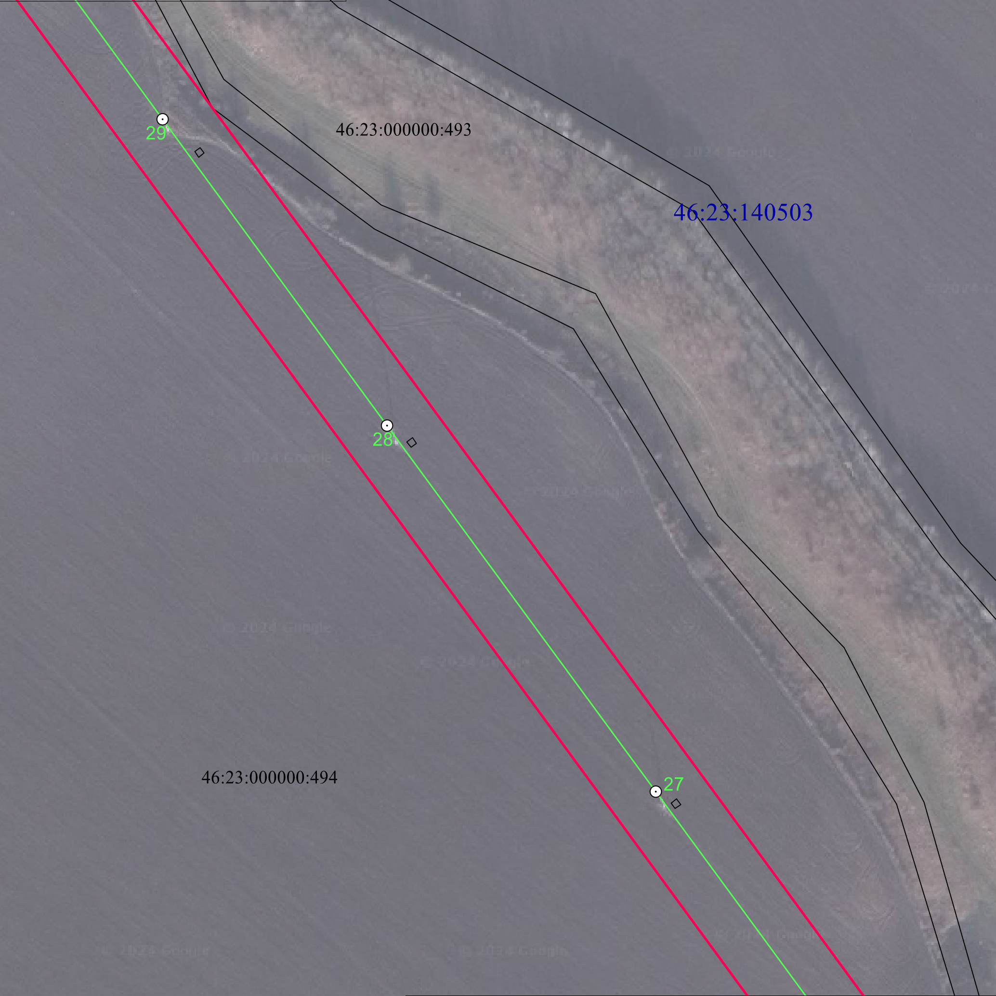
Масштаб 1:2000
Используемые условные знаки и обозначения:
1 | - характерная точка границы публичного сервитута
 | - проектная граница публичного сервитута
74 | - линия электропередачи и опора с её номером
46:23:220701:55 | - кадастровый номер земельного участка
 | - существующая часть границы земельного участка
46:23:220701 | - номер кадастрового квартала
 | - граница кадастрового квартала
 | - граница муниципального образования

СХЕМА РАСПОЛОЖЕНИЯ ГРАНИЦ ПУБЛИЧНОГО СЕРВИТУТА
для использования земельных участков в целях эксплуатации существующего объекта электросетевого хозяйства «Воздушная линия электропередачи высокого напряжения ВЛ-35 кВ «Суджа-Большесолдатское» протяженностью по трассе 29460 м, от подстанции «Суджа» Суджанского района Курской области до подстанции «Большесолдатское» Большесолдатского района Курской области
План границ объекта
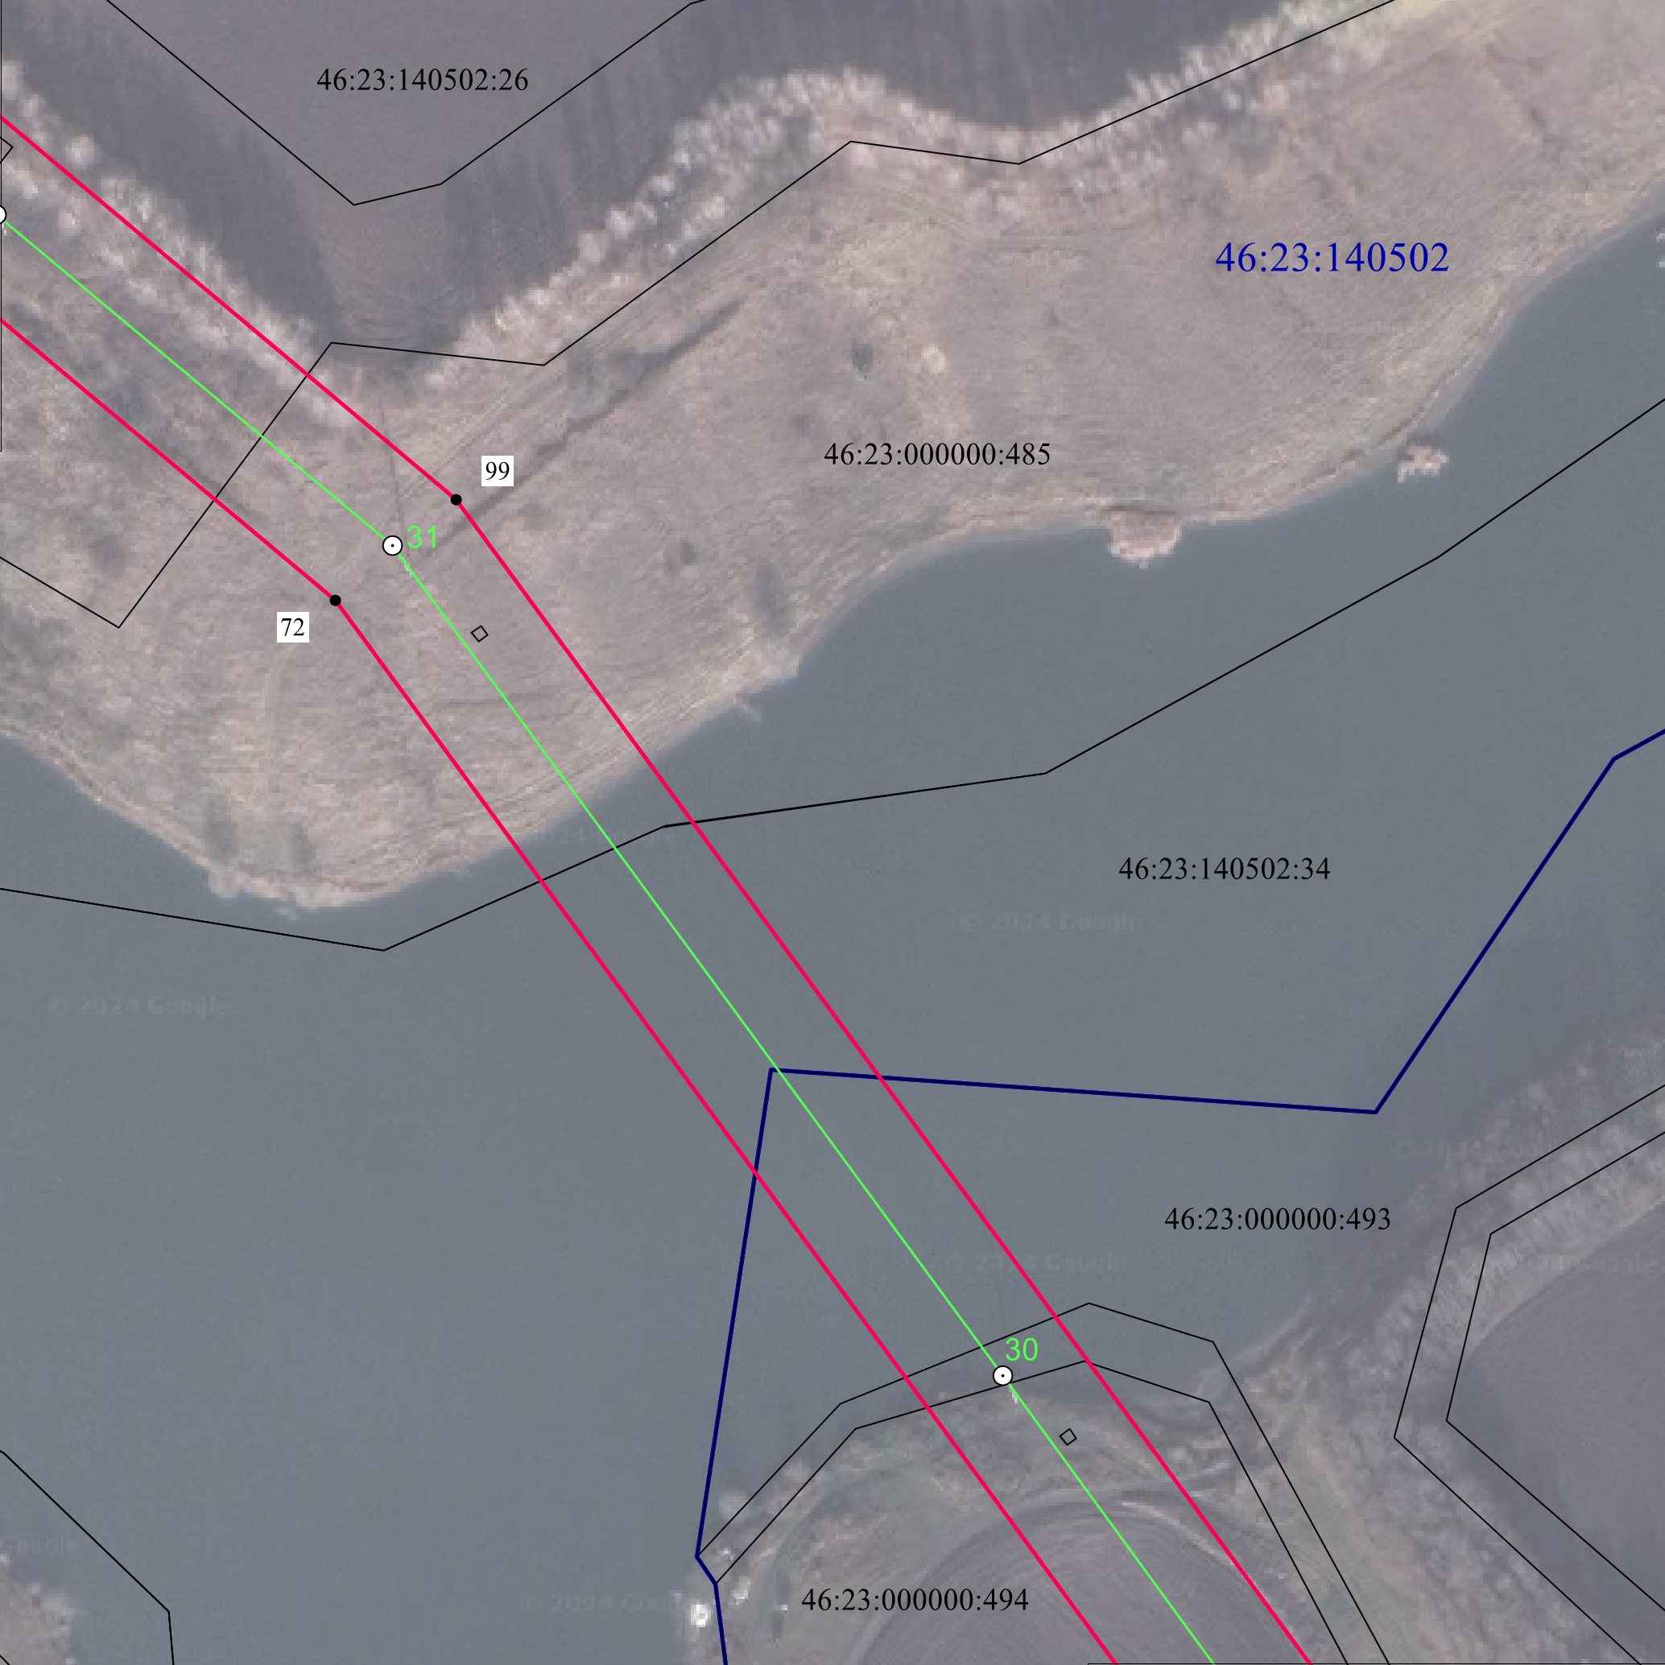
Масштаб 1:2000
Используемые условные знаки и обозначения:
1 | - характерная точка границы публичного сервитута
 | - проектная граница публичного сервитута
74 | - линия электропередачи и опора с её номером
46:23:220701:55 | - кадастровый номер земельного участка
 | - существующая часть границы земельного участка
46:23:220701 | - номер кадастрового квартала
 | - граница кадастрового квартала
 | - граница муниципального образования

СХЕМА РАСПОЛОЖЕНИЯ ГРАНИЦ ПУБЛИЧНОГО СЕРВИТУТА
для использования земельных участков в целях эксплуатации существующего объекта электросетевого хозяйства «Воздушная линия электропередачи высокого напряжения ВЛ-35 кВ «Суджа-Большесолдатское» протяженностью по трассе 29460 м, от подстанции «Суджа» Суджанского района Курской области до подстанции «Большесолдатское» Большесолдатского района Курской области
План границ объекта
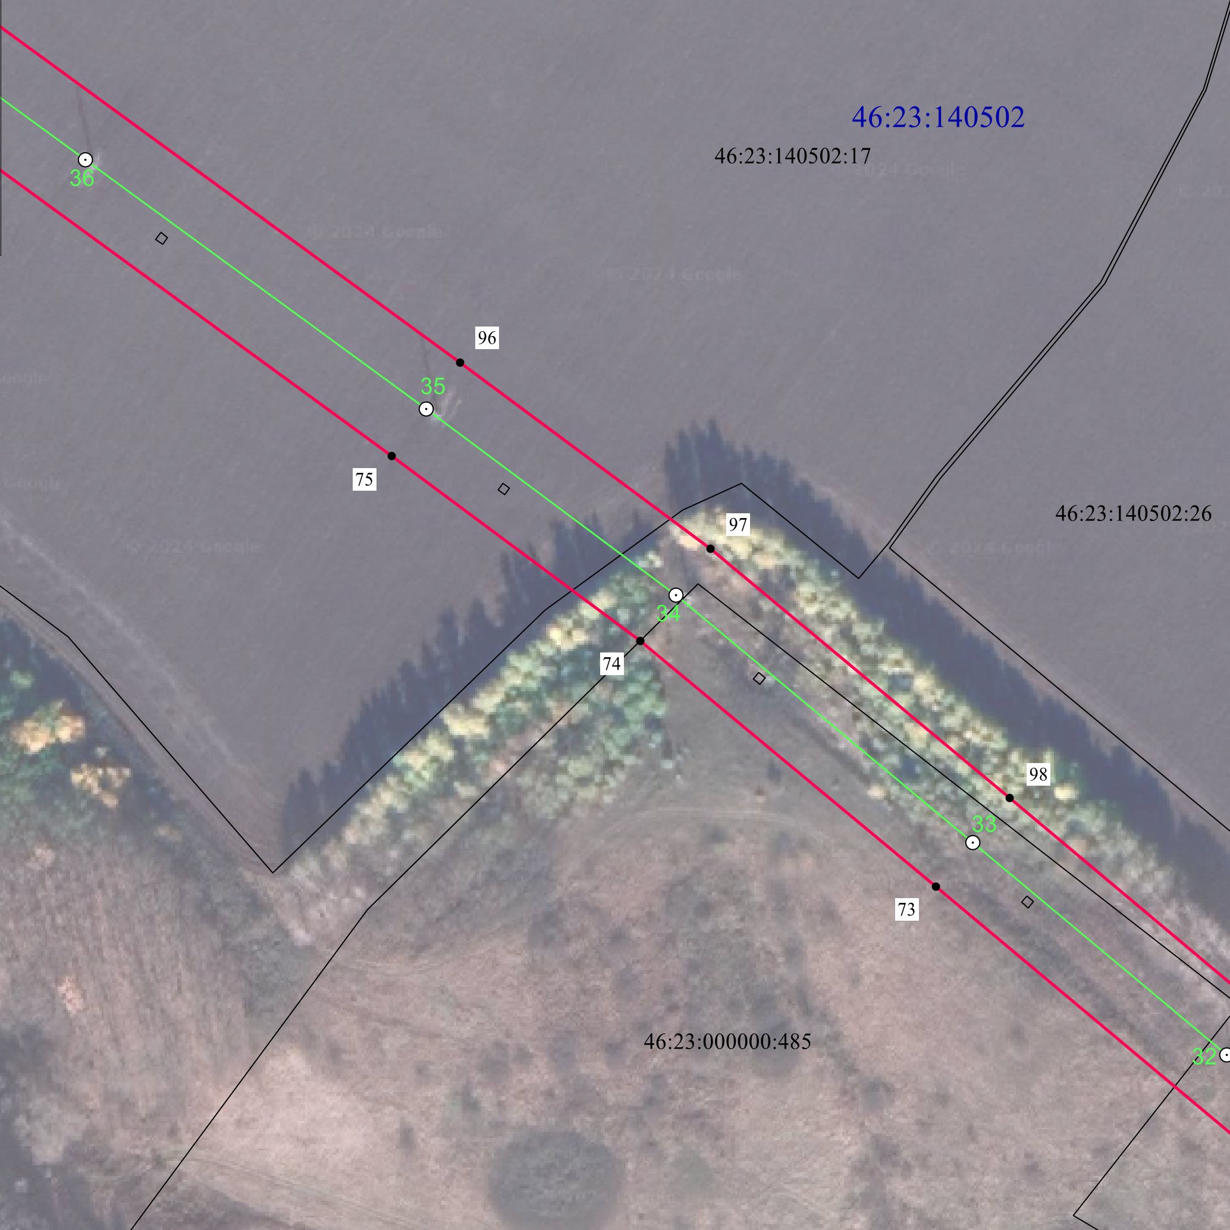
Масштаб 1:2000
Используемые условные знаки и обозначения:
1 | - характерная точка границы публичного сервитута
 | - проектная граница публичного сервитута
74 | - линия электропередачи и опора с её номером
46:23:220701:55 | - кадастровый номер земельного участка
 | - существующая часть границы земельного участка
46:23:220701 | - номер кадастрового квартала
 | - граница кадастрового квартала
 | - граница муниципального образования

СХЕМА РАСПОЛОЖЕНИЯ ГРАНИЦ ПУБЛИЧНОГО СЕРВИТУТА
для использования земельных участков в целях эксплуатации существующего объекта электросетевого хозяйства «Воздушная линия электропередачи высокого напряжения ВЛ-35 кВ «Суджа-Большесолдатское» протяженностью по трассе 29460 м, от подстанции «Суджа» Суджанского района Курской области до подстанции «Большесолдатское» Большесолдатского района Курской области
План границ объекта
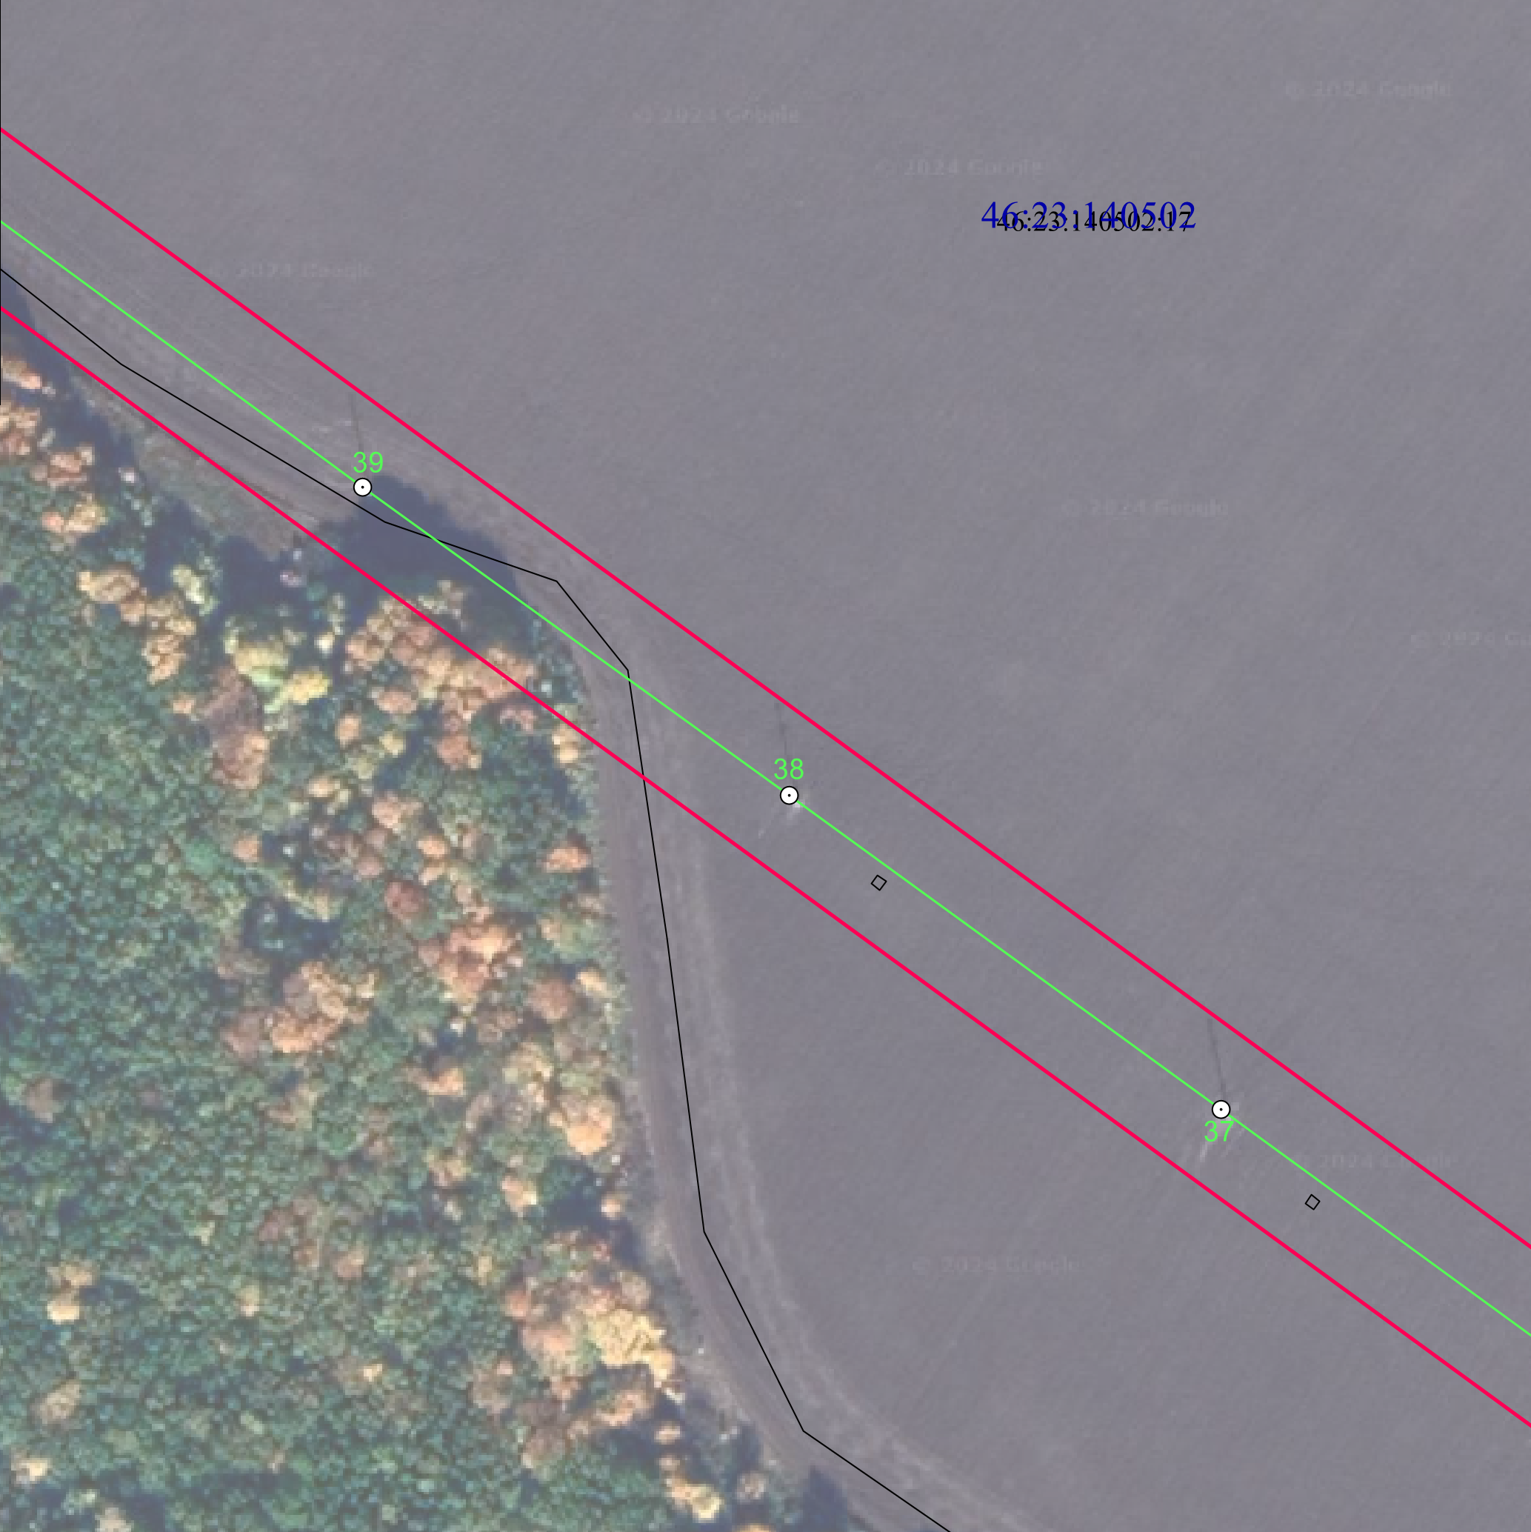
Масштаб 1:2000
Используемые условные знаки и обозначения:
1 | - характерная точка границы публичного сервитута
 | - проектная граница публичного сервитута
74 | - линия электропередачи и опора с её номером
46:23:220701:55 | - кадастровый номер земельного участка
 | - существующая часть границы земельного участка
46:23:220701 | - номер кадастрового квартала
 | - граница кадастрового квартала
 | - граница муниципального образования

СХЕМА РАСПОЛОЖЕНИЯ ГРАНИЦ ПУБЛИЧНОГО СЕРВИТУТА
для использования земельных участков в целях эксплуатации существующего объекта электросетевого хозяйства «Воздушная линия электропередачи высокого напряжения ВЛ-35 кВ «Суджа-Большесолдатское» протяженностью по трассе 29460 м, от подстанции «Суджа» Суджанского района Курской области до подстанции «Большесолдатское» Большесолдатского района Курской области
План границ объекта
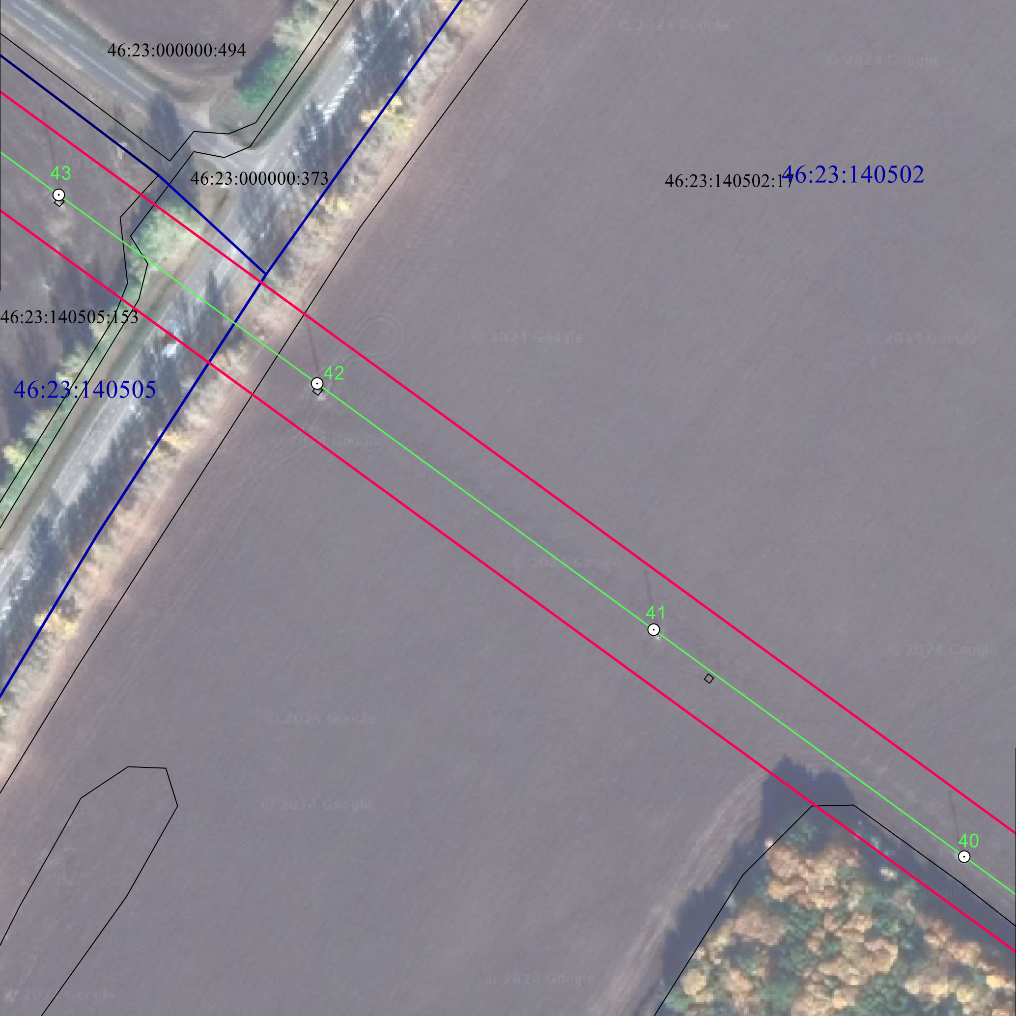
Масштаб 1:2000
Используемые условные знаки и обозначения:
1 | - характерная точка границы публичного сервитута
 | - проектная граница публичного сервитута
74 | - линия электропередачи и опора с её номером
46:23:220701:55 | - кадастровый номер земельного участка
 | - существующая часть границы земельного участка
46:23:220701 | - номер кадастрового квартала
 | - граница кадастрового квартала
 | - граница муниципального образования

СХЕМА РАСПОЛОЖЕНИЯ ГРАНИЦ ПУБЛИЧНОГО СЕРВИТУТА
для использования земельных участков в целях эксплуатации существующего объекта электросетевого хозяйства «Воздушная линия электропередачи высокого напряжения ВЛ-35 кВ «Суджа-Большесолдатское» протяженностью по трассе 29460 м, от подстанции «Суджа» Суджанского района Курской области до подстанции «Большесолдатское» Большесолдатского района Курской области
План границ объекта
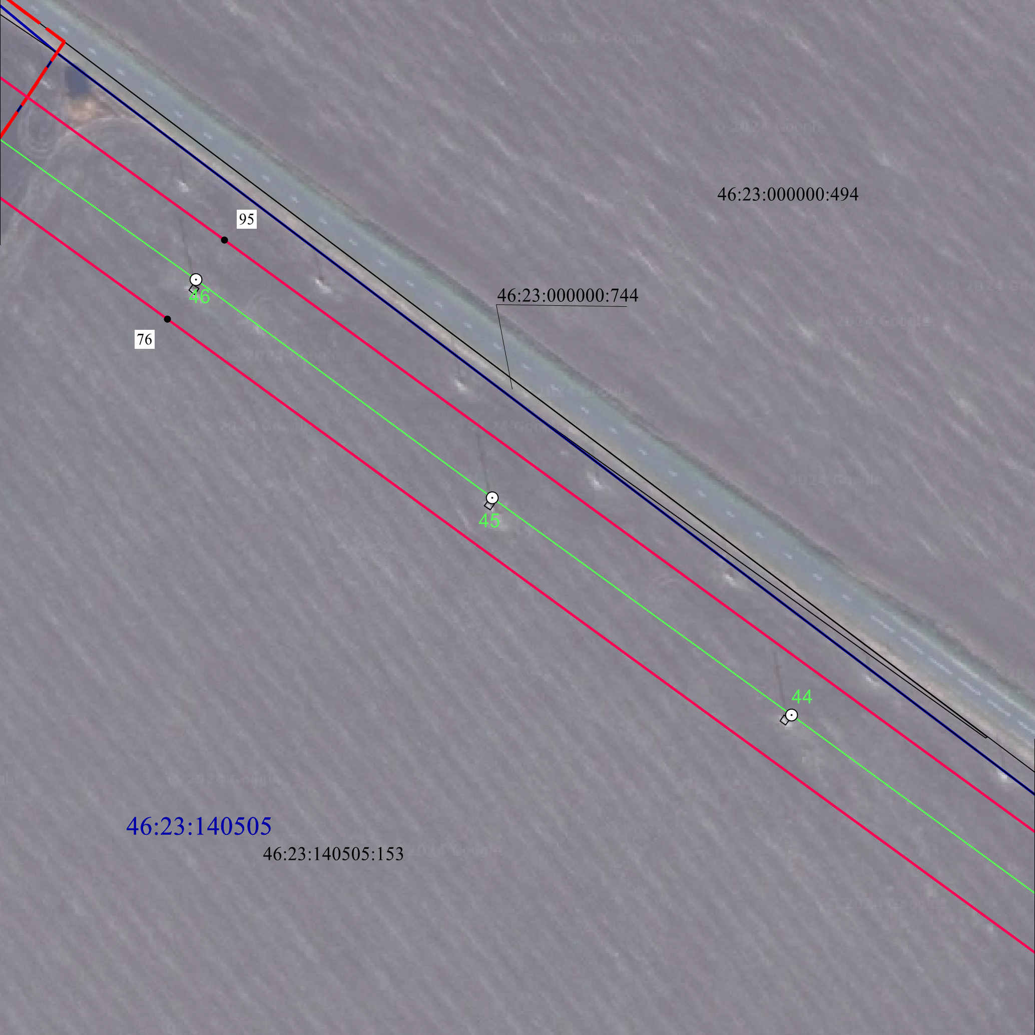
Масштаб 1:2000
Используемые условные знаки и обозначения:
1 | - характерная точка границы публичного сервитута
 | - проектная граница публичного сервитута
74 | - линия электропередачи и опора с её номером
46:23:220701:55 | - кадастровый номер земельного участка
 | - существующая часть границы земельного участка
46:23:220701 | - номер кадастрового квартала
 | - граница кадастрового квартала
 | - граница муниципального образования

СХЕМА РАСПОЛОЖЕНИЯ ГРАНИЦ ПУБЛИЧНОГО СЕРВИТУТА
для использования земельных участков в целях эксплуатации существующего объекта электросетевого хозяйства «Воздушная линия электропередачи высокого напряжения ВЛ-35 кВ «Суджа-Большесолдатское» протяженностью по трассе 29460 м, от подстанции «Суджа» Суджанского района Курской области до подстанции «Большесолдатское» Большесолдатского района Курской области
План границ объекта
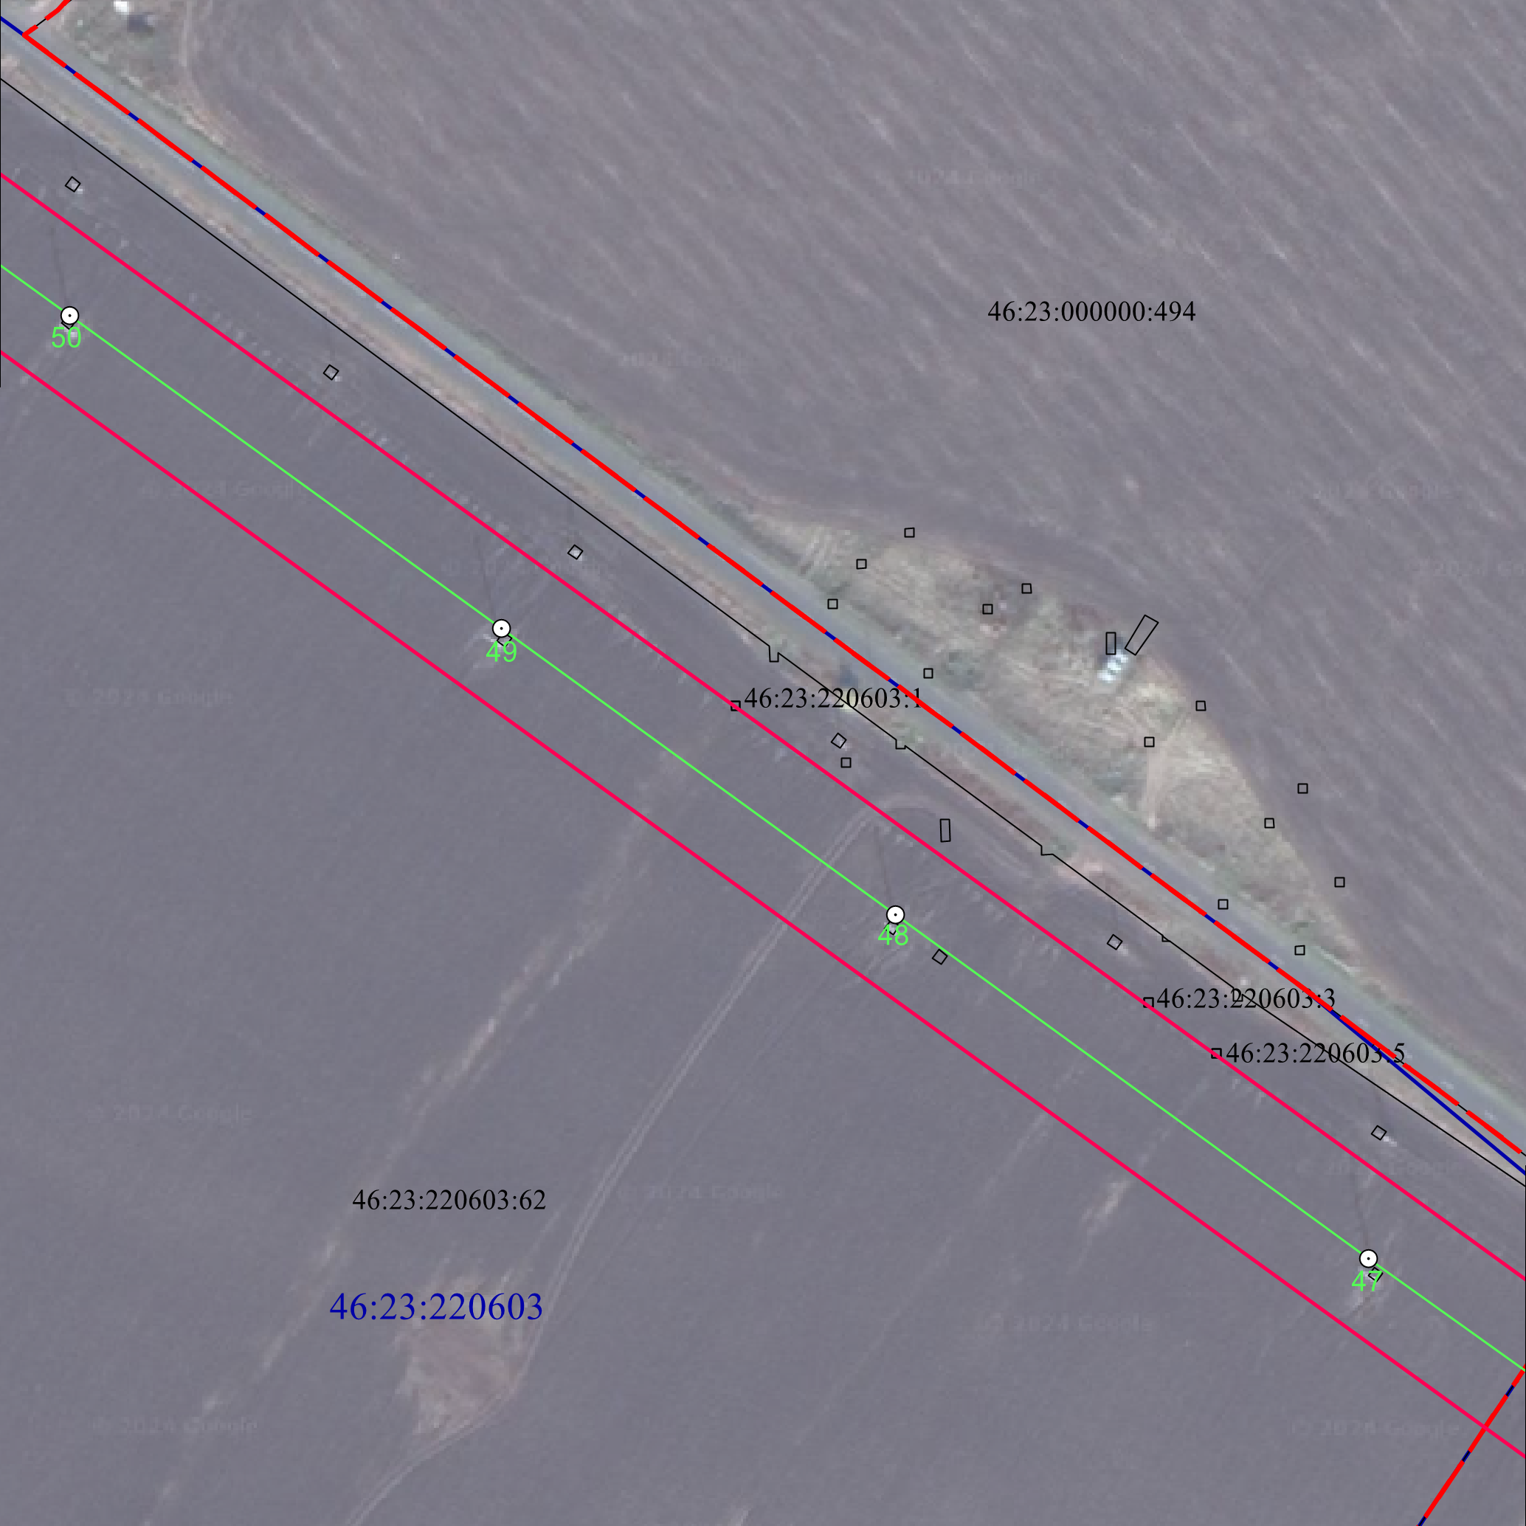
Масштаб 1:2000
Используемые условные знаки и обозначения:
1 | - характерная точка границы публичного сервитута
 | - проектная граница публичного сервитута
74 | - линия электропередачи и опора с её номером
46:23:220701:55 | - кадастровый номер земельного участка
 | - существующая часть границы земельного участка
46:23:220701 | - номер кадастрового квартала
 | - граница кадастрового квартала
 | - граница муниципального образования

СХЕМА РАСПОЛОЖЕНИЯ ГРАНИЦ ПУБЛИЧНОГО СЕРВИТУТА
для использования земельных участков в целях эксплуатации существующего объекта электросетевого хозяйства «Воздушная линия электропередачи высокого напряжения ВЛ-35 кВ «Суджа-Большесолдатское» протяженностью по трассе 29460 м, от подстанции «Суджа» Суджанского района Курской области до подстанции «Большесолдатское» Большесолдатского района Курской области
План границ объекта
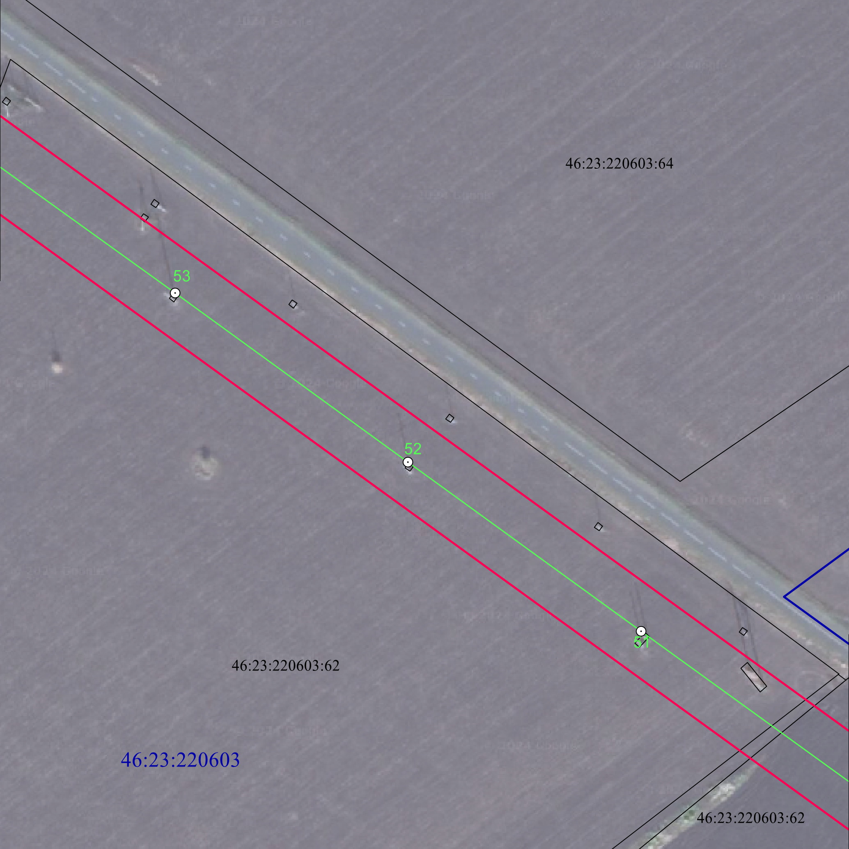
Масштаб 1:2000
Используемые условные знаки и обозначения:
1 | - характерная точка границы публичного сервитута
 | - проектная граница публичного сервитута
74 | - линия электропередачи и опора с её номером
46:23:220701:55 | - кадастровый номер земельного участка
 | - существующая часть границы земельного участка
46:23:220701 | - номер кадастрового квартала
 | - граница кадастрового квартала
 | - граница муниципального образования

СХЕМА РАСПОЛОЖЕНИЯ ГРАНИЦ ПУБЛИЧНОГО СЕРВИТУТА
для использования земельных участков в целях эксплуатации существующего объекта электросетевого хозяйства «Воздушная линия электропередачи высокого напряжения ВЛ-35 кВ «Суджа-Большесолдатское» протяженностью по трассе 29460 м, от подстанции «Суджа» Суджанского района Курской области до подстанции «Большесолдатское» Большесолдатского района Курской области
План границ объекта
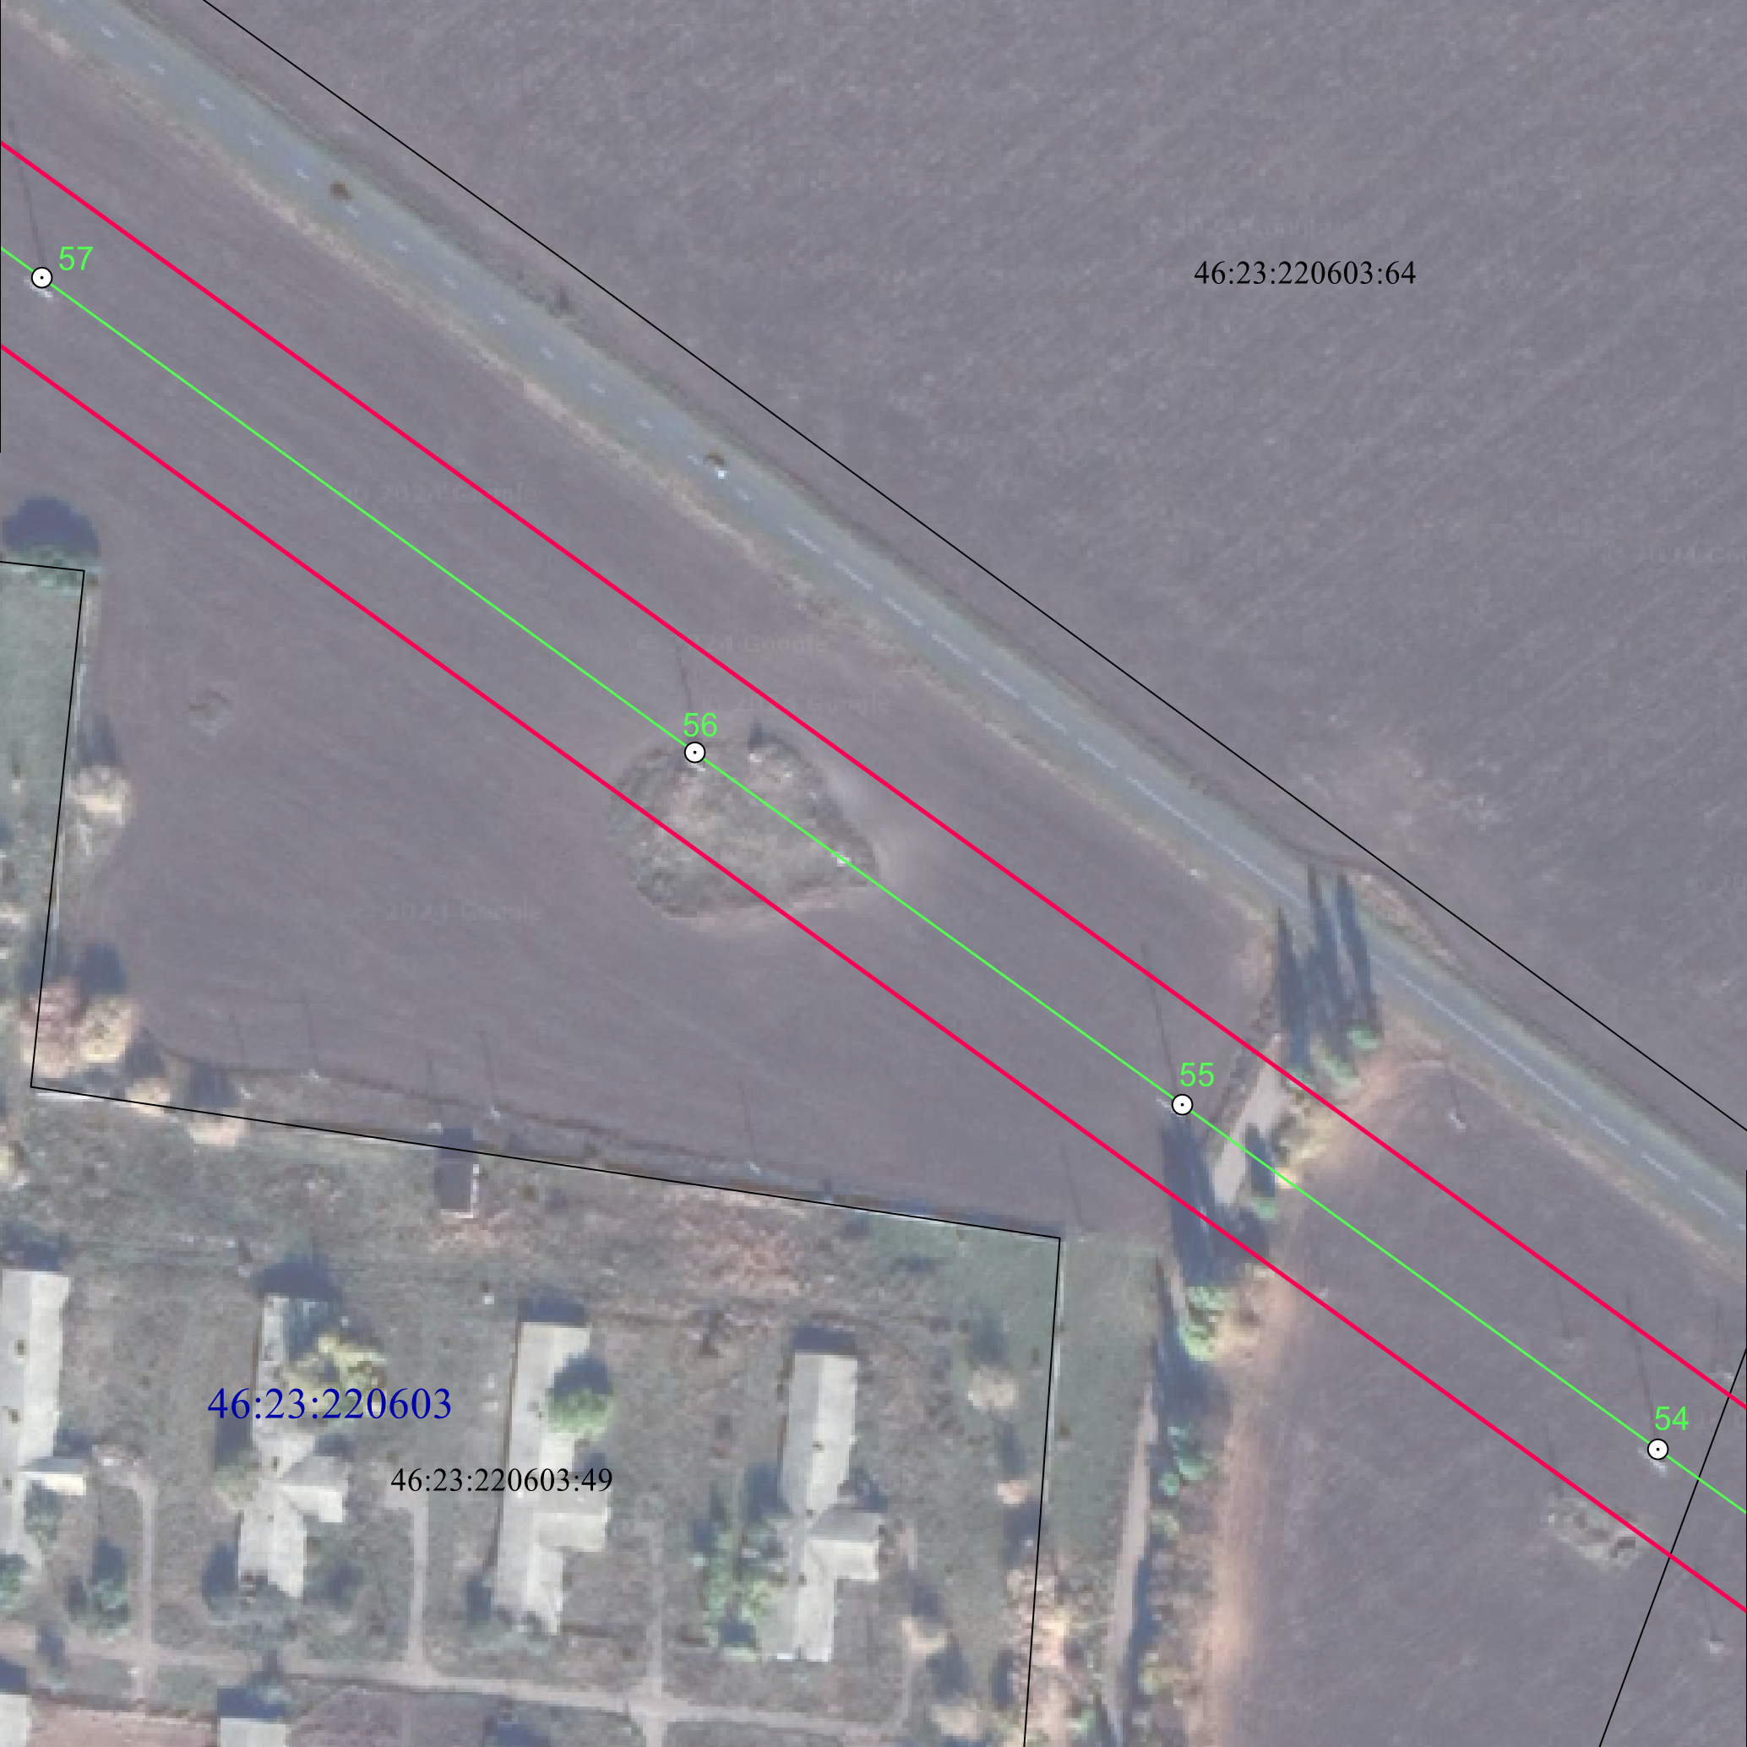
Масштаб 1:2000
Используемые условные знаки и обозначения:
1 | - характерная точка границы публичного сервитута
 | - проектная граница публичного сервитута
74 | - линия электропередачи и опора с её номером
46:23:220701:55 | - кадастровый номер земельного участка
 | - существующая часть границы земельного участка
46:23:220701 | - номер кадастрового квартала
 | - граница кадастрового квартала
 | - граница муниципального образования

СХЕМА РАСПОЛОЖЕНИЯ ГРАНИЦ ПУБЛИЧНОГО СЕРВИТУТА
для использования земельных участков в целях эксплуатации существующего объекта электросетевого хозяйства «Воздушная линия электропередачи высокого напряжения ВЛ-35 кВ «Суджа-Большесолдатское» протяженностью по трассе 29460 м, от подстанции «Суджа» Суджанского района Курской области до подстанции «Большесолдатское» Большесолдатского района Курской области
План границ объекта
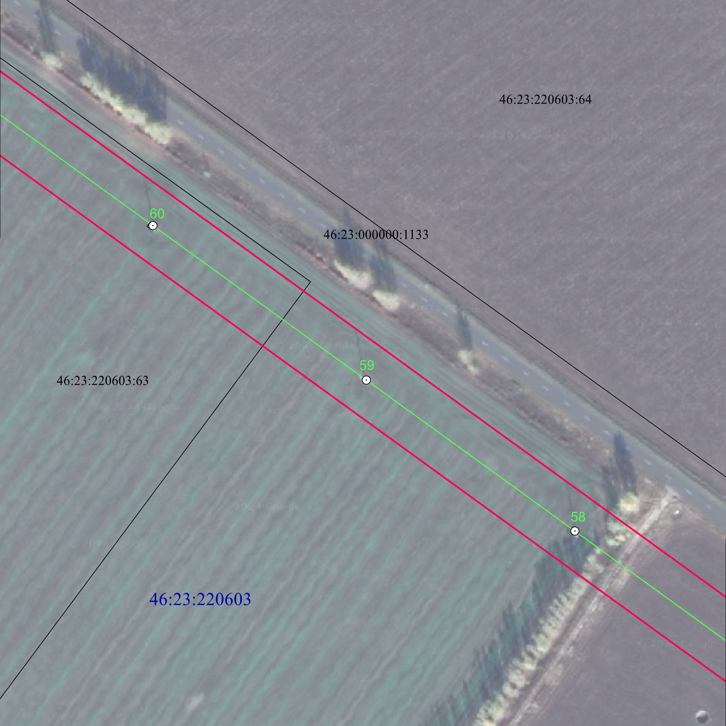
Масштаб 1:2000
Используемые условные знаки и обозначения:
1 | - характерная точка границы публичного сервитута
 | - проектная граница публичного сервитута
74 | - линия электропередачи и опора с её номером
46:23:220701:55 | - кадастровый номер земельного участка
 | - существующая часть границы земельного участка
46:23:220701 | - номер кадастрового квартала
 | - граница кадастрового квартала
 | - граница муниципального образования

СХЕМА РАСПОЛОЖЕНИЯ ГРАНИЦ ПУБЛИЧНОГО СЕРВИТУТА
для использования земельных участков в целях эксплуатации существующего объекта электросетевого хозяйства «Воздушная линия электропередачи высокого напряжения ВЛ-35 кВ «Суджа-Большесолдатское» протяженностью по трассе 29460 м, от подстанции «Суджа» Суджанского района Курской области до подстанции «Большесолдатское» Большесолдатского района Курской области
План границ объекта
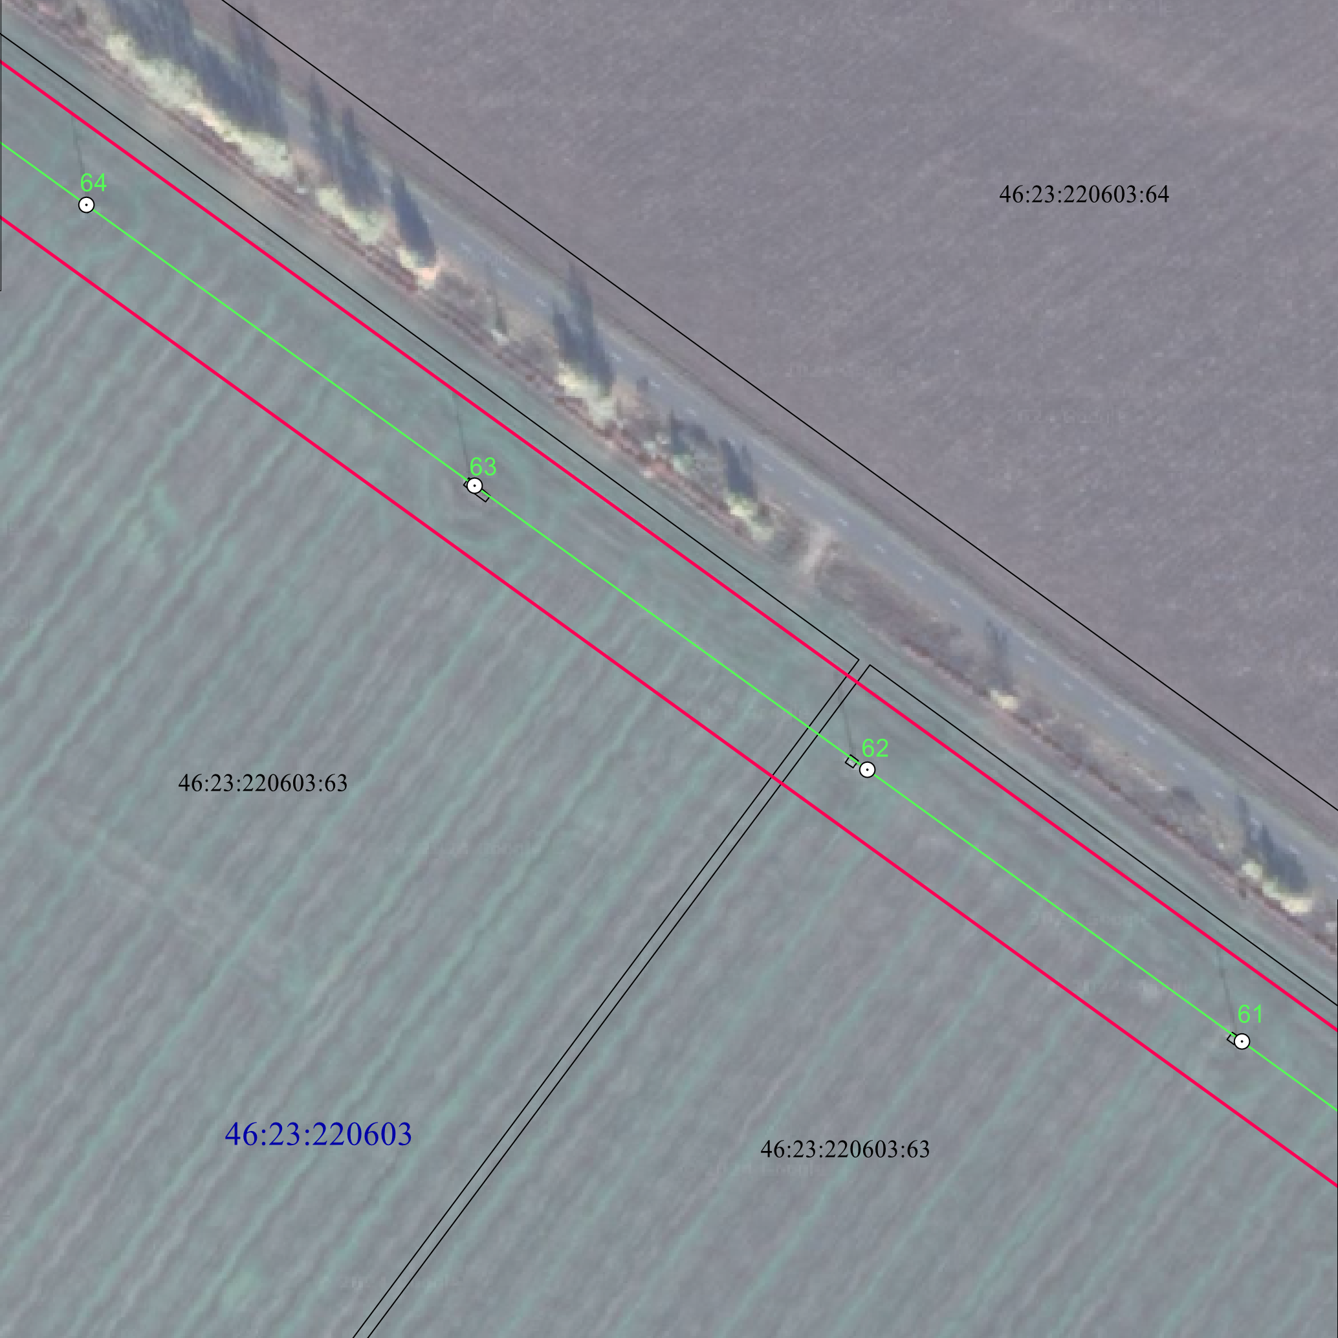
Масштаб 1:2000
Используемые условные знаки и обозначения:
1 | - характерная точка границы публичного сервитута
 | - проектная граница публичного сервитута
74 | - линия электропередачи и опора с её номером
46:23:220701:55 | - кадастровый номер земельного участка
 | - существующая часть границы земельного участка
46:23:220701 | - номер кадастрового квартала
 | - граница кадастрового квартала
 | - граница муниципального образования

СХЕМА РАСПОЛОЖЕНИЯ ГРАНИЦ ПУБЛИЧНОГО СЕРВИТУТА
для использования земельных участков в целях эксплуатации существующего объекта электросетевого хозяйства «Воздушная линия электропередачи высокого напряжения ВЛ-35 кВ «Суджа-Большесолдатское» протяженностью по трассе 29460 м, от подстанции «Суджа» Суджанского района Курской области до подстанции «Большесолдатское» Большесолдатского района Курской области
План границ объекта
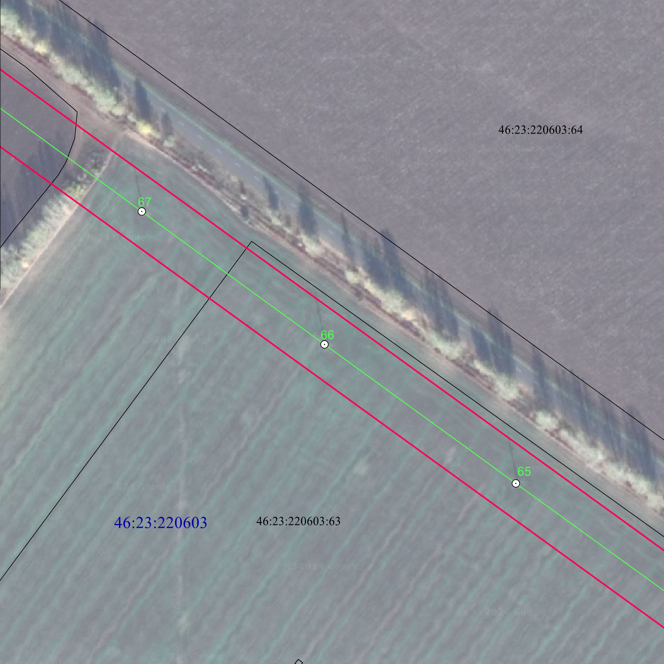
Масштаб 1:2000
Используемые условные знаки и обозначения:
1 | - характерная точка границы публичного сервитута
 | - проектная граница публичного сервитута
74 | - линия электропередачи и опора с её номером
46:23:220701:55 | - кадастровый номер земельного участка
 | - существующая часть границы земельного участка
46:23:220701 | - номер кадастрового квартала
 | - граница кадастрового квартала
 | - граница муниципального образования

СХЕМА РАСПОЛОЖЕНИЯ ГРАНИЦ ПУБЛИЧНОГО СЕРВИТУТА
для использования земельных участков в целях эксплуатации существующего объекта электросетевого хозяйства «Воздушная линия электропередачи высокого напряжения ВЛ-35 кВ «Суджа-Большесолдатское» протяженностью по трассе 29460 м, от подстанции «Суджа» Суджанского района Курской области до подстанции «Большесолдатское» Большесолдатского района Курской области
План границ объекта
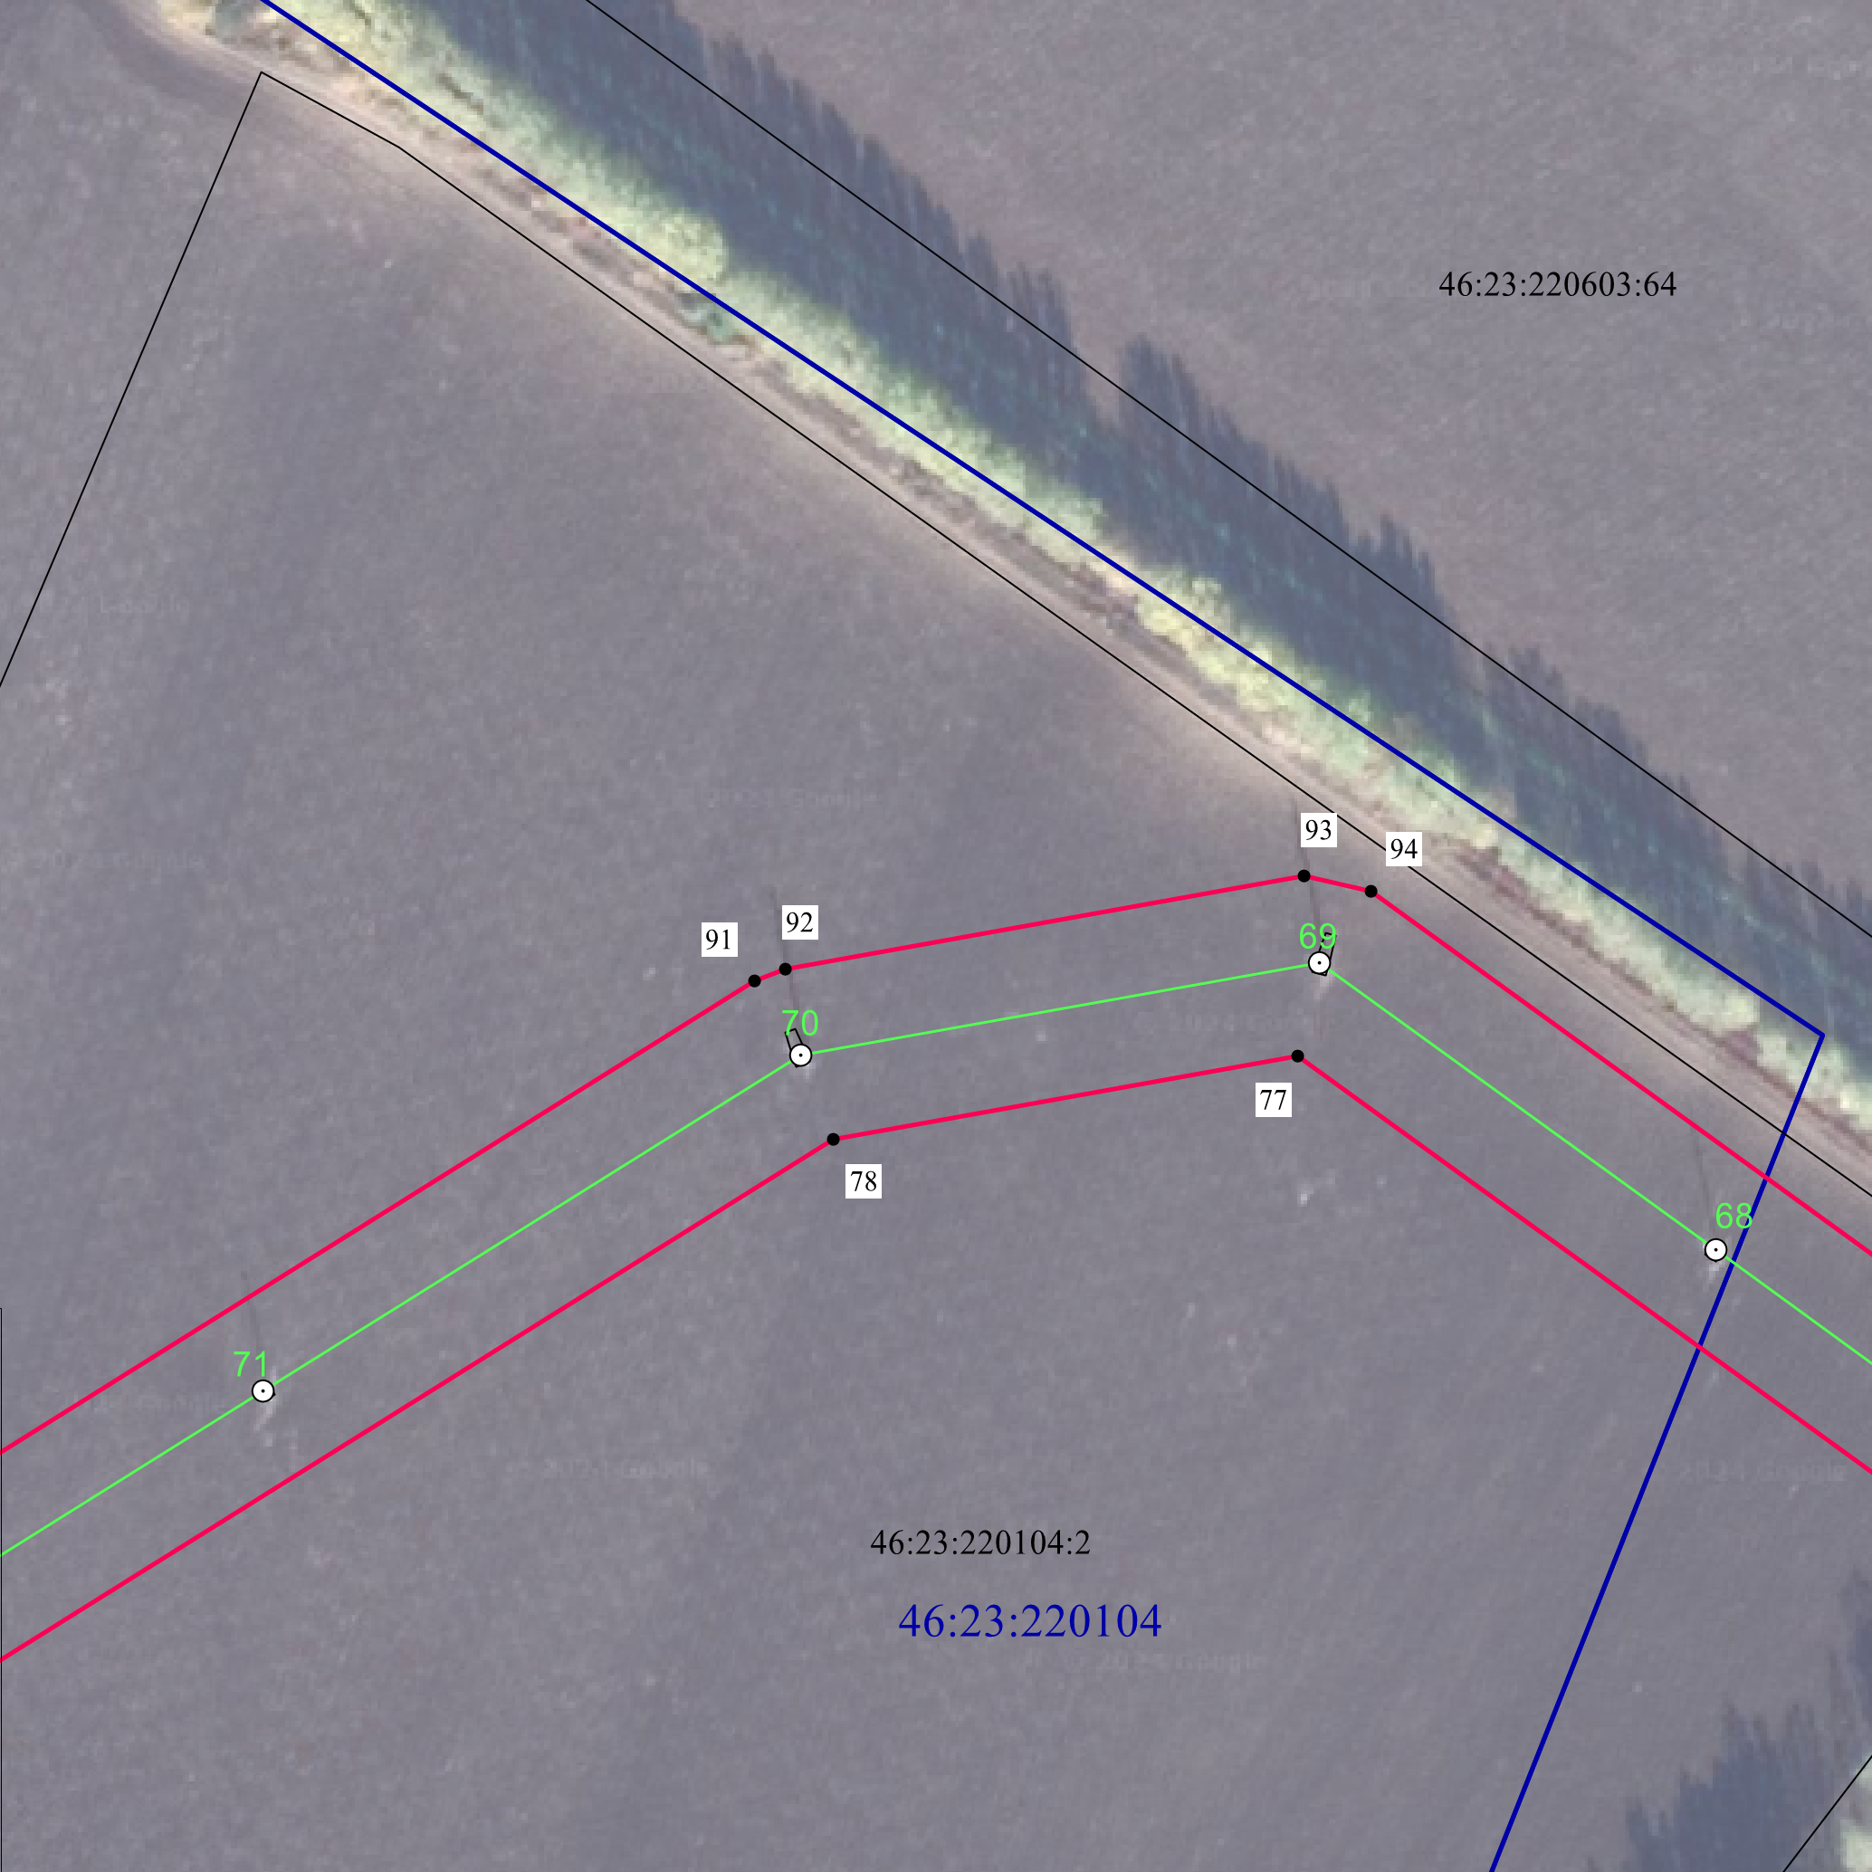
Масштаб 1:2000
Используемые условные знаки и обозначения:
1 | - характерная точка границы публичного сервитута
 | - проектная граница публичного сервитута
74 | - линия электропередачи и опора с её номером
46:23:220701:55 | - кадастровый номер земельного участка
 | - существующая часть границы земельного участка
46:23:220701 | - номер кадастрового квартала
 | - граница кадастрового квартала
 | - граница муниципального образования

СХЕМА РАСПОЛОЖЕНИЯ ГРАНИЦ ПУБЛИЧНОГО СЕРВИТУТА
для использования земельных участков в целях эксплуатации существующего объекта электросетевого хозяйства «Воздушная линия электропередачи высокого напряжения ВЛ-35 кВ «Суджа-Большесолдатское» протяженностью по трассе 29460 м, от подстанции «Суджа» Суджанского района Курской области до подстанции «Большесолдатское» Большесолдатского района Курской области
План границ объекта
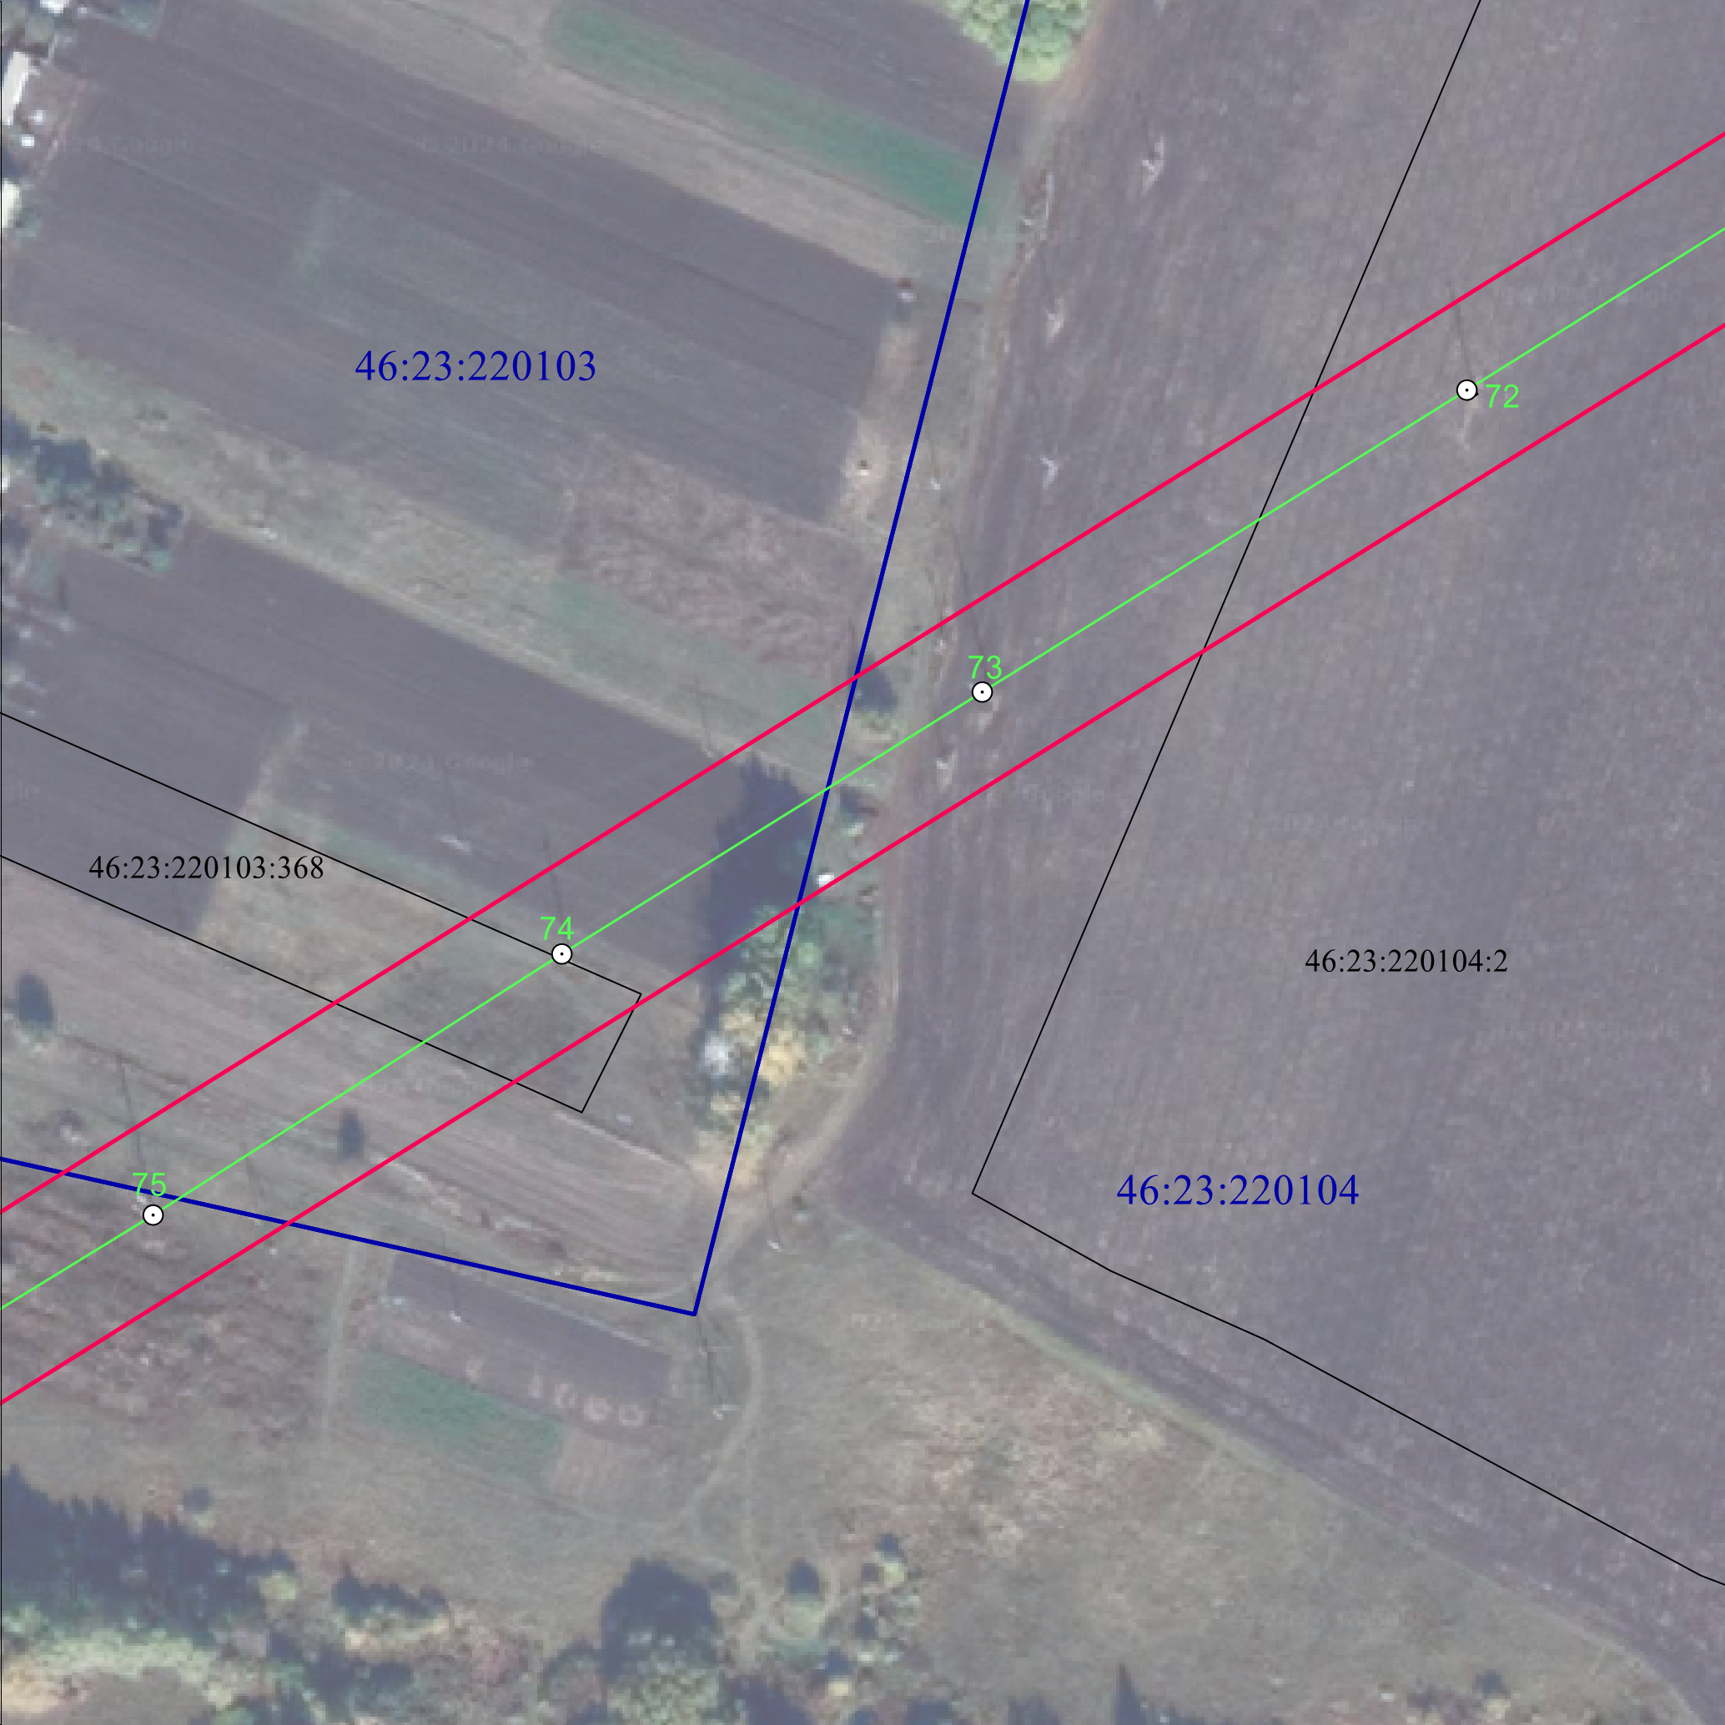
Масштаб 1:2000
Используемые условные знаки и обозначения:
1 | - характерная точка границы публичного сервитута
 | - проектная граница публичного сервитута
74 | - линия электропередачи и опора с её номером
46:23:220701:55 | - кадастровый номер земельного участка
 | - существующая часть границы земельного участка
46:23:220701 | - номер кадастрового квартала
 | - граница кадастрового квартала
 | - граница муниципального образования

СХЕМА РАСПОЛОЖЕНИЯ ГРАНИЦ ПУБЛИЧНОГО СЕРВИТУТА
для использования земельных участков в целях эксплуатации существующего объекта электросетевого хозяйства «Воздушная линия электропередачи высокого напряжения ВЛ-35 кВ «Суджа-Большесолдатское» протяженностью по трассе 29460 м, от подстанции «Суджа» Суджанского района Курской области до подстанции «Большесолдатское» Большесолдатского района Курской области
План границ объекта
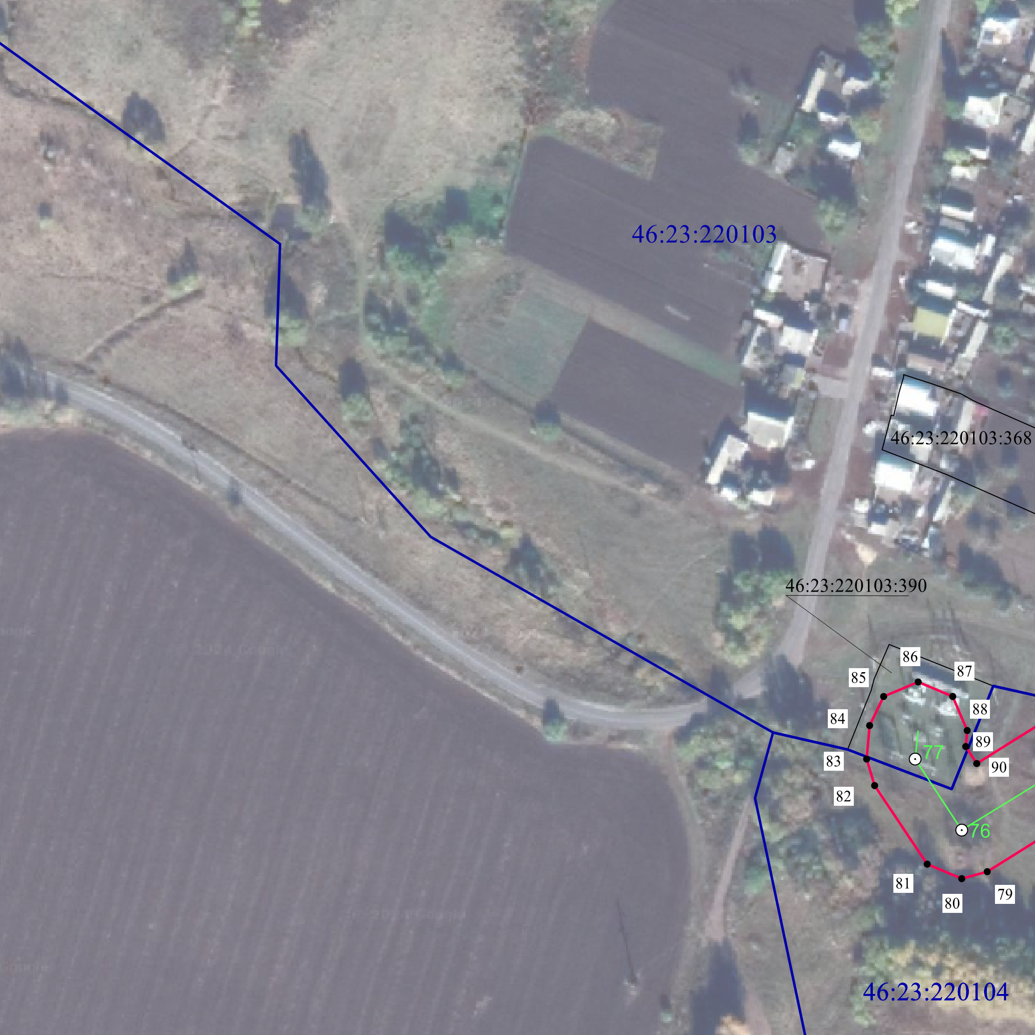
Масштаб 1:2000
Используемые условные знаки и обозначения:
1 | - характерная точка границы публичного сервитута
 | - проектная граница публичного сервитута
74 | - линия электропередачи и опора с её номером
46:23:220701:55 | - кадастровый номер земельного участка
 | - существующая часть границы земельного участка
46:23:220701 | - номер кадастрового квартала
 | - граница кадастрового квартала
 | - граница муниципального образования

